**SISTEM INFORMASI AKUNTANSI PENCATATAN TRANSAKSI DAN PEMBUAT LAPORAN KEUANGAN BERBASIS WEB (STUDI KASUS KLINIK PRATAMA UNTAN)**

**SKRIPSI**

Program Studi Sarjana Informatika

Jurusan Informatika

Oleh:

**MUHAMMAD FARIS RUSWANDI**

NIM D1041171016



FAKULTAS TEKNIK

UNIVERSITAS TANJUNGPURA

PONTIANAK

2022

Halaman Pernyataan

Yang bertanda tangan di bawah ini:

Nama : Muhammad Faris Ruswandi

NIM : D1041171016

menyatakan bahwa dalam skripsi yang berjudul “Sistem Informasi Akuntansi Pencatatan Transaksi Dan Pembuat Laporan Keuangan Berbasis Web (Studi Kasus Klinik Pratama UNTAN) ” tidak terdapat karya yang pernah diajukan untuk memperoleh gelar sarjana di suatu perguruan tinggi manapun. Sepanjang pengetahuan Saya, tidak terdapat karya atau pendapat yang pernah ditulis atau diterbitkan oleh orang lain, kecuali yang secara tertulis diacu dalam naskah ini dan disebutkan dalam Daftar Pustaka.

Demikian pernyataan ini dibuat dengan sebenar-benarnya. Saya sanggup menerima konsekuensi akademis dan hukum di kemudian hari apabila pernyataan yang dibuat ini tidak benar.

Pontianak, 1 Juni 2022

Muhammad Faris Ruswandi

NIM D1041171016

Halaman Pengesahan

SISTEM INFORMASI AKUNTANSI PENCATATAN TRANSAKSI DAN PEMBUAT LAPORAN KEUANGAN BERBASIS WEB (STUDI KASUS KLINIK PRATAMA UNTAN)

Program Studi Sarjana Informatika

Jurusan Informatika

Oleh:

Muhammad Faris Ruswandi

NIM D1041171016

Telah dipertahankan di depan Penguji Skripsi pada tanggal XX XXXX 20XX  
dan diterima sebagai salah satu persyaratan untuk memperoleh gelar sarjana.

Susunan Penguji Skripsi:

Ketua, Penguji Utama,

Xxxxxx Xxxxxxx

NIP 19..... NIP 19.....

Sekretaris, Penguji Pendamping,

Xxxxxx Xxxxxxxx

NIP 19..... NIP 19....

Pontianak, 4 Juni 2015

Dekan,

Xxxxx

NIP 19…..

Halaman Persembahan

Skripsi ini didedikasikan kepada kedua orang tua (Bapak Herry Ruswandi dan Ibu Yulisnar, S. Hut), saudara-saudara, dosen dan senior, serta teman-teman yang telah membantuku selama ini. Apa yang mereka telah berikan melebihi daripada apa yang pernah aku inginkan.

Kata Pengantar

Segala puji dan syukur penulis panjatkan kepada Allah SWT atas berkah dan rahmat-Nya sehingga penulis dapat menyelesaikan penelitian dan penulisan skripsi dengan judul “Sistem Informasi Akuntansi Pencatatan Transaksi Dan Pembuat Laporan Keuangan Berbasis Web (Studi Kasus Klinik Pratama UNTAN)” ini dengan baik.

Penelitian ini menghasilkan sebuah sistem informasi akuntansi yang dapat memanajemen data transaksi, melakukan pencatatan transaksi jual beli, serta membuat laporan keuangan berdasarkan transaksi tersebut menggunakan prinsip-prinsip akuntansi.

Melalui penelitian ini, penulis mengucapkan terima kasih kepada semua pihak yang telah membantu dalam pelaksanaan dan penyelesaian skripsi ini. Secara khusus penulis mengucapkan terima kasih kepada Bapak M. Azhar Irwansyah, ST, M.Eng selaku dosen pembimbing utama dan Ibu Anggi Srimurdianti S., S.T., M.T selaku dosen pembimbing pendamping.

Penulis sadari terdapat banyak kekurangan dalam penyusunan skripsi ini, oleh karena itu dengan segenap kerendahan hati penulis mengharapkan kritik serta saran demi kesempurnaan penyusunan skripsi ini. Penulis berharap penelitian ini dapat bermanfaat bagi perkembangan ilmu pengetahuan.

Pontianak, 1 Juni 2022

Penulis,

Muhammad Faris Ruswandi

Abstrak

Klinik Pratama UNTAN merupakan klinik yang beroperasi dibawah Universitas Tanjungpura. Klinik dibangun dengan tujuan menjadi pusat kesehatan bagi seluruh masyarakat Kalimantan Barat secara umum, khususnya mahasiswa, dan civitas Universitas Tanjungpura. Klinik Pratama UNTAN masih melakukan pencatatan transaksi dan membuat laporan keuangan secara manual tanpa bantuan sebuah sistem informasi. Hal ini menyebabkan sejumlah masalah, diantaranya kurangnya efisiensi, risiko kesalahan data, dan penyimpanan data dengan berkas fisik yang berpotensi rusak atau hilang. Oleh karena itu, klinik membutuhkan sebuah sistem informasi akuntansi yang dapat melakukan pencatatan transaksi dan membuat laporan keuangan berdasarkan prinsip dan kaidah akuntansi. Sistem informasi akuntansi adalah sebuah rangkaian komponen atau elemen yang saling bekerjasama untuk menerima masukan berupa data transaksi dan menghasilkan keluaran berupa informasi laporan keuangan. Laporan keuangan tersebut dibuat berdasarkan kaidah aturan akuntansi agar dapat memberikan gambaran keuangan sebuah organisasi atau perusahaan. Data transaksi tersebut terdiri dari data *customer, supplier, chart of account,* item barang, item jasa, serta transaksi pembelian dan penjualan. Sedangkan laporan keuangan terdiri dari *invoice* pembelian dan penjualan, data stok, laporan pembelian dan penjualan, laporan jurnal, laporan buku besar (*general ledger*), laporan neraca saldo (*trial balance),* laporan laba rugi (*profit and loss*), dan laporan neraca (*balance sheet*). Pencatatan transaksi diperlukan untuk membantu proses bisnis, sedangkan laporan keuangan diperlukan sebagai rekam jejak bisnis suatu organisasi atau perusahaan. Sistem yang dibangun akan diuji dengan menggunakan *black box testing* dan *user acceptance test*. Berdasarkan pengujian *black box* yang dilakukan, seluruh fungsi di dalam sistem dapat berjalan sesuai dengan hasil yang diharapkan. Sedangkan berdasarkan *user acceptance test* yang dilakukan, sistem dinilai telah berhasil dan sesuai dengan kebutuhan pengguna, dengan nilai rata-rata kepuasan sistem sebesar 92,11% yang didapatkan dari perhitungan penskalaan *Likert’s Summated Rating* (LSR).

Kata kunci: sistem, informasi, akuntansi, transaksi, laporan, keuangan, bisnis

Daftar Isi

Halaman Pernyataan ii

Halaman Pengesahan iii

Halaman Persembahan iv

Kata Pengantar v

Abstrak vi

Daftar Isi vii

Daftar Tabel x

Daftar Gambar xii

Daftar Lampiran xv

Bab I Pendahuluan 1

1.1 Latar Belakang 1

1.2 Perumusan Masalah 3

1.3 Tujuan Penelitian 3

1.4 Pembatasan Masalah 4

1.5 Sistematika Penulisan 4

Bab II Tinjauan Pustaka 6

2.1 Kajian Terkait 6

2.2 Sistem 6

2.3 Informasi 7

2.4 Akuntansi 7

2.5 Transaksi 7

2.5.1 Pembelian 8

2.5.2 Penjualan 8

2.6 *Chart Of Account* (COA) 8

2.7 Item Barang 8

2.8 Item Jasa 9

2.9 Laporan Keuangan 9

2.9.1 *Invoice* 9

2.9.2 Stok 10

2.9.3 Laporan Jurnal 10

2.9.4 Laporan Buku Besar (*General Ledger*) 10

2.9.5 Laporan Neraca Saldo (*Trial Balance*) 10

2.9.6 Laporan Laba Rugi (*Profit and Loss*) 11

2.9.7 Laporan Neraca (*Balance Sheet*) 11

2.10 System Development Life Cycle (SDLC) 11

2.10.1 Model *Waterfall* 12

2.10.2 *Unified Modelling Language* (UML) 13

2.11 Basis Data (*Database*) 20

2.12 Web 20

2.13 *Hypertext Markup Language* (HTML) 20

2.14 PHP *Hypertext Preprocessor* (PHP) 20

2.15 MySQL 21

2.16 XAMPP 21

2.17 Pengujian Sistem 22

2.17.1 *Black Box Testing* 22

2.17.2 *User Acceptance Test* (UAT) 22

Bab III Metodologi Penelitian dan Perancangan Sistem 24

3.1 Data dan Perangkat Penelitian 24

3.1.1 Data Penelitian 24

3.1.2 Perangkat Penelitian 24

3.2 Metode Penelitian 25

3.3 SDLC Model *Waterfall* 25

3.4 Metode Pengembangan Sistem 25

3.4.1 Pengumpulan Data 26

3.4.2 Mengolah dan Menganalisis Data 30

3.4.3 Analisis Kebutuhan Sistem 30

3.4.4 Perancangan Sistem 30

3.4.5 Implementasi 30

3.4.6 Pengujian 31

3.4.7 Pemeliharaan 31

3.5 Analisis Kebutuhan Sistem 31

3.6 Perancangan Sistem 32

3.6.1 Arsitektur Sistem 32

3.6.2 *Unified Modelling Language* (UML) 32

3.6.3 Perancangan Basis Data 154

3.6.4 Perancangan Tampilan Antarmuka Sistem 182

3.7 Perangkat Pengujian Perangkat Lunak 198

3.7.1 *Black Box* *Testing* 198

3.7.2 *User Acceptance Test* (UAT) 198

Bab IV Hasil dan Pengujian Sistem 201

4.1 Hasil Implementasi 201

4.1.1 Tampilan Antarmuka Halaman *Login* 201

4.1.2 Tampilan Antarmuka Halaman Beranda 202

4.1.3 Tampilan Antarmuka Halaman *Customer* 202

4.1.4 Tampilan Antarmuka Halaman *Supplier* 203

4.1.5 Tampilan Antarmuka Halaman *Chart Of Account* 203

4.1.6 Tampilan Antarmuka Halaman Item Barang 204

4.1.7 Tampilan Antarmuka Halaman Item Jasa 204

4.1.8 Tampilan Antarmuka Halaman Pembelian 205

4.1.9 Tampilan Antarmuka Halaman Tambah Pembelian 205

4.1.10 Tampilan Antarmuka Halaman *Invoice* Pembelian 206

4.1.11 Tampilan Antarmuka Halaman Retur Pembelian 206

4.1.12 Tampilan Antarmuka Halaman Tambah Retur Pembelian 207

4.1.13 Tampilan Antarmuka Halaman Penjualan 207

4.1.14 Tampilan Antarmuka Halaman Tambah Penjualan 208

4.1.15 Tampilan Antarmuka Halaman *Invoice* Penjualan 208

4.1.16 Tampilan Antarmuka Halaman Retur Penjualan 209

4.1.17 Tampilan Antarmuka Halaman Tambah Retur Penjualan 209

4.1.18 Tampilan Antarmuka Halaman Jurnal Umum 210

4.1.19 Tampilan Antarmuka Halaman Tambah Jurnal Umum 210

4.1.20 Tampilan Antarmuka Halaman Laporan Pembelian 211

4.1.21 Tampilan Antarmuka Halaman Laporan Penjualan 211

4.1.22 Tampilan Antarmuka Halaman Stok Item Barang 212

4.1.23 Tampilan Antarmuka Halaman Laporan Jurnal 212

4.1.24 Tampilan Antarmuka Halaman Laporan Buku Besar 213

4.1.25 Tampilan Antarmuka Halaman Laporan Neraca Saldo 213

4.1.26 Tampilan Antarmuka Halaman Laporan Laba Rugi 214

4.1.27 Tampilan Antarmuka Halaman Laporan Neraca 214

4.1.28 Tampilan Antarmuka Halaman Akun 215

4.2 Pengujian Sistem 215

4.2.1 *Black Box Testing* 215

4.2.2 *User* *Acceptance* *Test* (UAT) 227

4.3 Analisis Hasil Perancangan dan Pengujian 238

Bab V Penutup 240

5.1 Kesimpulan 240

5.2 Saran 240

Daftar Pustaka 241

Daftar Tabel

**Tabel 2. 1** Deskripsi notasi pada *class diagram* 14

**Tabel 2. 2** Deskripsi notasi pada *use case diagram* 15

**Tabel 2. 3** Deskripsi notasi pada *sequence diagram* 17

**Tabel 2. 4** Deskripsi notasi pada *activity diagram* 19

**Tabel 2. 5** Interpretasi skor *user acceptance test* 23

**Tabel 3. 1** Proses observasi dan wawancara 28

**Tabel 3. 2** Definisi aktor 35

**Tabel 3. 3** Definisi *use case* 36

**Tabel 3. 4** Skenario mendata *customer* 38

**Tabel 3. 5** Skenario mendata *supplier* 40

**Tabel 3. 6** Skenario mendata *chart of account* 42

**Tabel 3. 7** Skenario mendata item barang 43

**Tabel 3. 8** Skenario mendata item jasa 45

**Tabel 3. 9** Skenario mendata pembelian 47

**Tabel 3. 10** Skenario mendata pembayaran pembelian 49

**Tabel 3. 11** Skenario mendata retur pembelian 50

**Tabel 3. 12** Skenario melihat riwayat pembayaran 52

**Tabel 3. 13** Skenario mencetak *invoice* pembelian 53

**Tabel 3. 14** Skenario mendata penjualan 54

**Tabel 3. 15** Skenario mendata pembayaran penjualan 56

**Tabel 3. 16** Skenario mendata retur penjualan 57

**Tabel 3. 17** Skenario melihat riwayat pembayaran 59

**Tabel 3. 18** Skenario mencetak *invoice* penjualan 60

**Tabel 3. 19** Skenario mendata jurnal umum 61

**Tabel 3. 20** Skenario mencetak data jurnal umum 62

**Tabel 3. 21** Skenario melihat laporan pembelian 63

**Tabel 3. 22** Skenario mencetak laporan pembelian 64

**Tabel 3. 23** Skenario melihat laporan penjualan 65

**Tabel 3. 24** Skenario mencetak laporan penjualan 65

**Tabel 3. 25** Skenario mengontrol data stok item barang 66

**Tabel 3. 26** Skenario mencetak data stok item barang 67

**Tabel 3. 27** Skenario melihat laporan jurnal 68

**Tabel 3. 28** Skenario mencetak laporan jurnal 69

**Tabel 3. 29** Skenario melihat laporan buku besar 69

**Tabel 3. 30** Skenario mencetak laporan buku besar 70

**Tabel 3. 31** Skenario melihat laporan neraca saldo 71

**Tabel 3. 32** Skenario mencetak laporan neraca saldo 71

**Tabel 3. 33** Skenario melihat laporan laba rugi 72

**Tabel 3. 34** Skenario mencetak laporan laba rugi 73

**Tabel 3. 35** Skenario melihat laporan neraca 73

**Tabel 3. 36** Skenario mencetak laporan neraca 74

**Tabel 3. 37** Skenario mengontrol data akun 75

**Tabel 3. 38** Spesifikasi tabel *customer* 154

**Tabel 3. 39** Spesifikasi tabel *supplier* 155

**Tabel 3. 40** Spesifikasi tabel *chart of account* 156

**Tabel 3. 41** Spesifikasi tabel item barang 158

**Tabel 3. 42** Spesifikasi tabel item jasa 159

**Tabel 3. 43** Spesifikasi tabel pembelian 160

**Tabel 3. 44** Spesifikasi tabel item pembelian 161

**Tabel 3. 45** Spesifikasi tabel retur pembelian 162

**Tabel 3. 46** Spesifikasi tabel item retur pembelian 163

**Tabel 3. 47** Spesifikasi tabel riwayat pembayaran pembelian 165

**Tabel 3. 48** Spesifikasi tabel penjualan 166

**Tabel 3. 49** Spesifikasi tabel item penjualan 167

**Tabel 3. 50** Spesifikasi tabel retur penjualan 169

**Tabel 3. 51** Spesifikasi tabel item retur penjualan 170

**Tabel 3. 52** Spesifikasi tabel riwayat pembayaran penjualan 171

**Tabel 3. 53** Spesifikasi tabel jurnal umum 172

**Tabel 3. 54** Spesifikasi tabel item jurnal umum 173

**Tabel 3. 55** Spesifikasi tabel riwayat perubahan kode akun 174

**Tabel 3. 56** Spesifikasi tabel item buku besar 176

**Tabel 3. 57** Spesifikasi tabel *user* 177

**Tabel 3. 58** Spesifikasi tabel *password reset* 178

**Tabel 3. 59** Spesifikasi tabel *failed job* 179

**Tabel 3. 60** Spesifikasi tabel *migration* 180

**Tabel 3. 61** Lembar kuesioner 199

**Tabel 3. 62** Rumus perhitungan hasil kuesioner 199

**Tabel 4. 1** *Black box testing* 215

**Tabel 4. 2** Hasil kuesioner pengguna pegawai keuangan 227

**Tabel 4. 3** Total keseluruhan pengujian pengguna pegawai keuangan 228

**Tabel 4. 4** Hasil kuesioner pengguna kasir 231

**Tabel 4. 5** Total keseluruhan pengujian pengguna kasir 232

**Tabel 4. 6** Hasil kuesioner pengguna ahli 234

**Tabel 4. 7** Total keseluruhan pengujian pengguna ahli 236

Daftar Gambar

**Gambar 2. 1** Model *waterfall* 12

**Gambar 3. 1** Metode pengembangan sistem 26

**Gambar 3. 2** Arsitektur sistem 32

**Gambar 3. 3** *Class Diagram* 34

**Gambar 3. 4** Use Case Diagram 77

**Gambar 3. 5** *Sequence diagram* mendata *customer* 79

**Gambar 3. 6** *Sequence diagram* mendata *supplier* 81

**Gambar 3. 7** *Sequence diagram* mendata *chart of account* 83

**Gambar 3. 8** *Sequence diagram* mendata item barang 85

**Gambar 3. 9** *Sequence diagram* mendata item jasa 87

**Gambar 3. 10** *Sequence diagram* mendata pembelian 89

**Gambar 3. 11** *Sequence diagram* mendata pembayaran pembelian 91

**Gambar 3. 12** *Sequence diagram* mendata retur pembelian 92

**Gambar 3. 13** *Sequence diagram* melihat riwayat pembayaran pembelian 94

**Gambar 3. 14** *Sequence diagram* mencetak *invoice* pembelian 95

**Gambar 3. 15** *Sequence diagram* mendata penjualan 96

**Gambar 3. 16** *Sequence diagram* mendata pembayaran penjualan 98

**Gambar 3. 17** *Sequence diagram* mendata retur penjualan 99

**Gambar 3. 18** *Sequence diagram* melihat riwayat pembayaran penjualan 101

**Gambar 3. 19** *Sequence diagram* mencetak *invoice* penjualan 102

**Gambar 3. 20** *Sequence diagram* mendata jurnal umum 103

**Gambar 3. 21** *Sequence diagram* mencetak jurnal umum 105

**Gambar 3. 22** *Sequence diagram* melihat laporan pembelian 106

**Gambar 3. 23** *Sequence diagram* mencetak laporan pembelian 107

**Gambar 3. 24** *Sequence diagram* melihat laporan penjualan 108

**Gambar 3. 25** *Sequence diagram* mencetak laporan penjualan 109

**Gambar 3. 26** *Sequence diagram* mengontrol data stok item barang 110

**Gambar 3. 27** *Sequence diagram* mencetak data stok item barang 111

**Gambar 3. 28** *Sequence diagram* melihat laporan jurnal 112

**Gambar 3. 29** *Sequence diagram* mencetak laporan jurnal 113

**Gambar 3. 30** *Sequence diagram* melihat laporan buku besar 114

**Gambar 3. 31** *Sequence diagram* mencetak laporan buku besar 115

**Gambar 3. 32** *Sequence diagram* melihat laporan neraca saldo 116

**Gambar 3. 33** *Sequence diagram* mencetak laporan neraca saldo 117

**Gambar 3. 34** *Sequence diagram* melihat laporan laba rugi 118

**Gambar 3. 35** *Sequence diagram* mencetak laporan laba rugi 119

**Gambar 3. 36** *Sequence diagram* melihat laporan neraca 120

**Gambar 3. 37** *Sequence diagram* mencetak laporan neraca 121

**Gambar 3. 38** *Sequence diagram* mengontrol data akun 122

**Gambar 3. 39** *Activity diagram* menambah data *customer* 123

**Gambar 3. 40** *Activity diagram* mengubah data *customer* 124

**Gambar 3. 41** *Activity diagram* menghapus data *customer* 124

**Gambar 3. 42** *Activity diagram* menambah data *supplier* 125

**Gambar 3. 43** *Activity diagram* mengubah data *supplier* 126

**Gambar 3. 44** *Activity diagram* menghapus data *supplier* 126

**Gambar 3. 45** *Activity diagram* menambah data *chart of account* 127

**Gambar 3. 46** *Activity diagram* mengubah data *chart of account* 128

**Gambar 3. 47** *Activity diagram* menambah data item barang 128

**Gambar 3. 48** *Activity diagram* mengubah data item barang 129

**Gambar 3. 49** *Activity diagram* menghapus data item barang 130

**Gambar 3. 50** *Activity diagram* menambah data item jasa 130

**Gambar 3. 51** *Activity diagram* mengubah data item jasa 131

**Gambar 3. 52** *Activity diagram* menghapus data item jasa 132

**Gambar 3. 53** *Activity diagram* mendata pembelian 133

**Gambar 3. 54** *Activity diagram* mendata pembayaran pembelian 134

**Gambar 3. 55** *Activity diagram* mendata retur pembelian 135

**Gambar 3. 56** *Activity diagram* melihat riwayat pembayaran pembelian 136

**Gambar 3. 57** *Activity diagram* mencetak *invoice* pembelian 136

**Gambar 3. 58** *Activity diagram* mendata penjualan 137

**Gambar 3. 59** *Activity diagram* mendata pembayaran penjualan 138

**Gambar 3. 60** *Activity diagram* mendata retur penjualan 139

**Gambar 3. 61** *Activity diagram* melihat riwayat pembayaran penjualan 140

**Gambar 3. 62** *Activity diagram* mencetak *invoice* penjualan 140

**Gambar 3. 63** *Activity diagram* mendata jurnal umum 141

**Gambar 3. 64** *Activity diagram* mencetak jurnal umum 142

**Gambar 3. 65** *Activity diagram* melihat laporanpembelian 142

**Gambar 3. 66** *Activity diagram* mencetak laporan pembelian 143

**Gambar 3. 67** *Activity diagram* melihat laporanpenjualan 144

**Gambar 3. 68** *Activity diagram* mencetak laporan penjualan 144

**Gambar 3. 69** *Activity diagram* mengontrol data stok item barang 145

**Gambar 3. 70** *Activity diagram* mencetak data stok item barang 146

**Gambar 3. 71** *Activity diagram* melihat laporan jurnal 146

**Gambar 3. 72** *Activity diagram* mencetak laporan jurnal 147

**Gambar 3. 73** *Activity diagram* melihat laporan buku besar 148

**Gambar 3. 74** *Activity diagram* mencetak laporan buku besar 148

**Gambar 3. 75** *Activity diagram* melihat laporan neraca saldo 149

**Gambar 3. 76** *Activity diagram* mencetak laporan neraca saldo 150

**Gambar 3. 77** *Activity diagram* melihat laporan laba rugi 150

**Gambar 3. 78** *Activity diagram* mencetak laporan laba rugi 151

**Gambar 3. 79** *Activity diagram* melihat laporan neraca 152

**Gambar 3. 80** *Activity diagram* mencetak laporan neraca 152

**Gambar 3. 81** *Activity diagram* mengontrol data akun 153

**Gambar 3. 82** Relasi antar tabel 181

**Gambar 3. 83** Rancangan antarmuka sistem 183

**Gambar 3. 84** Rancangan antarmuka halaman *login* 184

**Gambar 3. 85** Rancangan antarmuka halaman beranda 184

**Gambar 3. 86** Rancangan antarmuka halaman *customer* 185

**Gambar 3. 87** Rancangan antarmuka halaman *supplier* 185

**Gambar 3. 88** Rancangan antarmuka halaman *chart of account* 186

**Gambar 3. 89** Rancangan antarmuka halaman item barang 186

**Gambar 3. 90** Rancangan antarmuka halaman item jasa 187

**Gambar 3. 91** Rancangan antarmuka halaman pembelian 187

**Gambar 3. 92** Rancangan antarmuka halaman tambah pembelian 188

**Gambar 3. 93** Rancangan antarmuka halaman *invoice* pembelian 188

**Gambar 3. 94** Rancangan antarmuka halaman retur pembelian 189

**Gambar 3. 95** Rancangan antarmuka halaman tambah retur pembelian 189

**Gambar 3. 96** Rancangan antarmuka halaman penjualan 190

**Gambar 3. 97** Rancangan antarmuka halaman tambah penjualan 190

**Gambar 3. 98** Rancangan antarmuka halaman *invoice* penjualan 191

**Gambar 3. 99** Rancangan antarmuka halaman retur penjualan 191

**Gambar 3. 100** Rancangan antarmuka halaman tambah retur penjualan 192

**Gambar 3. 101** Rancangan antarmuka halaman jurnal umum 192

**Gambar 3. 102** Rancangan antarmuka halaman tambah jurnal umum 193

**Gambar 3. 103** Rancangan antarmuka halaman laporan pembelian 193

**Gambar 3. 104** Rancangan antarmuka halaman laporan penjualan 194

**Gambar 3. 105** Rancangan antarmuka halaman stok item barang 194

**Gambar 3. 106** Rancangan antarmuka halaman laporan jurnal 195

**Gambar 3. 107** Rancangan antarmuka halaman laporan buku besar 195

**Gambar 3. 108** Rancangan antarmuka halaman laporan neraca saldo 196

**Gambar 3. 109** Rancangan antarmuka halaman laporan laba rugi 196

**Gambar 3. 110** Rancangan antarmuka halaman laporan neraca 197

**Gambar 3. 111** Rancangan antarmuka halaman akun 197

**Gambar 4. 1** Antarmuka halaman *login* 201

**Gambar 4. 2** Antarmuka halaman beranda 202

**Gambar 4. 3** Antarmuka halaman *customer* 202

**Gambar 4. 4** Antarmuka halaman *supplier* 203

**Gambar 4. 5** Antarmuka halaman *chart of account* 203

**Gambar 4. 6** Antarmuka halaman item barang 204

**Gambar 4. 7** Antarmuka halaman item jasa 204

**Gambar 4. 8** Antarmuka halaman pembelian 205

**Gambar 4. 9** Antarmuka halaman tambah pembelian 205

**Gambar 4. 10** Antarmuka halaman *invoice* pembelian 206

**Gambar 4. 11** Antarmuka halaman retur pembelian 206

**Gambar 4. 12** Antarmuka halaman tambah retur pembelian 207

**Gambar 4. 13** Antarmuka halaman penjualan 207

**Gambar 4. 14** Antarmuka halaman tambah penjualan 208

**Gambar 4. 15** Antarmuka halaman *invoice* penjualan 208

**Gambar 4. 16** Antarmuka halaman retur penjualan 209

**Gambar 4. 17** Antarmuka halaman tambah retur penjualan 209

**Gambar 4. 18** Antarmuka halaman jurnal umum 210

**Gambar 4. 19** Antarmuka halaman tambah jurnal umum 210

**Gambar 4. 20** Antarmuka halaman laporan pembelian 211

**Gambar 4. 21** Antarmuka halaman laporan penjualan 211

**Gambar 4. 22** Antarmuka halaman stok item barang 212

**Gambar 4. 23** Antarmuka halaman laporan jurnal 212

**Gambar 4. 24** Antarmuka halaman laporan buku besar 213

**Gambar 4. 25** Antarmuka halaman laporan neraca saldo 213

**Gambar 4. 26** Antarmuka halaman laporan laba rugi 214

**Gambar 4. 27** Antarmuka halaman laporan neraca 214

**Gambar 4. 28** Antarmuka halaman akun 215

Daftar Lampiran

Lampiran A Kuitansi Pendaftaran A-1

Lampiran B Kuitansi Tindakan B-1

Lampiran C Hasil Pengujian *Black Box* C-1

Lampiran D Wawancara Pegawai Keuangan Klinik D-1

# Pendahuluan

## Latar Belakang

Menurut Skousen dalam Robinson (2014), transaksi adalah pertukaran barang dan jasa antar individu, perusahaan-perusahaan dan organisasi lain yang mempunyai pengaruh ekonomi atas bisnis. Sedangkan menurut Bastian dalam Cahyono (2019), transaksi merupakan pertemuan antara dua belah pihak (penjual dan pembeli) yang saling menguntungkan dengan adanya data, bukti, ataupun dokumen pendukung yang dimasukkan kedalam jurnal setelah melalui pencatatan. Menurut Wiyono dalam Robinson (2014), transaksi adalah suatu kejadian ekonomi atau keuangan yang melibatkan paling tidak dua pihak (seseorang dengan seseorang atau beberapa orang lainnya) yang saling melakukan pertukaran, melibatkan diri dalam perserikatan usaha pinjam meminjam dan lain-lain atas dasar suka sama suka ataupun atas dasar suatu ketetapan hukum atau syariat yang berlaku. Pencatatan transaksi diperlukan sebagai rekam jejak bisnis suatu organisasi atau perusahaan. Pencatatan transaksi akan menghasilkan sejumlah laporan keuangan.

Munawir dalam Trianto (2018) mengartikan laporan keuangan sebagai hasil dari proses akuntansi yang dapat digunakan sebagai alat komunikasi antara data keuangan atau aktivitas suatu perusahaan dengan pihak yang berkepentingan dengan data atau aktivitas dari perusahaan tersebut. Sedangkan menurut Ikatan Akuntansi Indonesia (IAI) dalam Trianto (2018), laporan keuangan adalah sebuah laporan periodik yang disusun menurut prinsip-prinsip akuntansi yang diterima secara umum tentang status keuangan dari individu, sosiasi atau organisasi bisnis yang terdiri dari neraca, laporan laba rugi, laporan perubahan ekuitas, laporan arus kas dan catatan atas laporan keuangan.

Wehantouw dalam Dareho (2016) mendeskripsikan akuntansi sebagai sebuah kegiatan jasa yang menyediakan informasi kuantitatif, terutama yang bersifat keuangan, tentang entitas ekonomi yang dimaksudkan agar berguna dalam pengambilan keputusan ekonomi dalam membuat pilihan-pilihan yang nalar diantara berbagai alternatif arah tindakan. AICPA (*American* *Institute of Certified Public Accounting*) dalam Hutagalung dan Utomo (2017) mendefiniskan akuntansi sebagai seni pencatatan, penggolongan, dan pengiktisaran dengan cara tertentu dan dalam ukuran moneter, transaksi, dan kejadian-kejadian yang umumnya bersifat keuangan dan termasuk menafsirkan hasil-hasilnya. Secara umum, dapat dikatakan bahwa pengguna informasi yang dihasilkan kegiatan akuntansi dapat berasal dari sisi internal maupun eksternal organisasi dengan tujuan dan kepentingan yang berbeda-beda. Contoh dari pihak internal sendiri adalah pihak pengelola dari Klinik Pratama UNTAN. Sedangkan contoh dari pihak eksternal adalah kreditur, *investor*, fiskus, pasar modal, pelanggan, dan perencana ekonomi (Kalangi, et al., 2015). Dapat disimpulkan bahwa dengan adanya pencatatan transaksi, maka dapat dilakukan proses akuntansi yang akan menghasilkan laporan keuangan. Laporan keuangan akan berguna untuk perusahaan atau organisasi terkait sebagai referensi utama dalam menentukan kebijakan bisnis.

Sebagai sebuah organisasi, Klinik Pratama UNTAN juga melakukan pencatatan transaksi dan membuat laporan keuangan. Pencatatan transaksi masih dilakukan secara konvensional dengan mempekerjakan pegawai khusus pada bagian pencatatan transaksi dan membayar akuntan untuk membuat laporan keuangan sebagai hasil dari proses akuntansi terhadap pencatatan transaksi tersebut. Masalah yang dapat timbul dari proses pencatatan konvensional diantaranya pengeluaran biaya untuk membayar pegawai pada bidang pencatatan keuangan tersebut dan biaya sewa akuntan untuk membuat laporan keuangan. Selain itu terdapat masalah berupa sulitnya proses pemisahan informasi kepada berbagai pihak. Terdapat data yang hanya dapat diakses oleh pihak internal maupun pihak eksternal. Masalah lainnya yang dapat timbul adalah risiko duplikasi data dan *human error* disebabkan tidak adanya pengecekan data secara spesifik dengan bantuan komputasi mesin.

Perkembangan teknologi informasi pada saat ini memberikan banyak manfaat kedalam berbagai aspek kehidupan, salah satunya adalah sistem informasi. Sistem adalah serangkaian data atau lebih komponen yang saling terkait dan berinteraksi untuk mencapai tujuan. Sedangkan informasi menurut Al-Fattah dalam Destiningrum dan Adrian (2017) adalah data yang telah dikelola dan diproses untuk memberikan arti dan memperbaiki proses pengambilan keputusan. Sistem informasi adalah kumpulan perangkat keras, perangkat lunak, *database*, telekomunikasi, manusia dan prosedur yang dirancang untuk mentransformasikan data kedalam bentuk informasi yang berguna. Oleh karena itu dibutuhkan suatu sistem informasi akuntansi pencatatan transaksi dan pembuat laporan keuangan, sebagai produk dari teknologi informasi yang berguna untuk membantu proses operasional hal diatas.

Berdasarkan uraian yang telah dijabarkan sebelumnya, diperlukan sebuah penelitian untuk membuat sistem informasi akuntansi yang dapat menerima masukan berupa pencatatan transaksi dan memberikan keluaran berupa laporan keuangan, dengan tujuan memberikan kemudahan bagi pihak manajemen bisnis dan pimpinan organisasi, serta memberikan kemudahan untuk mengetahui kondisi keuangan sebuah organisasi.

## Perumusan Masalah

Berdasarkan dari uraian penjelasan latar belakang permasalahan yang ada, maka perumusan masalah pada penelitian ini adalah.

1. Bagaimana membangun sebuah sistem informasi yang dapat menerima masukan berupa pencatatan data transaksi dan memanajemen data transaksi tersebut.
2. Bagaimana membuat laporan keuangan dari pencatatan transaksi dengan menggunakan prinsip-prinsip akuntansi.

## Tujuan Penelitian

Adapun tujuan penelitian kali ini adalah membuat sistem informasi yang dapat melakukan pencatatan transaksi dan membuat laporan keuangan berbasis web yang akan diterapkan pada Klinik Pratama UNTAN untuk mengoptimalkan proses bisnis dan memudahkan untuk membuat rekam jejak bisnis. Sistem tersebut dirancang untuk menerima masukan data transaksi berupa pencatatan *customer*, *supplier*, *chart of account*, item barang, item jasa, dan melakukan pencatatan data transaksi jual beli. Proses pencatatan tersebut akan menghasilkan keluaran berupa *invoice* pembelian dan penjualan, laporan riwayat pembayaran pembelian dan penjualan, laporan retur pembelian dan penjualan, laporan pembelian dan penjualan, data stok tersedia, laporan jurnal, laporan buku besar (*general ledger*), neraca saldo (*trial balance*), laporan laba rugi (*profit loss*), dan laporan neraca (*balance sheet*).

## Pembatasan Masalah

Beberapa hal yang menjadi batasan masalah dalam penelitian ini adalah sebagai berikut.

1. Penelitian ini membangun sistem informasi akuntansi yang disesuaikan dengan proses bisnis Klinik Pratama UNTAN.
2. Sistem informasi yang dibangun hanya menerima masukan pencatatan *customer, supplier, chart of account*, item barang, item jasa, dan transaksi pembelian dan penjualan. Keluaran yang diberikan adalah *invoice* pembelian dan penjualan, laporan riwayat pembayaran pembelian dan penjualan, laporan retur pembelian dan penjualan, laporan stok tersedia, laporan jurnal, laporan buku besar, laporan neraca saldo, laporan laba rugi, dan laporan neraca.
3. Sistem dibangun menggunakan basis *website* dengan bahasa pemrograman php menggunakan *framework* Laravel dan basis data MySQL. Metode pengembangan sistem akan menggunakan *System Development Life Cycle* (SDLC) model *waterfall*.
4. Sistem tidak memberikan hasil analisa terhadap kondisi keuangan, hanya memberikan data laporan keuangan berdasarkan transaksi yang dicatat.

## Sistematika Penulisan

Sistematika penulisan penelitian ini disusun untuk memberikan gambaran umum tentang penelitian yang dijalankan. Sistematika laporan tugas akhir ini disusun dalam 5 (lima) bab yang terdiri dari Bab I Pendahuluan, Bab II Tinjauan Pustaka, Bab III Metodologi Penelitian dan Perancangan Sistem, Bab IV Hasil dan Pengujian Sistem, serta Bab V Penutup.

**Bab I Pendahuluan** adalah bab yang berisi latar belakang penelitian, perumusan masalah, tujuan penelitian, pembatasan masalah, dan sistematika penulisan.

**Bab II Tinjauan Pustaka** adalah bab yang berisi landasan teori berkaitan dengan penelitian yang akan dilakukan. Beberapa teori-teori yang terkait adalah sistem informasi pencatatan transaksi, sistem informasi keuangan, dan penjelasan tentang berbagai istilah yang terkait topik penelitian.

**Bab III Metodologi Penelitian dan Perancangan Sistem** adalah bab yang berisi tentang bahan penelitian, alat yang dipergunakan, metode penelitian, diagram alur penelitian, analisis kebutuhan sistem, dan perancangan sistem.

**Bab IV Hasil dan Pengujian Sistem** adalah bab yang berisi penjelasan mengenai hasil dari implementasi sistem yang analisis serta dirancang pada Bab III dan analisis hasil pengujian sistem untuk selanjutnya dilakukan penarikan kesimpulan.

**Bab V Penutup** adalah bab yang berisi kesimpulan dari penelitian yang telah dilakukan disertai dengan saran atau rekomendasi untuk perbaikan, pengembangan atau kesempurnaan serta kelengkapan penelitian yang telah dilakukan.

# Tinjauan Pustaka

## Kajian Terkait

Penelitian ini mengkorelasikan beberapa penelitian yang telah dilakukan sebelumnya berupa sistem informasi pencatatan transaksi dan pembuat laporan keuangan. Selanjutnya menjelaskan beberapa penelitian terkait dengan kedua penelitian diatas.

Fadillah (2015) melakukan penelitian yang terkait dengan sistem informasi pencatatan transaksi pada PT. Surya Kaliki Indonesia. Penelitian ini bertujuan untuk mengatasi masalah dimana penyimpanan data transaksi penjualan dan pembelian PT. Surya Kaliki Indonesia masih tersimpan dalam bentuk arsip. Hal ini menyebabkan pembuatan laporan keuangan yang kurang akurat dan sulitnya pihak manajerial dalam melakukan pengambilan keputusan. Data yang disajikan oleh sistem informasi tersebut berupa data konsumen, data *supplier*, data barang, data transaksi penjualan dan pembelian, dan data pembayaran utang.

Harahap (2017) melakukan penelitian berupa pembuatan sistem informasi keuangan pada perusahaan CV. Sinar Jaya. Sebelumnya, perusahaan CV. Sinar Jaya menggunakan pencatatan data uang keluar dan masuk dalam buku pencatatan yang dilakukan oleh karyawan perusahaan. Hal ini membuat pihak perusahaan kurang dapat bekerja dengan efisien disebabkan oleh terjadinya kesalahan pencatatan oleh karyawan dan sulitnya melakukan pencarian dan penyajian laporan keuangan. Penelitian bertujuan untuk mengatasi masalah diatas, dengan cara merancang sebuah sistem informasi keuangan, dimana sistem tersebut melakukan pencatatan terhadap data uang masuk, data uang keluar, dan memberikan keluaran berupa laporan keuangan perusahaan.

## Sistem

Menurut Jogiyanto dalam Maulana (2015), sistem adalah suatu jaringan kerja dari prosedur-prosedur yang saling berhubungan, berkumpul bersama-sama untuk melakukan suatu kegiatan atau menyelesaikan suatu sasaran tertentu. Sedangkan Davis dalam Samsudin (2014) menjelaskan bahwa sistem secara fisik adalah kumpulan dari elemen-elemen yang beroperasi bersama-sama untuk menyelesaikan suatu sasaran.

## Informasi

Kadir dalam Heriyanto (2018) mendefiniskan informasi sebagai data yang telah diolah menjadi sebuah bentuk yang berarti bagi penerimanya dan bermanfaat dalam pengambilan keputusan saat ini atau saat mendatang. Sedangkan menurut Kusrini dan Koniyo dalam Mulyani (2018), informasi adalah data yang sudah diolah sehingga memberikan kegunaan bagi pengguna, yang bermanfaat dalam pengambilan keputusan saat ini atau mendukung sumber informasi.

## Akuntansi

Halim dalam Ariyanto (2020) menjelaskan akuntansi sebagai sebuah kegiatan jasa yang menyediakan informasi kuantitatif terutama yang bersifat keuangan, tentang entitas ekonomi yang dimaksudkan agar berguna dalam pengambilan keputusan ekonomi dalam membuat pilihan-pilihan yang nalar diantara berbagai alternatif arah tindakan. Sedangkan AICPA (*American* *Institute of Certified Public Accounting*) dalam Hutagalung dan Utomo (2017) mendefinisikan akuntansi sebagai sebuah seni pencatatan, penggolongan, dan pengiktisaran dengan cara tertentu dan dalam ukuran moneter, transaksi, dan kejadian-kejadian yang umumnya bersifat keuangan dan termasuk menafsirkan hasil-hasilnya.

## Transaksi

Menurut Skousen dalam Astuti dan Febriaty (2017), transaksi adalah pertukaran barang dan jasa antar individu, perusahaan-perusahaan, dan organisasi lain yang mempunyai pengaruh ekonomi atas bisnis. Transaksi dapat diartikan sebagai kegiatan yang dilakukan seseorang atau organisasi, dimana kegiatan tersebut mengakibatkan adanya perubahan pada harta seseorang atau organisasi tersebut.

### Pembelian

Menurut Soemarso dalam Chano (2020), pembelian adalah proses transaksi antara pihak yang membutuhkan atau mengolah aktiva produktif, barang dagangan dan barang jasa lainnya dengan pihak *supplier*, dimana transaksi tersebut dapat dilakukan tunai maupun kredit dengan atau tanpa syarat. Pembelian dapat diartikan sebagai kegiatan transaksi yang mencakup segala usaha pengadaan barang yang dibutuhkan bagi seseorang atau organisasi, dimulai dari proses pemilihan barang sampai barang tersebut diterima oleh seseorang atau organisasi tersebut.

### Penjualan

Rangkuti dalam Chano (2020) menjelaskan penjualan sebagai pengalihan hak milik atas barang atau jasa, dengan imbalan tertentu dengan persetujuan untuk menyerahkan barang kepada pihak lain dengan menerima imbalan tersebut. Dapat disimpulkan bahwa penjualan adalah kegiatan transaksi dengan situasi pihak yang menjual memberikan barang atau jasa kepada pembeli, dengan pihak pembeli memberikan timbal balik yang setimpal kepada pihak penjual, sesuai dengan perjanjian yang telah disepakati antara kedua belah pihak.

## *Chart Of Account* (COA)

*Chart of account* atau kode akun adalah kumpulan nomor akun perkiraan yang dipakai perusahaan. Nomor akun adalah nomor yang digunakan untuk menggolongkan transaksi-transaksi yang sejenis. Didalam suatu nomor akun terdapat informasi tempat terjadinya pendapatan atau biaya *cost center* dan nama perkiraannnya. Setiap perusahaan memiliki pola dan format *chart of account* yang berbeda-beda (Maisaroh, 2019). Kode akun berfungsi sebagai penanda untuk mengidentifikasi dan mempermudah proses pencatatan transaksi, baik pengeluaran maupun pemasukan.

## Item Barang

Item barang adalah sekumpulan data mengenai barang yang dapat digunakan pada proses transaksi, baik penjualan maupun pembelian. Item barang memiliki atribut kode item, nama item, harga beli, harga jual, dan stok. Kode item terdiri dari 7 digit kode, dengan digit pertama karakter “B” untuk menandakan jenis item adalah “Barang”, diikuti 6 digit angka dibelakang. Kode item setiap barang akan berbeda satu sama lainnya. Secara default, item barang akan memiliki stok 0 (nol), karena belum dilakukan transaksi pembelian maupun penjualan.

## Item Jasa

Item jasa adalah sekumpulan data mengenai jasa yang dapat digunakan pada proses transaksi penjualan. Item jasa memiliki atribut kode item, nama item, dan harga jual. Kode item terdiri dari 7 digit kode, dengan digit pertama karakter “J” untuk menandakan jenis item adalah “Jasa”, diikuti 6 digit angka dibelakang. Kode item setiap jasa akan berbeda satu sama lainnya. Item jasa tidak akan memiliki stok karena jasa sendiri bersifat tidak habis pakai.

## Laporan Keuangan

Ikatan Akuntansi Indonesia (IAI) dalam Erakipia dan Gamaliel (2017) menyebutkan laporan keuangan merupakan struktur yang menyajikan posisi keuangan dan kinerja keuangan dalam sebuah entitas. IAI dalam Erakipia dan Gamaliel (2017) juga menyebutkan bahwa tujuan umum dari laporan keuangan adalah penyajian informasi mengenai posisi keuangan (*financial* *position*), kinerja keuangan (*financial performance*), dan arus kas (*cash flow*) dari entitas yang digunakan untuk membuat keputusan ekonomis bagi para penggunanya. Untuk dapat mencapai tujuan ini, laporan keuangan menyediakan informasi mengenai elemen dari entitas yang terdiri dari aset, kewajiban, *networth*, beban, dan pendapatan (termasuk *gain* dan *loss*), perubahan ekuitas dan arus kas (Siswanto dan Sadjiarto, 2014).

### *Invoice*

Menurut Komang dalam Agusti (2022), *invoice* merupakan tanda bukti transaksi atau surat tagihan yang diterbitkan oleh penjual kepada pembeli untuk membayar harga barang yang telah disepakati antara penjual dan pembeli. Pada umumnya dokumen ini berisi tentang jumlah barang, perhitungan pembayaran, harga satuan, harga total yang diterima atau diserahkan ketika proses transaksi. *Invoice* dibagi menjadi dua jenis, yaitu *invoice* pembelian dan penjualan.

### Stok

Stok merupakan jumlah item barang yang tersedia. Stok akan bertambah ketika dilakukan transaksi pembelian dan retur penjualan. Sedangkan stok akan berkurang ketika dilakukan transaksi penjualan dan retur pembelian. Stok juga dapat berubah apabila barang mengalami kerusakan atau mengalami kondisi lainnya yang membuat barang tidak dapat digunakan sebagaimana semestinya.

### Laporan Jurnal

Laporan jurnal adalah catatan transaksi pertama yang digunakan untuk mencatat, mengklasifikasikan, dan meringkas data keuangan dan data lainnya (Kabuhung, 2013). Laporan jurnal adalah laporan yang memberikan data jurnal per transaksi yang terjadi selama periode tertentu. Jurnal dalam akuntansi keuangan dapat pula diartikan sebagai catatan yang berisi keseluruhan transaksi, baik pemasukan maupun pengeluaran perusahaan. Jurnal juga disebut sebagai *books of original entry*, karena seluruh transaksi dan penyesuaian pemasukan akan dicatat dalam jurnal secara kronologis, sehingga memudahkan pendataan.

### Laporan Buku Besar (*General Ledger*)

Laporan buku besar (*general ledger*) merupakan buku utama pencatatan transaksi keuangan yang mengumpulkan seluruh jurnal yang telah dibuat dan menggolongkannya berdasarkan jenis akun (Adang, et al., 2021). Dapat diartikan juga bahwa buku besar adalah laporan perubahan saldo pada setiap kode akun yang tersedia.

### Laporan Neraca Saldo (*Trial Balance*)

Suradi dalam Yuliana (2018) menjelaskan bahwa laporan neraca saldo atau *trial balance* adalah suatu daftar dari seluruh akun atau rekening dan saldonya disusun pada akhir periode akuntansi. Daftar tersebut berisi seluruh jenis nama akun beserta saldo total dari setiap akun yang disusun secara sistematis sesuai dengan kode akun yang bersumber dari buku besar perusahaan pada periode tertentu (Pranata, 2018).

### Laporan Laba Rugi (*Profit and Loss*)

Sasongko dalam Mahwiyah dan Wahyudi (2021) mendefinisikan laporan laba rugi merupakan laporan yang menyandingkan pendapatan yang diperoleh dengan beban yang terjadi selama periode tertentu. Menurut pengertian lain, laporan laba rugi ialah laporan yang disusun dengan maksud untuk menggambarkan hasil operasi perusahaan dalam suatu periode tertentu (Trianto, 2018). Dapat disimpulkan bahwa laporan laba rugi adalah laporan saldo kode akun dengan klasifikasi beban dan penghasilan. Total saldo akun klasifikasi penghasilan akan dikurangi dengan total saldo akun klasifikasi beban, untuk mendapatkan selisih dari kedua klasifikasi tersebut. Apabila selisih saldo bernilai positif (+), maka laporan bernilai laba bersih. Sebaliknya, apabila selisih saldo bernilai negatif (-), maka laporan tersebut bernilai rugi bersih.

### Laporan Neraca (*Balance Sheet*)

Laporan neraca atau yang disebut sebagai *balance sheet* adalah laporan yang menyajikan posisi keuangan perusahaan pada posisi aset, liabilitas (kewajiban), dan modal pada suatu saat tertentu (Trianto, 2018). Sedangkan menurut Harahap dalam Anggraeni dan Priatna (2019) laporan neraca atau yang disebut juga sebagai posisi keuangan menggambarkan posisi keuangan perusahaan dalam suatu tanggal tertentu atau *a moment of time.* Laporan neraca bertujuan untuk menjelaskan harta, utang, dan modal perusahaan. Dapat disimpulkan bahwa laporan neraca adalah laporan saldo kode akun dengan klasifikasi aset, kewajiban, dan ekuitas (modal). Modal diperoleh dari pengurangan total saldo akun aset dan total saldo akun kewajiban.

## System Development Life Cycle (SDLC)

*System Development Life Cycle* (SDLC) atau daur hidup pengembangan sistem adalah metode klasik yang digunakan untuk mengembangkan, memelihara, dan menggunakan sebuah sistem (Septiadi, 2010). Simarmata dalam Waikabo dan Rosyadi (2019) menyebutkan bahwa SDLC mengacu pada model dan proses yang digunakan untuk mengembangkan sistem perangkat lunak dan menguraikan proses, yaitu pengembang menerima perpindahan dari permasalahan ke solusi. Pengembangan rekayasa sistem informasi (*system development*) atau perangkat lunak (*software engineering*) dapat berarti menyusun sistem atau perangkat lunak yang baru atau menyempurnakan yang sebelumnya (Saputra, 2012). Penelitian kali ini akan menggunakan pendekatan SDLC dengan model *waterfall*.

### Model *Waterfall*

Menurut Pressman dalam Solikhin et al. (2018), model atau metode *waterfall* sering dinamakan sebagai siklus hidup klasik (*classic life cycle*) atau *linear sequential model*, hal ini menggambarkan pendekatan yang sistematis dan berurutan pada pengembangan perangkat lunak, dimulai dengan pembuatan spesifikasi kebutuhan pengguna lalu berlanjut melalui sejumlah tahapan perencanaan (*planning*), permodelan (*modelling*), konstruksi (*contruction*), serta penyerahan sistem ke para pengguna (*deployment*), yang diakhiri dengan dukungan pada perangkat lunak lengkap yang dihasilkan. Tahapan model *waterfall* menurut Pressman dalam (Wahid, 2020) dapat dilihat pada pada Gambar 2. 1.

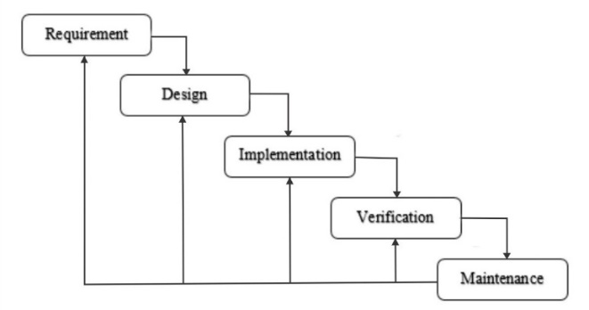

**Gambar 2. 1** Model *waterfall*

1. *Requirement* (Persyaratan)

Pada tahap ini pengembang sistem melakukan komunikasi dengan calon pengguna untuk mendapatkan sejumlah informasi mengenai perangkat lunak yang diharapkan oleh calon pengguna. Proses ini dapat dilakukan dengan studi literatur, wawancara, dan survei lapangan. Informasi tersebut kemudian diolah agar mendapatkan spesifikasi perangkat lunak yang diperlukan pengguna.

1. *Design* (Desain)

Pada tahap ini, pengembang membuat desain mengenai perangkat keras yang diperlukan serta merancang arsitektur sistem perangkat lunak yang akan dibuat pada proses implementasi. Proses perancangan mengacu kepada spesifikasi perangkat lunak yang telah didapatkan dari tahap *requirement*. Desain arsitektur perangkat lunak akan dibuat menggunakan *Unified Modelling Language* (UML).

1. *Implementation* (Implementasi)

Pada tahap ini, sistem akan dibangun berdasarkan desain yang telah ada. Sistem dikembangkan dalam lingkup program kecil atau yang disebut unit. Unit tersebut saling terintegrasi satu sama lainnya, untuk kemudian dikembangkan dan diuji fungsionalitasnya. Pada tahap ini, sistem akan di-*coding* menggunakan sejumlah bahasa pemrograman di dalam *framework* Laravel.

1. *Verification* (Verifikasi)

Pada tahap ini, sistem yang telah diimplementasikan akan diverifikasi dan diuji kapasitasnya. Sistem harus memenuhi persyaratan dan spesifikasi yang telah ditentukan. Pengujian dilakukan dengan menggunakan *black box testing* dan *user acceptance test*.

1. *Maintenance* (Perawatan)

Ini adalah tahap akhir dari model *waterfall*. Perangkat lunak yang sudah selesai diimplementasi dan digunakan akan diperlihara. Pemeliharaan juga dapat termasuk perbaikan kesalahan sistem atau *bug* yang ada.

### *Unified Modelling Language* (UML)

Fowler dan Martin dalam Sasmito(2017) menjelaskan *Unified Modelling Language* (UML) adalah keluarga notasi grafis yang didukung oleh model-model tunggal, yang membantu pendeskripsian dan desain sistem perangkat lunak, khususnya sistem yang dibangun menggunakan pemrograman berorientasi objek. Menurut Sukamto dan Salahuddin dalam Khasbi et al. (2016), UML muncul karena adanya kebutuhan pemodelan visual untuk menspesifikasikan, menggambarkan, membangun, dan dokumentasi dari sistem perangkat lunak.

#### *Class* *Diagram*

Rosa dan Shalahuddin dalam Simatupang dan Sianturi (2019) mendefinisikan *class diagram* atau diagram kelas adalah cara menggambarkan sistem dengan mendefinisikan kelas-kelas yang akan dibuat untuk membangun sistem. Kelas memiliki atribut dan metode atau operasi. Atribut merupakan variabel-variabel yang dimiliki oleh suatu kelas, sedangkan operasi atau metode adalah fungsi-fungsi yang dimiliki oleh suatu kelas. Rosa dalam Arif dan Mukti (2017) menjelaskan bahwa diagram kelas dibuat agar pembuat program membuat kelas-kelas sesuai sesuai rancangan di dalam diagram kelas agar antara dokumentasi perancangan dan perangkat lunak sinkron. Berikut ini adalah simbol-simbol dari notasi pada *class diagram* yang ditunjukkan pada Tabel 2. 1.

**Tabel 2. 1** Deskripsi notasi pada *class diagram*

|  |  |  |  |
| --- | --- | --- | --- |
| **No** | **Gambar** | **Nama** | **Keterangan** |
| 1 | |  | | --- | | nama_kelas | | +atribut | | +operasi() | | *Class* | Kelas pada struktur sistem. |
| 2 |  | *Depedency* | Relasi antar kelas dengan makna perubahan yang terjadi pada suatu elemen mandiri akan mempengaruhi elemen yang bergantung padanya elemen yang tidak mandiri. |
| 3 |  | *Association* | Relasi antar kelas dengan makna umum, asosiasi biasanya juga disertai dengan *multiplicity*. |
| 4 |  | *Directed Association* | Relasi antar kelas dengan makna kelas yang satu digunakan oleh kelas yang lain, asosiasi biasanya juga disertai dengan *multiplicity*. |
| 5 |  | *Generalization* | Relasi antar kelas dengan makna objek anak berbagi perilaku dan struktur data dari objek yang ada di atasnya objek induk (*ancestor*). |
| 6 |  | *Aggregation* | Relasi antar kelas dengan makna semua-bagian. |

#### *Use* *Case* *Diagram*

*Use case diagram* dibuat untuk menggambarkan hubungan antara aktor dan *use case*. *Use case diagram* menggambarkan seluruh aktivitas yang dilakukan oleh suatu sistem dari sudut pandang pengamatan luar (Sauri, et al., 2015). *Use case diagram* berhubungan dengan kejadian (*scenario*) atau hal yang terjadi ketika aktor berinteraksi dengan sistem. Berikut ini adalah simbol-simbol dari notasi pada *use case diagram* yang ditunjukkan pada Tabel 2. 2.

**Tabel 2. 2** Deskripsi notasi pada *use case diagram*

| **No** | **Gambar** | **Nama** | **Keterangan** |
| --- | --- | --- | --- |
| 1 |  | Use Case | Fungsionalitas yang disediakan sistem sebagai unit-unit yang saling bertukar pesan antara unit dan aktor. |
| 2 | Stick Figures transparent PNG images - StickPNG | Aktor / *Actor* | Orang, proses, entitas, atau sistem lain  yang berinteraksi langsung dengan sistem informasi. |
| 3 |  | Asosiasi / *Association* | Komunikasi antar aktor dan *use case* yang berpartisipasi pada *use case* atau *use case* memiliki interaksi dengan aktor. |
| 4 |  | Ekstensi / *Extend* | Relasi *use case* tambahan ke sebuah *use case* dimana *use case* yang ditambahkan dapat berdiri sendiri walau tanpa *use case* tambahan itu. |
| 5 |  | Generalisasi / *Generalization* | Hubungan generalisasi dan spesialisasi (umum - khusus) antara dua buah *use case* dimana fungsi yang satu adalah fung.si yang lebih umum dari lainnya. |
| 6 |  | Menggunakan / *Include* / *Uses* | Relasi use case tambahan ke sebuah *use case* di mana *use case* yang ditambahkan memerlukan *use case* ini untuk menjalankan fungsinya atau sebagai syarat dijalankan *use case* ini. |

#### *Sequence* *Diagram*

*Sequence diagram* menggambarkan kelakuan objek pada *use case* dengan mendeskripsikan waktu hidup objek dan *message* yang dikirimkan dan diterima antar objek (Hendini, 2016). Simbol-simbol notasi pada class diagram dapat dilihat pada Tabel 2. 3.

**Tabel 2. 3** Deskripsi notasi pada *sequence diagram*

| **No** | **Gambar** | **Nama** | **Keterangan** |
| --- | --- | --- | --- |
| 1 | Stick Figures transparent PNG images - StickPNG | Aktor | Orang, proses, atau sistem lain yang berinteraksi dengan sistem informasi yang akan dibuat di luar sistem informasi yang akan dibuat itu sendiri. |
| 2 |  | Garis Hidup / *Lifeline* | Menyatakan kehidupan suatu objek. |
| 3 | |  | | --- | | nama objek : nama kelas | | Objek | menyatakan objek yang berinteraksi pesan |
| 4 |  | Waktu Aktif | Menyatakan objek dalam keadaan aktif dan berinteraksi, semua yang terhubung dengan waktu aktif ini adalah sebuah tahapan yang dilakukan di dalamnya. |
| 5 |  | Pesan Tipe *Create* | Menyatakan suatu objek membuat objek yang lain, arah panah mengarah pada objek yang dibuat. |
| 6 |  | Pesan Tipe *Call* | Menyatakan suatu objek memanggil operasi/metode yang ada pada objek lain atau dirinya sendiri |
| 7 |  | Pesan Tipe *Send* | Menyatakan bahwa suatu objek mengirimkan data/masukan/informasi ke objek lainnya, arah panah mengarah pada objek yang dikirimi. |
| 8 |  | Pesan Tipe *Return* | Menyatakan suatu objek yang telah menjalankan suatu operasi atau metode menghasilkan suatu kembalian ke objek tertentu, arah panah mengarah pada objek yang menerima kembalian |
| 9 |  | Pesan Tipe *Destroy* | Menyatakan suatu objek mengakhiri hidup objek yang lain, arah panah mengarah pada objek yang diakhiri, sebaliknya jika ada *create* maka ada *destroy*. |

#### *Activity* *Diagram*

*Activity diagram* menggambarkan *workflow* (aliran kerja) atau aktivitas dari sebuah sistem atau proses bisnis atau menu yang ada pada perangkat lunak (Hendini, 2016). *Activity diagram* adalah diagram yang merepresentasikan aliran kerja atau aktivitas (proses bisnis) fungsionalitas yang terjadi di dalam sebuah sistem yang dibangun. Berikut ini adalah simbol-simbol dari notasi pada *activity diagram* yang ditunjukkan pada Tabel 2. 4.

**Tabel 2. 4** Deskripsi notasi pada *activity diagram*

|  |  |  |  |
| --- | --- | --- | --- |
| **No** | **Gambar** | **Nama** | **Keterangan** |
| 1 |  | Status Awal | Status awal aktivitas sistem, sebuah diagram aktivitas memiliki sebuah status awal. |
| 2 | Activity | Aktivitas | Aktivitas yang dilakukan oleh sistem. Aktivitas biasanya diawali dengan kata kerja. |
| 3 |  | Percabangan / *Decosopn* | Asosiasi percabangan dimana jika ada pilihan aktivitas lebih dari satu. |
| 4 |  | Penggabungan / *Join* | Asosiasi penggabungan dimana lebih dari satu aktivitas digabungkan menjadi satu. |
| 5 |  | Status Aktif | Status akhir yang dilakukan sistem, sebuah diagram aktivitas memiliki sebuah status akhir. |
| 6 | |  | | --- | | nama *swimlane* | |  | | *Swimlane* | Memisahkan organisasi bisnis yang bertanggung jawab terhadap aktivitas yang terjadi. |

## Basis Data (*Database*)

Basis data atau *database* ialah kumpulan dari banyak data yang saling terkait dan terkumpul dalam satu tempat yang sama dan dipakai oleh sistem aplikasi yang dikontrol secara terpusat serta memiliki nilai yang berharga bagi pemilik (Setiawan, 2017). Menurut Kadir dalam Heriyanto (2018), basis data merupakan suatu pengorganisasian sekumpulan data yang saling terkait sehingga memudahkan aktivitas untuk memperoleh informasi. Basis data dimaksudkan untuk mengatasi masalah pada sistem yang menggunakan pendekatan penyimpanan data berbasis berkas.

## Web

WWW (*World Wide Web*) atau yang lebih dikenal dengan web, merupakan sebuah aplikasi perangkat lunak yang mempermudah dan memungkinkan hampir setiap orang untuk memperkenalkan dan mencari dokumen *hypertext* pada internet (Greenlaw, 2002). Dapat diartikan pula bahwa web adalah suatu layanan yang terdapat di internet yang ditampilkan dengan menggunakan HTML (*Hypertext Markup Language)*.

## *Hypertext Markup Language* (HTML)

*Hypertext Markup Language* atau HTML merupakan bahasa pemrograman yang digunakan untuk menampilkan dokumen pada *browser* dalam sebuah web. Hoffer dalam Jayanti dan Iriani (2014) menjelaskan HTML bertujuan untuk mendefinisikan struktur dokumen web dan tata letak tampilan. HTML menggunakan beragam tag dan atribut. Sebuah dokumen HTML ditandai dengan tag awal <HTML> dan diakhiri dengan tag </HTML>.

## PHP *Hypertext Preprocessor* (PHP)

Nugroho dalam Sucipto dan Hermawan (2017) mendefinisikan PHP atau yang memiliki kepanjangan PHP *Hypertext Preprocessor* sebagai suatu bahasa pemrograman yang difungsikan untuk membangun suatu *website* dinamis. Menurut Andi dalam Novendri et al. (2019), bahasa pemrograman PHP merupakan bahasa pemrograman untuk membuat *website* yang bersifat server-*side scripting*. PHP bersifat dinamis dan dapat dijalankan pada berbagai macam sistem operasi seperti Windows, Linux, dan MacOs. Selain Apache, PHP juga mendukung beberapa web server lain, seperti Microsoft ISS, Caudium, dan PWS. PHP dapat memanfaatkan *database* untuk menghasilkan halaman web yang dinamis. Sistem manajemen *database* yang sering digunakan bersama PHP adalah MySQL. PHP juga mendukung sistem manajemen *database* Oracle, Microsoft Access, Interbase, d-Base, dan PostgreSQL. Kadir dalam Samudra dan Husein (2015) menjelaskan ketika dipanggil dari web *browser*, program yang ditulis dengan PHP akan di-*parsing* di dalam web server oleh *interpreter* PHP dan diterjemahkan ke dalam dokumen HTML, yang selanjutnya akan ditampilkan kembali web server. Menurut Raharjo dalam Novendri et al. (2019), karena pemprosesan program PHP dilakukan didalam lingkungan web *browser*, PHP dikatakan sebagai bahasa sisi server (*server-side*).

## MySQL

Kadir dalam Erma dan Restu (2017) menyebutkan bahwa MySQL adalah sebuah perangkat lunak sistem manajemen basis data SQL *database management system* atau DBMS yang *multithread* dan *multi-user*. MySQL merupakan turunan salah satu konsep utama dalam database, yaitu SQL (*Structured Query Language*). Raharjo dalam Maharani (2017) menjelaskan bahwa SQL adalah sebuah konsep pengoperasian *database*, terutama untuk pemilihan atau seleksi dan pemasukan data, yang memungkinkan pengoperasian data dikerjakan dengan mudah secara otomatis. Menurut Solichin dalam Suryono dan Kardian (2017), sebagai *database* server, MySQL dapat dikatakan lebih unggul dibandingkan database server lainnya dalam *query* data. Hal ini terbukti untuk query yang dilakukan oleh *single user*, kecepatan *query* MySQL bisa sepuluh kali lebih cepat dari PostgreSQL dan lima kali lebih cepat dibandingkan Interbase.

## XAMPP

XAMPPmerupakan suatu perangkat lunakyang bersifat *open source* yang merupakan pengembangan dari LAMP (*Linux, Apache,* MySQL, PHP dan *Perl*) dan berfungsi sebagai paket pendukung pemrograman web (Larambu, 2016). Dalam menggunakan XAMPP sudah disediakan berbagai kebutuhan sehingga tidak perlu melakukan penginstalan program lainnya. Beberapa paket yang sudah disediakan adalah *Phpmyadmin*, *Filezila*, PHP, MySQL, *Apache, Mercury,* dan *Tomcat*.

## Pengujian Sistem

Sistem yang akan dibangun akan melalui sejumlah pengujian sebelum dapat diterapkan dan digunakan. Pengujian akan dilakukan dengan *Black Box Testing* dan *User Acceptance Test* (UAT).

### *Black Box Testing*

*Black Box Testing* atau pengujian kotak hitam dirancang untuk memvalidasi persyaratan fungsional tanpa perlu mengetahui kerja internal dari sebuah program (Destiningrum dan Adrian, 2017). Teknik pengujian *black box* berfokus pada informasi dari perangkat lunak, menghasilkan *test case* dengan cara mempartisi masukan dan keluaran dari sebuah program dengan cara mencakup pengujian yang menyeluruh (Destiningrum dan Adrian, 2017). Menurut Ayuliana dalam Astuti (2018), *black box testing* adalah pengujian yang dilakukan hanya mengamati hasil eksekusi melalui data uji dan memeriksa fungsional dari perangkat lunak, mengevaluasi hanya dari tampilan luar (*interface*) dan fungsionalitasnya, tanpa perlu mengetahui proses detail yang terjadi di dalamnya.

### *User Acceptance Test* (UAT)

Betha dalam Kartikawati dan Wibawa (2020) menjelaskan bahwa *User Acceptance Test* (UAT) atau biasa disebut dengan uji penerimaan pengguna ialah suatu proses pengujian oleh pengguna dengan hasil output berupa dokumen hasil uji yang dapat dijadikan bukti bahwa *software* sudah diterima diterima dan memenuhi kebutuhan yang diminta. Menurut Betha dalam Mutiara et al. (2014), UAT merupakan proses pengujian oleh user dan menghasilkan dokumen untuk dijadikan bukti bahwa *software* yang dikembangkan dapat diterima *user* dan hasil pengujiannya dianggap memenuhi kebutuhan pengguna. Penskalaan yang digunakan untuk mengukur tingkat keberhasilan sistem yang dibangun adalah teknik penskalaan *Likert’s Summated Rating* (LSR). Menurut Djaali dalam Suwandi (2019), LSRadalah skala yang dapat dipergunakan untuk mengukur sikap, pendapat, dan persepsi seseorang atau sekelompok orang tentang suatu gejala atau fenomena pendidikan. Interpretasi skor *user acceptance test* dengan perhitungan penskalaan *Likert’s Summated Rating* (LSR) dapat dilihat pada Tabel 2. 5 dibawah.

**Tabel 2. 5** Interpretasi skor *user acceptance test*

|  |  |  |
| --- | --- | --- |
| **Interpretasi** | **Persentase Skor** | **Nilai** |
| Sangat Buruk | 0%-19,99% | 1 |
| Buruk | 20%-39,99% | 2 |
| Cukup | 40%-59,99% | 3 |
| Baik | 60%-79,99% | 4 |
| Sangat Baik | 80%-100% | 5 |

# Metodologi Penelitian DAN PERANCANGAN SISTEM

## Data dan Perangkat Penelitian

### Data Penelitian

Data yang digunakan pada penelitian kali ini adalah data transaksi dan laporan keuangan pada Klinik Pratama UNTAN. Data tersebut terdiri dari laporan pembelian dan penjualan, *chart of account*, item barang, item jasa, data *customer*, data *supplier, invoice* pembelian dan penjualan pada Klinik Pratama UNTAN.

### Perangkat Penelitian

Perangkat penelitian yang digunakan meliputi perangkat keras (*hardware*) maupun perangkat lunak (*software*). Perangkat tersebut ditunjukkan pada rincian sebagai berikut.

1. Perangkat Keras (*Hardware*)

Perangkat keras yang digunakan dalam penelitian ini adalah laptop dengan spesifikasi berikut :

1. *Processor* : Intel Core I3-4500U
2. RAM : 6 GB RAM DDR3L
3. Storage : 512 GB HardDisk
4. VGA : Nvidia Geforce 930M
5. *System Type* : Windows 10 64-bit *Operating System*
6. Perangkat Lunak (*Software*)

Adapun perangkat lunak yang dibutuhkan untuk mendukung perancangan dan pembuatan sistem, yaitu :

1. Sistem Operasi Windows 10 Pro

Sistem operasi perangkat keras yang digunakan dalam pengembangan sistem.

1. Microsoft Visual Code

*Text editor* yang digunakan dalam proses *coding*.

1. XAMPP

Perangkat lunak yang digunakan untuk menyediakan server lokal dan manajemen *database* melalui MySQL.

1. Postman

Perangkat lunak yang digunakan untuk menguji nilai keluaran dan masukan pada sistem.

1. Web *Browser* (Google Chrome)

Perangkat lunak yang digunakan untuk menjalankan dan menguji sistem.

1. *Framework* Laravel

Kerangka kerja yang digunakan dalam proses pengembangan sistem.

## Metode Penelitian

Tahapan pelaksanaan penelitian akan terdiri dari 3 tahapan dasar, yaitu menemukan dan menganilisis masalah, pengembangan sistem, dan pembuatan laporan. Menemukan dan menganalisis masalah disini berupa survei lapangan, yaitu Klinik Pratama UNTAN dengan cara melakukan pengumpulan berkas dan wawancara. Pengembangan sistem akan menggunakan *System Develop*ment *Life Cycle* (SDLC) model *waterfall.* Sementara pembuatan laporan akan berfungsi sebagai dokumentasi penelitian.

### SDLC Model *Waterfall*

Model waterfall adalah salah satu metode dalam *System Develop*ment *Life Cycle* (SDLC). Model waterfall memiliki sejumlah tahapan dimulai dari *requirement* (pengumpulan data yang bertujuan mendapatkan spesifikasi kebutuhan perangkat lunak), *design* (perancangan sistem berdasarkan spesifikasi kebutuhan), *implementation* (pembuatan sistem berdasarkan rancangan yang telah dibuat), *verification* (pengujian sistem yang telah dibangun), hingga *maintenance* (proses pemeliharaan dan pemeriksaan secara berkala untuk menjaga kestabilan sistem dan memperbaiki *bug* yang akan datang).

### Metode Pengembangan Sistem

Pengembangan sistem dilakukan dengan menggunakan *System Develop*ment *Life Cycle* (SDLC) model/metode *waterfall* yang meliputi 5 tahap pembangunan sistem, dimulai dari *requirement* (pengumpulan data mengenai kebutuhan spesifikasi perangkat lunak) sampai ke tahap *maintenance* (pemeliharaan sistem). Penjelasan mengenai metode pengembangan sistem yang digunakan ditunjukkan pada Gambar 3. 1.

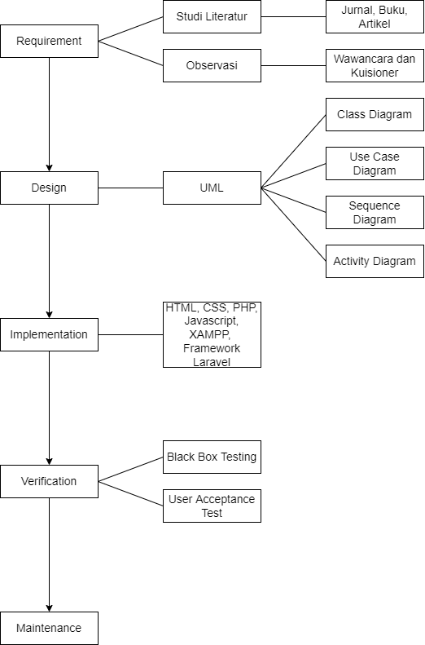

**Gambar 3. 1** Metode pengembangan sistem

Tahapan-tahapan pelaksanaan yang dilakukan pada pengembangan sistem ditunjukkan pada rincian poin-poin sebagai berikut.

#### Pengumpulan Data

Pengumpulan data dilakukan untuk memberikan pemahaman terkait dengan sistem informasi akuntansi yang dapat menerima masukan berupa pencatatan transaksi dan dapat membuat laporan keuangan. Pengumpulan data dilakukan dengan 4 cara, yaitu *literature review* melalui jurnal-jurnal penelitian terkait, *review* terhadap aplikasi akuntansi lain yang sejenis, observasi, dan wawancara terhadap Klinik Pratama UNTAN.

Pengumpulan data dilakukan dengan melakukan kajian pustaka terhadap beberapa penelitian yang terkait dengan sistem informasi akuntansi, pencatatan transaksi, dan pembuat laporan keuangan. Fadillah (2015) melakukan penelitian yang terkait dengan sistem informasi pencatatan transaksi pada PT. Surya Kaliki Indonesia. Penelitian ini bertujuan untuk mengatasi masalah dimana penyimpanan data transaksi penjualan dan pembelian PT. Surya Kaliki Indonesia masih tersimpan dalam bentuk arsip. Hal ini menyebabkan pembuatan laporan keuangan yang kurang akurat dan sulitnya pihak manajerial dalam melakukan pengambilan keputusan. Data yang disajikan oleh sistem informasi tersebut berupa data konsumen, data supplier, data barang, data transaksi penjualan dan pembelian, dan data pembayaran utang. Sedangkan Harahap (2017) melakukan penelitian berupa pembuatan sistem informasi keuangan pada perusahaan CV. Sinar Jaya. Sebelumnya, perusahaan CV. Sinar Jaya menggunakan pencatatan data uang keluar dan masuk dalam buku pencatatan yang dilakukan oleh karyawan perusahaan. Hal ini membuat pihak perusahaan kurang dapat bekerja dengan efisien disebabkan oleh terjadinya kesalahan pencatatan oleh karyawan dan sulitnya melakukan pencarian dan penyajian laporan keuangan. Penelitian bertujuan untuk mengatasi masalah diatas, dengan cara merancang sebuah sistem informasi keuangan, dimana sistem tersebut melakukan pencatatan terhadap data uang masuk, data uang keluar, dan memberikan keluaran berupa laporan keuangan perusahaan.

Selanjutnya, pengumpulan data dilakukan dengan cara observasi lapangan dan wawancara untuk mendapatkan data pelengkap, serta agar lebih memahami proses bisnis yang terjadi pada Klinik Pratama UNTAN. Secara umum, berikut pada Tabel 3. 1 menunjukkan proses yang dilakukan dalam pengumpulan data melalui observasi dan wawancara.

**Tabel 3. 1** Proses observasi dan wawancara

|  |  |  |
| --- | --- | --- |
| **Rincian Kegiatan** | **Nama Kegiatan** | |
| **Observasi Langsung** | **Wawancara** |
| Waktu | 3 Januari 2022 (60 menit)  22 Maret 2022 (60 menit) | 22 Maret 2022 (60 menit) |
| Informan | Kepala klinik dan pegawai bagian keuangan Klinik Pratama UNTAN | Pegawai bagian keuangan Klinik Pratama UNTAN (1 orang) |
| Metode | Mendatangi secara langsung Klinik Pratama UNTAN | Tatap muka |
| Aktivitas | a. Melihat secara langsung proses transaksi yang terjadi  b. Mendapatkan dokumen invoice pembelian dan penjualan  c. Memahami proses bisnis yang dijelaskan  d. Memperoleh dokumen tambahan terkait laporan keuangan yang telah dibuat selama ini | a. Menjelaskan secara umum maksud dan tujuan penelitian  b. Melakukan proses wawancara  c. Melakukan pendokumentasian proses wawancara |

Pengumpulan data yang dilakukan dengan melakukan observasi lapangan dilakukan untuk memperoleh sejumlah dokumen yang berkaitan dengan proses bisnis. Dokumen tersebut antara lain *invoice* pembelian dan penjualan, serta dokumen laporan keuangan. Selain itu, juga dilakukan observasi langsung terhadap proses bisnis yang terjadi pada Klinik Pratama UNTAN, mulai dari proses transaksi yang terjadi, dokumentasi transaksi dalam bentuk *invoice* fisik, pencatatan transaksi, serta pembuatan laporan keuangan berdasarkan transaksi yang telah dicatat.

Sedangkan untuk pengumpulan data wawancara dilakukan dengan dengan kepala klinik dan pegawai keuangan Klinik Pratama UNTAN. Wawancara dilakukan bertujuan untuk mendapatkan gambaran detail tentang bagaimana proses bisnis yang terjadi, serta agar mendapatkan spesifikasi kebutuhan sistem informasi yang diinginkan. Proses wawancara dilakukan dengan memberikan beberapa pertanyaan tentang sepertia apa proses bisnis yang terjadi, dan bagaimana sistem informasi yang diinginkan untuk mendukung proses bisnis tersebut. Berdasarkan dari hasil wawancara yang telah dilakukan, didapatkan proses bisnis dan spesifikasi kebutuhan sistem informasi Klinik Pratama UNTAN sebagai berikut.

1. Proses pembelian yang dilakukan Klinik Pratama UNTAN dimulai pada bagian gudang (*inventory*) dengan memeriksa stok item barang. Ketika stok item barang sudah mencapai batas minimum, maka akan dilakukan pembelian barang dari *supplier.*
2. Proses penjualan yang dilakukan Klinik Pratama UNTAN dimulai pada bagian kasir. Ketika *customer* sudah mendapatkan barang atau jasa yang diinginkan, selanjutnya *customer* akan diarahkan ke bagian kasir untuk melakukan pembayaran. Terdapat dua status yang dapat mempengaruhi pembayaran, yaitu “Umum” dan “BPJS”. Ketika *customer* melakukan pembayaran berstatus “Umum”, maka *customer* akan membayar transaksi sesuai dengan nilai barang atau jasa yang ditetapkan. Sedangkan ketika *customer* melakukan pembayaran berstatus “BPJS”, maka *customer* tidak perlu melakukan pembayaran, dikarenakan pembayaran transaksi tersebut ditanggung oleh BPJS (Badan Penyelenggara Jaminan Sosial). Namun, jumlah nilai barang atau jasa yang seharusnya dibayar oleh *customer* pada saat transaksi tetap tercatat pada *invoice*.
3. Proses pencatatan transaksi dan pembuat laporan keuangan pada Klinik Pratama UNTAN saat ini masih dilakukan dengan sistem manual, dengan pencatatan transaksi dicatat berdasarkan *invoice* pembelian dan penjualan yang dilakukan klinik, dan laporan keuangan dibuat dalam periode tertentu berdasarkan transaksi yang telah dicatat.

#### Mengolah dan Menganalisis Data

Tahapan ini dilakukan setelah selesai mengumpulkan data yang diperlukan dari Klinik Pratama UNTAN. Data tersebut antara lain kajian pustaka, dokumen yang berkaitan dengan proses bisnis, dan hasil wawancara. Data tersebut diolah agar dapat digunakan dalam proses analisis kebutuhan sistem.

#### Analisis Kebutuhan Sistem

Tahapan analisis kebutuhan sistem dilakukan untuk mengidentifikasi kebutuhan sistem informasi dan mendapatkan gambaran dari sistem yang akan dibangun. Analisis kebutuhan didapatkan dari data yang telah dikumpulkan dan diolah. Kebutuhan sistem yang diperoleh dari hasil analisis akan menjadi dasar gambaran sistem yang akan dibangun. Sistem akan dibangun menggunakan *System Development Life Cycle* (SDLC) atau daur hidup pengembangan sistem. Model yang digunakan ialah menggunakan model *waterfall*.

#### Perancangan Sistem

Perancangan sistem merupakan proses yang dilakukan untuk menghasilkan rancangan sistem berdasarkan hasil dari analisis kebutuhan sistem. Perancangan sistem dilakukan dengan menggunakan *Unified Modelling Language* (UML). *Unified Modelling Language* (UML) yang digunakan pada penelitian ini terdiri dari empat diagram yaitu *class diagram*, *use case diagram*, *sequence diagram*, dan *activity diagram*.

#### Implementasi

Implementasi dilakukan untuk menerapkan hasil dari perancangan sistem, untuk menghasilkan sebuah sistem yang dapat berjalan sebagaimana semestinya sesuai dengan spesifikasi kebutuhan sistem. Proses implementasi yang akan dilakukan berupa pemrograman *website* yang terbuat dari sejumlah bahasa pemrograman di dalam sebuah *framework.* Bahasa pemrograman yang digunakan antara lain PHP, HTML, JavaScript, dan desain tampilan antar muka menggunakan CSS yang dibangun dengan menggunakan *framework* Laravel 8 dengan manajemen basis data menggunakan MySQL.

#### Pengujian

Sistem yang telah dibangun akan diuji untuk mengetahui apakah sistem dapat berjalan sesuai rancangan sistem dan dapat beroperasi sesuai spesifikasi kebutuhan. Pengujian dilakukan menggunakan *black box testing* dan *User Acceptance Test* (UAT) untuk memastikan bahwa sistem yang dibangun telah sesuai dengan spesifikasi kebutuhan.Jika terdapat kesalahan pada sistem saat proses pengujian, maka sistem akan diperbaiki.

#### Pemeliharaan

Sistem yang telah diuji akan diterapkan dan digunakan oleh pengguna. Setelah proses tersebut, akan dilakukan pemeliharaan terhadap sistem secara berkala untuk menjaga kestabilan sistem. Apabila terdapat kesalahan sistem seiring berjalannya waktu, maka sistem akan diperbaiki.

## Analisis Kebutuhan Sistem

Analisis kebutuhan sistem diperlukan untuk menjadi *requirement* sistem. Sistem baru dapat dikatakan layak apabila dapat memenuhi kebutuhan sistem. Analisis kebutuhan didapatkan dari hasil analisis dalam pengumpulan data yang didapatkan dari studi literatur, observarsi, dan wawancara kepada pihak Klinik Pratama UNTAN. Sistem yang akan dibangun merupakan sistem informasi akuntansi yang dapat melakukan pencatatan transaksi dan membuat laporan keuangan, sehingga spesifikasi kebutuhan sistem adalah sebagai berikut.

1. Dapat membantu proses bisnis dengan kemampuan sistem untuk mencatat data *supplier, customer, chart of account,* item barang, dan item jasa.
2. Dapat membuat *invoice* transaksi, dan mencatat hasil transaksi tersebut kedalam sistem.
3. Dapat membuat laporan keuangan berdasarkan prinsip-prinsip akuntansi dari transaksi yang telah dicatat, laporan jurnal, laporan buku besar (*general ledger*), laporan neraca saldo (*trial balance*), laporan laba rugi (*profit and loss*), dan laporan neraca (*balance sheet*).

## Perancangan Sistem

### Arsitektur Sistem

Arsitektur sistem merupakan serangkaian model yang menggambarkan cara kerja masing-masing komponen dalam sistem. Perancangan arsitektur sistem yang akan dibangun yang akan ditunjukkan pada penelitian ini yang ditunjukkan pada Gambar 3. 2 di bawah ini.

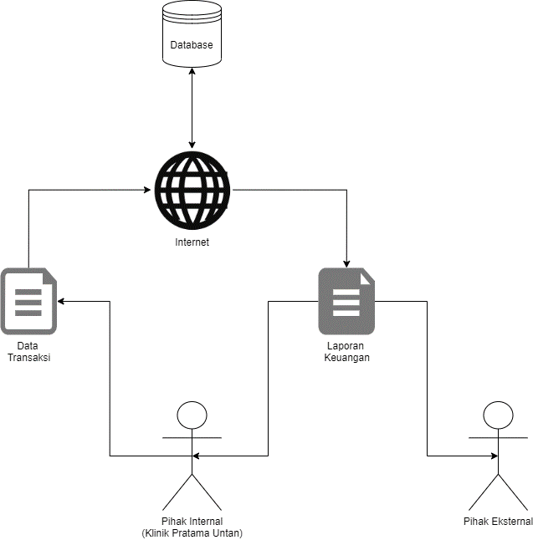

**Gambar 3. 2** Arsitektur sistem

Pada Gambar 3. 2 di atas merupakan arsitektur sistem informasi akuntansiyang akan dibangun. Perangkat (*device*)yang digunakan untuk menggunakan sistem harus terkoneksi ke jaringan internet. Pihak klinik akan menginputkan data transaksi, dan dari data transaksi tersebut akan diproses sistem untuk menghasilkan laporan keuangan. Laporan keuangan nantinya dapat digunakan oleh pihak internal maupun eksternal.

### *Unified Modelling Language* (UML)

*Unified Modelling Language* (UML) adalah sebuat alat sebagai pemodelan visual untuk menspesifikasikan, menggambarkan, membangun, dan dokumentasi dari sistem perangkat lunak. Perancangan *Unified Modelling Language* (UML) adalah sebagai berikut.

#### *Class* *Diagram*

*Class diagram* merupakan diagram pada UML yang menggambarkan hubungan antar kelas didalam sistem yang dirancang. Kelas memiliki atribut dan metode atau operasi. Atribut merupakan variabel-variabel yang dimiliki oleh suatu kelas, sedangkan operasi atau metode adalah fungsi-fungsi yang dimiliki oleh suatu kelas. Berikut ini pada Gambar 3. 3 adalah *class diagram* sistem yang dibangun.

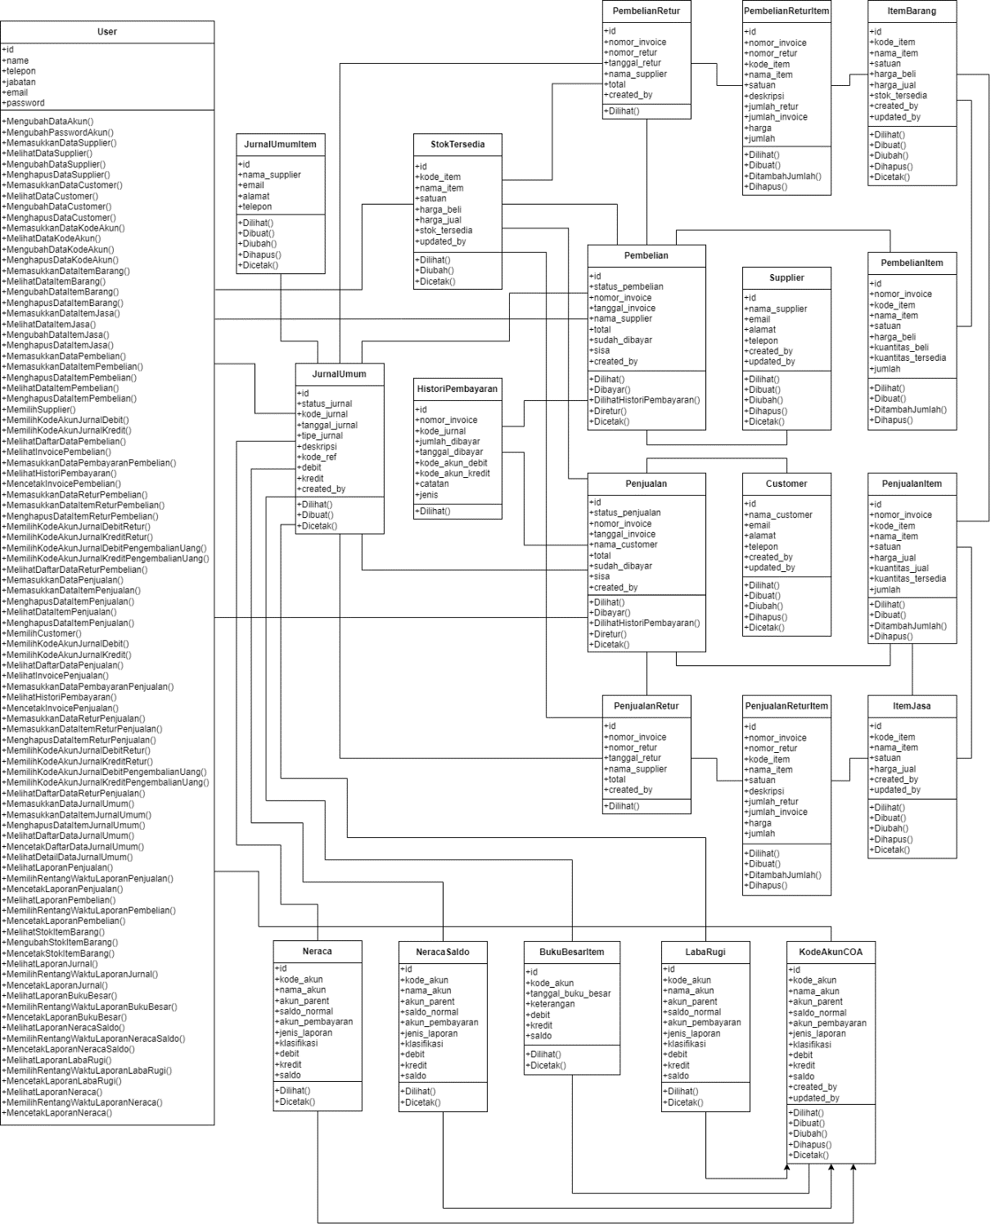

**Gambar 3. 3** *Class Diagram*

#### Use Case Diagram

*Use Case Diagram* adalah suatu pola atau gambaran yang menunjukan kelakuan atau kebiasaan sistem. *Use Case Diagram* dibuat untuk menvisualisasikan hubungan antara aktor dengan *use case*.

##### Definisi Aktor

Aktor adalah pihak yang melakukan interaksi langsung terhadap sistem. Berikut ini pada Tabel 3. 2 merupakan pendefinisian dari aktor yang terlibat dalam sistem.

**Tabel 3. 2** Definisi aktor

|  |  |  |
| --- | --- | --- |
| **No.** | **Aktor** | **Deskripsi** |
| 1 | Pegawai Keuangan | Aktor yang dapat mengelola data transaksi dan melihat laporan keuangan. Aktor ini juga dapat mengubah data terkait *customer, supplier, chart of account (coa),* item barang, dan item jasa. |
| 2 | Kasir | Aktor yang dapat membuat masukan data transaksi pembelian dan penjualan. Aktor ini bertanggung jawab untuk memastikan data transaksi berhasil dimasukkan kedalam sistem. |

##### Definisi *Use Case*

*Use case* adalah pola interaksi atau dialog yang terjadi di dalam sistem yang dibangun dengan aktor yang dapat saling bertukar pesan dan tindakan antar satu sama lainnya. Berikut ini pada Tabel 3. 3 adalah tabel pendefinisian *use case* dari sistem yang dibangun.

**Tabel 3. 3** Definisi *use case*

|  |  |  |
| --- | --- | --- |
| **No.** | ***Use Case*** | **Deskripsi** |
| 1 | Mendata *Customer* | Merupakan proses mendata *customer* |
| 2 | Mendata *Supplier* | Merupakan proses mendata *supplier* |
| 3 | Mendata *Chart of Account* (CoA) | Merupakan proses mendata *chart of account* |
| 4 | Mendata Item Barang | Merupakan proses mendata item barang |
| 5 | Mendata Item Jasa | Merupakan proses mendata item barang |
| 6 | Mendata Pembelian | Merupakan proses mendata pembelian item barang |
| 7 | Mendata Pembayaran Pembelian | Merupakan proses mendata pembayaran pembelian |
| 8 | Mendata Retur Pembelian | Merupakan proses mendata retur pembelian |
| 9 | Melihat Riwayat Pembayaran Pembelian | Merupakan proses melihat riwayat pembayaran pembelian |
| 10 | Mencetak *Invoice* Pembelian | Merupakan proses mencetak *invoice* pembelian |
| 11 | Mendata Penjualan | Merupakan proses mendata penjualan item barang atau item jasa |
| 12 | Mendata Pembayaran Penjualan | Merupakan proses mendata pembayaran penjualan |
| 13 | Mendata Retur Penjualan | Merupakan proses mendata retur penjualan |
| 14 | Melihat Riwayat Pembayaran Penjualan | Merupakan proses melihat riwayat pembayaran penjualan |
| 15 | Mencetak *Invoice* Penjualan | Merupakan proses mencetak *invoice* penjualan |
| 16 | Mendata Jurnal Umum | Merupakan proses mendata laporan jurnal umum diluar pembelian atau penjualan |
| 17 | Mencetak Data Jurnal Umum | Merupakan proses mencetak data jurnal umum |
| 18 | Melihat Laporan Pembelian | Merupakan proses melihat laporan pembelian |
| 19 | Mencetak Laporan Pembelian | Merupakan proses mencetak data laporan pembelian |
| 20 | Melihat Laporan Penjualan | Merupakan proses melihat laporan penjualan |
| 21 | Mencetak Laporan Penjualan | Merupakan proses mencetak data laporan penjualan |
| 22 | Mengontrol Data Stok Item Barang | Merupakan proses mengontrol data stok item barang |
| 23 | Mencetak Data Stok Item Barang | Merupakan proses mencetak data stok item barang |
| 24 | Melihat Laporan Jurnal | Merupakan proses melihat laporan jurnal |
| 25 | Mencetak Laporan Jurnal | Merupakan proses mencetak laporan jurnal |
| 26 | Melihat Laporan Buku Besar | Merupakan proses melihat laporan buku besar |
| 27 | Mencetak Laporan Buku Besar | Merupakan proses mencetak laporan buku besar |
| 28 | Melihat Laporan Neraca Saldo | Merupakan proses melihat laporan neraca saldo |
| 29 | Mencetak Laporan Neraca Saldo | Merupakan proses mencetak laporan neraca saldo |
| 30 | Melihat Laporan Laba Rugi | Merupakan proses melihat laporan laba rugi |
| 31 | Mencetak Laporan Laba Rugi | Merupakan proses mencetak laporan laba rugi |
| 32 | Melihat Laporan Neraca | Merupakan proses melihat laporan neraca |
| 33 | Mencetak Laporan Neraca | Merupakan proses mencetak laporan neraca |
| 34 | Mengontrol Data Akun | Merupakan proses mengontrol data akun |

##### Skenario *Use Case*

Skenario *use case* adalah aktivitas yang dapat terjadi didalam sebuah *use case*. Berikut ini adalah skenario pada setiap *use case*.

1. Mendata *Customer*

Pada skenario *use case* ini menjelaskan aktivitas yang terjadi antara aktoryang terlibat yaitu pegawai keuangan dengan sistem yang diuraikan pada Tabel 3. 4 sebagai berikut.

**Tabel 3. 4** Skenario mendata *customer*

|  |  |  |
| --- | --- | --- |
| **No.** | **AksiAktor** | **Reaksi Sistem** |
| **Skenario Normal** | | |
| 1 | Menekan tombol menu *customer*. |  |
| 2 |  | Menampilkan halaman data *customer*. |
| 3 | Melihat data *customer*. |  |
| **Skenario Alternatif Tambah Data** | | |
| 1 | Menekan tombol tambah data. |  |
| 2 |  | Menampilkan *form* tambah data *customer*. |
| 3 | Menekan tombol simpan. |  |
| 4 |  | Menerima data yang dikirim dan menyimpan data tersebut kedalam *database.* Jika data gagal disimpan, sistem menampilkan notifikasi gagal dan menampilkan halaman data *customer.* |
| **Skenario Alternatif Ubah Data** | | |
| 1 | Menekan tombol *edit* pada data yang ingin diubah. |  |
| 2 |  | Menampilkan *form* ubah data *customer*. |
| 3 | Menekan tombol simpan. |  |
| 4 |  | Menerima data yang dikirim dan mengubah data yang dipilih dengan data yang baru di dalam *database.* Jika data gagal diubah, sistem menampilkan notifikasi gagal dan menampilkan halaman data *customer.* |
| **Skenario Alternatif Hapus Data** | | |
| 1 | Menekan tombol *delete* pada data yang ingin dihapus. |  |
| 2 |  | Menampilkan *pop up* konfirmasi hapus data *customer*. |
| 3 | Menekan tombol hapus. |  |
| 4 |  | Menghapus data yang dipilih dari *database.* Jika data gagal terhapus, sistem menampilkan notifikasi gagal dan menampilkan halaman data *customer.* |

1. Mendata *Supplier*

Pada skenario *use case* ini menjelaskan aktivitas yang terjadi antara aktoryang terlibat yaitu pegawai keuangan dengan sistem yang diuraikan pada Tabel 3. 5 sebagai berikut.

**Tabel 3. 5** Skenario mendata *supplier*

|  |  |  |
| --- | --- | --- |
| **No.** | **AksiAktor** | **Reaksi Sistem** |
| **Skenario Normal** | | |
| 1 | Menekan tombol menu *supplier*. |  |
| 2 |  | Menampilkan halaman data *supplier*. |
| 3 | Melihat data *supplier*. |  |
| **Skenario Alternatif Tambah Data** | | |
| 1 | Menekan tombol tambah data. |  |
| 2 |  | Menampilkan *form* tambah data *supplier*. |
| 3 | Menekan tombol simpan. |  |
| 4 |  | Menerima data yang dikirim dan menyimpan data tersebut kedalam *database.* Jika data gagal disimpan, sistem menampilkan notifikasi gagal dan menampilkan halaman data *supplier.* |
| **Skenario Alternatif Ubah Data** | | |
| 1 | Menekan tombol *edit* pada data yang ingin diubah. |  |
| 2 |  | Menampilkan *form* ubah data *supplier*. |
| 3 | Menekan tombol simpan. |  |
| 4 |  | Menerima data yang dikirim dan mengubah data yang dipilih dengan data yang baru di dalam *database.* Jika data gagal diubah, sistem menampilkan notifikasi gagal dan menampilkan halaman data *supplier.* |
| **Skenario Alternatif Hapus Data** | | |
| 1 | Menekan tombol *delete* pada data yang ingin dihapus. |  |
| 2 |  | Menampilkan *pop up* konfirmasi hapus data *supplier*. |
| 3 | Menekan tombol hapus. |  |
| 4 |  | Menghapus data yang dipilih dari *database.* Jika data gagal terhapus, sistem menampilkan notifikasi gagal dan menampilkan halaman data *supplier.* |

1. Mendata *Chart of Account*

Pada skenario *use case* ini menjelaskan aktivitas yang terjadi antara aktoryang terlibat yaitu pegawai keuangan dengan sistem yang diuraikan pada Tabel 3. 6 sebagai berikut.

**Tabel 3. 6** Skenario mendata *chart of account*

|  |  |  |
| --- | --- | --- |
| **No.** | **AksiAktor** | **Reaksi Sistem** |
| **Skenario Normal** | | |
| 1 | Menekan tombol menu *chart of account*. |  |
| 2 |  | Menampilkan halaman data *chart of account*. |
| 3 | Melihat data *chart of account*. |  |
| **Skenario Alternatif Tambah Data** | | |
| 1 | Menekan tombol tambah data. |  |
| 2 |  | Menampilkan *form* tambah data *chart of account*. |
| 3 | Menekan tombol simpan. |  |
| 4 |  | Menerima data yang dikirim dan menyimpan data tersebut kedalam *database.* Jika data gagal disimpan, sistem menampilkan notifikasi gagal dan menampilkan halaman data *chart of account.* |
| **Skenario Alternatif Ubah Data** | | |
| 1 | Menekan tombol *edit* pada data yang ingin diubah. |  |
| 2 |  | Menampilkan *form* ubah data *chart of account*. |
| 3 | Menekan tombol simpan. |  |
| 4 |  | Menerima data yang dikirim dan mengubah data yang dipilih dengan data yang baru di dalam *database.* Jika data gagal diubah, sistem menampilkan notifikasi gagal dan menampilkan halaman data *chart of account.* |

1. Mendata Item Barang

Pada skenario *use case* ini menjelaskan aktivitas yang terjadi antara aktoryang terlibat yaitu pegawai keuangan dengan sistem yang diuraikan pada Tabel 3. 7 sebagai berikut.

**Tabel 3. 7** Skenario mendata item barang

|  |  |  |
| --- | --- | --- |
| **No.** | **AksiAktor** | **Reaksi Sistem** |
| **Skenario Normal** | | |
| 1 | Menekan tombol menu item barang. |  |
| 2 |  | Menampilkan halaman data item barang. |
| 3 | Melihat data item barang. |  |
| **Skenario Alternatif Tambah Data** | | |
| 1 | Menekan tombol tambah data. |  |
| 2 |  | Menampilkan *form* tambah data item barang. |
| 3 | Menekan tombol simpan. |  |
| 4 |  | Menerima data yang dikirim dan menyimpan data tersebut kedalam *database.* Jika data gagal disimpan, sistem menampilkan notifikasi gagal dan menampilkan halaman data item barang*.* |
| **Skenario Alternatif Ubah Data** | | |
| 1 | Menekan tombol *edit* pada data yang ingin diubah. |  |
| 2 |  | Menampilkan *form* ubah item barang. |
| 3 | Menekan tombol simpan. |  |
| 4 |  | Menerima data yang dikirim dan mengubah data yang dipilih dengan data yang baru di dalam *database.* Jika data gagal diubah, sistem menampilkan notifikasi gagal dan menampilkan halaman data item barang*.* |
| **Skenario Alternatif Hapus Data** | | |
| 1 | Menekan tombol *delete* pada data yang ingin dihapus. |  |
| 2 |  | Menampilkan *pop up* konfirmasi hapus data item barang. |
| 3 | Menekan tombol hapus. |  |
| 4 |  | Menghapus data yang dipilih dari *database.* Jika data gagal terhapus, sistem menampilkan notifikasi gagal dan menampilkan halaman data item barang*.* |

1. Mendata Item Jasa

Pada skenario *use case* ini menjelaskan aktivitas yang terjadi antara aktoryang terlibat yaitu pegawai keuangan dengan sistem yang diuraikan pada Tabel 3. 8 sebagai berikut.

**Tabel 3. 8** Skenario mendata item jasa

|  |  |  |
| --- | --- | --- |
| **No.** | **AksiAktor** | **Reaksi Sistem** |
| **Skenario Normal** | | |
| 1 | Menekan tombol menu item jasa. |  |
| 2 |  | Menampilkan halaman data item jasa. |
| 3 | Melihat data item jasa. |  |
| **Skenario Alternatif Tambah Data** | | |
| 1 | Menekan tombol tambah data. |  |
| 2 |  | Menampilkan *form* tambah data item jasa. |
| 3 | Menekan tombol simpan. |  |
| 4 |  | Menerima data yang dikirim dan menyimpan data tersebut kedalam *database.* Jika data gagal disimpan, sistem menampilkan notifikasi gagal dan menampilkan halaman data item jasa*.* |
| **Skenario Alternatif Ubah Data** | | |
| 1 | Menekan tombol *edit* pada data yang ingin diubah. |  |
| 2 |  | Menampilkan *form* ubah item jasa. |
| 3 | Menekan tombol simpan. |  |
| 4 |  | Menerima data yang dikirim dan mengubah data yang dipilih dengan data yang baru di dalam *database.* Jika data gagal diubah, sistem menampilkan notifikasi gagal dan menampilkan halaman data item jasa*.* |
| **Skenario Alternatif Hapus Data** | | |
| 1 | Menekan tombol *delete* pada data yang ingin dihapus. |  |
| 2 |  | Menampilkan *pop up* konfirmasi hapus data item jasa. |
| 3 | Menekan tombol hapus. |  |
| 4 |  | Menghapus data yang dipilih dari *database.* Jika data gagal terhapus, sistem menampilkan notifikasi gagal dan menampilkan halaman data item jasa*.* |

1. Mendata Pembelian

Pada skenario *use case* ini menjelaskan aktivitas yang terjadi antara aktoryang terlibat yaitu kasir dengan sistem yang diuraikan pada Tabel 3. 9 sebagai berikut.

**Tabel 3. 9** Skenario mendata pembelian

|  |  |  |
| --- | --- | --- |
| **No.** | **AksiAktor** | **Reaksi Sistem** |
| **Skenario Normal** | | |
| 1 | Menekan tombol menu pembelian. |  |
| 2 |  | Menampilkan halaman data pembelian. |
| 3 | Melihat data pembelian. |  |
| **Skenario Alternatif Tambah Item Pembelian** | | |
| 1 | Menekan tombol tambah data. |  |
| 2 |  | Menampilkan halamantambah data pembelian. |
| 3 | Menekan tombol tambah item pembelian. |  |
| 4 |  | Menampilkan *form* tambah item pembelian. |
| 5 | Menekan tombol simpan. |  |
| 6 |  | Menerima data yang dikirim dan menyimpan data tersebut kedalam *database.* Jika data gagal disimpan, sistem menampilkan notifikasi gagal dan menampilkan halaman tambah data pembelian. |
| **Skenario Alternatif Hapus Item Pembelian** | | |
| 1 | Menekan tombol *delete* pada data item pembelian yang ingin dihapus. |  |
| 2 |  | Menampilkan *pop up* konfirmasi hapus data item pembelian. |
| 3 | Menekan tombol hapus. |  |
| 4 |  | Menghapus data yang dipilih dari *database.* Jika data gagal terhapus, sistem menampilkan notifikasi gagal dan menampilkan halaman halaman tambah data pembelian. |
| **Skenario Alternatif Tambah Data Pembelian** | | |
| 1 | Menekan tombol tambah data. |  |
| 2 |  | Menampilkan *halaman* tambah data pembelian. |
| 3 | Menekan tombol simpan. |  |
| 4 |  | Menerima data yang dikirim dan menyimpan data tersebut kedalam *database.* Jika data gagal disimpan, sistem menampilkan notifikasi gagal dan menampilkan halaman tambah data pembelian*.* |
| **Skenario Alternatif Lihat *Invoice* Data Pembelian** | | |
| 1 | Menekan nomor *invoice* pada data yang ingin dilihat *invoice*-nya. |  |
| 2 |  | Menampilkan halaman *invoice* data pembelian. |

1. Mendata Pembayaran Pembelian

Pada skenario *use case* ini menjelaskan aktivitas yang terjadi antara aktoryang terlibat yaitu kasir dengan sistem yang diuraikan pada Tabel 3. 10 sebagai berikut.

**Tabel 3. 10** Skenario mendata pembayaran pembelian

|  |  |  |
| --- | --- | --- |
| **No.** | **AksiAktor** | **Reaksi Sistem** |
| **Skenario Normal** | | |
| 1 | Menekan tombol menu pembelian. |  |
| 2 |  | Menampilkan halaman data pembelian. |
| 3 | Menekan nomor *invoice* pada data yang ingin di­-*input* data pembayaran. |  |
| 4 |  | Menampilkan halaman *invoice* data pembelian. |
| 5 | Menekan tombol pembayaran. |  |
| 6 |  | Menampilkan *form* pembayaran pembelian. |
| 7 | Menekan tombol simpan. |  |
| 8 |  | Menerima data yang dikirim dan menyimpan data tersebut kedalam *database.* Jika data gagal disimpan, sistem menampilkan notifikasi gagal dan menampilkan halaman *invoice* data pembelian. |

1. Mendata Retur Pembelian

Pada skenario *use case* ini menjelaskan aktivitas yang terjadi antara aktoryang terlibat yaitu kasir dengan sistem yang diuraikan pada Tabel 3. 11 sebagai berikut.

**Tabel 3. 11** Skenario mendata retur pembelian

|  |  |  |
| --- | --- | --- |
| **No.** | **AksiAktor** | **Reaksi Sistem** |
| **Skenario Normal** | | |
| 1 | Menekan tombol menu pembelian. |  |
| 2 |  | Menampilkan halaman data pembelian. |
| 3 | Menekan nomor *invoice* pada data yang ingin di-*input* data retur. |  |
| 4 |  | Menampilkan halaman *invoice* data pembelian. |
| 5 | Menekan tombol retur pembelian. |  |
| 6 |  | Menampilkan halaman data retur pembelian. |
| **Skenario Alternatif Tambah Item Retur Pembelian** | | |
| 1 | Menekan tombol tambah data retur. |  |
| 2 |  | Menampilkan halamantambah data retur pembelian. |
| 3 | Menekan tombol tambah item retur. |  |
| 4 |  | Menampilkan *form* tambah item retur. |
| 5 | Menekan tombol simpan. |  |
| 6 |  | Menerima data yang dikirim dan menyimpan data tersebut kedalam *database.* Jika data gagal disimpan, sistem menampilkan notifikasi gagal dan menampilkan halaman tambah data retur pembelian. |
| **Skenario Alternatif Hapus Item Retur Pembelian** | | |
| 1 | Menekan tombol *delete* pada data item retur pembelian yang ingin dihapus. |  |
| 2 |  | Menampilkan *pop up* konfirmasi hapus data retur item pembelian. |
| 3 | Menekan tombol hapus. |  |
| 4 |  | Menghapus data yang dipilih dari *database.* Jika data gagal terhapus, sistem menampilkan notifikasi gagal dan menampilkan halaman halaman tambah data retur pembelian. |
| **Skenario Alternatif Tambah Data Retur Pembelian** | | |
| 1 | Menekan tombol tambah data retur. |  |
| 2 |  | Menampilkan *halaman* tambah data retur pembelian. |
| 3 | Menekan tombol simpan. |  |
| 4 |  | Menerima data yang dikirim dan menyimpan data tersebut kedalam *database.* Jika data gagal disimpan, sistem menampilkan notifikasi gagal dan menampilkan halaman tambah data retur pembelian*.* |
| **Skenario Alternatif Lihat *Detail* Retur Data Pembelian** | | |
| 1 | Menekan nomor retur pada data yang ingin dilihat *detail*-nya. |  |
| 2 |  | Menampilkan halaman *detail* data retur pembelian. |

1. Melihat Riwayat Pembayaran Pembelian

Pada skenario *use case* ini menjelaskan aktivitas yang terjadi antara aktoryang terlibat yaitu kasir dengan sistem yang diuraikan pada Tabel 3. 12 sebagai berikut.

**Tabel 3. 12** Skenario melihat riwayat pembayaran

|  |  |  |
| --- | --- | --- |
| **No.** | **AksiAktor** | **Reaksi Sistem** |
| **Skenario Normal** | | |
| 1 | Menekan tombol menu pembelian |  |
| 2 |  | Menampilkan halaman data pembelian. |
| 3 | Menekan nomor *invoice* pada data yang ingin dilihat riwayat pembayaran. |  |
| 4 |  | Menampilkan halaman *invoice* data pembelian. |
| 5 | Menekan tombol riwayat pembayaran. |  |
| 6 |  | Menampilkan tampilan riwayat pembayaran. |

1. Mencetak *Invoice* Pembelian

Pada skenario *use case* ini menjelaskan aktivitas yang terjadi antara aktoryang terlibat yaitu kasir dengan sistem yang diuraikan pada Tabel 3. 13 sebagai berikut.

**Tabel 3. 13** Skenario mencetak *invoice* pembelian

|  |  |  |
| --- | --- | --- |
| **No.** | **AksiAktor** | **Reaksi Sistem** |
| **Skenario Normal** | | |
| 1 | Menekan tombol menu pembelian |  |
| 2 |  | Menampilkan halaman data pembelian. |
| 3 | Menekan nomor *invoice* pada data yang ingin dilihat dicetak *invoice*-nya. |  |
| 4 |  | Menampilkan halaman *invoice* data pembelian. |
| 5 | Menekan tombol pdf. |  |
| 6 |  | Meng-*import invoice* pembelian dalam format pdf. |

1. Mendata Penjualan

Pada skenario *use case* ini menjelaskan aktivitas yang terjadi antara aktoryang terlibat yaitu kasir dengan sistem yang diuraikan pada Tabel 3. 14 sebagai berikut.

**Tabel 3. 14** Skenario mendata penjualan

|  |  |  |
| --- | --- | --- |
| **No.** | **AksiAktor** | **Reaksi Sistem** |
| **Skenario Normal** | | |
| 1 | Menekan tombol menu penjualan. |  |
| 2 |  | Menampilkan halaman data penjualan. |
| 3 | Melihat data penjualan. |  |
| **Skenario Alternatif Tambah Item Penjualan** | | |
| 1 | Menekan tombol tambah data. |  |
| 2 |  | Menampilkan halamantambah data penjualan. |
| 3 | Menekan tombol tambah item penjualan. |  |
| 4 |  | Menampilkan *form* tambah item penjualan. |
| 5 | Menekan tombol simpan. |  |
| 6 |  | Menerima data yang dikirim dan menyimpan data tersebut kedalam *database.* Jika data gagal disimpan, sistem menampilkan notifikasi gagal dan menampilkan halaman tambah data penjualan. |
| **Skenario Alternatif Hapus Item Penjualan** | | |
| 1 | Menekan tombol *delete* pada data item penjualan yang ingin dihapus. |  |
| 2 |  | Menampilkan *pop up* konfirmasi hapus data item penjualan. |
| 3 | Menekan tombol hapus. |  |
| 4 |  | Menghapus data yang dipilih dari *database.* Jika data gagal terhapus, sistem menampilkan notifikasi gagal dan menampilkan halaman halaman tambah data penjualan. |
| **Skenario Alternatif Tambah Data Penjualan** | | |
| 1 | Menekan tombol tambah data. |  |
| 2 |  | Menampilkan *halaman* tambah data penjualan. |
| 3 | Menekan tombol simpan. |  |
| 4 |  | Menerima data yang dikirim dan menyimpan data tersebut kedalam *database.* Jika data gagal disimpan, sistem menampilkan notifikasi gagal dan menampilkan halaman tambah data penjualan*.* |
| **Skenario Alternatif Lihat *Invoice* Data Penjualan** | | |
| 1 | Menekan nomor *invoice* pada data yang ingin dilihat *invoice*-nya. |  |
| 2 |  | Menampilkan halaman *invoice* data penjualan. |

1. Mendata Pembayaran Penjualan

Pada skenario *use case* ini menjelaskan aktivitas yang terjadi antara aktoryang terlibat yaitu kasir dengan sistem yang diuraikan pada Tabel 3. 15 sebagai berikut.

**Tabel 3. 15** Skenario mendata pembayaran penjualan

|  |  |  |
| --- | --- | --- |
| **No.** | **AksiAktor** | **Reaksi Sistem** |
| **Skenario Normal** | | |
| 1 | Menekan tombol menu penjualan. |  |
| 2 |  | Menampilkan halaman data penjualan. |
| 3 | Menekan nomor *invoice* pada data yang ingin di­-*input* data pembayaran. |  |
| 4 |  | Menampilkan halaman *invoice* data penjualan. |
| 5 | Menekan tombol pembayaran. |  |
| 6 |  | Menampilkan *form* pembayaran penjualan. |
| 7 | Menekan tombol simpan. |  |
| 8 |  | Menerima data yang dikirim dan menyimpan data tersebut kedalam *database.* Jika data gagal disimpan, sistem menampilkan notifikasi gagal dan menampilkan halaman *invoice* data penjualan. |

1. Mendata Retur Penjualan

Pada skenario *use case* ini menjelaskan aktivitas yang terjadi antara aktoryang terlibat yaitu kasir dengan sistem yang diuraikan pada Tabel 3. 16 sebagai berikut.

**Tabel 3. 16** Skenario mendata retur penjualan

|  |  |  |
| --- | --- | --- |
| **No.** | **AksiAktor** | **Reaksi Sistem** |
| **Skenario Normal** | | |
| 1 | Menekan tombol menu penjualan. |  |
| 2 |  | Menampilkan halaman data penjualan. |
| 3 | Menekan nomor *invoice* pada data yang ingin di-*input* data retur. |  |
| 4 |  | Menampilkan halaman *invoice* data penjualan. |
| 5 | Menekan tombol retur penjualan. |  |
| 6 |  | Menampilkan halaman data retur penjualan. |
| **Skenario Alternatif Tambah Item Retur Penjualan** | | |
| 1 | Menekan tombol tambah data retur. |  |
| 2 |  | Menampilkan halamantambah data retur penjualan. |
| 3 | Menekan tombol tambah item retur. |  |
| 4 |  | Menampilkan *form* tambah item retur. |
| 5 | Menekan tombol simpan. |  |
| 6 |  | Menerima data yang dikirim dan menyimpan data tersebut kedalam *database.* Jika data gagal disimpan, sistem menampilkan notifikasi gagal dan menampilkan halaman tambah data retur penjualan. |
| **Skenario Alternatif Hapus Item Retur Penjualan** | | |
| 1 | Menekan tombol *delete* pada data item retur penjualan yang ingin dihapus. |  |
| 2 |  | Menampilkan *pop up* konfirmasi hapus data retur item penjualan. |
| 3 | Menekan tombol hapus. |  |
| 4 |  | Menghapus data yang dipilih dari *database.* Jika data gagal terhapus, sistem menampilkan notifikasi gagal dan menampilkan halaman halaman tambah data retur penjualan. |
| **Skenario Alternatif Tambah Data Retur Penjualan** | | |
| 1 | Menekan tombol tambah data retur. |  |
| 2 |  | Menampilkan *halaman* tambah data retur penjualan. |
| 3 | Menekan tombol simpan. |  |
| 4 |  | Menerima data yang dikirim dan menyimpan data tersebut kedalam *database.* Jika data gagal disimpan, sistem menampilkan notifikasi gagal dan menampilkan halaman tambah data retur penjualan*.* |
| **Skenario Alternatif Lihat *Detail* Retur Data Penjualan** | | |
| 1 | Menekan nomor retur pada data yang ingin dilihat *detail*-nya. |  |
| 2 |  | Menampilkan halaman *detail* data retur penjualan. |

1. Melihat Riwayat Pembayaran Penjualan

Pada skenario *use case* ini menjelaskan aktivitas yang terjadi antara aktoryang terlibat yaitu kasir dengan sistem yang diuraikan pada Tabel 3. 17 sebagai berikut.

**Tabel 3. 17** Skenario melihat riwayat pembayaran

|  |  |  |
| --- | --- | --- |
| **No.** | **AksiAktor** | **Reaksi Sistem** |
| **Skenario Normal** | | |
| 1 | Menekan tombol menu penjualan. |  |
| 2 |  | Menampilkan halaman data penjualan. |
| 3 | Menekan nomor *invoice* pada data yang ingin dilihat riwayat pembayaran. |  |
| 4 |  | Menampilkan halaman *invoice* data penjualan. |
| 5 | Menekan tombol riwayat pembayaran. |  |
| 6 |  | Menampilkan tampilan riwayat pembayaran. |

1. Mencetak *Invoice* Penjualan

Pada skenario *use case* ini menjelaskan aktivitas yang terjadi antara aktoryang terlibat yaitu kasir dengan sistem yang diuraikan pada Tabel 3. 18 sebagai berikut.

**Tabel 3. 18** Skenario mencetak *invoice* penjualan

|  |  |  |
| --- | --- | --- |
| **No.** | **AksiAktor** | **Reaksi Sistem** |
| **Skenario Normal** | | |
| 1 | Menekan tombol menu penjualan |  |
| 2 |  | Menampilkan halaman data penjualan. |
| 3 | Menekan nomor *invoice* pada data yang ingin dilihat dicetak *invoice*-nya. |  |
| 4 |  | Menampilkan halaman *invoice* data penjualan. |
| 5 | Menekan tombol pdf. |  |
| 6 |  | Meng-*import invoice* penjualan dalam format pdf. |

1. Mendata Jurnal Umum

Pada skenario *use case* ini menjelaskan aktivitas yang terjadi antara aktoryang terlibat yaitu pegawai keuangan dengan sistem yang diuraikan pada Tabel 3. 19 sebagai berikut.

**Tabel 3. 19** Skenario mendata jurnal umum

|  |  |  |
| --- | --- | --- |
| **No.** | **AksiAktor** | **Reaksi Sistem** |
| **Skenario Normal** | | |
| 1 | Menekan tombol menu jurnal umum. |  |
| 2 |  | Menampilkan halaman data jurnal umum. |
| 3 | Melihat data jurnal umum. |  |
| **Skenario Alternatif Tambah Data** | | |
| 1 | Menekan tombol tambah data. |  |
| 2 |  | Menampilkan *form* tambah data jurnal umum. |
| 3 | Menekan tombol simpan. |  |
| 4 |  | Menerima data yang dikirim dan menyimpan data tersebut kedalam *database.* Jika data gagal disimpan, sistem menampilkan notifikasi gagal dan menampilkan halaman data jurnal umum*.* |
| **Skenario Alternatif Ubah Data** | | |
| 1 | Menekan tombol *edit* pada data yang ingin diubah. |  |
| 2 |  | Menampilkan *form* ubah data jurnal umum. |
| 3 | Menekan tombol simpan. |  |
| 4 |  | Menerima data yang dikirim dan mengubah data yang dipilih dengan data yang baru di dalam *database.* Jika data gagal diubah, sistem menampilkan notifikasi gagal dan menampilkan halaman data jurnal umum*.* |
| **Skenario Alternatif Hapus Data** | | |
| 1 | Menekan tombol *delete* pada data yang ingin dihapus. |  |
| 2 |  | Menampilkan *pop up* konfirmasi hapus data jurnal umum. |
| 3 | Menekan tombol hapus. |  |
| 4 |  | Menghapus data yang dipilih dari *database.* Jika data gagal terhapus, sistem menampilkan notifikasi gagal dan menampilkan halaman data jurnal umum*.* |

1. Mencetak Data Jurnal Umum

Pada skenario *use case* ini menjelaskan aktivitas yang terjadi antara aktoryang terlibat yaitu pegawai keuangan dengan sistem yang diuraikan pada Tabel 3. 20 sebagai berikut.

**Tabel 3. 20** Skenario mencetak data jurnal umum

|  |  |  |
| --- | --- | --- |
| **No.** | **AksiAktor** | **Reaksi Sistem** |
| **Skenario Normal** | | |
| 1 | Menekan tombol menu jurnal umum. |  |
| 2 |  | Menampilkan halaman data jurnal umum. |
| 3 | Menekan tombol excel. |  |
| 4 |  | Meng-*import invoice* penjualan dalam format xlsx. |
| 5 | Menekan tombol pdf. |  |
| 6 |  | Meng-*import invoice* penjualan dalam format pdf. |

1. Melihat Laporan Pembelian

Pada skenario *use case* ini menjelaskan aktivitas yang terjadi antara aktoryang terlibat yaitu pegawai keuangan dengan sistem yang diuraikan pada Tabel 3. 21 sebagai berikut.

**Tabel 3. 21** Skenario melihat laporan pembelian

|  |  |  |
| --- | --- | --- |
| **No.** | **AksiAktor** | **Reaksi Sistem** |
| **Skenario Normal** | | |
| 1 | Menekan tombol menu laporan pembelian. |  |
| 2 |  | Menampilkan halaman data laporan pembelian. |
| 3 | Melihat data laporan pembelian. |  |
| **Skenario Alternatif Pilih Periode Laporan Pembelian** | | |
| 1 | Memilih tanggal periode laporan pembelian. |  |
| 2 |  | Menampilkan halaman data laporan pembelian sesuai tanggal periode yang ditentukan. |

1. Mencetak Laporan Pembelian

Pada skenario *use case* ini menjelaskan aktivitas yang terjadi antara aktoryang terlibat yaitu pegawai keuangan dengan sistem yang diuraikan pada Tabel 3. 22 sebagai berikut.

**Tabel 3. 22** Skenario mencetak laporan pembelian

|  |  |  |
| --- | --- | --- |
| **No.** | **AksiAktor** | **Reaksi Sistem** |
| **Skenario Normal** | | |
| 1 | Menekan tombol menu laporan pembelian. |  |
| 2 |  | Menampilkan halaman data laporan pembelian. |
| 3 | Menekan tombol excel. |  |
| 4 |  | Meng-*import* data laporanpembelian dalam format xlsx. |
| 5 | Menekan tombol pdf. |  |
| 6 |  | Meng-*import* data laporanpembelian dalam format pdf. |

1. Melihat Laporan Penjualan

Pada skenario *use case* ini menjelaskan aktivitas yang terjadi antara aktoryang terlibat yaitu pegawai keuangan dengan sistem yang diuraikan pada Tabel 3. 23 sebagai berikut.

**Tabel 3. 23** Skenario melihat laporan penjualan

|  |  |  |
| --- | --- | --- |
| **No.** | **AksiAktor** | **Reaksi Sistem** |
| **Skenario Normal** | | |
| 1 | Menekan tombol menu laporan penjualan. |  |
| 2 |  | Menampilkan halaman data laporan penjualan. |
| 3 | Melihat data laporan penjualan. |  |
| **Skenario Alternatif Pilih Periode** | | |
| 1 | Memilih tanggal periode laporan penjualan. |  |
| 2 |  | Menampilkan halaman data laporan penjualan sesuai tanggal periode yang ditentukan. |

1. Mencetak Laporan Penjualan

Pada skenario *use case* ini menjelaskan aktivitas yang terjadi antara aktoryang terlibat yaitu pegawai keuangan dengan sistem yang diuraikan pada Tabel 3. 24 sebagai berikut.

**Tabel 3. 24** Skenario mencetak laporan penjualan

|  |  |  |
| --- | --- | --- |
| **No.** | **AksiAktor** | **Reaksi Sistem** |
| **Skenario Normal** | | |
| 1 | Menekan tombol menu laporan penjualan. |  |
| 2 |  | Menampilkan halaman data laporan penjualan. |
| 3 | Menekan tombol excel. |  |
| 4 |  | Meng-*import* data laporanpenjualan dalam format xlsx. |
| 5 | Menekan tombol pdf. |  |
| 6 |  | Meng-*import* data laporanpenjualan dalam format pdf. |

1. Mengontrol Data Stok Item Barang

Pada skenario *use case* ini menjelaskan aktivitas yang terjadi antara aktoryang terlibat yaitu pegawai keuangan dengan sistem yang diuraikan pada Tabel 3. 25 sebagai berikut.

**Tabel 3. 25** Skenario mengontrol data stok item barang

|  |  |  |
| --- | --- | --- |
| **No.** | **AksiAktor** | **Reaksi Sistem** |
| **Skenario Normal** | | |
| 1 | Menekan tombol menu stok item barang. |  |
| 2 |  | Menampilkan halaman data stok item barang. |
| 3 | Melihat data stok item barang. |  |
| **Skenario Alternatif Ubah Data** | | |
| 1 | Menekan tombol *edit* pada data yang ingin diubah. |  |
| 2 |  | Menampilkan *form* ubah stok item barang. |
| 3 | Menekan tombol simpan. |  |
| 4 |  | Menerima data yang dikirim dan mengubah data yang dipilih dengan data yang baru di dalam *database.* Jika data gagal diubah, sistem menampilkan notifikasi gagal dan menampilkan halaman data stok item barang*.* |

1. Mencetak Data Stok Item Barang

Pada skenario *use case* ini menjelaskan aktivitas yang terjadi antara aktoryang terlibat yaitu pegawai keuangan dengan sistem yang diuraikan pada Tabel 3. 26 sebagai berikut.

**Tabel 3. 26** Skenario mencetak data stok item barang

|  |  |  |
| --- | --- | --- |
| **No.** | **AksiAktor** | **Reaksi Sistem** |
| **Skenario Normal** | | |
| 1 | Menekan tombol menu stok item barang. |  |
| 2 |  | Menampilkan halaman data stok item barang. |
| 3 | Menekan tombol excel. |  |
| 4 |  | Meng-*import* data stok item barang dalam format xlsx. |
| 5 | Menekan tombol pdf. |  |
| 6 |  | Meng-*import* data stok item barang dalam format pdf. |

1. Melihat Laporan Jurnal

Pada skenario *use case* ini menjelaskan aktivitas yang terjadi antara aktoryang terlibat yaitu pegawai keuangan dengan sistem yang diuraikan pada Tabel 3. 27 sebagai berikut.

**Tabel 3. 27** Skenario melihat laporan jurnal

|  |  |  |
| --- | --- | --- |
| **No.** | **AksiAktor** | **Reaksi Sistem** |
| **Skenario Normal** | | |
| 1 | Menekan tombol menu jurnal. |  |
| 2 |  | Menampilkan halaman data laporan jurnal. |
| 3 | Melihat data laporan jurnal. |  |
| **Skenario Alternatif Pilih Periode** | | |
| 1 | Memilih tanggal periode laporan jurnal. |  |
| 2 |  | Menampilkan halaman data laporan jurnal sesuai tanggal periode yang ditentukan. |

1. Mencetak Laporan Jurnal

Pada skenario *use case* ini menjelaskan aktivitas yang terjadi antara aktoryang terlibat yaitu pegawai keuangan dengan sistem yang diuraikan pada Tabel 3. 28 sebagai berikut.

**Tabel 3. 28** Skenario mencetak laporan jurnal

|  |  |  |
| --- | --- | --- |
| **No.** | **AksiAktor** | **Reaksi Sistem** |
| **Skenario Normal** | | |
| 1 | Menekan tombol menu laporan jurnal. |  |
| 2 |  | Menampilkan halaman data laporan jurnal. |
| 3 | Menekan tombol pdf. |  |
| 4 |  | Meng-*import* data laporanjurnal dalam format pdf. |

1. Melihat Laporan Buku Besar

Pada skenario *use case* ini menjelaskan aktivitas yang terjadi antara aktoryang terlibat yaitu pegawai keuangan dengan sistem yang diuraikan pada Tabel 3. 29 sebagai berikut.

**Tabel 3. 29** Skenario melihat laporan buku besar

|  |  |  |
| --- | --- | --- |
| **No.** | **AksiAktor** | **Reaksi Sistem** |
| **Skenario Normal** | | |
| 1 | Menekan tombol menu buku besar. |  |
| 2 |  | Menampilkan halaman data laporan buku besar. |
| 3 | Melihat data laporan buku besar. |  |
| **Skenario Alternatif Pilih Periode** | | |
| 1 | Memilih tanggal periode laporan buku besar. |  |
| 2 |  | Menampilkan halaman data laporan buku besar sesuai tanggal periode yang ditentukan. |

1. Mencetak Laporan Buku Besar

Pada skenario *use case* ini menjelaskan aktivitas yang terjadi antara aktoryang terlibat yaitu pegawai keuangan dengan sistem yang diuraikan pada Tabel 3. 30 sebagai berikut.

**Tabel 3. 30** Skenario mencetak laporan buku besar

|  |  |  |
| --- | --- | --- |
| **No.** | **AksiAktor** | **Reaksi Sistem** |
| **Skenario Normal** | | |
| 1 | Menekan tombol menu laporan buku besar. |  |
| 2 |  | Menampilkan halaman data laporan buku besar. |
| 3 | Menekan tombol pdf. |  |
| 4 |  | Meng-*import* data laporanbuku besar dalam format pdf. |

1. Melihat Laporan Neraca Saldo

Pada skenario *use case* ini menjelaskan aktivitas yang terjadi antara aktoryang terlibat yaitu pegawai keuangan dengan sistem yang diuraikan pada Tabel 3. 31 sebagai berikut.

**Tabel 3. 31** Skenario melihat laporan neraca saldo

|  |  |  |
| --- | --- | --- |
| **No.** | **AksiAktor** | **Reaksi Sistem** |
| **Skenario Normal** | | |
| 1 | Menekan tombol menu neraca saldo. |  |
| 2 |  | Menampilkan halaman data laporan neraca saldo. |
| 3 | Melihat data laporan neraca saldo. |  |
| **Skenario Alternatif Pilih Periode** | | |
| 1 | Memilih tanggal periode laporan neraca saldo. |  |
| 2 |  | Menampilkan halaman data laporan neraca saldo sesuai tanggal periode yang ditentukan. |

1. Mencetak Laporan Neraca Saldo

Pada skenario *use case* ini menjelaskan aktivitas yang terjadi antara aktoryang terlibat yaitu pegawai keuangan dengan sistem yang diuraikan pada Tabel 3. 32 sebagai berikut.

**Tabel 3. 32** Skenario mencetak laporan neraca saldo

|  |  |  |
| --- | --- | --- |
| **No.** | **AksiAktor** | **Reaksi Sistem** |
| **Skenario Normal** | | |
| 1 | Menekan tombol menu laporan neraca saldo. |  |
| 2 |  | Menampilkan halaman data laporan neraca saldo. |
| 3 | Menekan tombol pdf. |  |
| 4 |  | Meng-*import* data laporanneraca saldo dalam format pdf. |

1. Melihat Laporan Laba Rugi

Pada skenario *use case* ini menjelaskan aktivitas yang terjadi antara aktoryang terlibat yaitu pegawai keuangan dengan sistem yang diuraikan pada Tabel 3. 33 sebagai berikut.

**Tabel 3. 33** Skenario melihat laporan laba rugi

|  |  |  |
| --- | --- | --- |
| **No.** | **AksiAktor** | **Reaksi Sistem** |
| **Skenario Normal** | | |
| 1 | Menekan tombol menu laba rugi. |  |
| 2 |  | Menampilkan halaman data laporan laba rugi. |
| 3 | Melihat data laporan laba rugi. |  |
| **Skenario Alternatif Pilih Periode** | | |
| 1 | Memilih tanggal periode laporan laba rugi. |  |
| 2 |  | Menampilkan halaman data laporan laba rugi sesuai tanggal periode yang ditentukan. |

1. Mencetak Laporan Laba Rugi

Pada skenario *use case* ini menjelaskan aktivitas yang terjadi antara aktoryang terlibat yaitu pegawai keuangan dengan sistem yang diuraikan pada Tabel 3. 34 sebagai berikut.

**Tabel 3. 34** Skenario mencetak laporan laba rugi

|  |  |  |
| --- | --- | --- |
| **No.** | **AksiAktor** | **Reaksi Sistem** |
| **Skenario Normal** | | |
| 1 | Menekan tombol menu laporan laba rugi. |  |
| 2 |  | Menampilkan halaman data laporan laba rugi. |
| 3 | Menekan tombol pdf. |  |
| 4 |  | Meng-*import* data laporanlaba rugi dalam format pdf. |

1. Melihat Laporan Neraca

Pada skenario *use case* ini menjelaskan aktivitas yang terjadi antara aktoryang terlibat yaitu pegawai keuangan dengan sistem yang diuraikan pada Tabel 3. 35 sebagai berikut.

**Tabel 3. 35** Skenario melihat laporan neraca

|  |  |  |
| --- | --- | --- |
| **No.** | **AksiAktor** | **Reaksi Sistem** |
| **Skenario Normal** | | |
| 1 | Menekan tombol menu neraca. |  |
| 2 |  | Menampilkan halaman data laporan neraca. |
| 3 | Melihat data laporan neraca. |  |
| **Skenario Alternatif Pilih Periode** | | |
| 1 | Memilih tanggal periode laporan neraca. |  |
| 2 |  | Menampilkan halaman data laporan neraca sesuai tanggal periode yang ditentukan. |

1. Mencetak Laporan Neraca

Pada skenario *use case* ini menjelaskan aktivitas yang terjadi antara aktoryang terlibat yaitu pegawai keuangan dengan sistem yang diuraikan pada Tabel 3. 36 sebagai berikut.

**Tabel 3. 36** Skenario mencetak laporan neraca

|  |  |  |
| --- | --- | --- |
| **No.** | **AksiAktor** | **Reaksi Sistem** |
| **Skenario Normal** | | |
| 1 | Menekan tombol menu laporan neraca. |  |
| 2 |  | Menampilkan halaman data laporan neraca. |
| 3 | Menekan tombol pdf. |  |
| 4 |  | Meng-*import* data laporanneraca dalam format pdf. |

1. Mengontrol Data Akun

Pada skenario *use case* ini menjelaskan aktivitas yang terjadi antara aktoryang terlibat yaitu pegawai keuangan atau kasir dengan sistem yang diuraikan pada Tabel 3. 37 sebagai berikut.

**Tabel 3. 37** Skenario mengontrol data akun

|  |  |  |
| --- | --- | --- |
| **No.** | **AksiAktor** | **Reaksi Sistem** |
| **Skenario Normal** | | |
| 1 | Menekan tombol menu akun. |  |
| 2 |  | Menampilkan halaman akun. |
| 3 | Melihat data akun. |  |
| **Skenario Alternatif Ubah Data** | | |
| 1 | Menekan tombol ubah data. |  |
| 2 |  | Menampilkan *form* ubah data akun. |
| 3 | Menekan tombol simpan. |  |
| 4 |  | Menerima data yang dikirim dan mengubah data yang dipilih dengan data yang baru di dalam *database.* Jika data gagal diubah, sistem menampilkan notifikasi gagal dan menampilkan halaman data akun*.* |
| **Skenario Alternatif Ubah *Password*** | | |
| 1 | Menekan tombol ubah *password*. |  |
| 2 |  | Menampilkan *form* ubah password akun. |
| 3 | Menekan tombol simpan. |  |
| 4 |  | Menerima data yang dikirim dan mengubah data yang dipilih dengan data yang baru di dalam *database.* Jika data gagal diubah, sistem menampilkan notifikasi gagal dan menampilkan halaman data akun*.* |

##### *Use* *Case* *Diagram*

Berikut ini Gambar 3. 4 adalah gambar *use case diagram* darisistem informasi akuntansi pencatatan transaksi dan pembuat laporan keuangan yang dibangun.

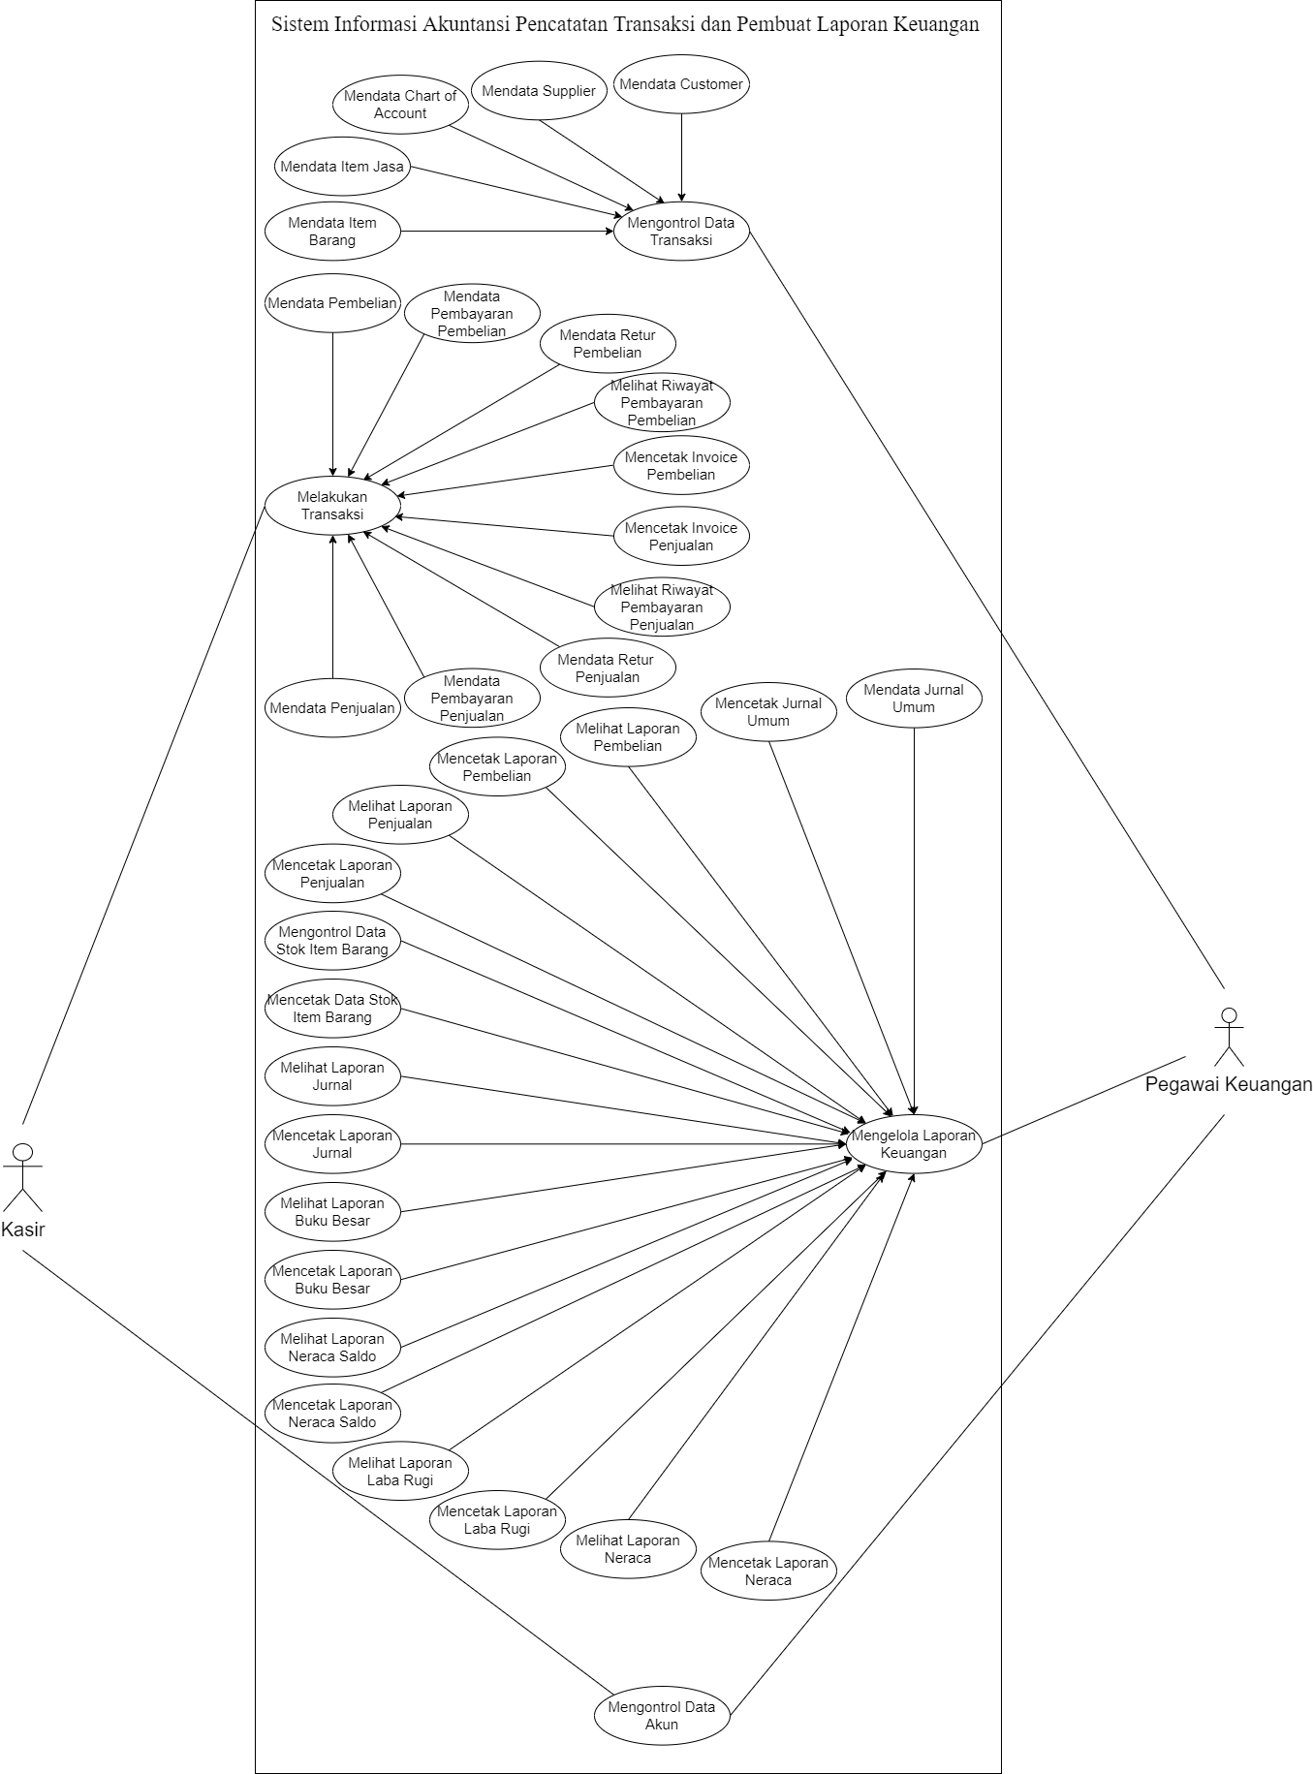

**Gambar 3. 4** Use Case Diagram

Pada Gambar 3. 4, dapat dilihat bahwa terdapat dua aktor yang akan berinteraksi secara langsung dengan sistem, yaitu kasir dan pegawai keuangan. Aktor kasir memiliki sejumlah *use case* yang berfungsi untuk melakukan transaksi. Sedangkan aktor pegawai keuangan memiliki sejumlah use case yang berfungsi untuk mengontrol data transaksi dan mengelola laporan keuangan.

#### *Sequence* *Diagram*

*Sequence diagram* menggambarkan kelakuan objek pada *use case* dengan mendeskripsikan waktu hidup objek dan message yang dikirimkan dan diterima antar objek. Berikut ini adalah rincian *sequence diagram* sistem informasi akuntansi pencatatan transaksi dan pembuat laporan keuangan yang dibangun.

##### *Sequence Diagram* Mendata *Customer*

Pada Gambar 3. 5 berikut ini adalah *sequence diagram* dari proses mendata *customer* yang dilakukan oleh pegawai keuangan pada sistem.

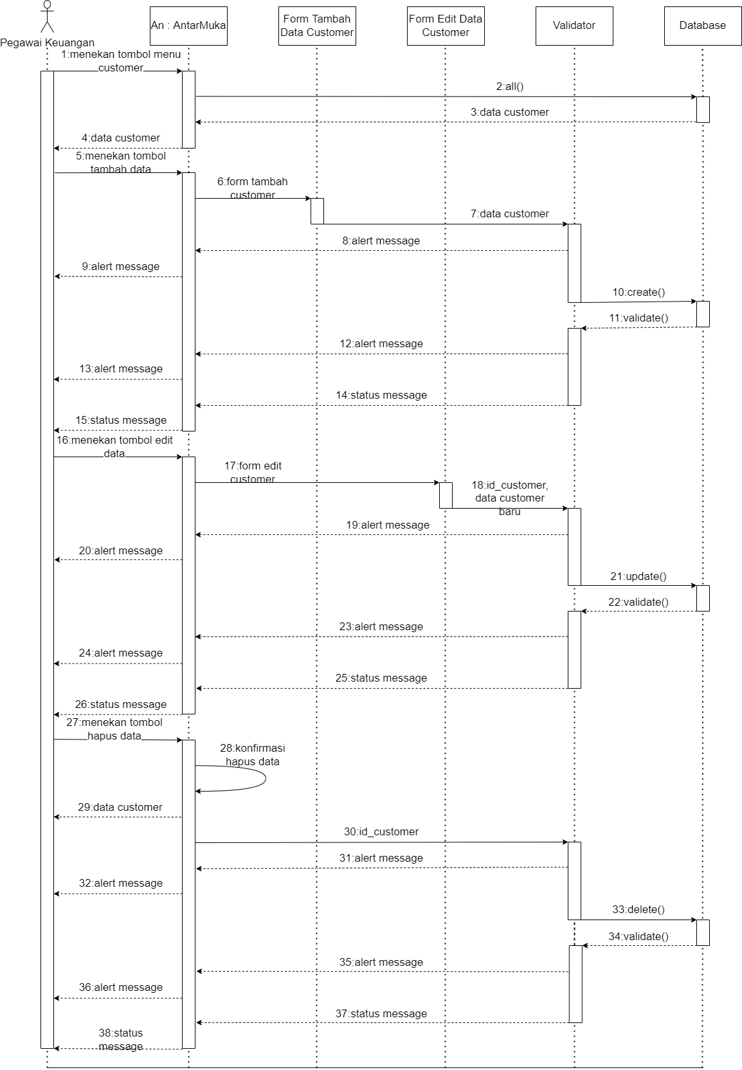

**Gambar 3. 5** *Sequence diagram* mendata *customer*

Pada Gambar 3. 5, dapat dilihat bahwa aktor yang terlibat pada *sequence diagram* kali ini adalah pegawai keuangan. Pegawai keuangan dapat melihat, menambah, mengubah, dan menghapus data *customer*. Ketika melihat data *customer*, aktor mengakses kelas antarmuka dengan menekan tombol menu *customer*, lalu sistem mengambil semua data *customer* dari *database* dan mengembalikan data tersebut kepada kelas antarmuka.

Ketika menambah data *customer*, aktor menambahkan data tersebut melalui *form* tambah data *customer* untuk selanjutnya dilakukan validasi oleh kelas *validator*. Jika data sukses divalidasi maka sistem akan menambahkan data tersebut kedalam *database* dan kembali ke kelas antarmuka beserta *feedback* status *message*.

Untuk mengubah data *customer,* aktor mengubah data tersebut melalui *form* ubah data *customer* untuk selanjutnya dilakukan validasi oleh kelas *validator*. Jika data sukses divalidasi maka sistem akan mengubah data terpilih pada *database* dan kembali ke kelas antarmuka beserta *feedback* status *message*.

Sedangkan ketika menghapus data *customer,* aktor melakukan konfirmasi terhadap data yang akan dihapus untuk selanjutnya dilakukan validasi oleh kelas *validator*. Jika data sukses divalidasi maka sistem akan menghapus data terpilih pada *database* dan kembali ke kelas antarmuka beserta *feedback* status *message.*

##### *Sequence Diagram* Mendata *Supplier*

Pada Gambar 3. 6 berikut ini adalah *sequence diagram* dari proses mendata *supplier* yang dilakukan oleh pegawai keuangan pada sistem.

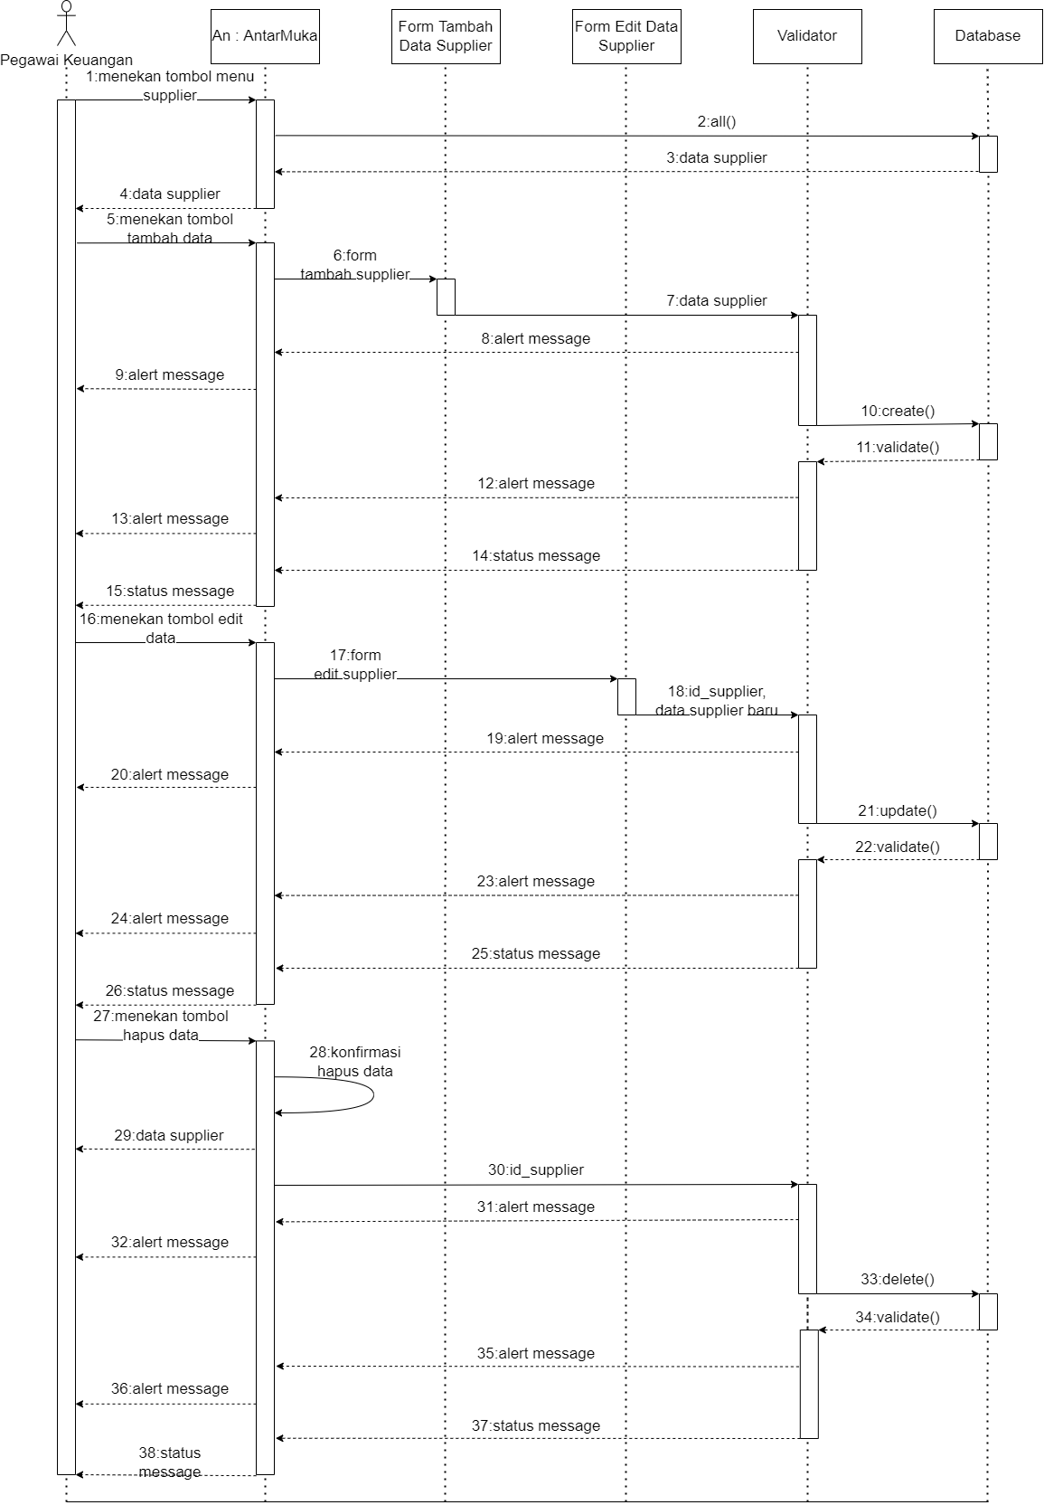

**Gambar 3. 6** *Sequence diagram* mendata *supplier*

Pada Gambar 3. 6, dapat dilihat bahwa aktor yang terlibat pada *sequence diagram* kali ini adalah pegawai keuangan. Pegawai keuangan dapat melihat, menambah, mengubah, dan menghapus data *supplier*. Ketika melihat data *supplier*, aktor mengakses kelas antarmuka dengan menekan tombol menu *supplier*, lalu sistem mengambil semua data *supplier* dari *database* dan mengembalikan data tersebut kepada kelas antarmuka.

Ketika menambah data *supplier*, aktor menambahkan data tersebut melalui *form* tambah data *supplier* untuk selanjutnya dilakukan validasi oleh kelas *validator*. Jika data sukses divalidasi maka sistem akan menambahkan data tersebut kedalam *database* dan kembali ke kelas antarmuka beserta *feedback* status *message*.

Untuk mengubah data *supplier,* aktor mengubah data tersebut melalui *form* ubah data *supplier* untuk selanjutnya dilakukan validasi oleh kelas *validator*. Jika data sukses divalidasi maka sistem akan mengubah data terpilih pada *database* dan kembali ke kelas antarmuka beserta *feedback* status *message*.

Sedangkan ketika menghapus data *supplier,* aktor melakukan konfirmasi terhadap data yang akan dihapus untuk selanjutnya dilakukan validasi oleh kelas *validator*. Jika data sukses divalidasi maka sistem akan menghapus data terpilih pada *database* dan kembali ke kelas antarmuka beserta *feedback* status *message.*

##### *Sequence Diagram* Mendata *Chart Of Account* (COA)

Pada Gambar 3. 7 berikut ini adalah *sequence diagram* dari proses mendata *chart of account* yang dilakukan oleh pegawai keuangan pada sistem.

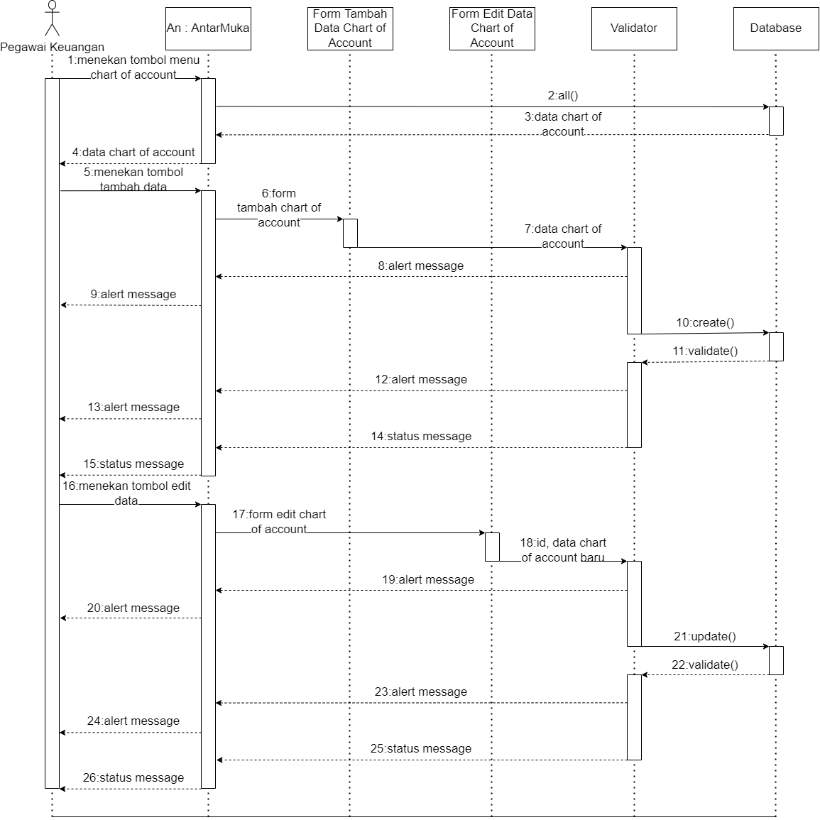

**Gambar 3. 7** *Sequence diagram* mendata *chart of account*

Pada Gambar 3. 7, dapat dilihat bahwa aktor yang terlibat pada *sequence diagram* kali ini adalah pegawai keuangan. Pegawai keuangan dapat melihat, menambah, mengubah, dan menghapus data *chart of account*. Ketika melihat data *chart of account*, aktor mengakses kelas antarmuka dengan menekan tombol menu *chart of account*, lalu sistem mengambil semua data *chart of account* dari *database* dan mengembalikan data tersebut kepada kelas antarmuka.

Ketika menambah data *chart of account*, aktor menambahkan data tersebut melalui *form* tambah data *chart of account* untuk selanjutnya dilakukan validasi oleh kelas *validator*. Jika data sukses divalidasi maka sistem akan menambahkan data tersebut kedalam *database* dan kembali ke kelas antarmuka beserta *feedback* status *message*.

Untuk mengubah data *chart of account,* aktor mengubah data tersebut melalui *form* ubah data *chart of account* untuk selanjutnya dilakukan validasi oleh kelas *validator*. Jika data sukses divalidasi maka sistem akan mengubah data terpilih pada *database* dan kembali ke kelas antarmuka beserta *feedback* status *message*.

##### *Sequence Diagram* Mendata Item Barang

Pada Gambar 3. 8 berikut ini adalah *sequence diagram* dari proses mendata item barang yang dilakukan oleh pegawai keuangan pada sistem.

##### C:\Users\User\Downloads\SEQUENCE DIAGRAM MENDATA ITEM BARANG.drawio (1).png

**Gambar 3. 8** *Sequence diagram* mendata item barang

Pada Gambar 3. 8, dapat dilihat bahwa aktor yang terlibat pada *sequence diagram* kali ini adalah pegawai keuangan. Pegawai keuangan dapat melihat, menambah, mengubah, dan menghapus data item barang. Ketika melihat data item barang, aktor mengakses kelas antarmuka dengan menekan tombol menu item barang, lalu sistem mengambil semua data item barang dari *database* dan mengembalikan data tersebut kepada kelas antarmuka.

Ketika menambah data item barang, aktor menambahkan data tersebut melalui *form* tambah data item barang untuk selanjutnya dilakukan validasi oleh kelas *validator*. Jika data sukses divalidasi maka sistem akan menambahkan data tersebut kedalam *database* dan kembali ke kelas antarmuka beserta *feedback* status *message*.

Untuk mengubah data item barang*,* aktor mengubah data tersebut melalui *form* ubah data item barang untuk selanjutnya dilakukan validasi oleh kelas *validator*. Jika data sukses divalidasi maka sistem akan mengubah data terpilih pada *database* dan kembali ke kelas antarmuka beserta *feedback* status *message*.

Sedangkan ketika menghapus data item barang*,* aktor melakukan konfirmasi terhadap data yang akan dihapus untuk selanjutnya dilakukan validasi oleh kelas *validator*. Jika data sukses divalidasi maka sistem akan menghapus data terpilih pada *database* dan kembali ke kelas antarmuka beserta *feedback* status *message.*

##### *Sequence Diagram* Mendata Item Jasa

Pada Gambar 3. 9 berikut ini adalah *sequence diagram* dari proses mendata item jasa yang dilakukan oleh pegawai keuangan pada sistem.

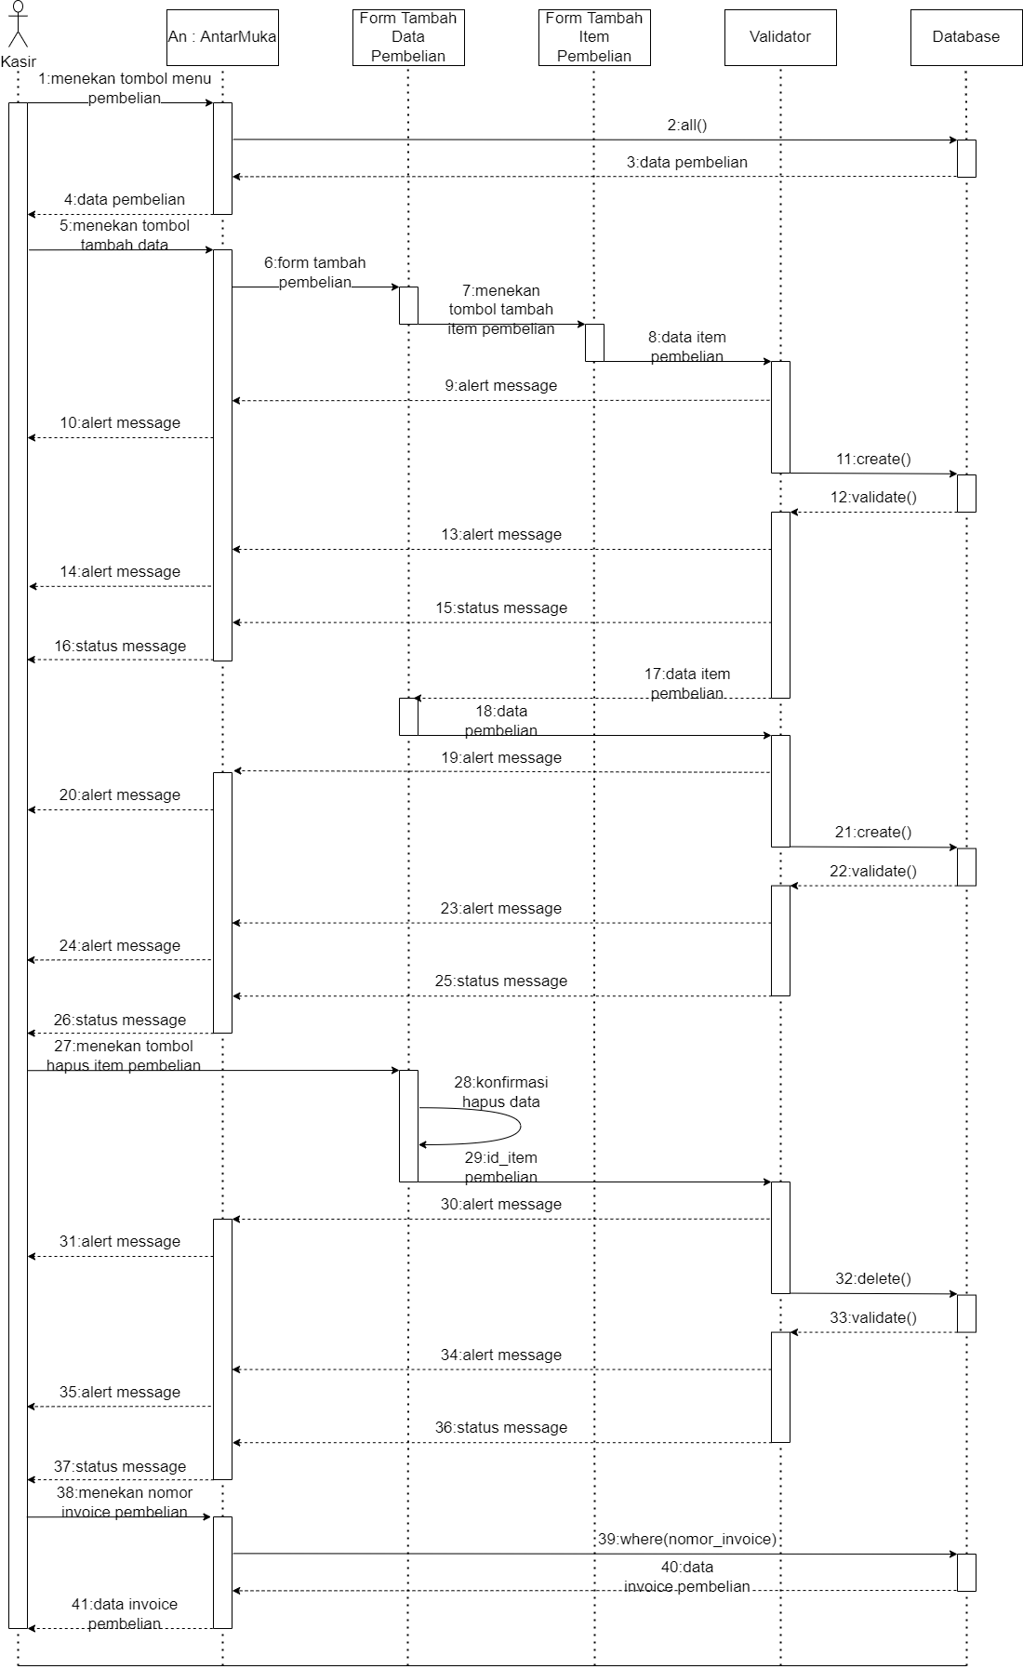

**Gambar 3. 9** *Sequence diagram* mendata item jasa

Pada Gambar 3. 9, dapat dilihat bahwa aktor yang terlibat pada *sequence diagram* kali ini adalah pegawai keuangan. Pegawai keuangan dapat melihat, menambah, mengubah, dan menghapus data item jasa. Ketika melihat data item jasa, aktor mengakses kelas antarmuka dengan menekan tombol menu item jasa, lalu sistem mengambil semua data item jasa dari *database* dan mengembalikan data tersebut kepada kelas antarmuka.

Ketika menambah data item jasa, aktor menambahkan data tersebut melalui *form* tambah data item jasa untuk selanjutnya dilakukan validasi oleh kelas *validator*. Jika data sukses divalidasi maka sistem akan menambahkan data tersebut kedalam *database* dan kembali ke kelas antarmuka beserta *feedback* status *message*.

Untuk mengubah data item jasa*,* aktor mengubah data tersebut melalui *form* ubah data item jasa untuk selanjutnya dilakukan validasi oleh kelas *validator*. Jika data sukses divalidasi maka sistem akan mengubah data terpilih pada *database* dan kembali ke kelas antarmuka beserta *feedback* status *message*.

Sedangkan ketika menghapus data item jasa*,* aktor melakukan konfirmasi terhadap data yang akan dihapus untuk selanjutnya dilakukan validasi oleh kelas *validator*. Jika data sukses divalidasi maka sistem akan menghapus data terpilih pada *database* dan kembali ke kelas antarmuka beserta *feedback* status *message.*

##### *Sequence Diagram* Mendata Pembelian

Pada Gambar 3. 10 berikut ini adalah *sequence diagram* dari proses mendata pembelian yang dilakukan oleh kasir pada sistem.

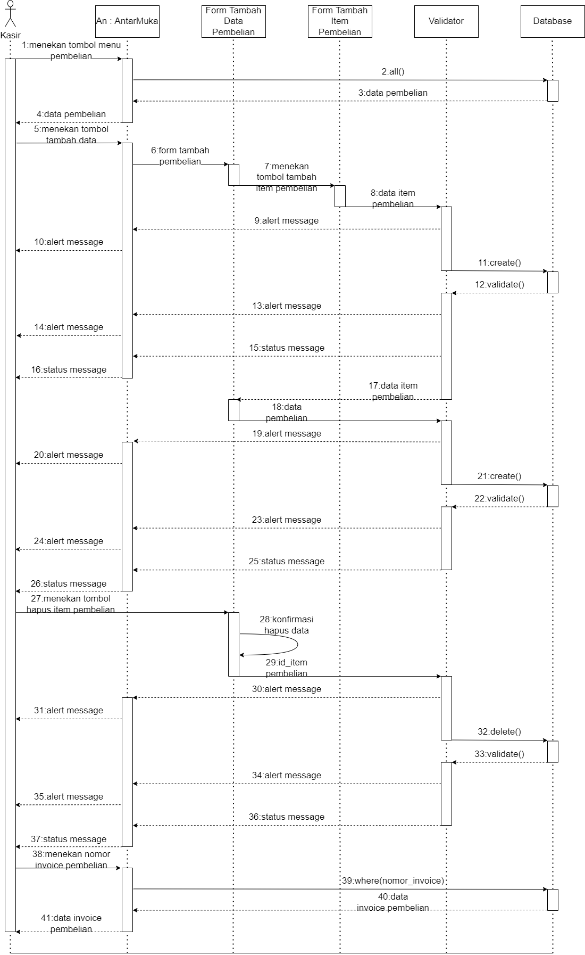

**Gambar 3. 10** *Sequence diagram* mendata pembelian

Pada Gambar 3. 10, dapat dilihat bahwa aktor yang terlibat pada *sequence diagram* kali ini adalah kasir. Kasir dapat melihat, menambah, dan melihat *invoice* pembelian. Ketika melihat data pembelian, aktor mengakses kelas antarmuka dengan menekan tombol menu pembelian, lalu sistem mengambil semua data pembelian dari *database* dan mengembalikan data tersebut kepada kelas antarmuka.

Ketika menambah pembelian, aktor menambahkan data tersebut melalui halamantambah pembelian dan menambahkan item pembelian melalui form tambah item pembelian untuk selanjutnya dilakukan validasi oleh kelas *validator*. Jika data sukses divalidasi maka sistem akan menambahkan data tersebut kedalam *database* dan kembali ke kelas antarmuka yang menampilkan halaman tambah pembelian beserta *feedback* status *message*. Aktor juga dapat menghapus item pembelian. Selanjutnya, aktor mengisi *form* halaman tambah pembelian. Data tersebut akan divalidasi oleh kelas *validator.* Apabila data tersebut sukses divalidasi, maka sistem akan kembali ke kelas antarmuka beserta *feedback* status *message.*

Untuk melihat *invoice* pembelian*,* aktor mengakses kelas antarmuka dengan menekan nomor *invoice* yang diinginkan, lalu kelas antarmuka mengirimkan data nomor *invoice* untuk mengambil data *invoice* terpilih dari *database.* Selanjutnya, sistem akan kembali ke kelas antarmuka dan mengembalikan data *invoice* pembelian.

##### *Sequence Diagram* Mendata Pembayaran Pembelian

Pada Gambar 3. 11 berikut ini adalah *sequence diagram* dari proses mendata pembayaran pembelian yang dilakukan oleh kasir pada sistem.

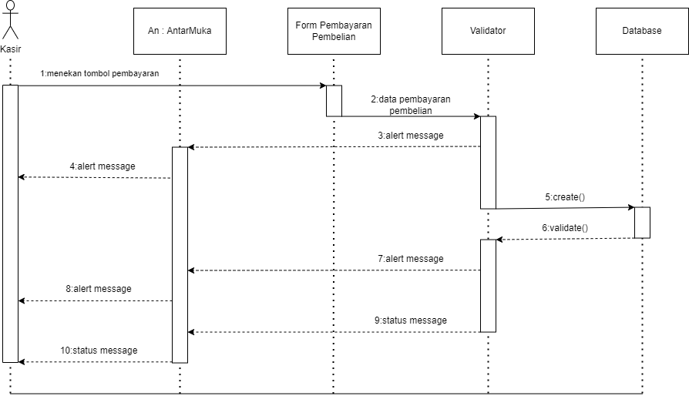

**Gambar 3. 11** *Sequence diagram* mendata pembayaran pembelian

Pada Gambar 3. 11, dapat dilihat bahwa aktor yang terlibat pada *sequence diagram* kali ini adalah kasir. Kasir dapat meng-*input* data pembayaran *invoice* pembelian. Ketika akan melakukan pembayaran, aktor mengakses *form* pembayaran pembelian dengan menekan tombol pembayaran pada kelas antarmuka tampilan *invoice* pembelian. Data tersebut dikirimkan ke kelas *validator* untuk dilakukan validasi. Apabila data sukses divalidasi, sistem akan kembali ke kelas antarmuka beserta *feedback* status *message.*

##### *Sequence Diagram* Mendata Retur Pembelian

Pada Gambar 3. 12 berikut ini adalah *sequence diagram* dari proses mendata retur pembelian yang dilakukan oleh kasir pada sistem.

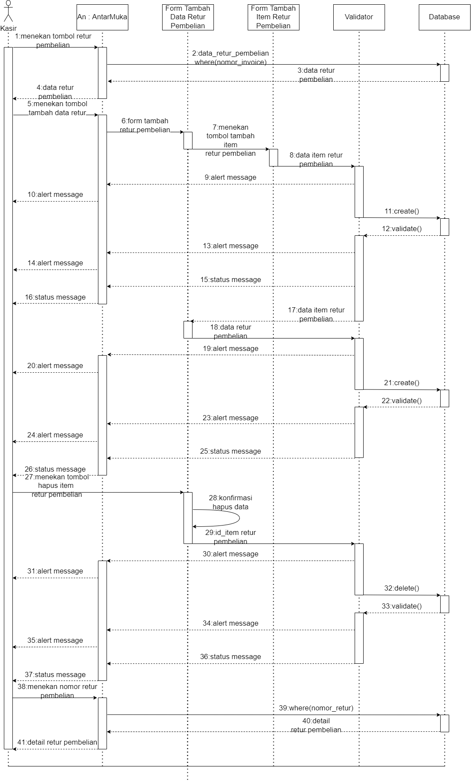

**Gambar 3. 12** *Sequence diagram* mendata retur pembelian

Pada Gambar 3. 12, dapat dilihat bahwa aktor yang terlibat pada *sequence diagram* kali ini adalah kasir. Kasir dapat melihat, menambah, dan melihat detailretur pembelian. Ketika melihat data retur pembelian, aktor mengakses kelas antarmuka dengan menekan tombol menu retur pembelian pada *invoice* pembelian, lalu sistem mengambil semua data retur pembelian pada nomor *invoice* terpilih dari *database* dan mengembalikan data tersebut kepada kelas antarmuka.

Ketika menambah retur pembelian, aktor menambahkan data tersebut melalui halamantambah retur pembelian dan menambahkan item retur pembelian melalui *form* tambah item retur pembelian untuk selanjutnya dilakukan validasi oleh kelas *validator*. Jika data sukses divalidasi maka sistem akan menambahkan data tersebut kedalam *database* dan kembali ke kelas antarmuka yang menampilkan halaman tambah retur pembelian beserta *feedback* status *message*. Aktor juga dapat menghapus item retur pembelian. Selanjutnya, aktor mengisi *form* halaman tambah retur pembelian. Data tersebut akan divalidasi oleh kelas *validator.* Apabila data tersebut sukses divalidasi, maka sistem akan kembali ke kelas antarmuka beserta *feedback* status *message.*

Untuk melihat detail retur pembelian*,* aktor mengakses kelas antarmuka dengan menekan nomor returyang diinginkan, lalu kelas antarmuka mengirimkan data nomor returuntuk mengambil data returterpilih dari *database.* Selanjutnya, sistem akan kembali ke kelas antarmuka dan mengembalikan data returpembelian.

##### *Sequence Diagram* Melihat Riwayat Pembayaran Pembelian

Pada Gambar 3. 13 berikut ini adalah *sequence diagram* dari proses melihat riwayat pembayaran pembelian yang dilakukan oleh kasir pada sistem.

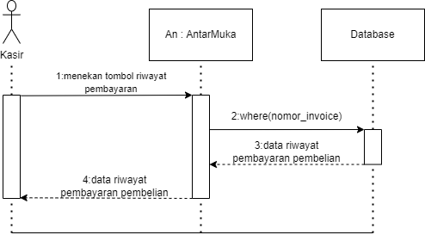

**Gambar 3. 13** *Sequence diagram* melihat riwayat pembayaran pembelian

Pada Gambar 3. 13, dapat dilihat bahwa aktor yang terlibat pada *sequence diagram* kali ini adalah kasir. Kasir dapat melihat data riwayat pembayaran pembelian. Ketika akan melihat riwayat pembayaran pembelian, aktor mengakses kelas antarmuka dengan menekan tombol riwayat pembayaran pada tampilan *invoice* pembelian. Nomor *invoice* akan dikirimkan ke kelas *database* untuk mengambil data riwayat pembayaran berdasarkan nomor *invoice.* Sistem akan kembali ke kelas antarmuka beserta data riwayat pembayaran pembelian pada nomor *invoice* terpilih.

##### *Sequence Diagram* Mencetak *Invoice* Pembelian

Pada Gambar 3. 14 berikut ini adalah *sequence diagram* dari mencetak *invoice* pembelian yang dilakukan oleh kasir pada sistem.

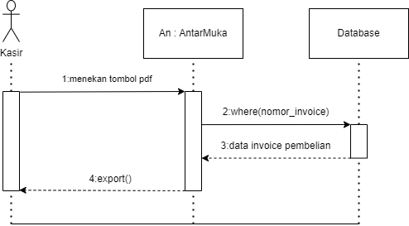

**Gambar 3. 14** *Sequence diagram* mencetak *invoice* pembelian

Pada Gambar 3. 14, dapat dilihat bahwa aktor yang terlibat pada *sequence diagram* kali ini adalah kasir. Kasir dapat mencetak *invoice* pembelian. Untuk mencetak *invoice* pembelian*,* aktor mengakses kelas antarmuka dengan menekan nomor *invoice* yang diinginkan, lalu kelas antarmuka mengirimkan data nomor *invoice* untuk mengambil data *invoice* terpilih dari *database.* Selanjutnya, sistem akan kembali ke kelas antarmuka dan memberikan keluaran berupa *file export invoice* pembelian.

##### *Sequence Diagram* Mendata Penjualan

Pada Gambar 3. 15 berikut ini adalah *sequence diagram* dari mendata penjualan yang dilakukan oleh kasir pada sistem.

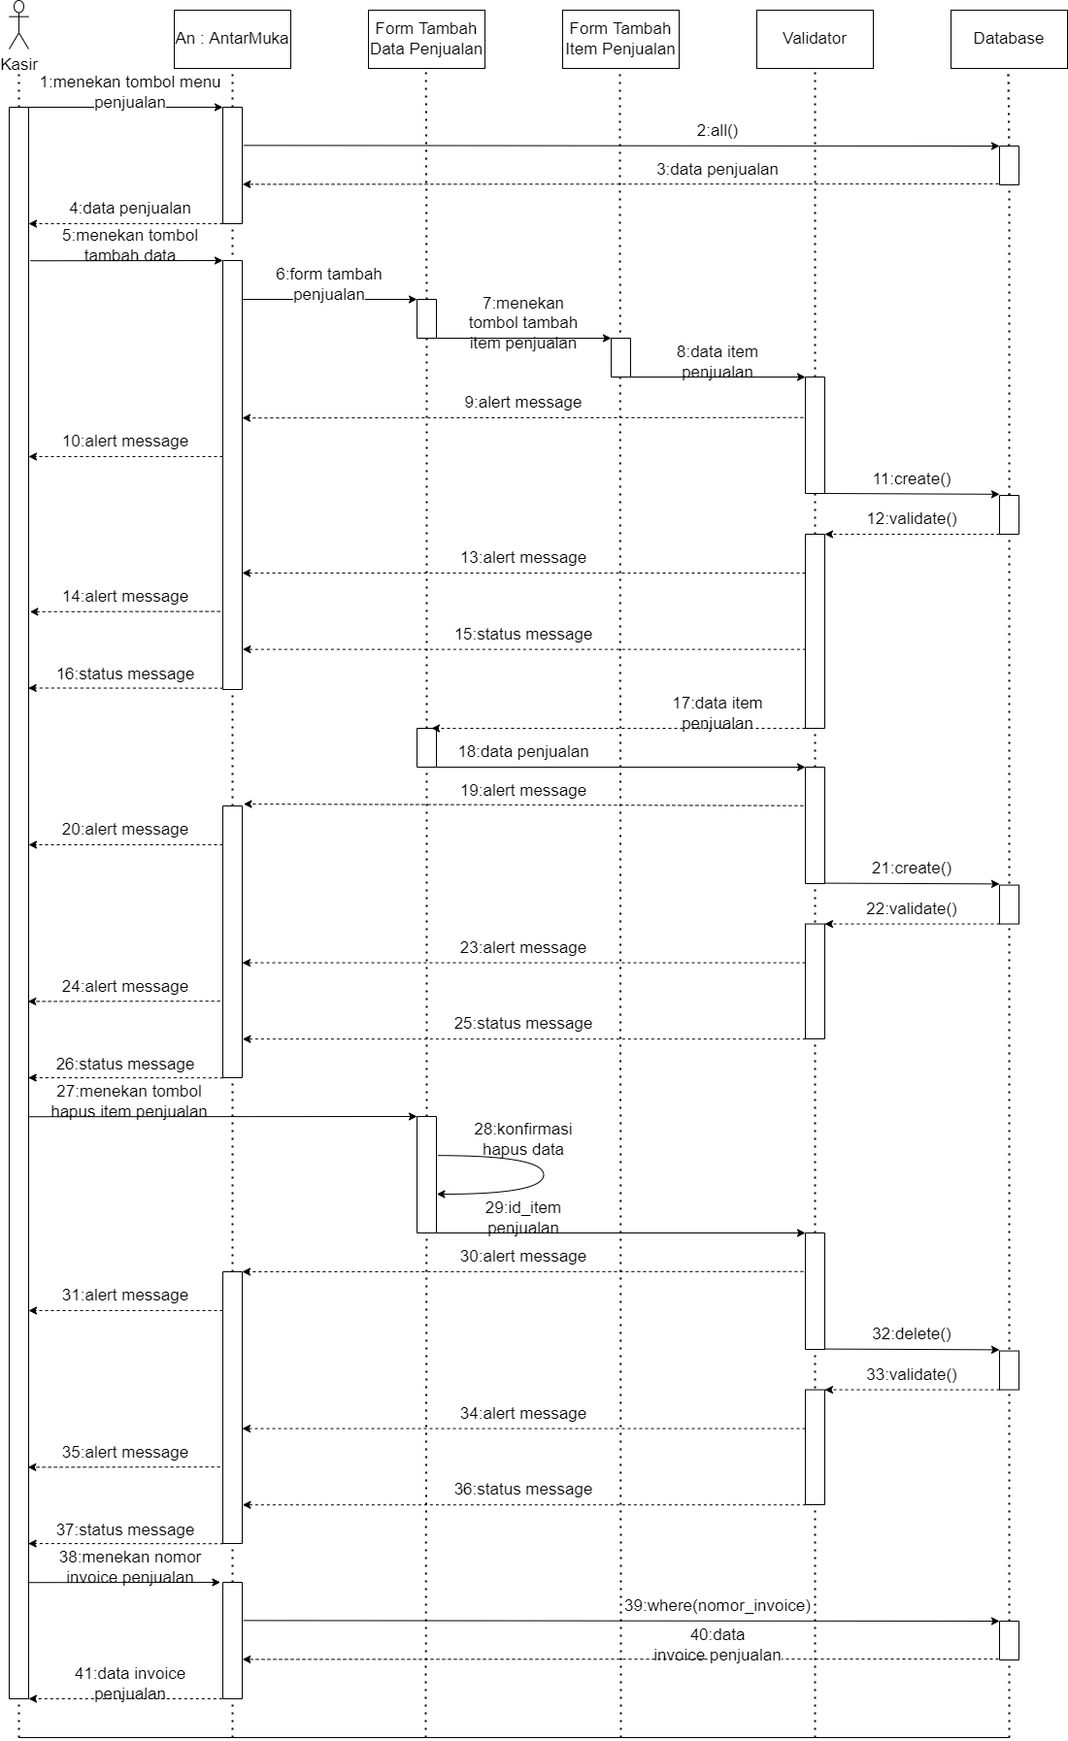

**Gambar 3. 15** *Sequence diagram* mendata penjualan

Pada Gambar 3. 15, dapat dilihat bahwa aktor yang terlibat pada *sequence diagram* kali ini adalah kasir. Kasir dapat melihat, menambah, dan melihat *invoice* penjualan. Ketika melihat data penjualan, aktor mengakses kelas antarmuka dengan menekan tombol menu penjualan, lalu sistem mengambil semua data penjualan dari *database* dan mengembalikan data tersebut kepada kelas antarmuka.

Ketika menambah penjualan, aktor menambahkan data tersebut melalui halamantambah penjualan dan menambahkan item penjualan melalui form tambah item penjualan untuk selanjutnya dilakukan validasi oleh kelas *validator*. Jika data sukses divalidasi maka sistem akan menambahkan data tersebut kedalam *database* dan kembali ke kelas antarmuka yang menampilkan halaman tambah penjualan beserta *feedback* status *message*. Aktor juga dapat menghapus item penjualan. Selanjutnya, aktor mengisi *form* halaman tambah penjualan. Data tersebut akan divalidasi oleh kelas *validator.* Apabila data tersebut sukses divalidasi, maka sistem akan kembali ke kelas antarmuka beserta *feedback* status *message.*

Untuk melihat *invoice* penjualan*,* aktor mengakses kelas antarmuka dengan menekan nomor *invoice* yang diinginkan, lalu kelas antarmuka mengirimkan data nomor *invoice* untuk mengambil data *invoice* terpilih dari *database.* Selanjutnya, sistem akan kembali ke kelas antarmuka dan mengembalikan data *invoice* penjualan.

##### *Sequence Diagram* Mendata Pembayaran Penjualan

Pada Gambar 3. 16 berikut ini adalah *sequence diagram* dari mendata penjualan yang dilakukan oleh kasir pada sistem.

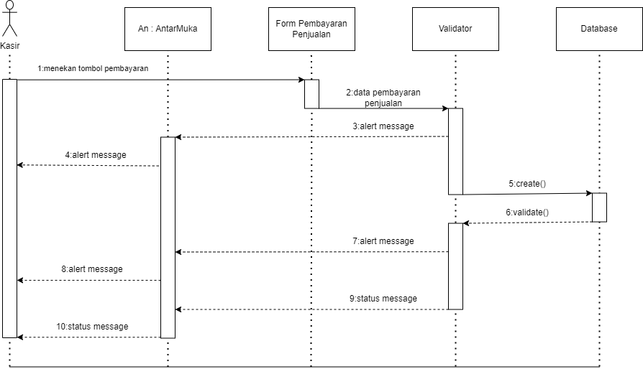

**Gambar 3. 16** *Sequence diagram* mendata pembayaran penjualan

Pada Gambar 3. 16, dapat dilihat bahwa aktor yang terlibat pada *sequence diagram* kali ini adalah kasir. Kasir dapat meng-*input* data pembayaran *invoice* penjualan. Ketika akan melakukan pembayaran, aktor mengakses *form* pembayaran penjualan dengan menekan tombol pembayaran pada kelas antarmuka tampilan *invoice* penjualan. Data tersebut dikirimkan ke kelas *validator* untuk dilakukan validasi. Apabila data sukses divalidasi, sistem akan kembali ke kelas antarmuka beserta *feedback* status *message.*

##### *Sequence Diagram* Mendata Retur Penjualan

Pada Gambar 3. 17 berikut ini adalah *sequence diagram* dari proses mendata retur penjualan yang dilakukan oleh kasir pada sistem.

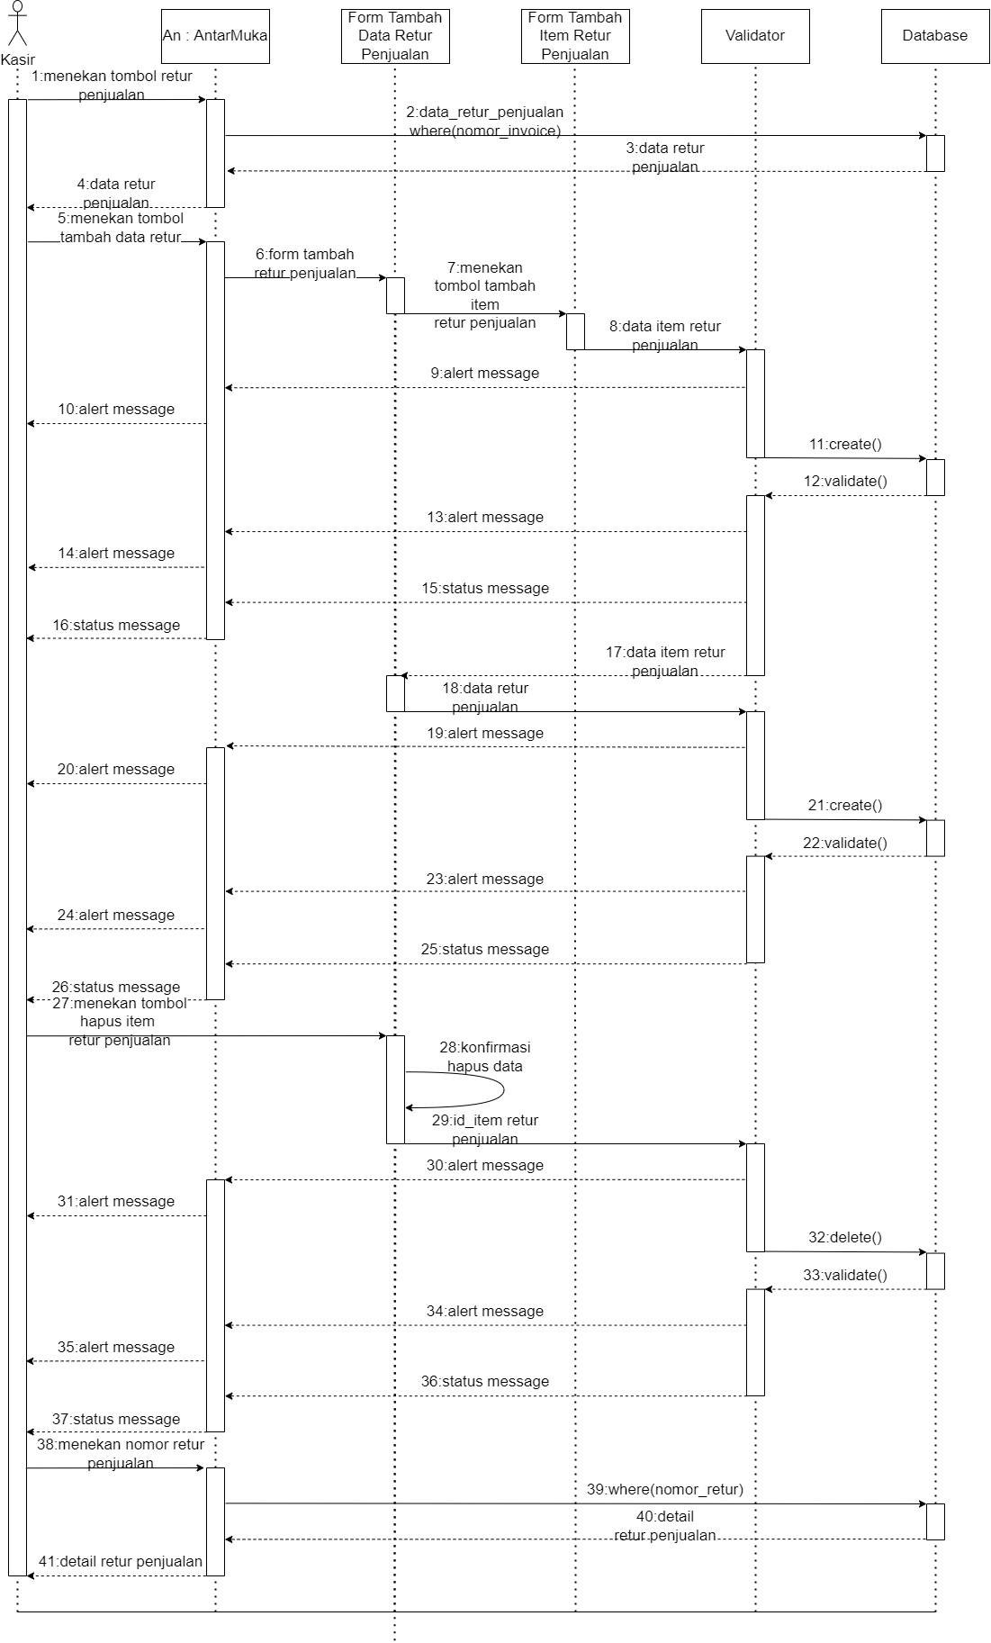

**Gambar 3. 17** *Sequence diagram* mendata retur penjualan

Pada Gambar 3. 17, dapat dilihat bahwa aktor yang terlibat pada *sequence diagram* kali ini adalah kasir. Kasir dapat melihat, menambah, dan melihat detailretur penjualan. Ketika melihat data retur penjualan, aktor mengakses kelas antarmuka dengan menekan tombol menu retur penjualan pada *invoice* penjualan, lalu sistem mengambil semua data retur penjualan pada nomor *invoice* terpilih dari *database* dan mengembalikan data tersebut kepada kelas antarmuka.

Ketika menambah retur penjualan, aktor menambahkan data tersebut melalui halamantambah retur penjualan dan menambahkan item retur penjualan melalui *form* tambah item retur penjualan untuk selanjutnya dilakukan validasi oleh kelas *validator*. Jika data sukses divalidasi maka sistem akan menambahkan data tersebut kedalam *database* dan kembali ke kelas antarmuka yang menampilkan halaman tambah retur penjualan beserta *feedback* status *message*. Aktor juga dapat menghapus item retur penjualan. Selanjutnya, aktor mengisi *form* halaman tambah retur penjualan. Data tersebut akan divalidasi oleh kelas *validator.* Apabila data tersebut sukses divalidasi, maka sistem akan kembali ke kelas antarmuka beserta *feedback* status *message.*

Untuk melihat detail retur penjualan*,* aktor mengakses kelas antarmuka dengan menekan nomor returyang diinginkan, lalu kelas antarmuka mengirimkan data nomor returuntuk mengambil data returterpilih dari *database.* Selanjutnya, sistem akan kembali ke kelas antarmuka dan mengembalikan data returpenjualan.

##### *Sequence Diagram* Melihat Riwayat Pembayaran Penjualan

Pada Gambar 3. 18 berikut ini adalah *sequence diagram* dari proses melihat riwayat pembayaran penjualan yang dilakukan oleh kasir pada sistem.

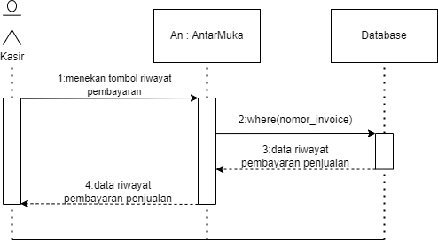

**Gambar 3. 18** *Sequence diagram* melihat riwayat pembayaran penjualan

Pada Gambar 3. 18, dapat dilihat bahwa aktor yang terlibat pada *sequence diagram* kali ini adalah kasir. Kasir dapat melihat data riwayat pembayaran penjualan. Ketika akan melihat riwayat pembayaran penjualan, aktor mengakses kelas antarmuka dengan menekan tombol riwayat pembayaran pada tampilan *invoice* penjualan. Nomor *invoice* akan dikirimkan ke kelas *database* untuk mengambil data riwayat pembayaran berdasarkan nomor *invoice.* Sistem akan kembali ke kelas antarmuka beserta data riwayat pembayaran penjualan pada nomor *invoice* terpilih.

##### *Sequence Diagram* Mencetak *Invoice* Penjualan

Pada Gambar 3. 19 berikut ini adalah *sequence diagram* dari mencetak *invoice* penjualan yang dilakukan oleh kasir pada sistem.

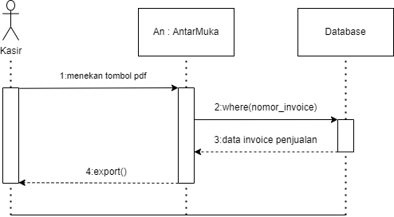

**Gambar 3. 19** *Sequence diagram* mencetak *invoice* penjualan

Pada Gambar 3. 19, dapat dilihat bahwa aktor yang terlibat pada *sequence diagram* kali ini adalah kasir. Kasir dapat mencetak *invoice* penjualan. Untuk mencetak *invoice* penjualan*,* aktor mengakses kelas antarmuka dengan menekan nomor *invoice* yang diinginkan, lalu kelas antarmuka mengirimkan data nomor *invoice* untuk mengambil data *invoice* terpilih dari *database.* Selanjutnya, sistem akan kembali ke kelas antarmuka dan memberikan keluaran berupa *file export invoice* penjualan.

##### *Sequence Diagram* Mendata Jurnal Umum

Pada Gambar 3. 20 berikut ini adalah *sequence diagram* dari mendata jurnal umum yang dilakukan oleh pegawai keuangan pada sistem.

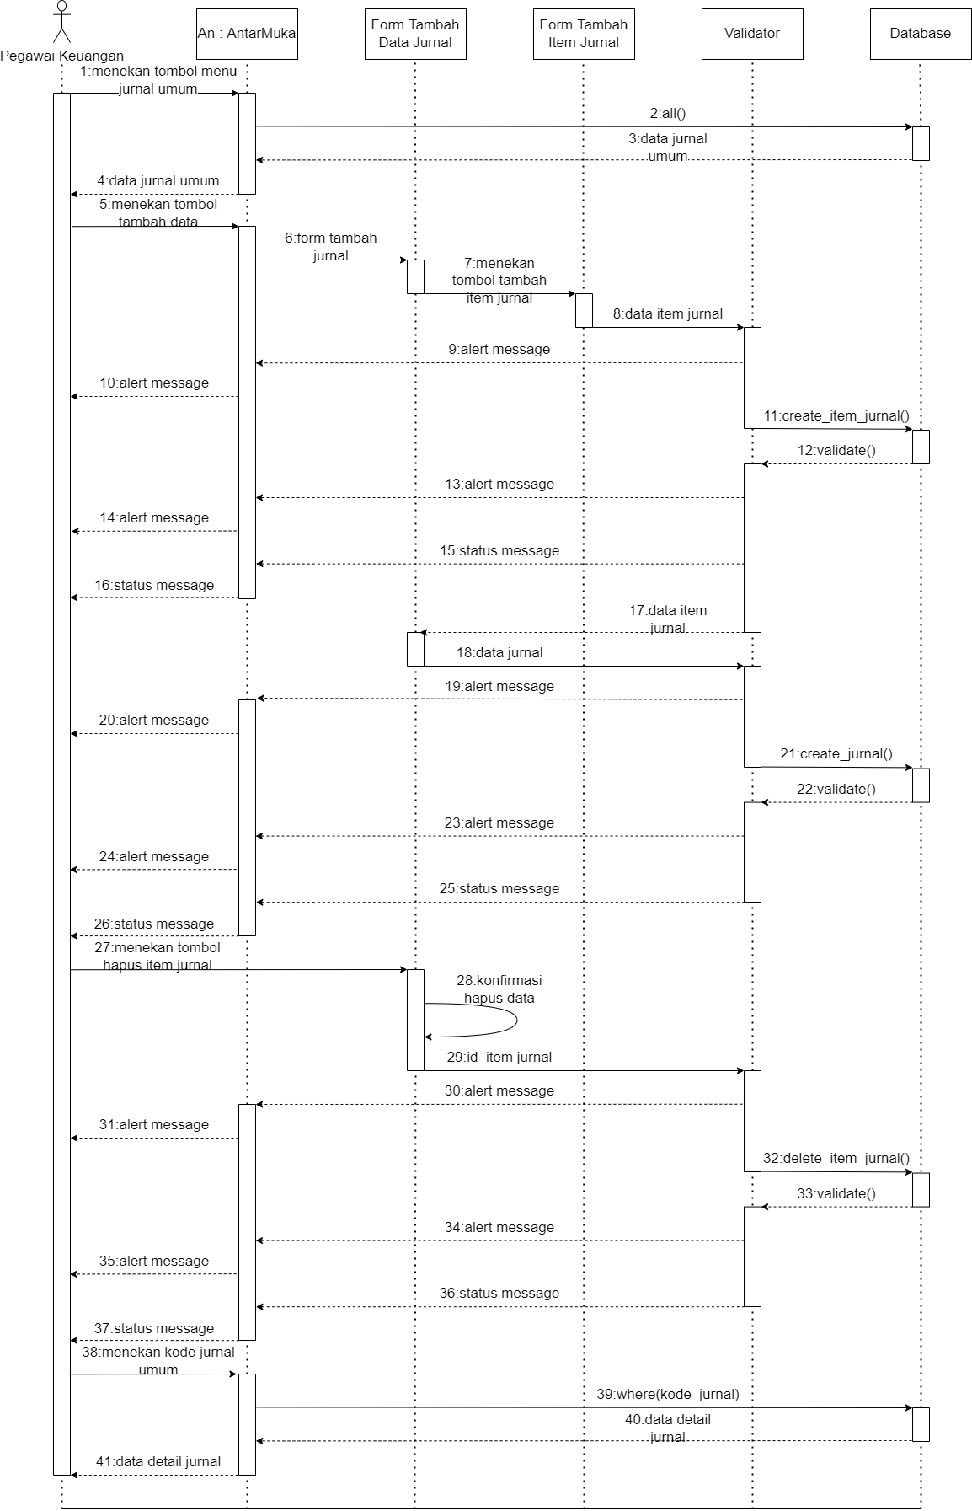

**Gambar 3. 20** *Sequence diagram* mendata jurnal umum

Pada Gambar 3. 20, dapat dilihat bahwa aktor yang terlibat pada *sequence diagram* kali ini adalah pegawai keuangan. Pegawai keuangan dapat melihat, menambah, dan melihat detailjurnal umum. Ketika melihat data jurnal umum, aktor mengakses kelas antarmuka dengan menekan tombol menu jurnal umum, lalu sistem mengambil semua data jurnal umum dari *database* dan mengembalikan data tersebut kepada kelas antarmuka.

Ketika menambah jurnal umum, aktor menambahkan data tersebut melalui halamantambah jurnal umum dan menambahkan item jurnal umum melalui *form* tambah item jurnal umum untuk selanjutnya dilakukan validasi oleh kelas *validator*. Jika data sukses divalidasi maka sistem akan menambahkan data tersebut kedalam *database* dan kembali ke kelas antarmuka yang menampilkan halaman tambah jurnal umum beserta *feedback* status *message*. Aktor juga dapat menghapus item jurnal umum. Selanjutnya, aktor mengisi *form* halaman tambah jurnal umum. Data tersebut akan divalidasi oleh kelas *validator.* Apabila data tersebut sukses divalidasi, maka sistem akan kembali ke kelas antarmuka beserta *feedback* status *message.*

Untuk melihat detail jurnal umum*,* aktor mengakses kelas antarmuka dengan menekan nomor jurnal yang diinginkan, lalu kelas antarmuka mengirimkan data nomor jurnal untuk mengambil data jurnal terpilih dari *database.* Selanjutnya, sistem akan kembali ke kelas antarmuka dan mengembalikan data jurnal umum.

##### *Sequence Diagram* Mencetak Jurnal Umum

Pada Gambar 3. 21 berikut ini adalah *sequence diagram* dari mencetak jurnal umum yang dilakukan oleh pegawai keuangan pada sistem.

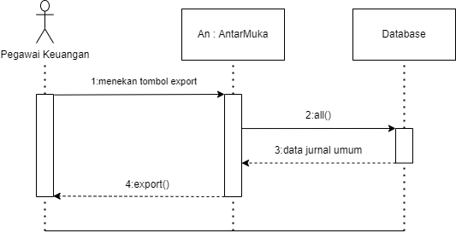

**Gambar 3. 21** *Sequence diagram* mencetak jurnal umum

Pada Gambar 3. 21, dapat dilihat bahwa aktor yang terlibat pada *sequence diagram* kali ini adalah pegawai keuangan. Pegawai keuangan dapat mencetak jurnal umum. Untuk mencetak jurnal umum*,* aktor mengakses kelas antarmuka dengan menekan tombol *export*, lalu kelas antarmuka mengambil seluruh data jurnal umum dari *database.* Selanjutnya, sistem akan kembali ke kelas antarmuka dan memberikan keluaran berupa *file export* jurnal umum.

##### *Sequence Diagram* Melihat Laporan Pembelian

Pada Gambar 3. 22 berikut ini adalah *sequence diagram* dari melihat laporan pembelian yang dilakukan oleh pegawai keuangan pada sistem.

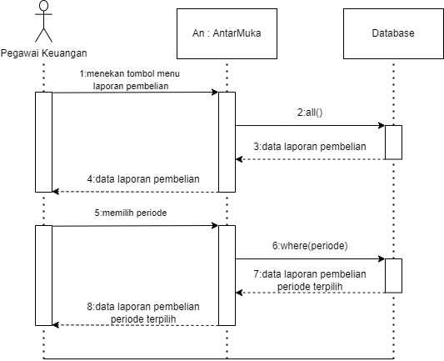

**Gambar 3. 22** *Sequence diagram* melihat laporan pembelian

Pada Gambar 3. 22, dapat dilihat bahwa aktor yang terlibat pada *sequence diagram* kali ini adalah pegawai keuangan. Pegawai keuangan dapat melihat dan memilih periode laporan pembelian. Untuk melihat laporan pembelian*,* aktor mengakses kelas antarmuka dengan menekan tombol menu laporan pembelian, lalu kelas antarmuka mengambil seluruh data laporan pembelian dari *database.* Selanjutnya, sistem akan kembali ke kelas antarmuka beserta datalaporan pembelian.

Sedangkan untuk memilih periode laporan pembelian, aktor memilih periode pada kelas antarmuka. Data periode laporan akan dikirimkan kedalam kelas *database*, selanjutnya sistem akan kembali ke kelas antarmuka beserta data laporan pembelian pada periode terpilih.

##### *Sequence Diagram* Mencetak Laporan Pembelian

Pada Gambar 3. 23 berikut ini adalah *sequence diagram* dari mencetak laporan pembelian yang dilakukan oleh pegawai keuangan pada sistem.

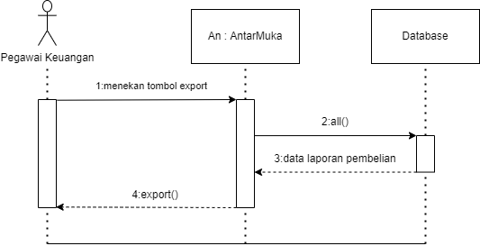

**Gambar 3. 23** *Sequence diagram* mencetak laporan pembelian

Pada Gambar 3. 23, dapat dilihat bahwa aktor yang terlibat pada *sequence diagram* kali ini adalah pegawai keuangan. Pegawai keuangan dapat mencetak laporan pembelian. Untuk mencetak laporan pembelian*,* aktor mengakses kelas antarmuka dengan menekan tombol *export*, lalu kelas antarmuka mengambil seluruh data laporan pembelian dari *database.* Selanjutnya, sistem akan kembali ke kelas antarmuka dan memberikan keluaran berupa *file export* laporan pembelian.

##### *Sequence Diagram* Melihat Laporan Penjualan

Pada Gambar 3. 24 berikut ini adalah *sequence diagram* dari melihat laporan penjualan yang dilakukan oleh pegawai keuangan pada sistem.

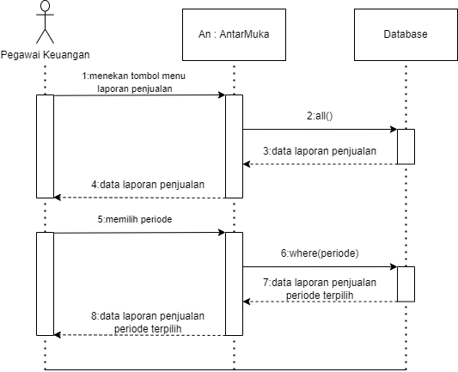

**Gambar 3. 24** *Sequence diagram* melihat laporan penjualan

Pada Gambar 3. 24, dapat dilihat bahwa aktor yang terlibat pada *sequence diagram* kali ini adalah pegawai keuangan. Pegawai keuangan dapat melihat dan memilih periode laporan penjualan. Untuk melihat laporan penjualan*,* aktor mengakses kelas antarmuka dengan menekan tombol menu laporan penjualan, lalu kelas antarmuka mengambil seluruh data laporan penjualan dari *database.* Selanjutnya, sistem akan kembali ke kelas antarmuka beserta datalaporan penjualan.

Sedangkan untuk memilih periode laporan penjualan, aktor memilih periode pada kelas antarmuka. Data periode laporan akan dikirimkan kedalam kelas *database*, selanjutnya sistem akan kembali ke kelas antarmuka beserta data laporan penjualan pada periode terpilih.

##### *Sequence Diagram* Mencetak Laporan Penjualan

Pada Gambar 3. 25 berikut ini adalah *sequence diagram* dari mencetak laporan penjualan yang dilakukan oleh pegawai keuangan pada sistem.

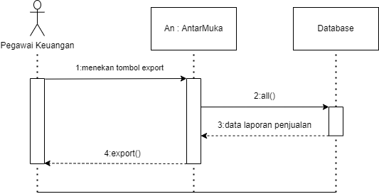

**Gambar 3. 25** *Sequence diagram* mencetak laporan penjualan

Pada Gambar 3. 25, dapat dilihat bahwa aktor yang terlibat pada *sequence diagram* kali ini adalah pegawai keuangan. Pegawai keuangan dapat mencetak laporan penjualan. Untuk mencetak laporan penjualan*,* aktor mengakses kelas antarmuka dengan menekan tombol *export*, lalu kelas antarmuka mengambil seluruh data laporan penjualan dari *database.* Selanjutnya, sistem akan kembali ke kelas antarmuka dan memberikan keluaran berupa *file export* laporan penjualan.

##### *Sequence Diagram* Mengontrol Data Stok Item Barang

Pada Gambar 3. 26 berikut ini adalah *sequence diagram* dari mengontrol data stok item barang yang dilakukan oleh pegawai keuangan pada sistem.

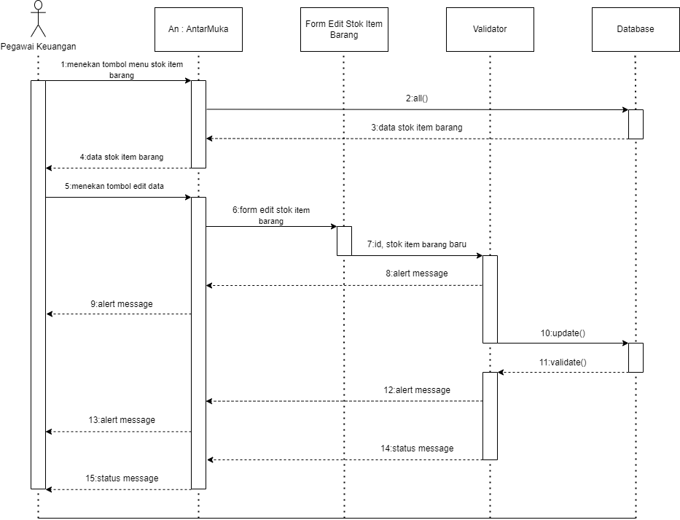

**Gambar 3. 26** *Sequence diagram* mengontrol data stok item barang

Pada Gambar 3. 26, dapat dilihat bahwa aktor yang terlibat pada *sequence diagram* kali ini adalah pegawai keuangan. Pegawai keuangan dapat mengontrol data stok item barang. Untuk melihat data stok item barang*,* aktor mengakses kelas antarmuka dengan menekan tombol menu stok item barang, lalu kelas antarmuka mengambil seluruh data stok item barang dari *database.* Selanjutnya, sistem akan kembali ke kelas antarmuka beserta data stok item barang.

Sedangkan untuk mengubah data stok item barang, aktor mengubah data tersebut melalui *form* ubah data stok item barang untuk selanjutnya dilakukan validasi oleh kelas *validator*. Jika data sukses divalidasi maka sistem akan mengubah data terpilih pada *database* dan kembali ke kelas antarmuka beserta *feedback* status *message*.

##### *Sequence Diagram* Mencetak Data Stok Item Barang

Pada Gambar 3. 27 berikut ini adalah *sequence diagram* dari mencetak data stok item barang yang dilakukan oleh pegawai keuangan pada sistem.

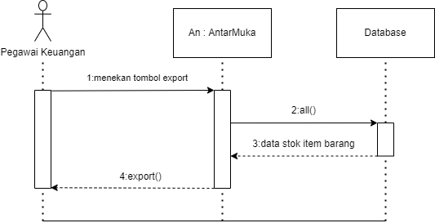

**Gambar 3. 27** *Sequence diagram* mencetak data stok item barang

Pada Gambar 3. 27, dapat dilihat bahwa aktor yang terlibat pada *sequence diagram* kali ini adalah pegawai keuangan. Pegawai keuangan dapat mencetak stok item barang. Untuk mencetak laporan stok item barang*,* aktor mengakses kelas antarmuka dengan menekan tombol *export*, lalu kelas antarmuka mengambil seluruh data stok item barang dari *database.* Selanjutnya, sistem akan kembali ke kelas antarmuka dan memberikan keluaran berupa *file export* stok item barang.

##### *Sequence Diagram* Melihat Laporan Jurnal

Pada Gambar 3. 28 berikut ini adalah *sequence diagram* dari melihat laporan jurnal yang dilakukan oleh pegawai keuangan pada sistem.

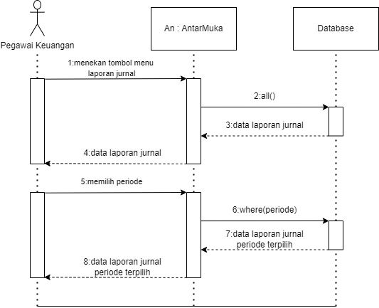

**Gambar 3. 28** *Sequence diagram* melihat laporan jurnal

Pada Gambar 3. 28, dapat dilihat bahwa aktor yang terlibat pada *sequence diagram* kali ini adalah pegawai keuangan. Pegawai keuangan dapat melihat dan memilih periode laporan jurnal. Untuk melihat laporan jurnal*,* aktor mengakses kelas antarmuka dengan menekan tombol menu laporan jurnal, lalu kelas antarmuka mengambil seluruh data laporan jurnal dari *database.* Selanjutnya, sistem akan kembali ke kelas antarmuka beserta datalaporan jurnal.

Sedangkan untuk memilih periode laporan jurnal, aktor memilih periode pada kelas antarmuka. Data periode laporan akan dikirimkan kedalam kelas *database*, selanjutnya sistem akan kembali ke kelas antarmuka beserta data laporan jurnal pada periode terpilih.

##### *Sequence Diagram* Mencetak Laporan Jurnal

Pada Gambar 3. 29 berikut ini adalah *sequence diagram* dari mencetak laporan jurnal yang dilakukan oleh pegawai keuangan pada sistem.

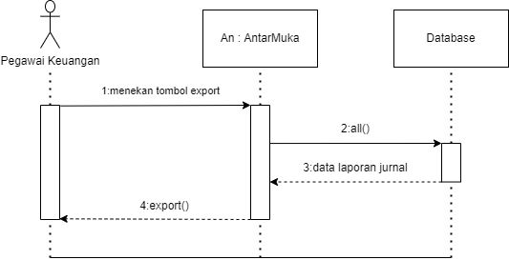

**Gambar 3. 29** *Sequence diagram* mencetak laporan jurnal

Pada Gambar 3. 29, dapat dilihat bahwa aktor yang terlibat pada *sequence diagram* kali ini adalah pegawai keuangan. Pegawai keuangan dapat mencetak laporan jurnal. Untuk mencetak laporan jurnal*,* aktor mengakses kelas antarmuka dengan menekan tombol *export*, lalu kelas antarmuka mengambil seluruh data laporan jurnal dari *database.* Selanjutnya, sistem akan kembali ke kelas antarmuka dan memberikan keluaran berupa *file export* laporan jurnal.

##### *Sequence Diagram* Melihat Laporan Buku Besar

Pada Gambar 3. 30 berikut ini adalah *sequence diagram* dari melihat laporan buku besar yang dilakukan oleh pegawai keuangan pada sistem.

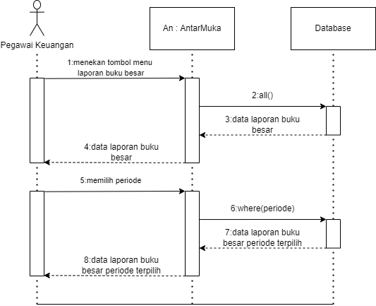

**Gambar 3. 30** *Sequence diagram* melihat laporan buku besar

Pada Gambar 3. 30, dapat dilihat bahwa aktor yang terlibat pada *sequence diagram* kali ini adalah pegawai keuangan. Pegawai keuangan dapat melihat dan memilih periode laporan buku besar. Untuk melihat laporan buku besar*,* aktor mengakses kelas antarmuka dengan menekan tombol menu laporan buku besar, lalu kelas antarmuka mengambil seluruh data laporan buku besar dari *database.* Selanjutnya, sistem akan kembali ke kelas antarmuka beserta datalaporan buku besar.

Sedangkan untuk memilih periode laporan buku besar, aktor memilih periode pada kelas antarmuka. Data periode laporan akan dikirimkan kedalam kelas *database*, selanjutnya sistem akan kembali ke kelas antarmuka beserta data laporan buku besar pada periode terpilih.

##### *Sequence Diagram* Mencetak Laporan Buku Besar

Pada Gambar 3. 31 berikut ini adalah *sequence diagram* dari mencetak laporan buku besar yang dilakukan oleh pegawai keuangan pada sistem.

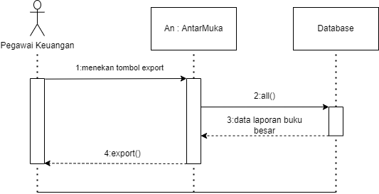

**Gambar 3. 31** *Sequence diagram* mencetak laporan buku besar

Pada Gambar 3. 31, dapat dilihat bahwa aktor yang terlibat pada *sequence diagram* kali ini adalah pegawai keuangan. Pegawai keuangan dapat mencetak laporan buku besar. Untuk mencetak laporan buku besar*,* aktor mengakses kelas antarmuka dengan menekan tombol *export*, lalu kelas antarmuka mengambil seluruh data laporan buku besar dari *database.* Selanjutnya, sistem akan kembali ke kelas antarmuka dan memberikan keluaran berupa *file export* laporan buku besar.

##### *Sequence Diagram* Melihat Laporan Neraca Saldo

Pada Gambar 3. 32 berikut ini adalah *sequence diagram* dari melihat laporan neraca saldo yang dilakukan oleh pegawai keuangan pada sistem.

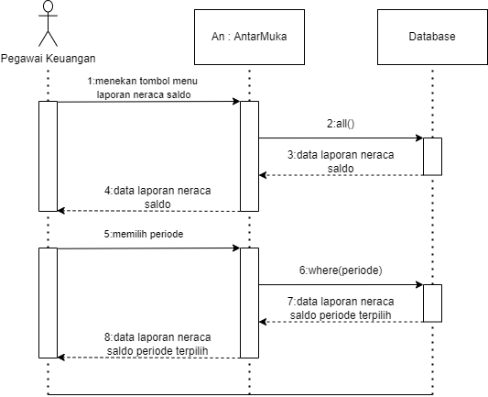

**Gambar 3. 32** *Sequence diagram* melihat laporan neraca saldo

Pada Gambar 3. 32, dapat dilihat bahwa aktor yang terlibat pada *sequence diagram* kali ini adalah pegawai keuangan. Pegawai keuangan dapat melihat dan memilih periode laporan neraca saldo. Untuk melihat laporan neraca saldo*,* aktor mengakses kelas antarmuka dengan menekan tombol menu laporan neraca saldo, lalu kelas antarmuka mengambil seluruh data laporan neraca saldo dari *database.* Selanjutnya, sistem akan kembali ke kelas antarmuka beserta datalaporan neraca saldo.

Sedangkan untuk memilih periode laporan neraca saldo, aktor memilih periode pada kelas antarmuka. Data periode laporan akan dikirimkan kedalam kelas *database*, selanjutnya sistem akan kembali ke kelas antarmuka beserta data laporan neraca saldo pada periode terpilih.

##### *Sequence Diagram* Mencetak Laporan Neraca Saldo

Pada Gambar 3. 33 berikut ini adalah *sequence diagram* dari mencetak laporan neraca saldo yang dilakukan oleh pegawai keuangan pada sistem.

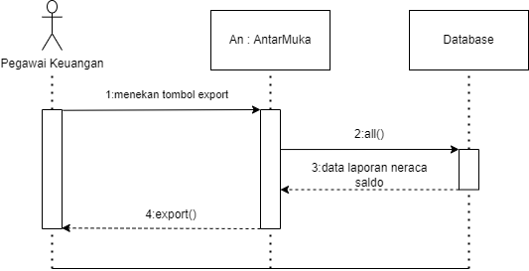

**Gambar 3. 33** *Sequence diagram* mencetak laporan neraca saldo

Pada Gambar 3. 33, dapat dilihat bahwa aktor yang terlibat pada *sequence diagram* kali ini adalah pegawai keuangan. Pegawai keuangan dapat mencetak laporan neraca saldo. Untuk mencetak laporan neraca saldo*,* aktor mengakses kelas antarmuka dengan menekan tombol *export*, lalu kelas antarmuka mengambil data laporan neraca saldo dari *database.* Selanjutnya, sistem akan kembali ke kelas antarmuka dan memberikan keluaran berupa *file export* laporan neraca saldo.

##### *Sequence Diagram* Melihat Laporan Laba Rugi

Pada Gambar 3. 34 berikut ini adalah *sequence diagram* dari melihat laporan laba rugi yang dilakukan oleh pegawai keuangan pada sistem.

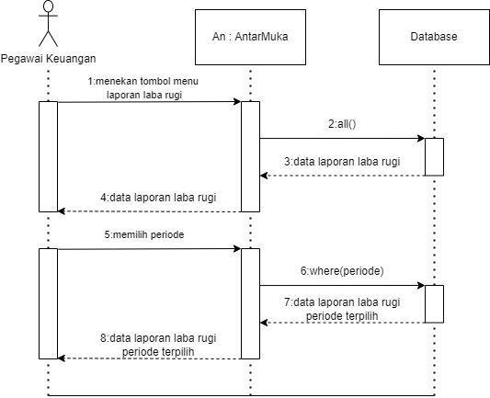

**Gambar 3. 34** *Sequence diagram* melihat laporan laba rugi

Pada Gambar 3. 34, dapat dilihat bahwa aktor yang terlibat pada *sequence diagram* kali ini adalah pegawai keuangan. Pegawai keuangan dapat melihat dan memilih periode laporan laba rugi. Untuk melihat laporan laba rugi*,* aktor mengakses kelas antarmuka dengan menekan tombol menu laporan laba rugi, lalu kelas antarmuka mengambil seluruh data laporan laba rugi dari *database.* Selanjutnya, sistem akan kembali ke kelas antarmuka beserta datalaporan laba rugi.

Sedangkan untuk memilih periode laporan laba rugi, aktor memilih periode pada kelas antarmuka. Data periode laporan akan dikirimkan kedalam kelas *database*, selanjutnya sistem akan kembali ke kelas antarmuka beserta data laporan laba rugi pada periode terpilih.

##### *Sequence Diagram* Mencetak Laporan Laba Rugi

Pada Gambar 3. 35 berikut ini adalah *sequence diagram* dari mencetak laporan laba rugi yang dilakukan oleh pegawai keuangan pada sistem.

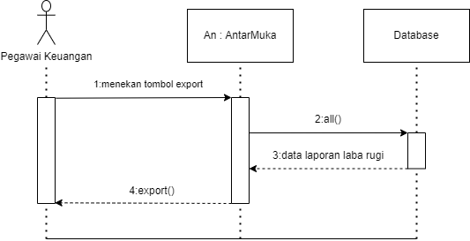

**Gambar 3. 35** *Sequence diagram* mencetak laporan laba rugi

Pada Gambar 3. 35, dapat dilihat bahwa aktor yang terlibat pada *sequence diagram* kali ini adalah pegawai keuangan. Pegawai keuangan dapat mencetak laporan laba rugi. Untuk mencetak laporan laba rugi*,* aktor mengakses kelas antarmuka dengan menekan tombol *export*, lalu kelas antarmuka mengambil data laporan laba rugi dari *database.* Selanjutnya, sistem akan kembali ke kelas antarmuka dan memberikan keluaran berupa *file export* laporan laba rugi.

##### *Sequence Diagram* Melihat Laporan Neraca

Pada Gambar 3. 36 berikut ini adalah *sequence diagram* dari melihat laporan neraca yang dilakukan oleh pegawai keuangan pada sistem.

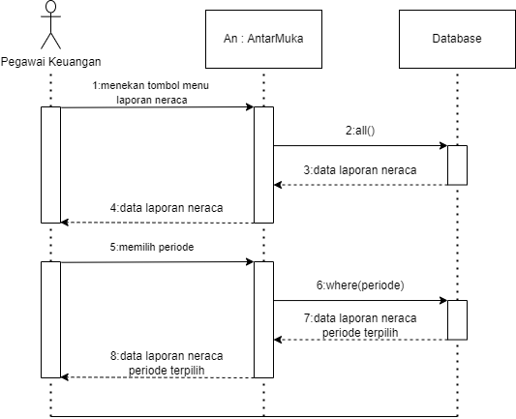

**Gambar 3. 36** *Sequence diagram* melihat laporan neraca

Pada Gambar 3. 36, dapat dilihat bahwa aktor yang terlibat pada *sequence diagram* kali ini adalah pegawai keuangan. Pegawai keuangan dapat melihat dan memilih periode laporan neraca. Untuk melihat laporan neraca*,* aktor mengakses kelas antarmuka dengan menekan tombol menu laporan neraca, lalu kelas antarmuka mengambil seluruh data laporan neraca dari *database.* Selanjutnya, sistem akan kembali ke kelas antarmuka beserta datalaporan neraca.

Sedangkan untuk memilih periode laporan neraca, aktor memilih periode pada kelas antarmuka. Data periode laporan akan dikirimkan kedalam kelas *database*, selanjutnya sistem akan kembali ke kelas antarmuka beserta data laporan neraca pada periode terpilih.

##### *Sequence Diagram* Mencetak Laporan Neraca

Pada Gambar 3. 37 berikut ini adalah *sequence diagram* dari mencetak laporan neraca yang dilakukan oleh pegawai keuangan pada sistem.

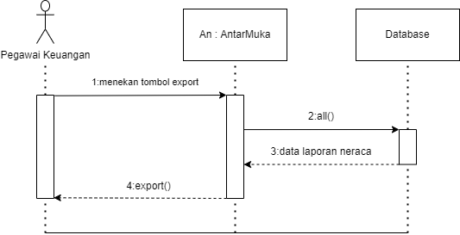

**Gambar 3. 37** *Sequence diagram* mencetak laporan neraca

Pada Gambar 3. 37, dapat dilihat bahwa aktor yang terlibat pada *sequence diagram* kali ini adalah pegawai keuangan. Pegawai keuangan dapat mencetak laporan neraca. Untuk mencetak laporan neraca*,* aktor mengakses kelas antarmuka dengan menekan tombol *export*, lalu kelas antarmuka mengambil data laporan neraca dari *database.* Selanjutnya, sistem akan kembali ke kelas antarmuka dan memberikan keluaran berupa *file export* laporan neraca.

##### *Sequence Diagram* Mengontrol Data Akun

Pada Gambar 3. 38 berikut ini adalah *sequence diagram* dari mengontrol data akun yang dilakukan oleh pegawai keuangan dan kasir pada sistem.

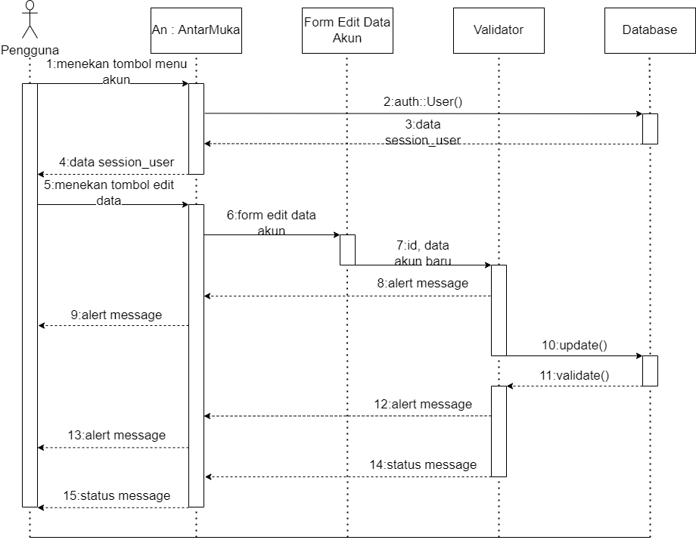

**Gambar 3. 38** *Sequence diagram* mengontrol data akun

Pada Gambar 3. 26, dapat dilihat bahwa aktor yang terlibat pada *sequence diagram* kali ini adalah seluruh pengguna. Pengguna dapat mengontrol data akun. Untuk melihat data akun*,* aktor mengakses kelas antarmuka dengan menekan tombol menu akun, lalu kelas antarmuka mengambil data akun yang sedang *login* dari *database.* Selanjutnya, sistem akan kembali ke kelas antarmuka beserta data akun tersebut.

Sedangkan untuk mengubah data akun, aktor mengubah data tersebut melalui *form* ubah data akun untuk selanjutnya dilakukan validasi oleh kelas *validator*. Jika data sukses divalidasi maka sistem akan mengubah data pada akun yang sedang *login* pada *database* dan kembali ke kelas antarmuka beserta *feedback* status *message*.

#### *Activity* *Diagram*

*Activity diagram* menggambarkan berbagai aliran aktivitas dalam sistem yang sedang dirancang, bagaimana masing-masing aliran berawal, tujuan yang mungkin terjadi dan bagaimana mereka berakhir. *Activity diagram* juga dapat menggambarkan proses paralel yang mungkin terjadi pada sebuah eksekusi. Berikut ini adalah *activity diagram* dari sistem informasi akuntansi pencatatan transaksi dan pembuat laporan keuangan yang dibangun.

##### *Activity Diagram* Mendata *Customer*

Pada Gambar 3. 39 berikut ini adalah *activity diagram* dari proses menambah data *customer* yang dilakukan oleh pegawai keuangan terhadap sistem yang dibangun.

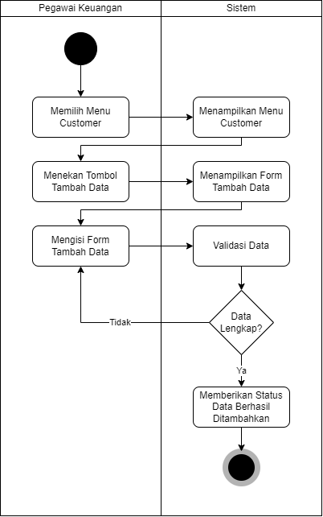

**Gambar 3. 39** *Activity diagram* menambah data *customer*

Selanjutnya pegawai keuangan juga dapat mengubah data *customer*. Berikut ini adalah *activity diagram* mengubah data *customer* yang ditunjukkan pada Gambar 3. 40.

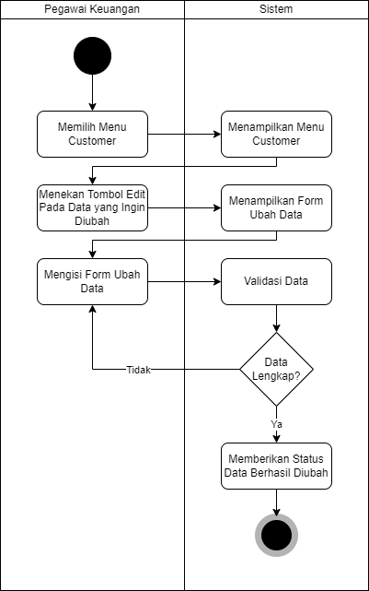

**Gambar 3. 40** *Activity diagram* mengubah data *customer*

Selain itu, pegawai keuangan juga dapat melakukan hapus data *customer*. Berikut ini adalah *activity diagram* menghapus data *customer* yang ditunjukkan pada Gambar 3. 41.

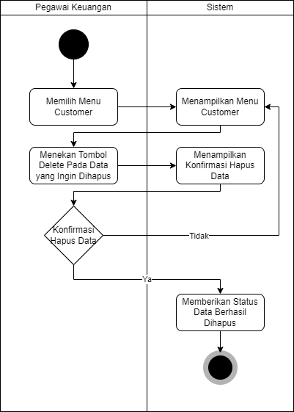

**Gambar 3. 41** *Activity diagram* menghapus data *customer*

##### *Activity Diagram* Mendata *Supplier*

Pada Gambar 3. 42 berikut ini adalah *activity diagram* dari proses menambah data *supplier* yang dilakukan oleh pegawai keuangan terhadap sistem yang dibangun.

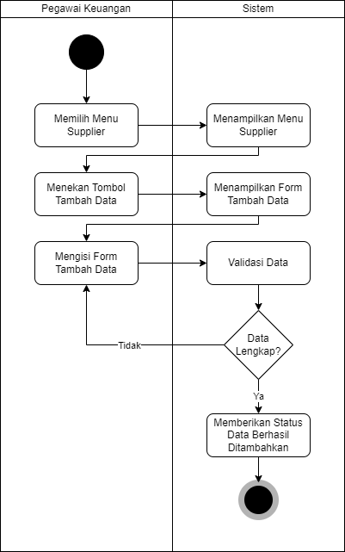

**Gambar 3. 42** *Activity diagram* menambah data *supplier*

Selanjutnya pegawai keuangan juga dapat mengubah data *supplier*. Berikut ini adalah *activity diagram* mengubah data *supplier* yang ditunjukkan pada Gambar 3. 43.

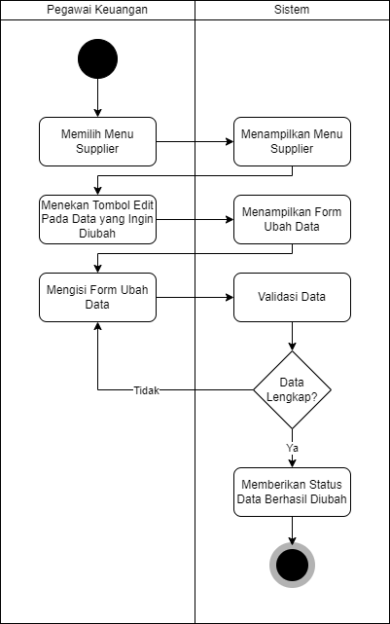

**Gambar 3. 43** *Activity diagram* mengubah data *supplier*

Selain itu, pegawai keuangan juga dapat melakukan hapus data *supplier*. Berikut ini adalah *activity diagram* menghapus data *supplier* yang ditunjukkan pada Gambar 3. 44.

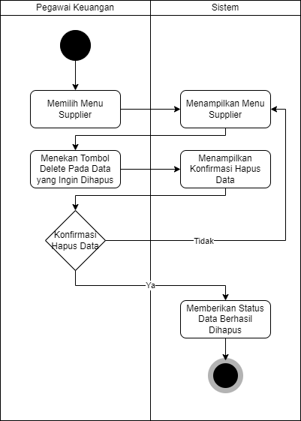

**Gambar 3. 44** *Activity diagram* menghapus data *supplier*

##### *Activity Diagram* Mendata *Chart Of Account* (COA)

Pada Gambar 3. 45 berikut ini adalah *activity diagram* dari proses menambah data *chart of account* yang dilakukan oleh pegawai keuangan terhadap sistem yang dibangun.

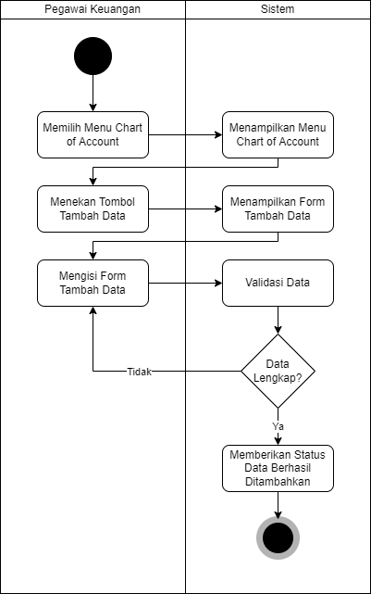

**Gambar 3. 45** *Activity diagram* menambah data *chart of account*

Selanjutnya pegawai keuangan juga dapat mengubah data *chart of account*. Berikut ini adalah *activity diagram* mengubah data *chart of account* yang ditunjukkan pada Gambar 3. 46.

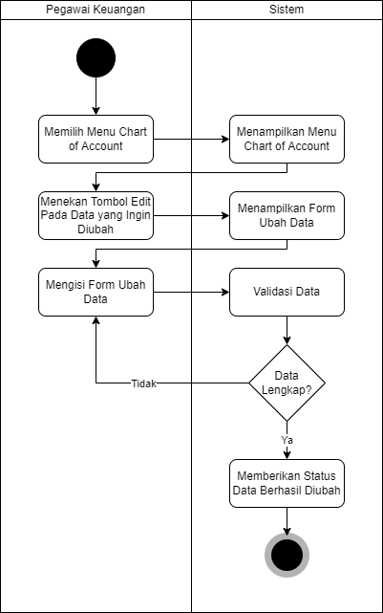

**Gambar 3. 46** *Activity diagram* mengubah data *chart of account*

##### *Activity Diagram* Mendata Item Barang

Pada Gambar 3. 47 berikut ini adalah *activity diagram* dari proses menambah data item barang yang dilakukan oleh pegawai keuangan terhadap sistem yang dibangun.

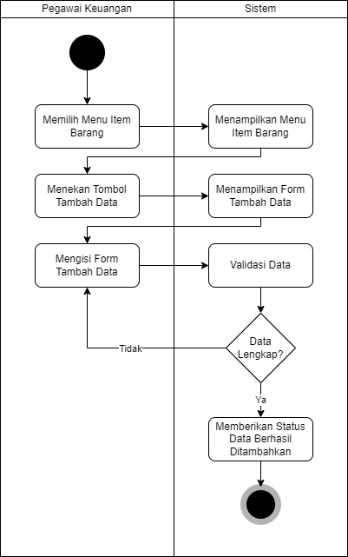

**Gambar 3. 47** *Activity diagram* menambah data item barang

Selanjutnya pegawai keuangan juga dapat mengubah data item barang. Berikut ini adalah *activity diagram* mengubah data item barangyang ditunjukkan pada Gambar 3. 48.

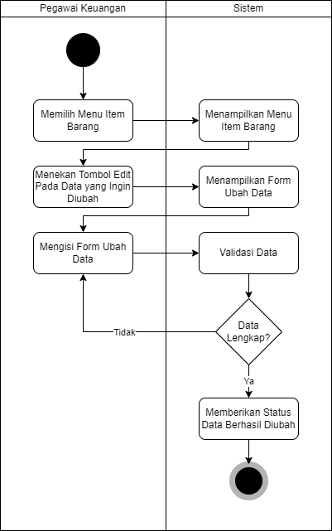

**Gambar 3. 48** *Activity diagram* mengubah data item barang

Selain itu, pegawai keuangan juga dapat melakukan hapus dataitem barang. Berikut ini adalah *activity diagram* menghapus data item barangyang ditunjukkan pada Gambar 3. 49.

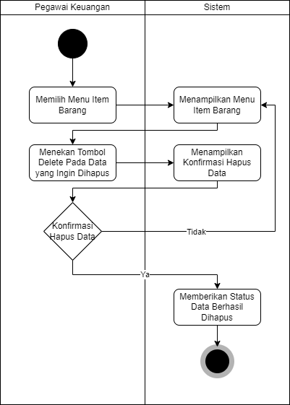

**Gambar 3. 49** *Activity diagram* menghapus data item barang

##### *Activity Diagram* Mendata Item Jasa

Pada Gambar 3. 50 berikut ini adalah *activity diagram* dari proses menambah data item jasa yang dilakukan oleh pegawai keuangan terhadap sistem yang dibangun.

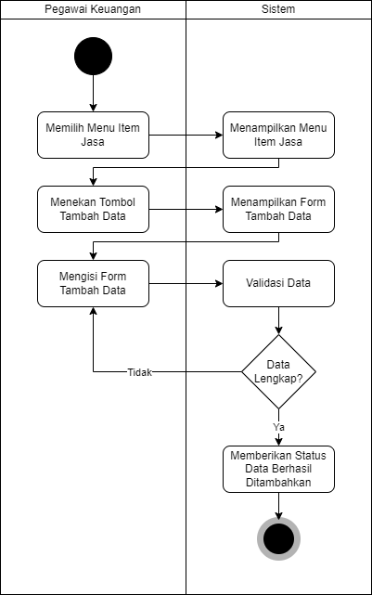

**Gambar 3. 50** *Activity diagram* menambah data item jasa

Selanjutnya pegawai keuangan juga dapat mengubah data item jasa. Berikut ini adalah *activity diagram* mengubah data item jasa yang ditunjukkan pada Gambar 3. 51.

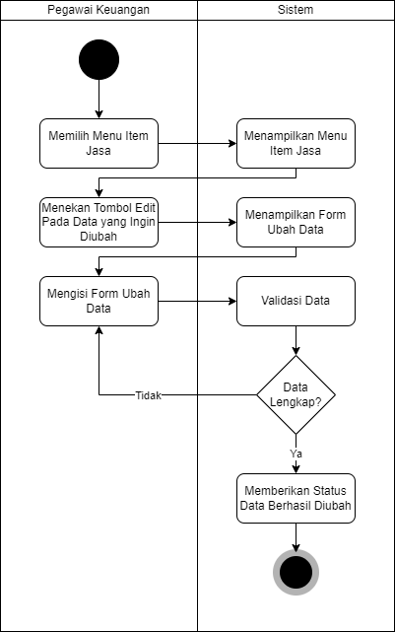

**Gambar 3. 51** *Activity diagram* mengubah data item jasa

Selain itu, pegawai keuangan juga dapat melakukan hapus dataitem jasa. Berikut ini adalah *activity diagram* menghapus data item jasa yang ditunjukkan pada Gambar 3. 52.

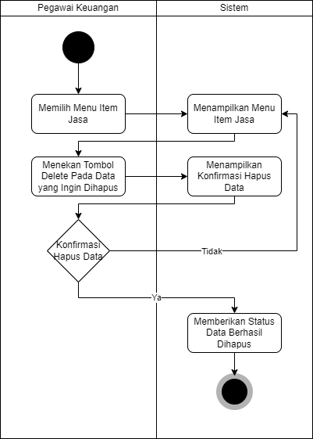

**Gambar 3. 52** *Activity diagram* menghapus data item jasa

##### *Activity Diagram* Mendata Pembelian

Pada Gambar 3. 53 berikut ini adalah *activity diagram* dari proses mendata pembelian yang dilakukan oleh kasir terhadap sistem yang dibangun.

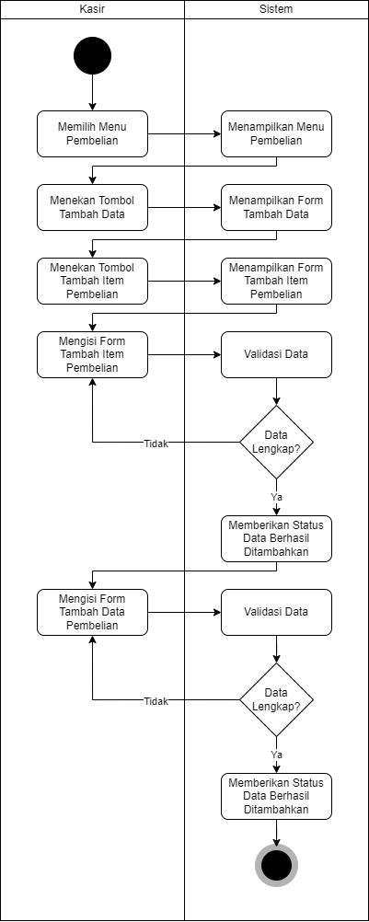

**Gambar 3. 53** *Activity diagram* mendata pembelian

##### *Activity Diagram* Mendata Pembayaran Pembelian

Pada Gambar 3. 54 berikut ini adalah *activity diagram* dari proses mendata pembayaran pembelian yang dilakukan oleh kasir terhadap sistem yang dibangun.

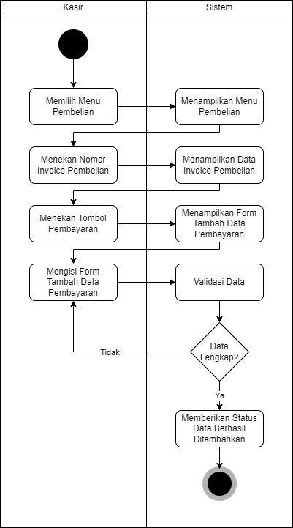

**Gambar 3. 54** *Activity diagram* mendata pembayaran pembelian

##### *Activity Diagram* Mendata Retur Pembelian

Pada Gambar 3. 55 berikut ini adalah *activity diagram* dari proses mendata retur pembelian yang dilakukan oleh kasir terhadap sistem yang dibangun.

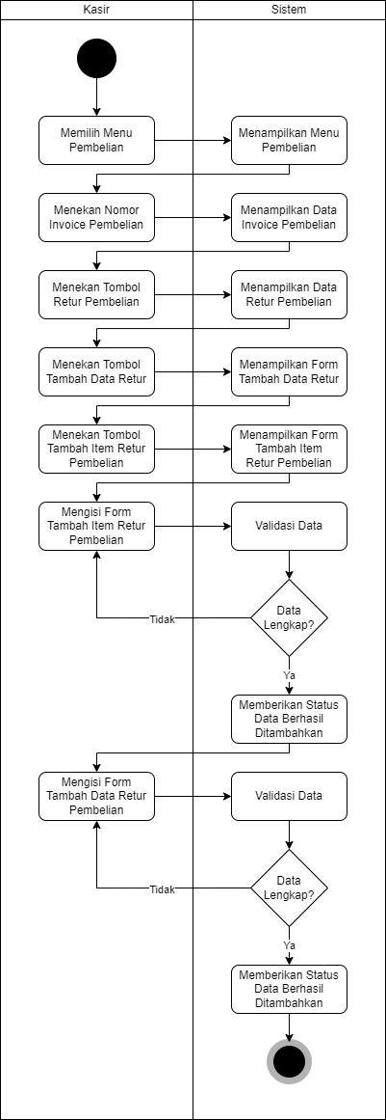

**Gambar 3. 55** *Activity diagram* mendata retur pembelian

##### *Activity Diagram* Melihat Riwayat Pembayaran Pembelian

Pada Gambar 3. 56 berikut ini adalah *activity diagram* dari proses melihat riwayat pembayaran pembelian yang dilakukan oleh kasir terhadap sistem yang dibangun.

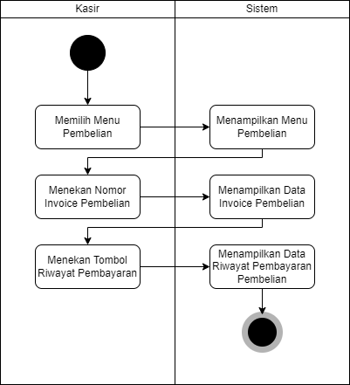

**Gambar 3. 56** *Activity diagram* melihat riwayat pembayaran pembelian

##### *Activity Diagram* Mencetak *Invoice* Pembelian

Pada Gambar 3. 57 berikut ini adalah *activity diagram* dari proses mencetak *invoice* pembelian yang dilakukan oleh kasir terhadap sistem yang dibangun.

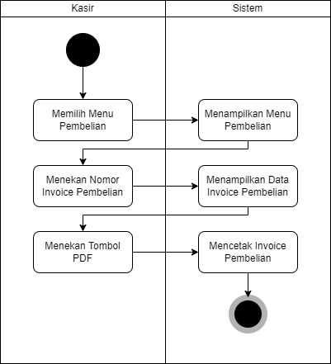

**Gambar 3. 57** *Activity diagram* mencetak *invoice* pembelian

##### *Activity Diagram* Mendata Penjualan

Pada Gambar 3. 58 berikut ini adalah *activity diagram* dari proses mendata pembelian yang dilakukan oleh kasir terhadap sistem yang dibangun.

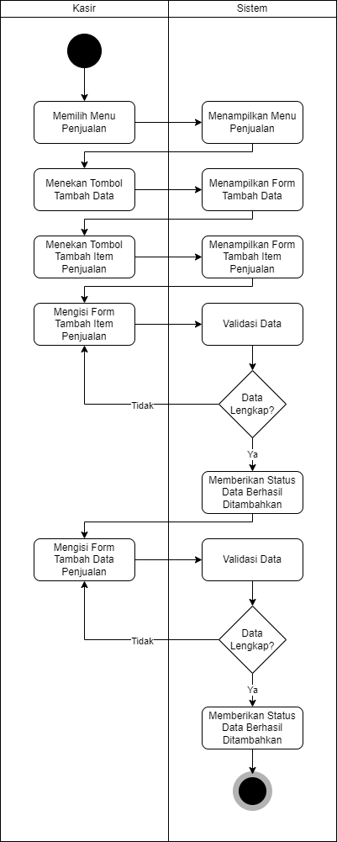

**Gambar 3. 58** *Activity diagram* mendata penjualan

##### *Activity Diagram* Mendata Pembayaran Penjualan

Pada Gambar 3. 59 berikut ini adalah *activity diagram* dari proses mendata pembayaran penjualan yang dilakukan oleh kasir terhadap sistem yang dibangun.

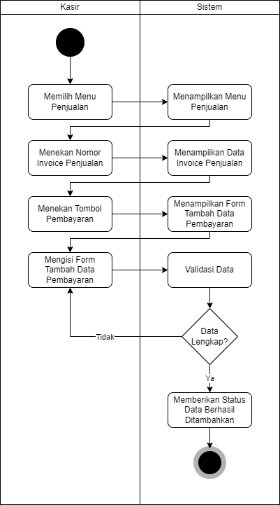

**Gambar 3. 59** *Activity diagram* mendata pembayaran penjualan

##### *Activity Diagram* Mendata Retur Penjualan

Pada Gambar 3. 60 berikut ini adalah *activity diagram* dari proses mendata retur penjualan yang dilakukan oleh kasir terhadap sistem yang dibangun.

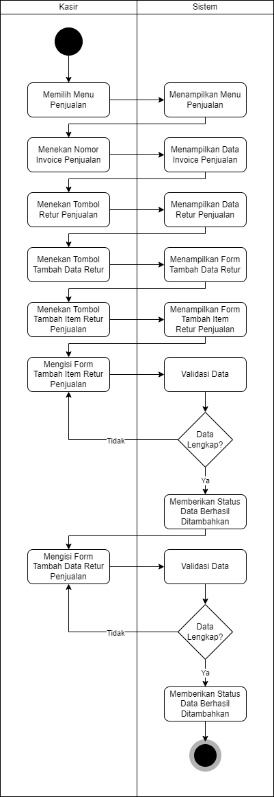

**Gambar 3. 60** *Activity diagram* mendata retur penjualan

##### *Activity Diagram* Melihat Riwayat Pembayaran Penjualan

Pada Gambar 3. 61 berikut ini adalah *activity diagram* dari proses melihat riwayat pembayaran penjualan yang dilakukan oleh kasir terhadap sistem yang dibangun.

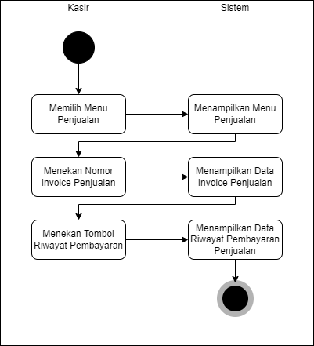

**Gambar 3. 61** *Activity diagram* melihat riwayat pembayaran penjualan

##### *Activity Diagram* Mencetak *Invoice* Penjualan

Pada Gambar 3. 62 berikut ini adalah *activity diagram* dari proses mencetak *invoice* penjualan yang dilakukan oleh kasir terhadap sistem yang dibangun.

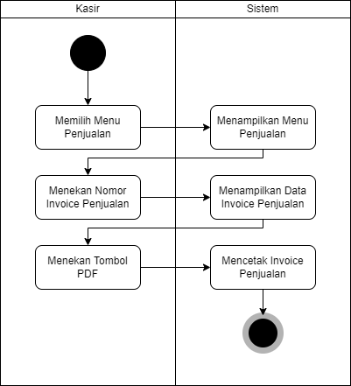

**Gambar 3. 62** *Activity diagram* mencetak *invoice* penjualan

##### *Activity Diagram* Mendata Jurnal Umum

Pada Gambar 3. 63 berikut ini adalah *activity diagram* dari proses mendata jurnal umum yang dilakukan oleh pegawai keuangan terhadap sistem yang dibangun.

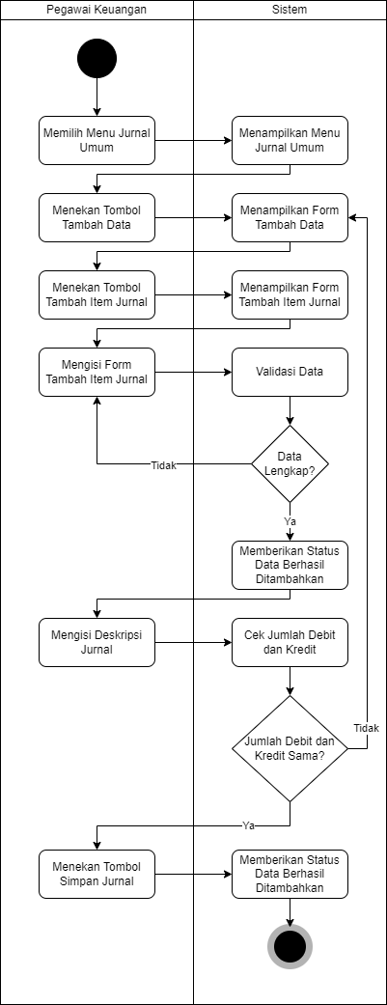

**Gambar 3. 63** *Activity diagram* mendata jurnal umum

##### *Activity Diagram* Mencetak Jurnal Umum

Pada Gambar 3. 64 berikut ini adalah *activity diagram* dari proses mencetak jurnal umum yang dilakukan oleh pegawai keuangan terhadap sistem yang dibangun.

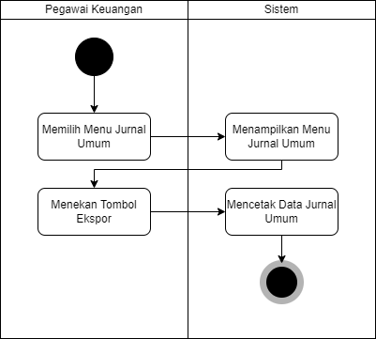

**Gambar 3. 64** *Activity diagram* mencetak jurnal umum

##### *Activity Diagram* Melihat LaporanPembelian

Pada Gambar 3 .65 berikut ini adalah *activity diagram* dari proses melihat laporan pembelian yang dilakukan oleh pegawai keuangan terhadap sistem yang dibangun.

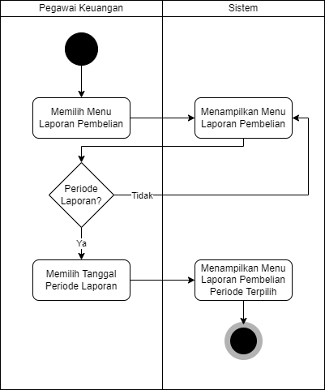

**Gambar 3. 65** *Activity diagram* melihat laporanpembelian

##### *Activity Diagram* Mencetak Laporan Pembelian

Pada Gambar 3. 66 berikut ini adalah *activity diagram* dari proses mencetak laporan pembelian yang dilakukan oleh pegawai keuangan terhadap sistem yang dibangun.

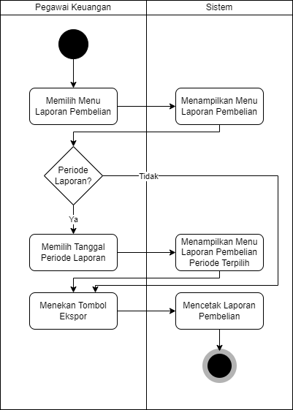

**Gambar 3. 66** *Activity diagram* mencetak laporan pembelian

##### *Activity Diagram* Melihat LaporanPenjualan

Pada Gambar 3. 67 berikut ini adalah *activity diagram* dari proses melihat laporan penjualan yang dilakukan oleh pegawai keuangan terhadap sistem yang dibangun.

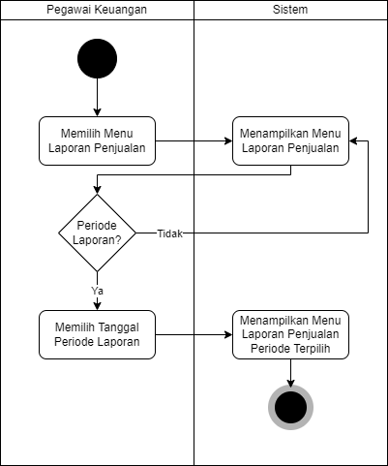

**Gambar 3. 67** *Activity diagram* melihat laporanpenjualan

##### *Activity Diagram* Mencetak Laporan Penjualan

Pada Gambar 3. 68 berikut ini adalah *activity diagram* dari proses mencetak laporan penjualan yang dilakukan oleh pegawai keuangan terhadap sistem yang dibangun.

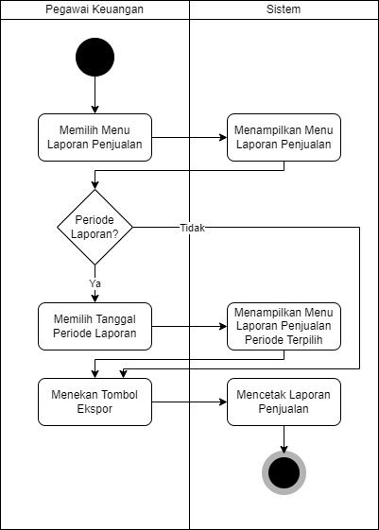

**Gambar 3. 68** *Activity diagram* mencetak laporan penjualan

##### *Activity Diagram* Mengontrol Data Stok Item Barang

Pada Gambar 3. 69 berikut ini adalah *activity diagram* dari proses mengontrol data stok item barang yang dilakukan oleh pegawai keuangan terhadap sistem yang dibangun.

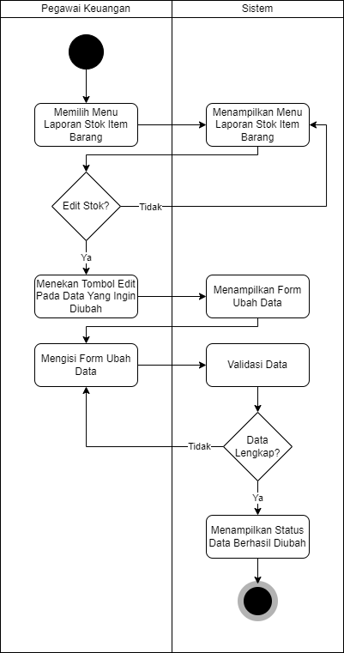

**Gambar 3. 69** *Activity diagram* mengontrol data stok item barang

##### *Activity Diagram* Mencetak Data Stok Item Barang

Pada Gambar 3. 70 berikut ini adalah *activity diagram* dari proses mencetak data stok item barang yang dilakukan oleh pegawai keuangan terhadap sistem yang dibangun.

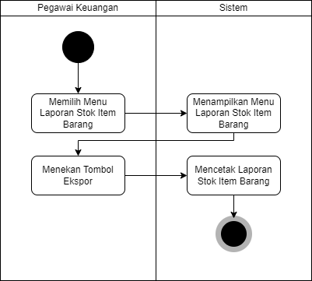

**Gambar 3. 70** *Activity diagram* mencetak data stok item barang

##### *Activity Diagram* Melihat Laporan Jurnal

Pada Gambar 3. 71 berikut ini adalah *activity diagram* dari proses melihat laporan jurnal yang dilakukan oleh pegawai keuangan terhadap sistem yang dibangun.

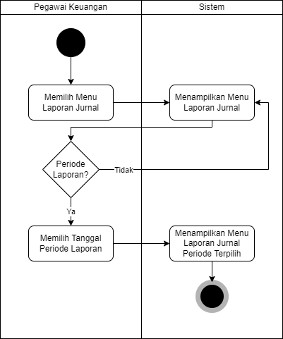

**Gambar 3. 71** *Activity diagram* melihat laporan jurnal

##### *Activity Diagram* Mencetak Laporan Jurnal

Pada Gambar 3. 72 berikut ini adalah *activity diagram* dari proses mencetak laporan jurnal yang dilakukan oleh pegawai keuangan terhadap sistem yang dibangun.

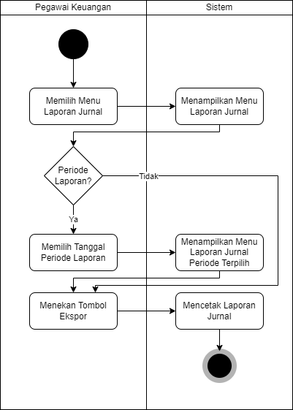

**Gambar 3. 72** *Activity diagram* mencetak laporan jurnal

##### *Activity Diagram* Melihat Laporan Buku Besar

Pada Gambar 3. 73 berikut ini adalah *activity diagram* dari proses melihat laporan buku besar yang dilakukan oleh pegawai keuangan terhadap sistem yang dibangun.

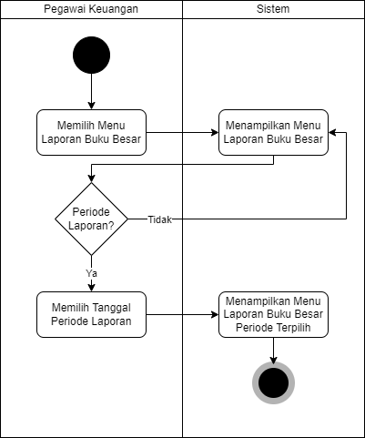

**Gambar 3. 73** *Activity diagram* melihat laporan buku besar

##### *Activity Diagram* Mencetak Laporan Buku Besar

Pada Gambar 3. 74 berikut ini adalah *activity diagram* dari proses mencetak laporan buku besar yang dilakukan oleh pegawai keuangan terhadap sistem yang dibangun.

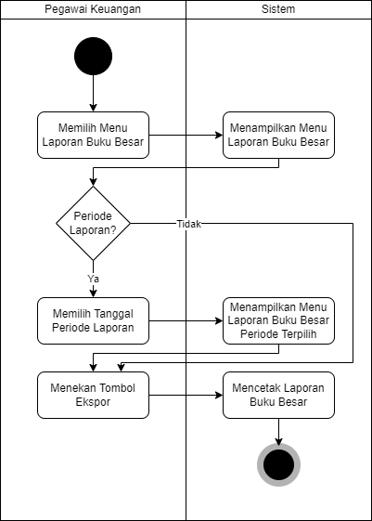

**Gambar 3. 74** *Activity diagram* mencetak laporan buku besar

##### *Activity Diagram* Melihat Laporan Neraca Saldo

Pada Gambar 3. 75 berikut ini adalah *activity diagram* dari proses melihat laporan neraca saldo yang dilakukan oleh pegawai keuangan terhadap sistem yang dibangun.

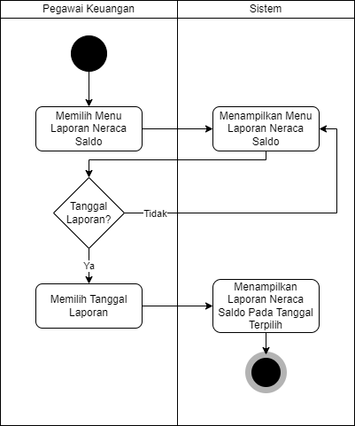

**Gambar 3. 75** *Activity diagram* melihat laporan neraca saldo

##### *Activity Diagram* Mencetak Laporan Neraca Saldo

Pada Gambar 3. 76 berikut ini adalah *activity diagram* dari proses mencetak laporan neraca saldo yang dilakukan oleh pegawai keuangan terhadap sistem yang dibangun.

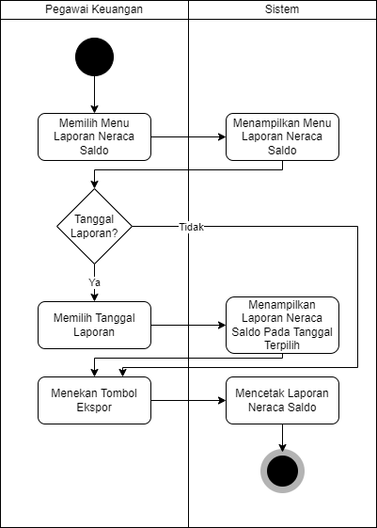

**Gambar 3. 76** *Activity diagram* mencetak laporan neraca saldo

##### *Activity Diagram* Melihat Laporan Laba Rugi

Pada Gambar 3. 77 berikut ini adalah *activity diagram* dari proses melihat laporan laba rugi yang dilakukan oleh pegawai keuangan terhadap sistem yang dibangun.

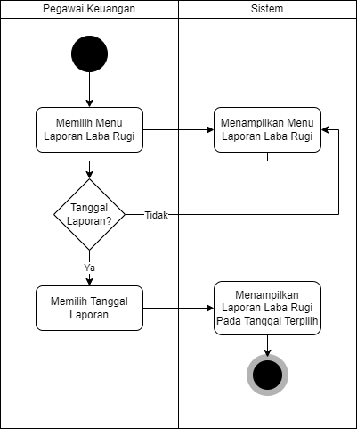

**Gambar 3. 77** *Activity diagram* melihat laporan laba rugi

##### *Activity Diagram* Mencetak Laporan Laba Rugi

Pada Gambar 3. 78 berikut ini adalah *activity diagram* dari proses mencetak laporan laba rugi yang dilakukan oleh pegawai keuangan terhadap sistem yang dibangun.

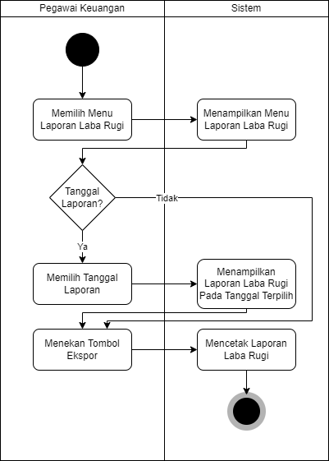

**Gambar 3. 78** *Activity diagram* mencetak laporan laba rugi

##### *Activity Diagram* Melihat Laporan Neraca

Pada Gambar 3. 79 berikut ini adalah *activity diagram* dari proses melihat laporan neraca yang dilakukan oleh pegawai keuangan terhadap sistem yang dibangun.

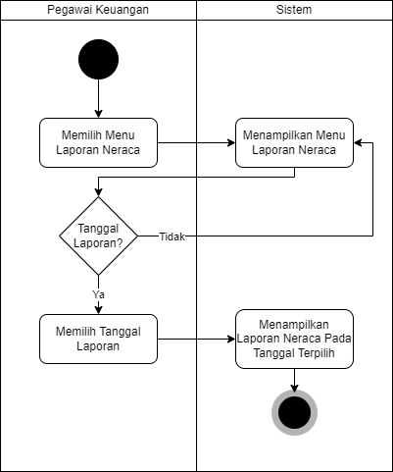

**Gambar 3. 79** *Activity diagram* melihat laporan neraca

##### *Activity Diagram* Mencetak Laporan Neraca

Pada Gambar 3. 80 berikut ini adalah *activity diagram* dari proses mencetak laporan neraca yang dilakukan oleh pegawai keuangan terhadap sistem yang dibangun.

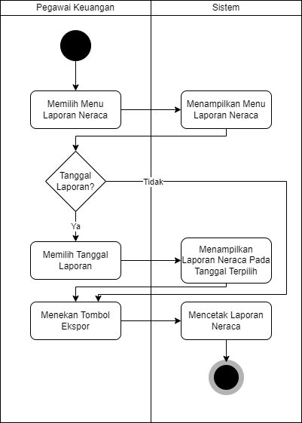

**Gambar 3. 80** *Activity diagram* mencetak laporan neraca

##### *Activity Diagram* Mengontrol Data Akun

Pada Gambar 3. 81 berikut ini adalah *activity diagram* dari proses mengontrol data akun yang dilakukan oleh kasir dan pegawai keuangan terhadap sistem yang dibangun.

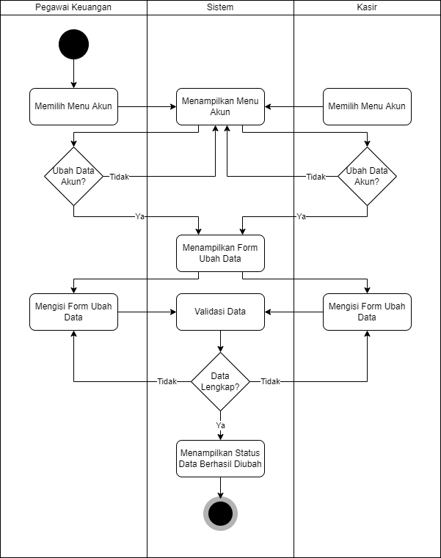

**Gambar 3. 81** *Activity diagram* mengontrol data akun

### Perancangan Basis Data

Basis data (*database*) merupakan kumpulan data yang disimpan secara terstruktur di dalam sebuah *Database Management System* (DBMS). Perancangan basis data sistem yang dibangun akan dirincikan sebagai berikut.

#### Spesifikasi Tabel Basis Data

Pada sistem informasi akuntansi pencatatan transaksi dan pembuat laporan keuangan kali ini menggunakan sebuah *dataabase* dengan nama “akuntansi”. Database tersebut memiliki jumlah 23 tabel dengan masing-masing tabel memiliki atribut sendiri. Beberapa tabel memliki relasi dengan tabel lainnya. Berikut ini adalah rincian dari kamus data sistem yang dibangun.

1. Tabel *Customer*

Berikut ini adalah deskripsi spesifikasi tabel *customer*.

Nama tabel : customers

Keterangan : Tabel yang digunakan untuk menyimpan data *customer*

**Tabel 3. 38** Spesifikasi tabel *customer*

|  |  |  |  |  |
| --- | --- | --- | --- | --- |
| **No** | **Nama *Field*** | ***Type*** | **Keterangan** | ***Key*** |
| 1 | id | bigint(20) | *Not null (auto increment)* | *Primary Key* |
| 2 | nama_customer | varchar(255) | *Not null* |  |
| 3 | email | varchar(255) | *Nullable* |  |
| 4 | alamat | text | *Not null* |  |
| 5 | telepon | varchar(30) | *Not null* |  |
| 6 | created_by | varchar(255) | *Nullable* |  |
| 7 | updated_by | varchar(255) | *Nullable* |  |
| 8 | created_at | timestamp | *Nullable* |  |
| 9 | updated_at | timestamp | *Nullable* |  |

1. Tabel *Supplier*

Berikut ini adalah deskripsi spesifikasi tabel *supplier*.

Nama tabel : suppliers

Keterangan : Tabel yang digunakan untuk menyimpan data *supplier*

**Tabel 3. 39** Spesifikasi tabel *supplier*

|  |  |  |  |  |
| --- | --- | --- | --- | --- |
| **No** | **Nama *Field*** | ***Type*** | **Keterangan** | ***Key*** |
| 1 | id | bigint(20) | *Not null (auto increment)* | *Primary Key* |
| 2 | nama_supplier | varchar(255) | *Not null* |  |
| 3 | email | varchar(255) | *Nullable* |  |
| 4 | alamat | text | *Not null* |  |
| 5 | telepon | varchar(30) | *Not null* |  |
| 6 | created_by | varchar(255) | *Nullable* |  |
| 7 | updated_by | varchar(255) | *Nullable* |  |
| 8 | created_at | timestamp | *Nullable* |  |
| 9 | updated_at | timestamp | *Nullable* |  |

1. Tabel *Chart Of Account*

Berikut ini adalah deskripsi spesifikasi tabel *chart of account*.

Nama tabel : kode_akun_coas

Keterangan : Tabel yang digunakan untuk menyimpan data *chart of account*

**Tabel 3. 40** Spesifikasi tabel *chart of account*

|  |  |  |  |  |
| --- | --- | --- | --- | --- |
| **No** | **Nama *Field*** | ***Type*** | **Keterangan** | ***Key*** |
| 1 | id | bigint(20) | *Not null (auto increment)* | *Primary Key* |
| 2 | kode_akun | varchar(255) | *Not null* |  |
| 3 | nama_akun | varchar(255) | *Not null* |  |
| 4 | akun_parent | varchar(255) | *Not null* |  |
| 5 | saldo_normal | varchar(255) | *Not null* |  |
| 6 | akun_pembayaran | varchar(255) | *Not null* |  |
| 7 | jenis_laporan | varchar(255) | *Not null* |  |
| 8 | klasifikasi | varchar(255) | *Not null* |  |
| 9 | akun_modal | varchar(255) | *Not null* |  |
| 10 | debit | bigint(20) | *Nullable* |  |
| 11 | kredit | bigint(20) | *Nullable* |  |
| 12 | saldo | bigint(20) | *Nullable* |  |
| 13 | created_by | varchar(255) | *Nullable* |  |
| 14 | updated_by | varchar(255) | *Nullable* |  |
| 15 | created_at | timestamp | *Nullable* |  |
| 16 | updated_at | timestamp | *Nullable* |  |

1. Tabel Item Barang

Berikut ini adalah deskripsi spesifikasi tabel item barang.

Nama tabel : item_barangs

Keterangan : Tabel yang digunakan untuk menyimpan data item barang

**Tabel 3. 41** Spesifikasi tabel item barang

|  |  |  |  |  |
| --- | --- | --- | --- | --- |
| **No** | **Nama *Field*** | ***Type*** | **Keterangan** | ***Key*** |
| 1 | id | bigint(20) | *Not null (auto increment)* | *Primary Key* |
| 2 | kode_item | varchar(255) | *Nullable* |  |
| 3 | nama_item | text | *Not null* |  |
| 4 | nama_item_singkat | varchar(255) | *Not null* |  |
| 5 | satuan | varchar(255) | *Not null* |  |
| 6 | harga_beli | bigint(20) | *Not null* |  |
| 7 | harga_jual | bigint(20) | *Not null* |  |
| 8 | expired_date | date | *Not null* |  |
| 9 | stok_tersedia | bigint(20) | *Not null* |  |
| 10 | created_by | varchar(255) | *Nullable* |  |
| 11 | updated_by | varchar(255) | *Nullable* |  |
| 12 | created_at | timestamp | *Nullable* |  |
| 13 | updated_at | timestamp | *Nullable* |  |

1. Tabel Item Jasa

Berikut ini adalah deskripsi spesifikasi tabel item jasa.

Nama tabel : item_jasas

Keterangan : Tabel yang digunakan untuk menyimpan data item jasa

**Tabel 3. 42** Spesifikasi tabel item jasa

|  |  |  |  |  |
| --- | --- | --- | --- | --- |
| **No** | **Nama *Field*** | ***Type*** | **Keterangan** | ***Key*** |
| 1 | id | bigint(20) | *Not null (auto increment)* | *Primary Key* |
| 2 | kode_item | varchar(255) | *Nullable* |  |
| 3 | nama_item | text | *Not null* |  |
| 4 | nama_item_singkat | varchar(255) | *Not null* |  |
| 5 | satuan | varchar(255) | *Not null* |  |
| 6 | harga_jual | bigint(20) | *Not null* |  |
| 7 | created_by | varchar(255) | *Nullable* |  |
| 8 | updated_by | varchar(255) | *Nullable* |  |
| 9 | created_at | timestamp | *Nullable* |  |
| 10 | updated_at | timestamp | *Nullable* |  |

1. Tabel Pembelian

Berikut ini adalah deskripsi spesifikasi tabel pembelian.

Nama tabel : pembelians

Keterangan : Tabel yang digunakan untuk menyimpan data *invoice* pembelian

**Tabel 3. 43** Spesifikasi tabel pembelian

|  |  |  |  |  |
| --- | --- | --- | --- | --- |
| **No** | **Nama *Field*** | ***Type*** | **Keterangan** | ***Key*** |
| 1 | id | bigint(20) | *Not null (auto increment)* | *Primary Key* |
| 2 | status_pembelian | varchar(255) | *Not null* |  |
| 3 | nomor_invoice | varchar(255) | *Nullable* |  |
| 4 | tanggal_invoice | date | *Not null* |  |
| 5 | nama_supplier | varchar(255) | *Not null* |  |
| 6 | tanggal_jatuh_tempo | date | *Not null* |  |
| 7 | catatan | text | *Nullable* |  |
| 8 | total | bigint(20) | *Nullable* |  |
| 9 | sudah_dibayar | bigint(20) | *Nullable* |  |
| 10 | sisa | bigint(20) | *Nullable* |  |
| 11 | created_at | timestamp | *Nullable* |  |
| 12 | updated_at | timestamp | *Nullable* |  |

1. Tabel Item Pembelian

Berikut ini adalah deskripsi spesifikasi tabel item pembelian.

Nama tabel : pembelian_items

Keterangan : Tabel yang digunakan untuk menyimpan data item pembelian

**Tabel 3. 44** Spesifikasi tabel item pembelian

|  |  |  |  |  |
| --- | --- | --- | --- | --- |
| **No** | **Nama *Field*** | ***Type*** | **Keterangan** | ***Key*** |
| 1 | id | bigint(20) | *Not null (auto increment)* | *Primary Key* |
| 2 | nomor_invoice | varchar(255) | *Nullable* |  |
| 3 | kode_item | varchar(255) | *Not null* |  |
| 4 | nama_item | varchar(255) | *Not null* |  |
| 5 | nama_item_singkat | varchar(255) | *Not null* |  |
| 6 | satuan | varchar(255) | *Not null* |  |
| 7 | harga_beli | bigint(20) | *Not null* |  |
| 8 | kuantitas_beli | bigint(20) | *Not null* |  |
| 9 | kuantitas_tersedia | bigint(20) | *Not null* |  |
| 10 | jumlah | bigint(20) | *Not null* |  |
| 11 | created_at | timestamp | *Nullable* |  |
| 12 | updated_at | timestamp | *Nullable* |  |

1. Tabel Retur Pembelian

Berikut ini adalah deskripsi spesifikasi tabel retur pembelian.

Nama tabel : pembelian_returs

Keterangan : Tabel yang digunakan untuk menyimpan data retur pembelian

**Tabel 3. 45** Spesifikasi tabel retur pembelian

|  |  |  |  |  |
| --- | --- | --- | --- | --- |
| **No** | **Nama *Field*** | ***Type*** | **Keterangan** | ***Key*** |
| 1 | id | bigint(20) | *Not null (auto increment)* | *Primary Key* |
| 2 | nomor_invoice | varchar(255) | *Nullable* |  |
| 3 | nomor_retur | varchar(255) | *Nullable* |  |
| 4 | tanggal_retur | date | *Not null* |  |
| 5 | nama_supplier | varchar(255) | *Not null* |  |
| 6 | catatan | text | *Nullable* |  |
| 7 | total | bigint(20) | *Nullable* |  |
| 8 | created_at | timestamp | *Nullable* |  |
| 9 | updated_at | timestamp | *Nullable* |  |

1. Tabel Item Retur Pembelian

Berikut ini adalah deskripsi spesifikasi tabel item retur pembelian.

Nama tabel : pembelian_retur_items

Keterangan : Tabel yang digunakan untuk menyimpan data item retur pembelian

**Tabel 3. 46** Spesifikasi tabel item retur pembelian

|  |  |  |  |  |
| --- | --- | --- | --- | --- |
| **No** | **Nama *Field*** | ***Type*** | **Keterangan** | ***Key*** |
| 1 | id | bigint(20) | *Not null (auto increment)* | *Primary Key* |
| 2 | nomor_invoice | varchar(255) | *Nullable* |  |
| 3 | nomor_retur | varchar(255) | *Nullable* |  |
| 4 | kode_item | varchar(255) | *Not null* |  |
| 5 | nama_item | varchar(255) | *Not null* |  |
| 6 | nama_item_singkat | varchar(255) | *Nullable* |  |
| 7 | satuan | varchar(255) | *Not null* |  |
| 8 | jumlah_retur | bigint(20) | *Not null* |  |
| 9 | jumlah_invoice | bigint(20) | *Not null* |  |
| 10 | harga | bigint(20) | *Not null* |  |
| 11 | jumlah | bigint(20) | *Not null* |  |
| 12 | created_at | timestamp | *Nullable* |  |
| 13 | updated_at | timestamp | *Nullable* |  |

1. Tabel Riwayat Pembayaran Pembelian

Berikut ini adalah deskripsi spesifikasi tabel riwayat pembayaran pembelian.

Nama tabel : histori_pembayaran_pembelians

Keterangan : Tabel yang digunakan untuk menyimpan data riwayat pembayaran pembelian

**Tabel 3. 47** Spesifikasi tabel riwayat pembayaran pembelian

|  |  |  |  |  |
| --- | --- | --- | --- | --- |
| **No** | **Nama *Field*** | ***Type*** | **Keterangan** | ***Key*** |
| 1 | id | bigint(20) | *Not null (auto increment)* | *Primary Key* |
| 2 | nomor_invoice | varchar(255) | *Nullable* |  |
| 3 | kode_jurnal | varchar(255) | *Nullable* |  |
| 4 | jumlah_dibayar | bigint(20) | *Not null* |  |
| 5 | tanggal_dibayar | date | *Not null* |  |
| 6 | kode_akun_debit | varchar(255) | *Not null* |  |
| 7 | kode_akun_kredit | varchar(255) | *Not null* |  |
| 8 | catatan | text | *Nullable* |  |
| 9 | created_at | timestamp | *Nullable* |  |
| 10 | updated_at | timestamp | *Nullable* |  |

1. Tabel Penjualan

Berikut ini adalah deskripsi spesifikasi tabel penjualan.

Nama tabel : penjualans

Keterangan : Tabel yang digunakan untuk menyimpan data *invoice* penjualan

**Tabel 3. 48** Spesifikasi tabel penjualan

|  |  |  |  |  |
| --- | --- | --- | --- | --- |
| **No** | **Nama *Field*** | ***Type*** | **Keterangan** | ***Key*** |
| 1 | id | bigint(20) | *Not null (auto increment)* | *Primary Key* |
| 2 | status_penjualan | varchar(255) | *Not null* |  |
| 3 | nomor_invoice | varchar(255) | *Nullable* |  |
| 4 | tanggal_invoice | date | *Not null* |  |
| 5 | nama_customer | varchar(255) | *Not null* |  |
| 6 | tanggal_jatuh_tempo | date | *Not null* |  |
| 7 | catatan | text | *Nullable* |  |
| 8 | status | varchar(255) | *Not Null* |  |
| 9 | total | bigint(20) | *Nullable* |  |
| 10 | sudah_dibayar | bigint(20) | *Nullable* |  |
| 11 | sisa | bigint(20) | *Nullable* |  |
| 12 | created_at | timestamp | *Nullable* |  |
| 13 | updated_at | timestamp | *Nullable* |  |

1. Tabel Item Penjualan

Berikut ini adalah deskripsi spesifikasi tabel item penjualan.

Nama tabel : penjualan _items

Keterangan : Tabel yang digunakan untuk menyimpan data item penjualan

**Tabel 3. 49** Spesifikasi tabel item penjualan

|  |  |  |  |  |
| --- | --- | --- | --- | --- |
| **No** | **Nama *Field*** | ***Type*** | **Keterangan** | ***Key*** |
| 1 | id | bigint(20) | *Not null (auto increment)* | *Primary Key* |
| 2 | nomor_invoice | varchar(255) | *Nullable* |  |
| 3 | kode_item | varchar(255) | *Not null* |  |
| 4 | nama_item | varchar(255) | *Not null* |  |
| 5 | nama_item_singkat | varchar(255) | *Not null* |  |
| 6 | satuan | varchar(255) | *Not null* |  |
| 7 | jenis | varchar(255) | *Not null* |  |
| 8 | harga_jual | bigint(20) | *Not null* |  |
| 9 | kuantitas_jual | bigint(20) | *Not null* |  |
| 10 | kuantitas_tersedia | bigint(20) | *Not null* |  |
| 11 | jumlah | bigint(20) | *Not null* |  |
| 12 | created_at | timestamp | *Nullable* |  |
| 13 | updated_at | timestamp | *Nullable* |  |

1. Tabel Retur Penjualan

Berikut ini adalah deskripsi spesifikasi tabel retur penjualan.

Nama tabel : penjualan _returs

Keterangan : Tabel yang digunakan untuk menyimpan data retur penjualan

**Tabel 3. 50** Spesifikasi tabel retur penjualan

|  |  |  |  |  |
| --- | --- | --- | --- | --- |
| **No** | **Nama *Field*** | ***Type*** | **Keterangan** | ***Key*** |
| 1 | id | bigint(20) | *Not null (auto increment)* | *Primary Key* |
| 2 | nomor_invoice | varchar(255) | *Nullable* |  |
| 3 | nomor_retur | varchar(255) | *Nullable* |  |
| 4 | tanggal_retur | date | *Not null* |  |
| 5 | nama_customer | varchar(255) | *Not null* |  |
| 6 | catatan | text | *Nullable* |  |
| 7 | total | bigint(20) | *Nullable* |  |
| 8 | created_at | timestamp | *Nullable* |  |
| 9 | updated_at | timestamp | *Nullable* |  |

1. Tabel Item Retur Penjualan

Berikut ini adalah deskripsi spesifikasi tabel item retur penjualan.

Nama tabel : penjualan _retur_items

Keterangan : Tabel yang digunakan untuk menyimpan data item retur penjualan

**Tabel 3. 51** Spesifikasi tabel item retur penjualan

|  |  |  |  |  |
| --- | --- | --- | --- | --- |
| **No** | **Nama *Field*** | ***Type*** | **Keterangan** | ***Key*** |
| 1 | id | bigint(20) | *Not null (auto increment)* | *Primary Key* |
| 2 | nomor_invoice | varchar(255) | *Nullable* |  |
| 3 | nomor_retur | varchar(255) | *Nullable* |  |
| 4 | kode_item | varchar(255) | *Not null* |  |
| 5 | nama_item | varchar(255) | *Not null* |  |
| 6 | nama_item_singkat | varchar(255) | *Nullable* |  |
| 7 | satuan | varchar(255) | *Not null* |  |
| 8 | jumlah_retur | bigint(20) | *Not null* |  |
| 9 | jumlah_invoice | bigint(20) | *Not null* |  |
| 10 | harga | bigint(20) | *Not null* |  |
| 11 | jumlah | bigint(20) | *Not null* |  |
| 12 | created_at | timestamp | *Nullable* |  |
| 13 | updated_at | timestamp | *Nullable* |  |

1. Tabel Riwayat Pembayaran Penjualan

Berikut ini adalah deskripsi spesifikasi tabel riwayat pembayaran penjualan.

Nama tabel : histori_pembayaran_ penjualans

Keterangan : Tabel yang digunakan untuk menyimpan data riwayat pembayaran penjualan

**Tabel 3. 52** Spesifikasi tabel riwayat pembayaran penjualan

|  |  |  |  |  |
| --- | --- | --- | --- | --- |
| **No** | **Nama *Field*** | ***Type*** | **Keterangan** | ***Key*** |
| 1 | id | bigint(20) | *Not null (auto increment)* | *Primary Key* |
| 2 | nomor_invoice | varchar(255) | *Nullable* |  |
| 3 | kode_jurnal | varchar(255) | *Nullable* |  |
| 4 | jumlah_dibayar | bigint(20) | *Not null* |  |
| 5 | tanggal_dibayar | date | *Not null* |  |
| 6 | kode_akun_debit | varchar(255) | *Not null* |  |
| 7 | kode_akun_kredit | varchar(255) | *Not null* |  |
| 8 | catatan | text | *Nullable* |  |
| 9 | created_at | timestamp | *Nullable* |  |
| 10 | updated_at | timestamp | *Nullable* |  |

1. Tabel Jurnal Umum

Berikut ini adalah deskripsi spesifikasi tabel jurnal umum.

Nama tabel : jurnal_umums

Keterangan : Tabel yang digunakan untuk menyimpan data jurnal umum

**Tabel 3. 53** Spesifikasi tabel jurnal umum

|  |  |  |  |  |
| --- | --- | --- | --- | --- |
| **No** | **Nama *Field*** | ***Type*** | **Keterangan** | ***Key*** |
| 1 | id | bigint(20) | *Not null (auto increment)* | *Primary Key* |
| 2 | status_jurnal | varchar(255) | *Nullable* |  |
| 3 | kode_jurnal | varchar(255) | *Nullable* |  |
| 4 | tanggal_jurnal | date | *Not null* |  |
| 5 | tipe_jurnal | varchar(255) | *Not null* |  |
| 6 | deskripsi | text | *Nullable* |  |
| 7 | kode_ref | varchar(255) | *Nullable* |  |
| 8 | debit | bigint(20) | *Not null* |  |
| 9 | kredit | bigint(20) | *Not null* |  |
| 10 | created_at | timestamp | *Nullable* |  |
| 11 | updated_at | timestamp | *Nullable* |  |

1. Tabel Item Jurnal Umum

Berikut ini adalah deskripsi spesifikasi tabel item jurnal umum.

Nama tabel : jurnal_umum_items

Keterangan : Tabel yang digunakan untuk menyimpan data item jurnal umum

**Tabel 3. 54** Spesifikasi tabel item jurnal umum

|  |  |  |  |  |
| --- | --- | --- | --- | --- |
| **No** | **Nama *Field*** | ***Type*** | **Keterangan** | ***Key*** |
| 1 | id | bigint(20) | *Not null (auto increment)* | *Primary Key* |
| 2 | kode_jurnal | varchar(255) | *Nullable* |  |
| 3 | kode_akun | varchar(255) | *Not null* |  |
| 4 | nama_akun | varchar(255) | *Not null* |  |
| 5 | jenis_saldo | varchar(255) | *Not null* |  |
| 6 | jumlah | bigint(20) | *Not null* |  |
| 7 | debit | bigint(20) | *Not null* |  |
| 8 | kredit | bigint(20) | *Not null* |  |
| 9 | keterangan | text | *Nullable* |  |
| 10 | created_at | timestamp | *Nullable* |  |
| 11 | updated_at | timestamp | *Nullable* |  |

1. Tabel Riwayat Perubahan Kode Akun

Berikut ini adalah deskripsi spesifikasi tabel riwayat perubahan kode akun.

Nama tabel : kode_akun_historis

Keterangan : Tabel yang digunakan untuk menyimpan data riwayat perubahan kode akun

**Tabel 3. 55** Spesifikasi tabel riwayat perubahan kode akun

|  |  |  |  |  |
| --- | --- | --- | --- | --- |
| **No** | **Nama *Field*** | ***Type*** | **Keterangan** | ***Key*** |
| 1 | id | bigint(20) | *Not null (auto increment)* | *Primary Key* |
| 2 | kode_akun | varchar(255) | *Not null* |  |
| 3 | nama_akun | varchar(255) | *Not null* |  |
| 4 | akun_parent | varchar(255) | *Not null* |  |
| 5 | saldo_normal | varchar(255) | *Not null* |  |
| 6 | akun_pembayaran | varchar(255) | *Not null* |  |
| 7 | jenis_laporan | varchar(255) | *Not null* |  |
| 8 | klasifikasi | varchar(255) | *Not null* |  |
| 9 | debit | bigint(20) | *Nullable* |  |
| 10 | kredit | bigint(20) | *Nullable* |  |
| 11 | saldo | bigint(20) | *Nullable* |  |
| 12 | tanggal | date | *Not null* |  |
| 13 | created_at | timestamp | *Nullable* |  |
| 14 | updated_at | timestamp | *Nullable* |  |

1. Tabel Item Buku Besar

Berikut ini adalah deskripsi spesifikasi tabel item buku besar.

Nama tabel : buku_besar_items

Keterangan : Tabel yang digunakan untuk menyimpan data item buku besar

**Tabel 3. 56** Spesifikasi tabel item buku besar

|  |  |  |  |  |
| --- | --- | --- | --- | --- |
| **No** | **Nama *Field*** | ***Type*** | **Keterangan** | ***Key*** |
| 1 | id | bigint(20) | *Not null (auto increment)* | *Primary Key* |
| 2 | kode_akun | varchar(255) | *Not null* |  |
| 3 | kode_jurnal | varchar(255) | *Nullable* |  |
| 4 | tanggal_buku_besar | date | *Not null* |  |
| 5 | keterangan | varchar(255) | *Nullable* |  |
| 6 | debit | bigint(20) | *Nullable* |  |
| 7 | kredit | bigint(20) | *Nullable* |  |
| 8 | saldo | bigint(20) | *Nullable* |  |
| 9 | created_at | timestamp | *Nullable* |  |
| 10 | updated_at | timestamp | *Nullable* |  |

1. Tabel *User*

Berikut ini adalah deskripsi spesifikasi tabel *user*.

Nama tabel : users

Keterangan : Tabel yang digunakan untuk menyimpan data *user*

**Tabel 3. 57** Spesifikasi tabel *user*

|  |  |  |  |  |
| --- | --- | --- | --- | --- |
| **No** | **Nama *Field*** | ***Type*** | **Keterangan** | ***Key*** |
| 1 | id | bigint(20) | *Not null (auto increment)* | *Primary Key* |
| 2 | name | varchar(255) | *Not null* |  |
| 3 | email | varchar(255) | *Not null* |  |
| 4 | password | varchar(255) | *Not null* |  |
| 5 | telepon | varchar(255) | *Not null* |  |
| 6 | posisi_jabatan | varchar(255) | *Not null* |  |
| 7 | kelas_admin | varchar(255) | *Not null* |  |
| 8 | remember_token | varchar(100) | *Nullable* |  |
| 9 | created_at | timestamp | *Nullable* |  |
| 10 | updated_at | timestamp | *Nullable* |  |

1. Tabel Password Reset

Berikut ini adalah deskripsi spesifikasi tabel *password reset*.

Nama tabel : password_resets

Keterangan : Tabel yang digunakan untuk menyimpan data *password reset*

**Tabel 3. 58** Spesifikasi tabel *password reset*

|  |  |  |  |  |
| --- | --- | --- | --- | --- |
| **No** | **Nama *Field*** | ***Type*** | **Keterangan** | ***Key*** |
| 1 | email | bigint(20) | *Not null* | *Primary Key* |
| 2 | token | varchar(255) | *Not null* |  |
| 3 | created_at | timestamp | *Nullable* |  |

1. Tabel Failed Job

Berikut ini adalah deskripsi spesifikasi tabel *failed job*.

Nama tabel : failed_jobs

Keterangan : Tabel yang digunakan untuk menyimpan data *failed job*

**Tabel 3. 59** Spesifikasi tabel *failed job*

|  |  |  |  |  |
| --- | --- | --- | --- | --- |
| **No** | **Nama *Field*** | ***Type*** | **Keterangan** | ***Key*** |
| 1 | id | bigint(20) | *Not null (auto increment)* | *Primary Key* |
| 2 | uuid | varchar(255) | *Not null* |  |
| 3 | connection | text | *Not null* |  |
| 4 | queue | text | *Not null* |  |
| 5 | payload | longtext | *Not null* |  |
| 6 | exception | longtext | *Not null* |  |
| 7 | failed_at | timestamp | *Not null* |  |

1. Tabel Migration

Berikut ini adalah deskripsi spesifikasi tabel *migration*.

Nama tabel : *migration*s

Keterangan : Tabel yang digunakan untuk menyimpan data *migration*

**Tabel 3. 60** Spesifikasi tabel *migration*

|  |  |  |  |  |
| --- | --- | --- | --- | --- |
| **No** | **Nama *Field*** | ***Type*** | **Keterangan** | ***Key*** |
| 1 | id | int(20) | *Not null (auto increment)* | *Primary Key* |
| 2 | migration | varchar(255) | *Not null* |  |
| 3 | batch | int(11) | *Not null* |  |

#### Relasi Antar Tabel

Relasi antar tabel adalah diagram yang menjelaskan relasi atau hubungan antara satu tabel dengan tabel lainnya di dalam basis data (*database*). Relasi antar tabel pada sistem yang dibangun adalah seperti pada Gambar 3. 82 berikut.

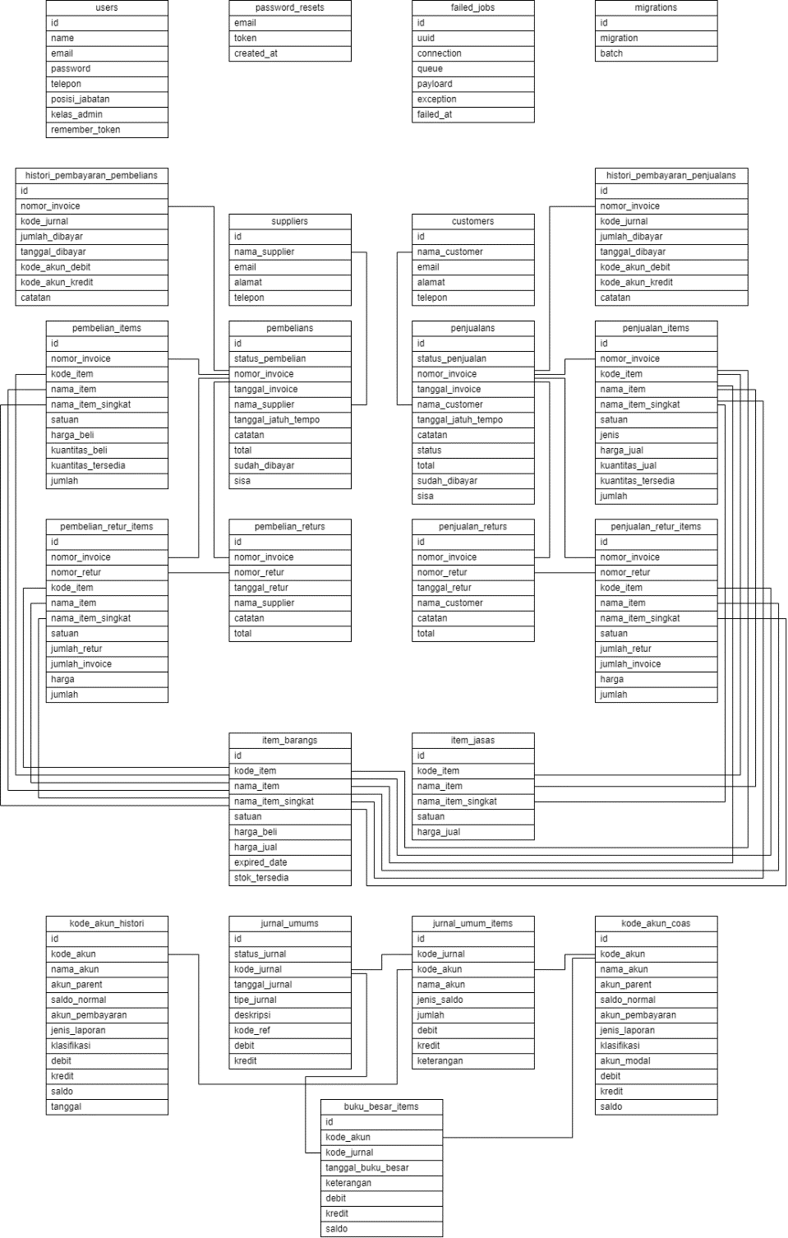

**Gambar 3. 82** Relasi antar tabel

### Perancangan Tampilan Antarmuka Sistem

Sistem informasi akuntansi pencatatan transaksi dan pembuat laporan keuangan berbasis web yang dibangun terdiri dari halaman-halaman web yang saling berhubungan dan dinterpretasikan melalui sebuah sistem tampilan antarmuka. Perancangan antarmuka sistem yang dibangun dapat dilihat pada Gambar 3. 83 berikut.

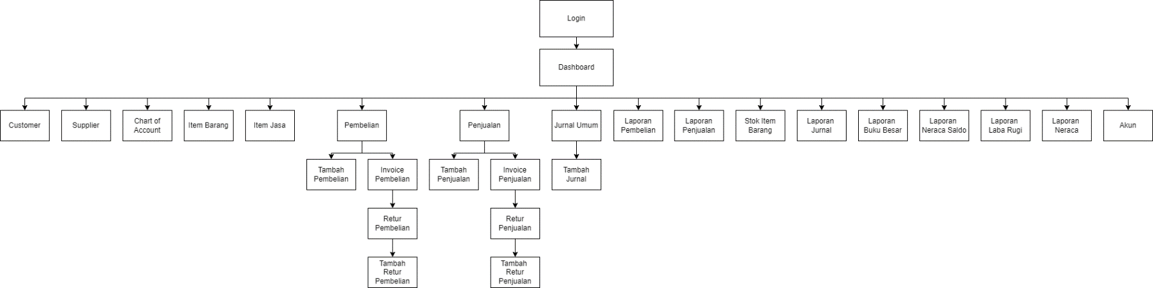

**Gambar 3. 83** Rancangan antarmuka sistem

Pada gambar diatas, terdapat 28 halaman antarmuka di dalam sistem. Rincian halaman antarmuka tersebut adalah sebagai berikut.

1. Halaman Login

Halaman *login* adalah halaman pertama yang ditampilkan ketika pengguna mengakses sistem. Pengguna diharuskan *login* terlebih dahulu menggunakan *email* dan *password* yang terdaftar agar bisa masuk kedalam sistem. Rancangan antarmuka halaman *login* adalah seperti Gambar 3. 84 berikut.

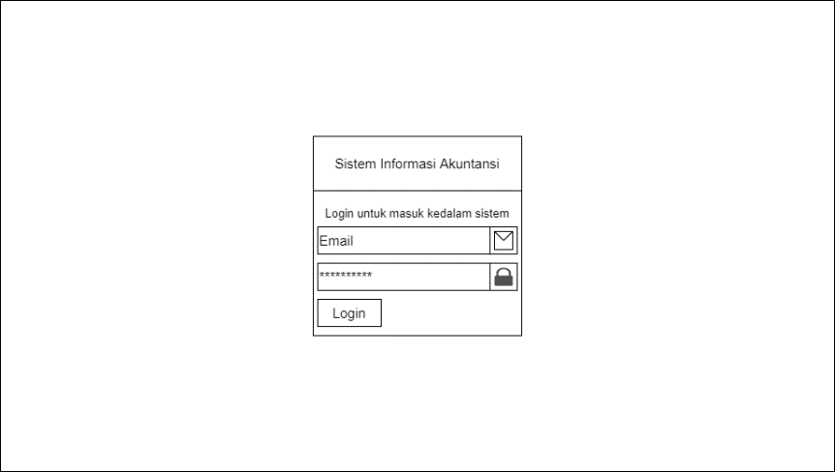

**Gambar 3. 84** Rancangan antarmuka halaman *login*

1. Halaman Beranda

Halaman beranda adalah halaman yang ditampilkan ketika pengguna berhasil *login* ke dalam sistem atau ketika memilih menu beranda. Halaman inimenampilkan informasi pembelian dan penjualan yang belum lunas. Rancangan antarmuka halaman beranda adalah seperti Gambar 3. 85 berikut.

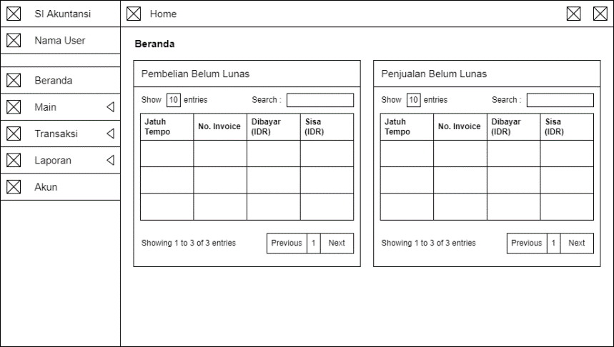

**Gambar 3. 85** Rancangan antarmuka halaman beranda

1. Halaman *Customer*

Halaman *customer* adalah halaman yang ditampilkan ketika pengguna memilih menu *customer*. Halaman ini menampilkan informasi data *customer*. Rancangan antarmuka halaman *customer* adalah seperti Gambar 3. 86 berikut.

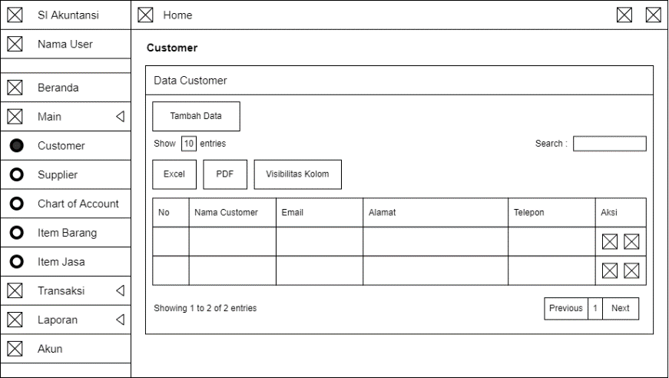

**Gambar 3. 86** Rancangan antarmuka halaman *customer*

1. Halaman *Supplier*

Halaman *supplier* adalah halaman yang ditampilkan ketika pengguna memilih menu *supplier*. Halaman inimenampilkan informasi data *supplier*. Rancangan antarmuka halaman *supplier* adalah seperti Gambar 3. 87 berikut.

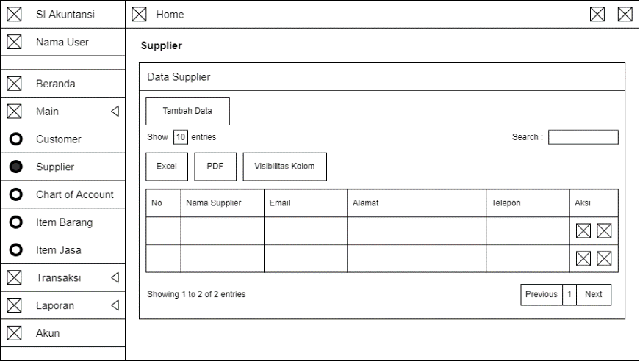

**Gambar 3. 87** Rancangan antarmuka halaman *supplier*

1. Halaman Chart Of Account

Halaman *chart of account* adalah halaman yang ditampilkan ketika pengguna memilih menu *chart of account*. Halaman inimenampilkan informasi data *chart of account*. Rancangan antarmuka halaman *chart of account* adalah seperti Gambar 3. 88 berikut.

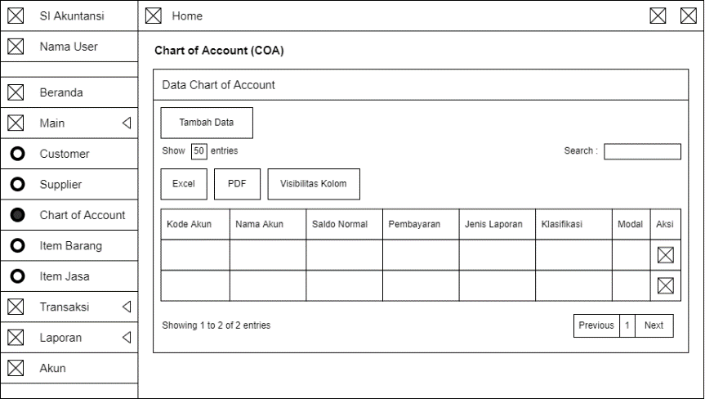

**Gambar 3. 88** Rancangan antarmuka halaman *chart of account*

1. Halaman Item Barang

Halaman item barangadalah halaman yang ditampilkan ketika pengguna memilih menu item barang. Halaman inimenampilkan informasi data item barang. Rancangan antarmuka halaman item barangadalah seperti Gambar 3. 89 berikut.

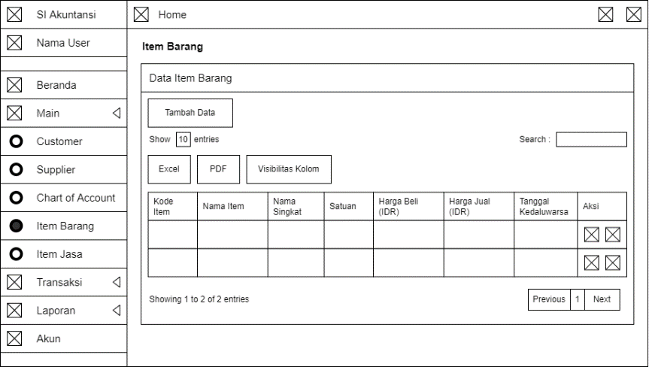

**Gambar 3. 89** Rancangan antarmuka halaman item barang

1. Halaman Item Jasa

Halaman item jasaadalah halaman yang ditampilkan ketika pengguna memilih menu item jasa. Halaman inimenampilkan informasi data item jasa. Rancangan antarmuka halaman item jasaadalah seperti Gambar 3. 90 berikut.

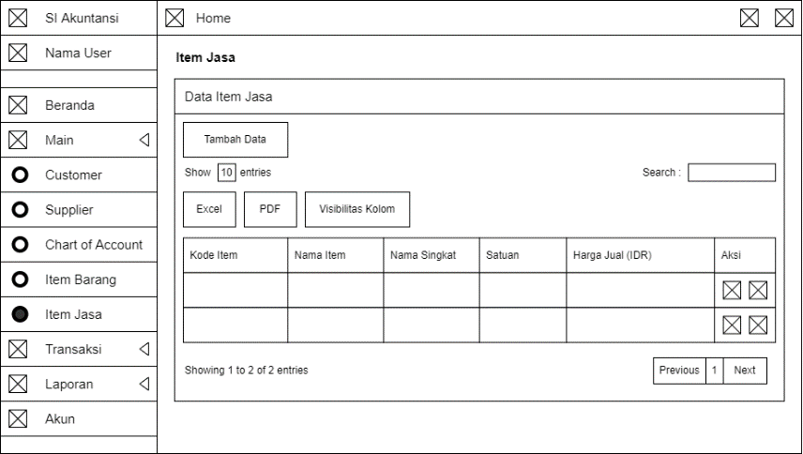

**Gambar 3. 90** Rancangan antarmuka halaman item jasa

1. Halaman Pembelian

Halaman pembelianadalah halaman yang ditampilkan ketika pengguna memilih menu pembelian. Halaman inimenampilkan informasi data pembelian. Rancangan antarmuka halaman pembelianadalah seperti Gambar 3. 91 berikut.

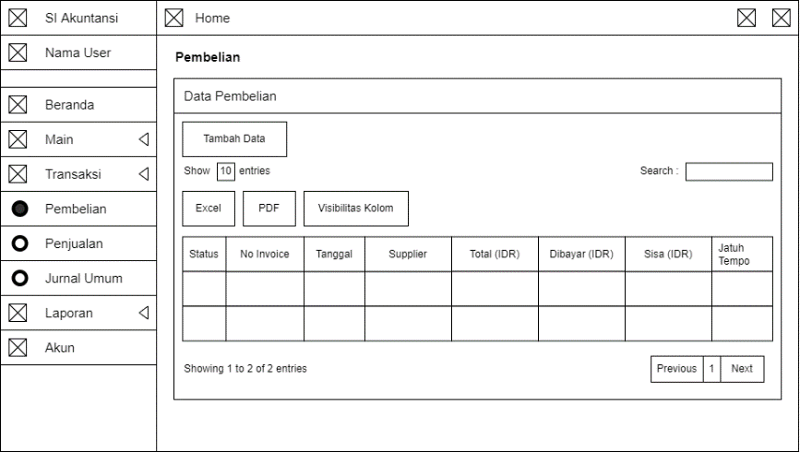

**Gambar 3. 91** Rancangan antarmuka halaman pembelian

1. Halaman Tambah Pembelian

Halaman tambah pembelianadalah halaman yang ditampilkan ketika pengguna menekan tombol tambah data di menu pembelian. Halaman inimenampilkan *form* tambah pembelian. Rancangan antarmuka halaman tambah pembelianadalah seperti Gambar 3. 92 berikut.

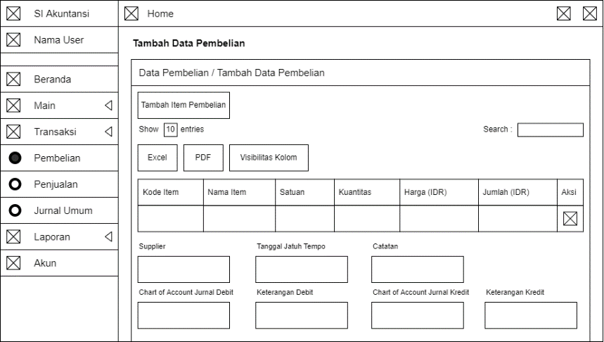

**Gambar 3. 92** Rancangan antarmuka halaman tambah pembelian

1. Halaman *Invoice* Pembelian

Halaman *invoice* pembelianadalah halaman yang ditampilkan ketika pengguna menekan nomor *invoice* di halaman pembelian. Halaman inimenampilkan data *invoice* pembelian. Rancangan antarmuka halaman *invoice* pembelianadalah seperti Gambar 3. 93 berikut.

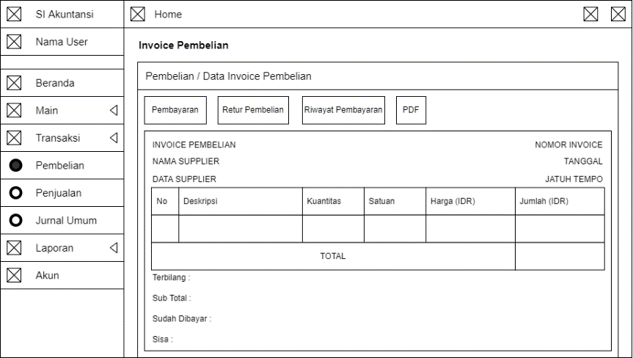

**Gambar 3. 93** Rancangan antarmuka halaman *invoice* pembelian

1. Halaman Retur Pembelian

Halaman retur pembelianadalah halaman yang ditampilkan ketika pengguna menekan tombol retur pembelian pada halaman *invoice* pembelian. Halaman inimenampilkan dataretur pembelian. Rancangan antarmuka halaman retur pembelianadalah seperti Gambar 3. 94 berikut.

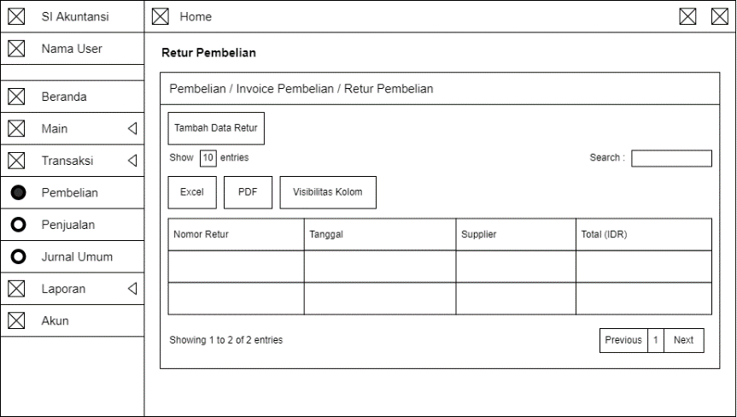

**Gambar 3. 94** Rancangan antarmuka halaman retur pembelian

1. Halaman Tambah Retur Pembelian

Halaman tambah retur pembelianadalah halaman yang ditampilkan ketika pengguna menekan tombol tambah data retur pada halaman returpembelian. Halaman inimenampilkan *form* tambah retur pembelian. Rancangan antarmuka halaman tambah retur pembelianadalah seperti Gambar 3. 95 berikut.

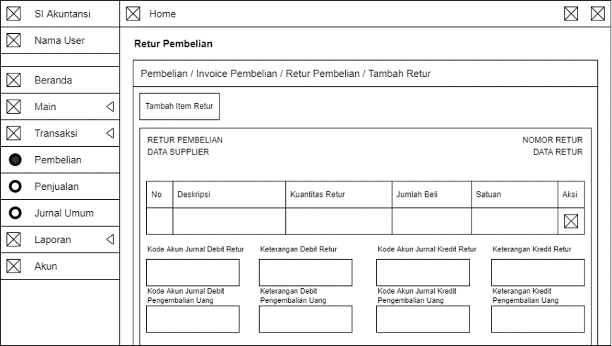

**Gambar 3. 95** Rancangan antarmuka halaman tambah retur pembelian

1. Halaman Penjualan

Halaman penjualanadalah halaman yang ditampilkan ketika pengguna memilih menu penjualan. Halaman inimenampilkan informasi data penjualan. Rancangan antarmuka halaman pembelianadalah seperti Gambar 3. 96 berikut.

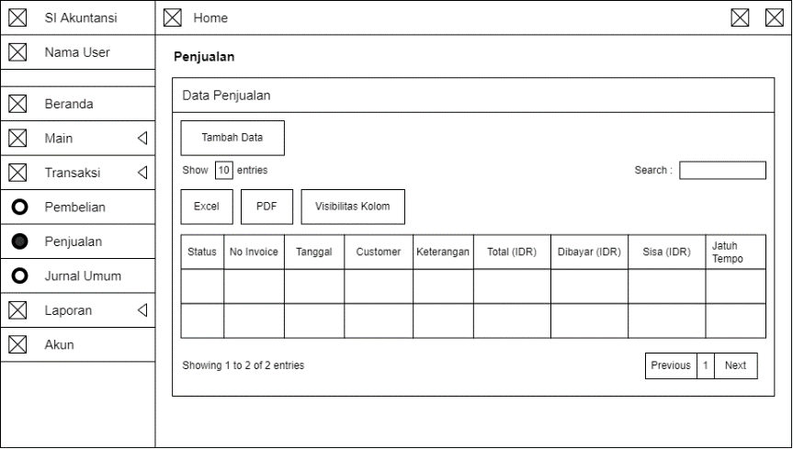

**Gambar 3. 96** Rancangan antarmuka halaman penjualan

1. Halaman Tambah Penjualan

Halaman tambah penjualanadalah halaman yang ditampilkan ketika pengguna menekan tombol tambah data di menu penjualan. Halaman inimenampilkan *form* tambah penjualan. Rancangan antarmuka halaman tambah penjualanadalah seperti Gambar 3. 97 berikut.

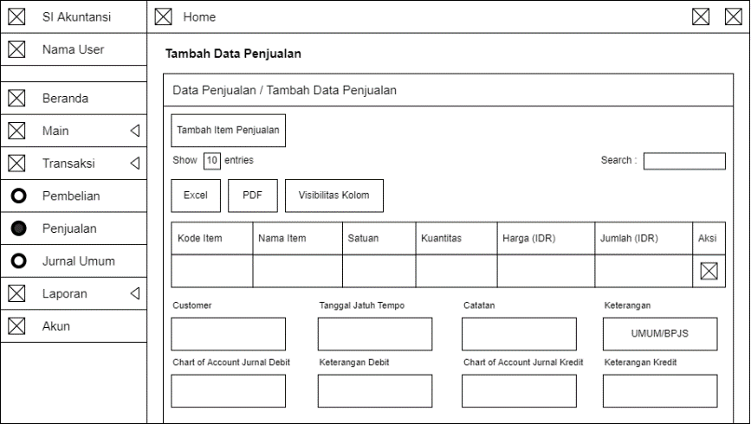

**Gambar 3. 97** Rancangan antarmuka halaman tambah penjualan

1. Halaman *Invoice* Penjualan

Halaman *invoice* penjualanadalah halaman yang ditampilkan ketika pengguna menekan nomor *invoice* di halaman penjualan. Halaman inimenampilkan data *invoice* penjualan. Rancangan antarmuka halaman *invoice* penjualanadalah seperti Gambar 3. 98 berikut.

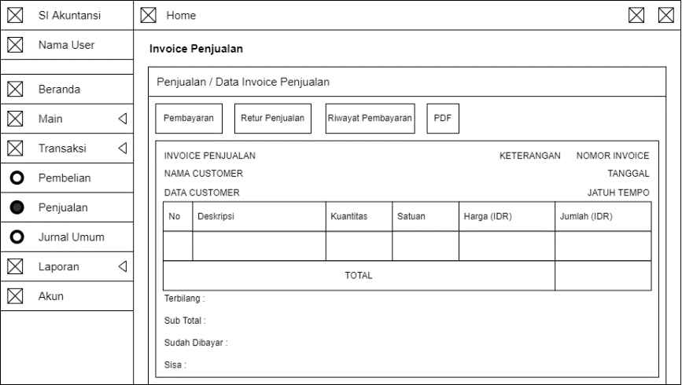

**Gambar 3. 98** Rancangan antarmuka halaman *invoice* penjualan

1. Halaman Retur Penjualan

Halaman retur penjualanadalah halaman yang ditampilkan ketika pengguna menekan tombol retur penjualanpada halaman *invoice* penjualan. Halaman inimenampilkan dataretur penjualan. Rancangan antarmuka halaman retur penjualanadalah seperti Gambar 3. 99 berikut.

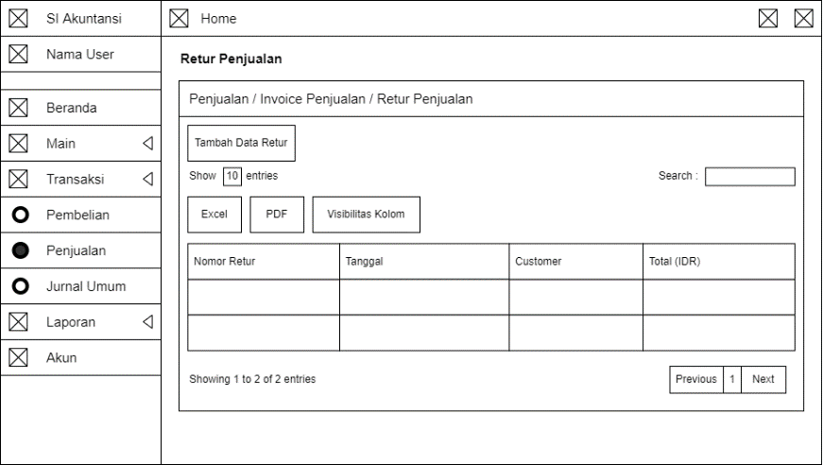

**Gambar 3. 99** Rancangan antarmuka halaman retur penjualan

1. Halaman Tambah Retur Penjualan

Halaman tambah retur penjualanadalah halaman yang ditampilkan ketika pengguna menekan tombol tambah data retur pada halaman returpenjualan. Halaman inimenampilkan *form* tambah retur penjualan. Rancangan antarmuka halaman tambah retur penjualanadalah seperti Gambar 3. 100 berikut.

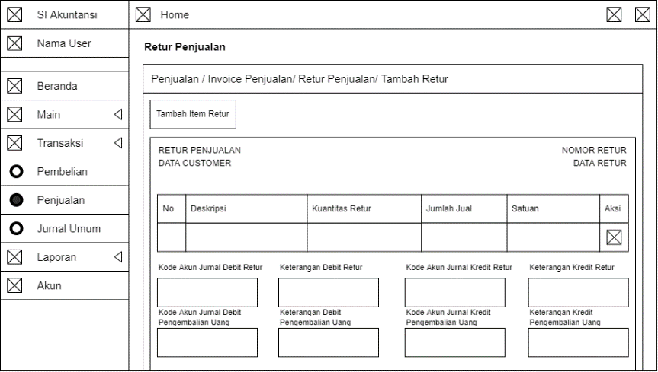

**Gambar 3. 100** Rancangan antarmuka halaman tambah retur penjualan

1. Halaman Jurnal Umum

Halaman jurnal umumadalah halaman yang ditampilkan ketika pengguna memilih menu jurnal umum. Halaman inimenampilkan data jurnal umum. Rancangan antarmuka halaman jurnal umumadalah seperti Gambar 3. 101 berikut.

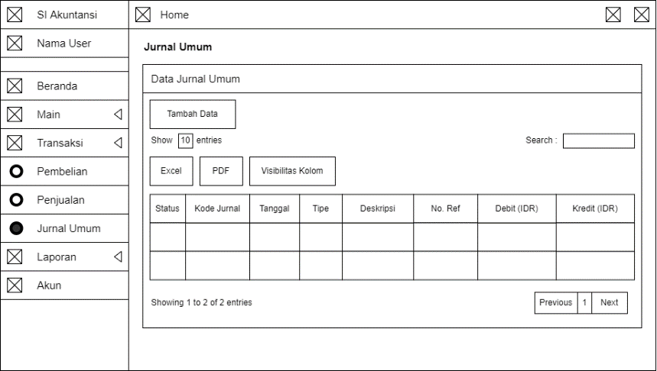

**Gambar 3. 101** Rancangan antarmuka halaman jurnal umum

1. Halaman Tambah Jurnal Umum

Halaman tambah jurnal umumadalah halaman yang ditampilkan ketika pengguna menekan tombol tambah data pada menu jurnal umum. Halaman inimenampilkan *form* tambah jurnal umum. Rancangan antarmuka halaman tambah jurnal umumadalah seperti Gambar 3. 102 berikut.

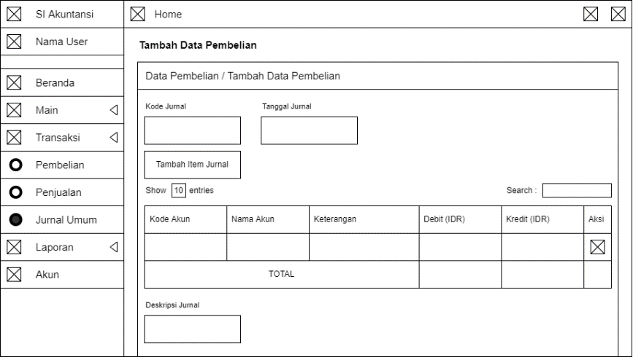

**Gambar 3. 102** Rancangan antarmuka halaman tambah jurnal umum

1. Halaman Laporan Pembelian

Halaman laporan pembelianadalah halaman yang ditampilkan ketika pengguna memilih menu laporan pembelian. Halaman inimenampilkan data laporan pembelian yang dapat dikelompokkan berdasarkan periode waktu tertentu. Rancangan antarmuka halaman laporan pembelianadalah seperti Gambar 3. 103 berikut.

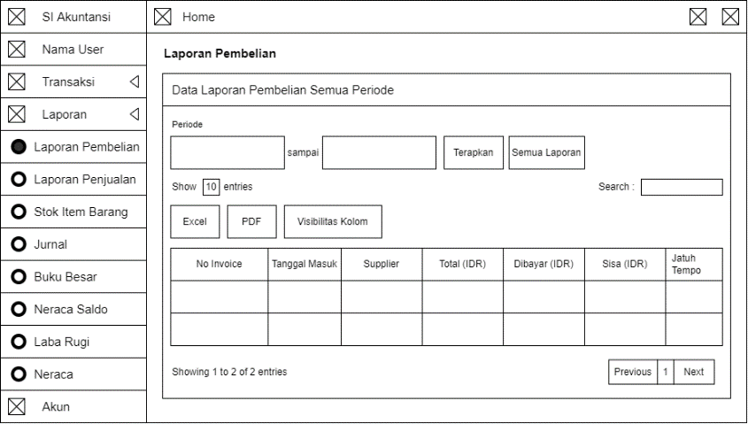

**Gambar 3. 103** Rancangan antarmuka halaman laporan pembelian

1. Halaman Laporan Penjualan

Halaman laporan penjualanadalah halaman yang ditampilkan ketika pengguna memilih menu laporan penjualan. Halaman inimenampilkan data laporan penjualanyang dapat dikelompokkan berdasarkan periode waktu tertentu. Rancangan antarmuka halaman laporan penjualanadalah seperti Gambar 3. 104 berikut.

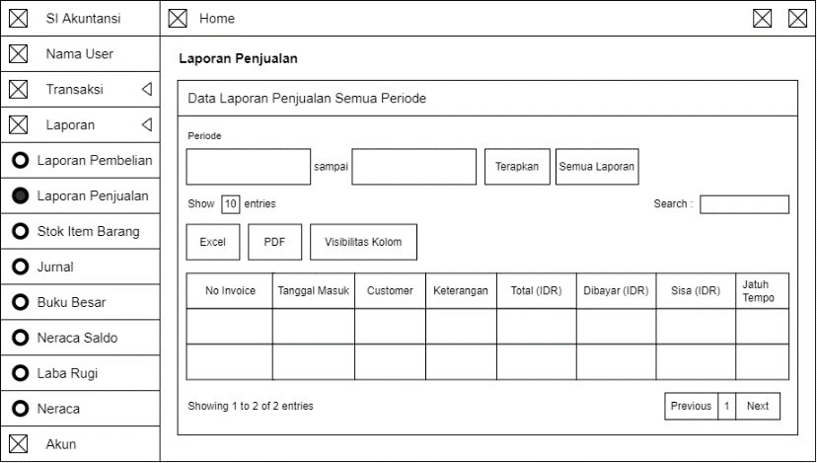

**Gambar 3. 104** Rancangan antarmuka halaman laporan penjualan

1. Halaman Stok Item Barang

Halaman stok item barangadalah halaman yang ditampilkan ketika pengguna memilih menu stok item barang. Halaman inimenampilkan data stok item barang. Rancangan antarmuka halaman stok item barangadalah seperti Gambar 3. 105 berikut.

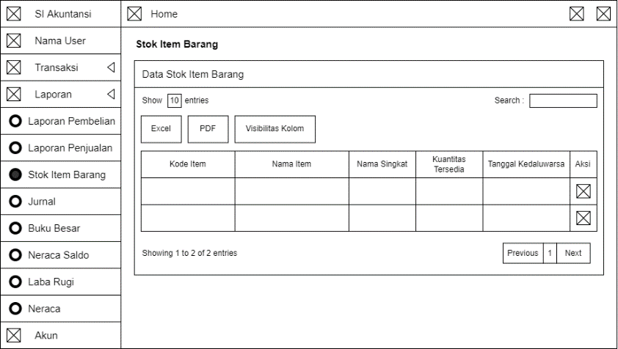

**Gambar 3. 105** Rancangan antarmuka halaman stok item barang

1. Halaman Laporan Jurnal

Halaman laporan jurnaladalah halaman yang ditampilkan ketika pengguna memilih menu laporan jurnal. Halaman inimenampilkan data laporan jurnalyang dapat dikelompokkan berdasarkan periode waktu tertentu. Rancangan antarmuka halaman laporan jurnaladalah seperti Gambar 3. 106 berikut.

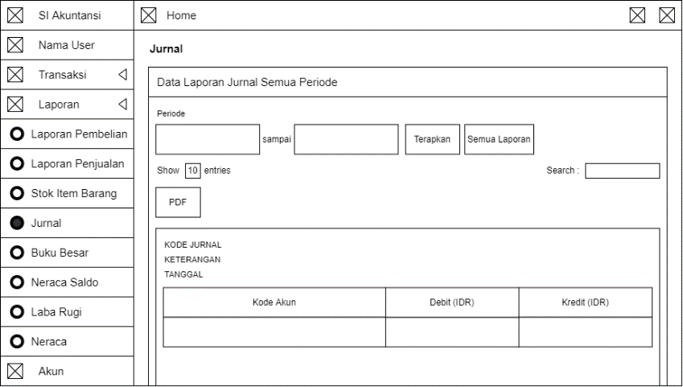

**Gambar 3. 106** Rancangan antarmuka halaman laporan jurnal

1. Halaman Laporan Buku Besar

Halaman laporan buku besaradalah halaman yang ditampilkan ketika pengguna memilih menu laporan buku besar. Halaman inimenampilkan data laporan buku besar yang dapat dikelompokkan berdasarkan periode waktu tertentu. Rancangan antarmuka halaman laporan buku besar adalah seperti Gambar 3. 107 berikut.

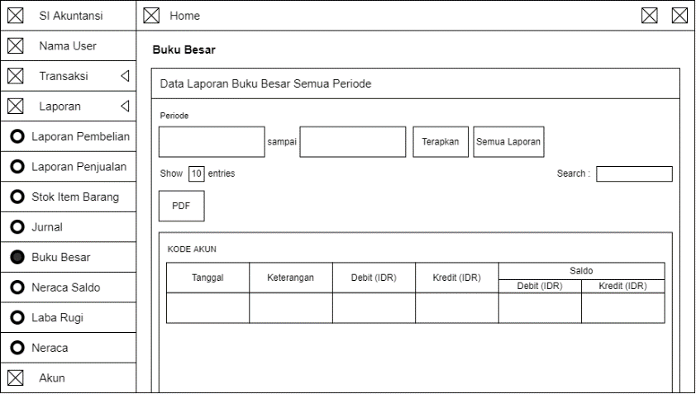

**Gambar 3. 107** Rancangan antarmuka halaman laporan buku besar

1. Halaman Laporan Neraca Saldo

Halaman laporan neraca saldoadalah halaman yang ditampilkan ketika pengguna memilih menu laporan neraca saldo. Halaman inimenampilkan data laporan debit dan kredit masing-masing *­chart of account* yang dapat dipilih per tanggal tertentu. Rancangan antarmuka halaman laporan neraca saldoadalah seperti Gambar 3. 108 berikut.

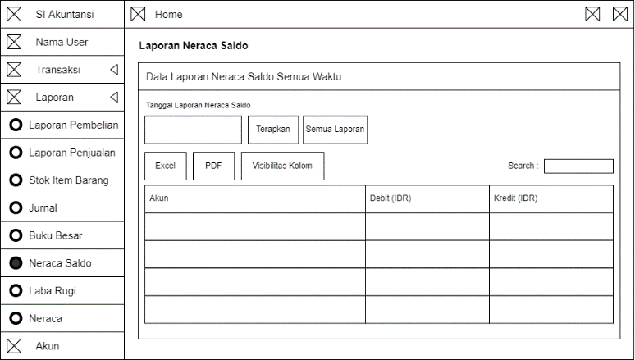

**Gambar 3. 108** Rancangan antarmuka halaman laporan neraca saldo

1. Halaman Laporan Laba Rugi

Halaman laporan laba rugiadalah halaman yang ditampilkan ketika pengguna memilih menu laporan laba rugi. Halaman inimenampilkan data laporan saldo *chart of account* dengan klasifikasi penghasilan dan bebanyang dapat dipilih per tanggal tertentu. Rancangan antarmuka halaman laporan laba rugiadalah seperti Gambar 3. 109 berikut.

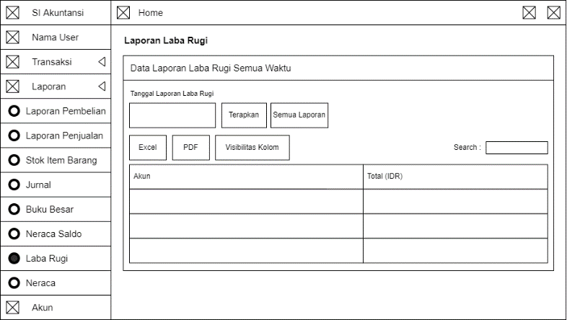

**Gambar 3. 109** Rancangan antarmuka halaman laporan laba rugi

1. Halaman Laporan Neraca

Halaman laporan neracaadalah halaman yang ditampilkan ketika pengguna memilih menu laporan neraca. Halaman inimenampilkan data laporan saldo *chart of account* dengan klasifikasi aset, kewajiban, dan ekuitasyang dapat dipilih per tanggal tertentu. Rancangan antarmuka halaman laporan neracaadalah seperti Gambar 3. 110 berikut.

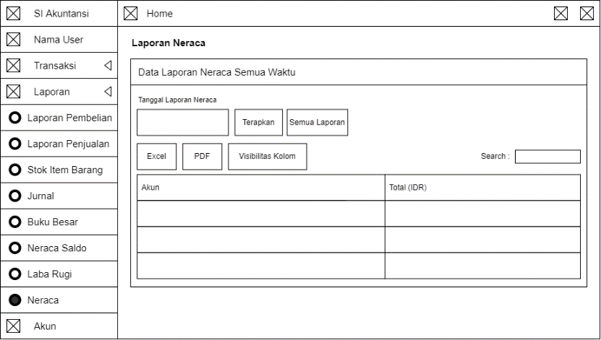

**Gambar 3. 110** Rancangan antarmuka halaman laporan neraca

1. Halaman Akun

Halaman akunadalah halaman yang ditampilkan ketika pengguna memilih menu akun. Halaman inimenampilkan data akun pengguna yang sedang *login*. Rancangan antarmuka halaman akunadalah seperti Gambar 3. 111 berikut.

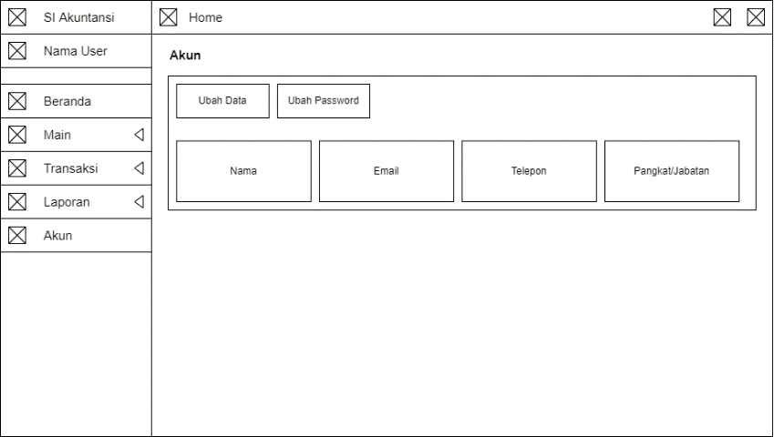

**Gambar 3. 111** Rancangan antarmuka halaman akun

## Perangkat Pengujian Perangkat Lunak

### *Black Box* *Testing*

*Black Box Testing* atau pengujian kotak hitam dirancang untuk validasi persyaratan fungsional tanpa perlu mengetahui kerja internal dari sebuah program. Teknik pengujian *black box testing* berfokus pada informasi dari perangkat lunak, menghasilkan *test* *case* dengan cara mempartisi masukan dan keluaran dari sebuah program dengan cara mencakup pengujian yang menyeluruh. Pengujian *black box* akan dilakukan dengan berdasarkan lima hal berikut.

1. Pengujian

Pengujian adalah skenario uji yang dilakukan untuk menguji setiap fungsi yang terdapat pada sistem.

1. Masukan

Masukan adalah segala hal yang di-*input* oleh pengguna kedalam sistem agar sistem dapat memberikan keluaran.

1. Hasil yang diharapkan

Hasil yang diharapkan adalah keluaran atau *output* yang diharapkan akan dihasilkan oleh sistem berdasarkan masukan yang diberikan pengguna sesuai skenario yang ditentukan.

1. Hasil

Hasil merupakan keluaran atau *output* yang diberikan sistem berdasarkan masukan yang diberikan pengguna sesuai skenario yang ditentukan.

### *User Acceptance Test* (UAT)

Pengguna dari sistem informasi akuntansi pencatatan transaksi dan pembuat laporan keuangan ini adalah kasir dan pegawai keuangan dari Klinik Pratama UNTAN. Pengguna akan diberikan kuesioner yang berisi pertanyaan mengenai pendapat pengguna tentang sistem. Keberhasilan penelitian akan ditentukan berdasarkan hasil dari pengisian kuesioner tersebut.

Analisis data kuesioner pada pengujian kali ini akan menggunakan skala *Likert*. Pada lembaran kuesioner berisi sejumlah pertanyaan mengenai penggunaan sistem. Berikut ini adalah contoh lembaran kuesioner yang dapat dilihat pada Tabel 3. 61.

**Tabel 3. 61** Lembar kuesioner

|  |  |  |  |  |  |  |
| --- | --- | --- | --- | --- | --- | --- |
| **No** | **Pertanyaan** | **Nilai Tanggapan** | | | | |
| **SB (5)** | **B (4)** | **CB (3)** | **BR (2)** | **SBR (1)** |
| 1 | Pertanyaan 1 |  |  |  |  |  |
| 2 | Pertanyaan 2 |  |  |  |  |  |
| 3 | Pertanyaan 3 |  |  |  |  |  |
| Jumlah | |  |  |  |  |  |
| Persentase | |  |  |  |  |  |

Dari lembar kuesioner pada Tabel 3. 61, terdapat lima kolom tanggapan untuk setiap pertanyaan. Responden harus memberikan tanda centang pada kolom tanggapan untuk setiap pertanyaan. Hasil dari jawaban responden akan dihitung dan menghasilkan nilai kumulatif dari masing-masing pertanyaan. Perhitungan hasil jawaban akan dihitung berdasarkan rumus pada Tabel 3. 62.

**Tabel 3. 62** Rumus perhitungan hasil kuesioner

|  |  |  |
| --- | --- | --- |
| **Alternatif Tanggapan** | **Tanggapan Responden** | **Persentase** |
| Sangat Baik (SB) | Jumlah A | A% |
| Baik (B) | Jumlah B | B% |
| Cukup Baik (CB) | Jumlah C | C% |
| Buruk (BR) | Jumlah D | D% |
| Sangat Buruk (SBR) | Jumlah E | E% |
| Total | ∑ Jumlah | 100% |

# HASIL DAN PENGUJIAN SISTEM

## Hasil Implementasi

Berdasarkan analisis dan perancangan sistem yang telah dilakukan, dihasilkan sebuah sistem informasi akuntansi pencatatan transaksi dan pembuat laporan keuangan. Sistem di-*hosting* pada server Universitas Tanjungpura. Berikut ini adalah tampilan antarmuka yang merupakan hasil implementasi dari analisis dan perancangan sistem tersebut.

### Tampilan Antarmuka Halaman *Login*

Pada Gambar 4. 1 kali ini adalah tampilan antarmuka halaman *login.* Halaman *login* adalah halaman pertama yang ditampilkan ketika pengguna mengakses sistem. Pengguna diharuskan *login* terlebih dahulu menggunakan *email* dan *password* yang terdaftar agar bisa masuk kedalam sistem.

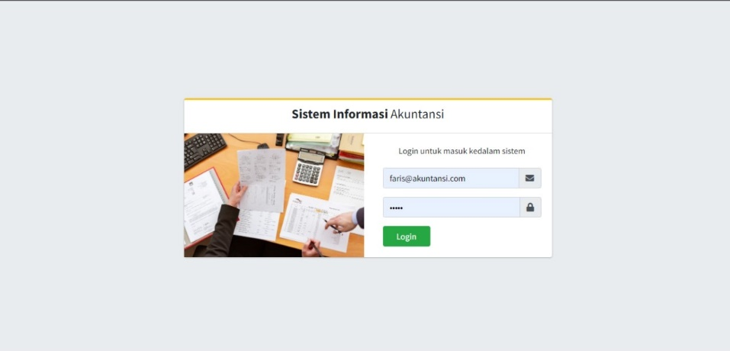

**Gambar 4. 1** Antarmuka halaman *login*

### Tampilan Antarmuka Halaman Beranda

Pada Gambar 4. 2 kali ini adalah tampilan antarmuka halaman beranda*.* Halaman beranda adalah halaman yang ditampilkan ketika pengguna berhasil *login* ke dalam sistem atau ketika memilih menu beranda. Halaman inimenampilkan informasi pembelian dan penjualan yang belum lunas.

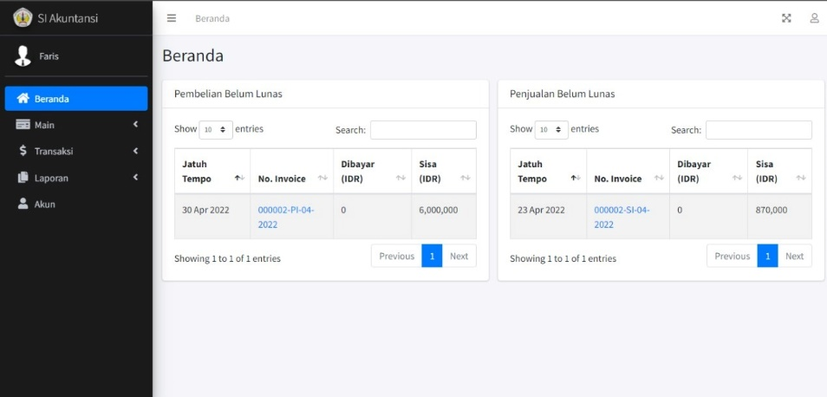

**Gambar 4. 2** Antarmuka halaman beranda

### Tampilan Antarmuka Halaman *Customer*

Pada Gambar 4. 3 kali ini adalah tampilan antarmuka halaman *customer*. Halaman ini ditampilkan ketika pengguna memilih menu *customer*. Halaman ini menampilkan informasi data *customer.*

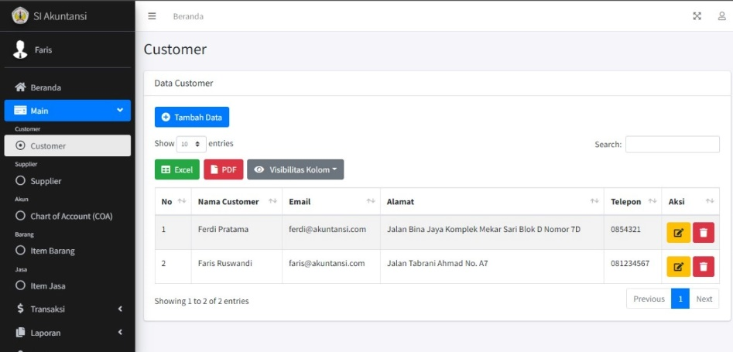

**Gambar 4. 3** Antarmuka halaman *customer*

### Tampilan Antarmuka Halaman *Supplier*

Pada Gambar 4. 4 kali ini adalah tampilan antarmuka halaman *supplier*. Halaman ini ditampilkan ketika pengguna memilih menu *supplier*. Halaman ini menampilkan informasi data *supplier*.

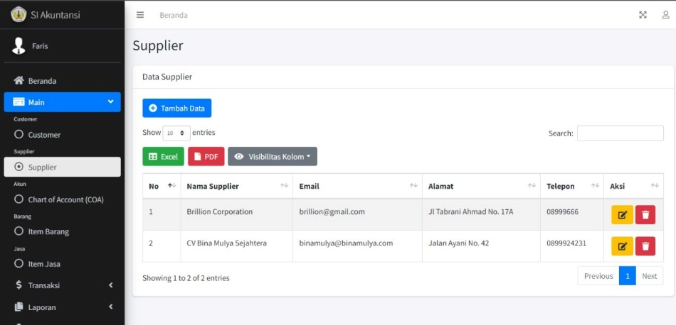

**Gambar 4. 4** Antarmuka halaman *supplier*

### Tampilan Antarmuka Halaman *Chart Of Account*

Pada Gambar 4. 5 kali ini adalah tampilan antarmuka halaman *chart of account*. Halaman ini ditampilkan ketika pengguna memilih menu *chart of account*. Halaman ini menampilkan informasi data *chart of account*.

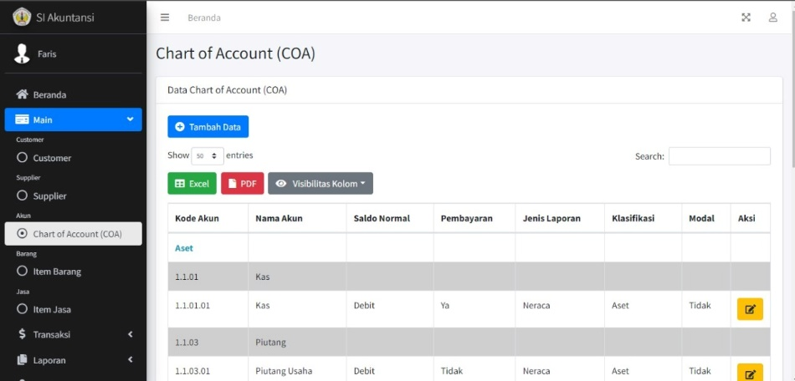

**Gambar 4. 5** Antarmuka halaman *chart of account*

### Tampilan Antarmuka Halaman Item Barang

Pada Gambar 4. 6 kali ini adalah tampilan antarmuka halaman item barang. Halaman ini ditampilkan ketika pengguna memilih menu item barang.Halaman ini menampilkan informasi data item barang.

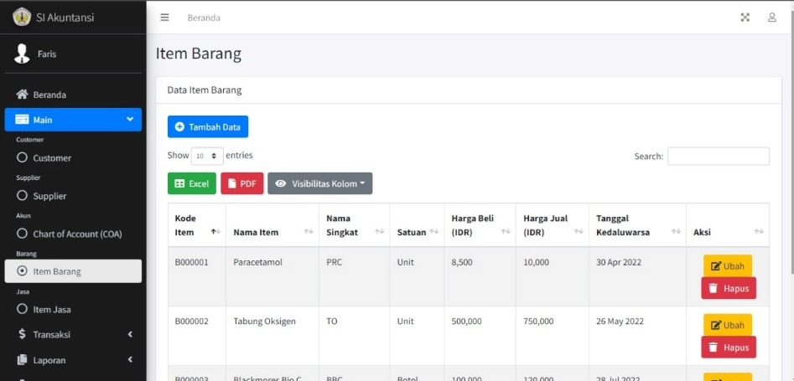

**Gambar 4. 6** Antarmuka halaman item barang

### Tampilan Antarmuka Halaman Item Jasa

Pada Gambar 4. 7 kali ini adalah tampilan antarmuka halaman item jasa. Halaman ini ditampilkan ketika pengguna memilih menu item jasa.Halaman ini menampilkan informasi data item jasa.

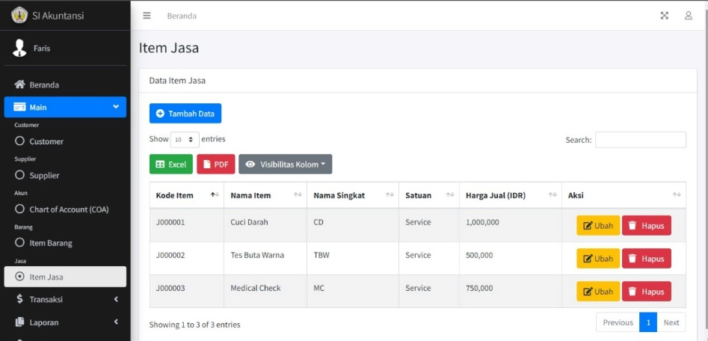

**Gambar 4. 7** Antarmuka halaman item jasa

### Tampilan Antarmuka Halaman Pembelian

Pada Gambar 4. 8 kali ini adalah tampilan antarmuka halaman pembelian. Halaman ini ditampilkan ketika pengguna memilih menu pembelian.Halaman ini menampilkan informasi data pembelian.

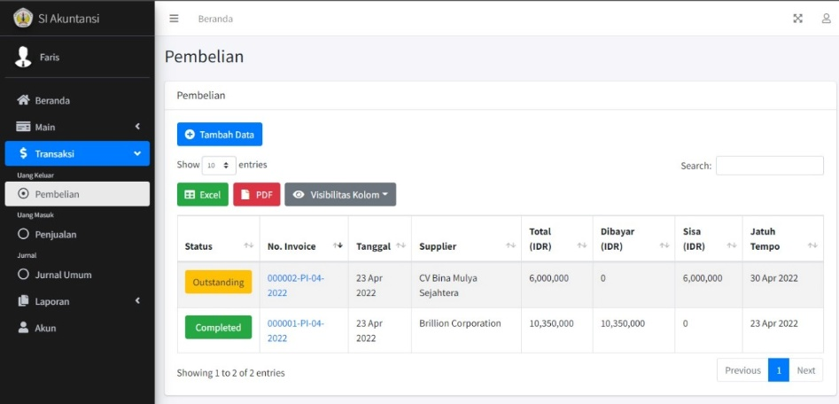

**Gambar 4. 8** Antarmuka halaman pembelian

### Tampilan Antarmuka Halaman Tambah Pembelian

Pada Gambar 4. 9 kali ini adalah tampilan antarmuka halaman tambah pembelian. Halaman ini ditampilkan ketika pengguna menekan tombol tambah data di menu pembelian. Halaman inimenampilkan *form* tambah pembelian.

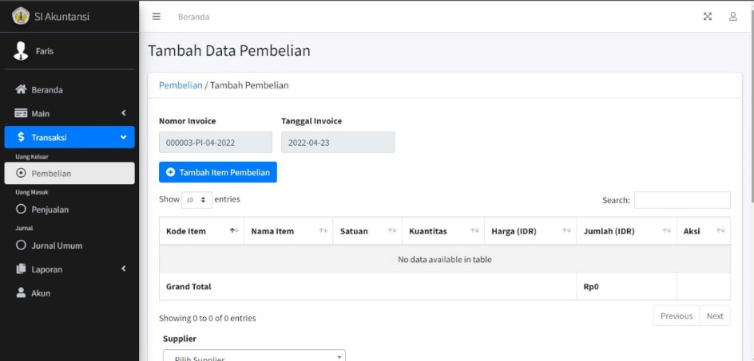

**Gambar 4. 9** Antarmuka halaman tambah pembelian

### Tampilan Antarmuka Halaman *Invoice* Pembelian

Pada Gambar 4. 10 kali ini adalah tampilan antarmuka halaman *invoice* pembelian. Halaman ini ditampilkan ketika pengguna menekan nomor *invoice* di halaman pembelian. Halaman inimenampilkan data *invoice* pembelian.

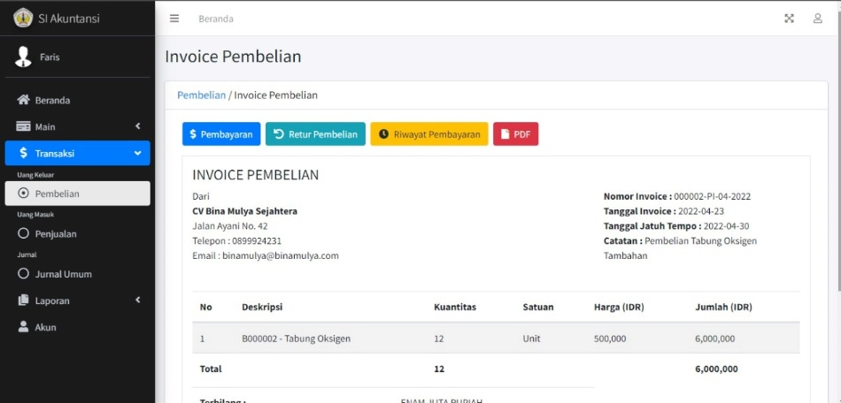

**Gambar 4. 10** Antarmuka halaman *invoice* pembelian

### Tampilan Antarmuka Halaman Retur Pembelian

Pada Gambar 4. 11 kali ini adalah tampilan antarmuka halaman retur pembelian. Halaman ini ditampilkan ketika pengguna menekan tombol retur pembelian pada halaman *invoice* pembelian. Halaman inimenampilkan dataretur pembelian.

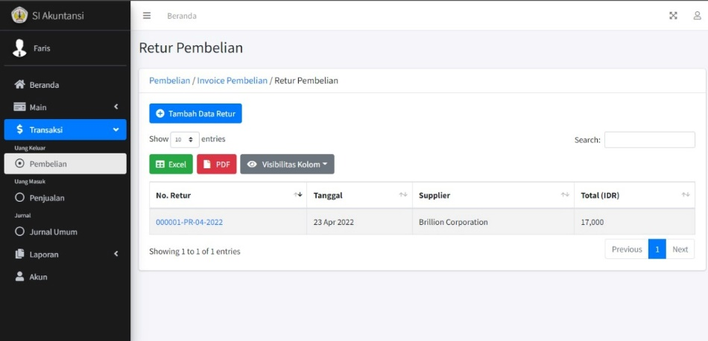

**Gambar 4. 11** Antarmuka halaman retur pembelian

### Tampilan Antarmuka Halaman Tambah Retur Pembelian

Pada Gambar 4. 12 kali ini adalah tampilan antarmuka halaman tambah retur pembelian. Halaman ini ditampilkan ketika pengguna menekan tombol tambah data retur pada halaman returpembelian. Halaman inimenampilkan *form* tambah retur pembelian. Halaman inimenampilkan dataretur pembelian.

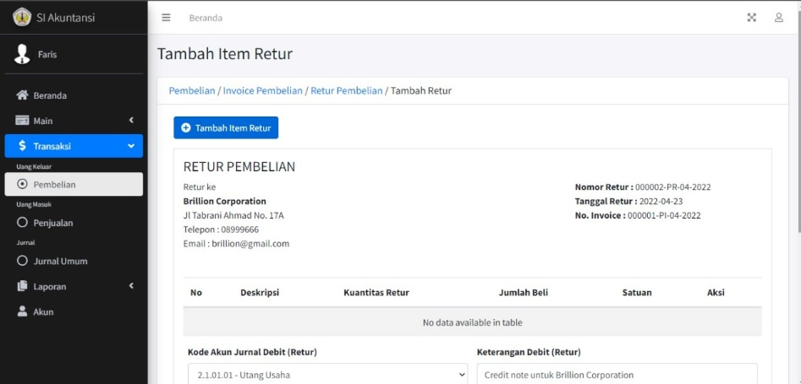

**Gambar 4. 12** Antarmuka halaman tambah retur pembelian

### Tampilan Antarmuka Halaman Penjualan

Pada Gambar 4. 13 kali ini adalah tampilan antarmuka halaman penjualan. Halaman ini ditampilkan ketika pengguna memilih menu penjualan.Halaman ini menampilkan informasi data penjualan.

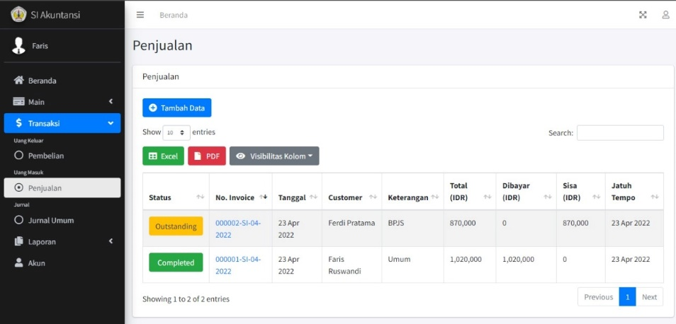

**Gambar 4. 13** Antarmuka halaman penjualan

### Tampilan Antarmuka Halaman Tambah Penjualan

Pada Gambar 4. 14 kali ini adalah tampilan antarmuka halaman tambah penjualan. Halaman ini ditampilkan ketika pengguna menekan tombol tambah data di menu penjualan. Halaman inimenampilkan *form* tambah penjualan.

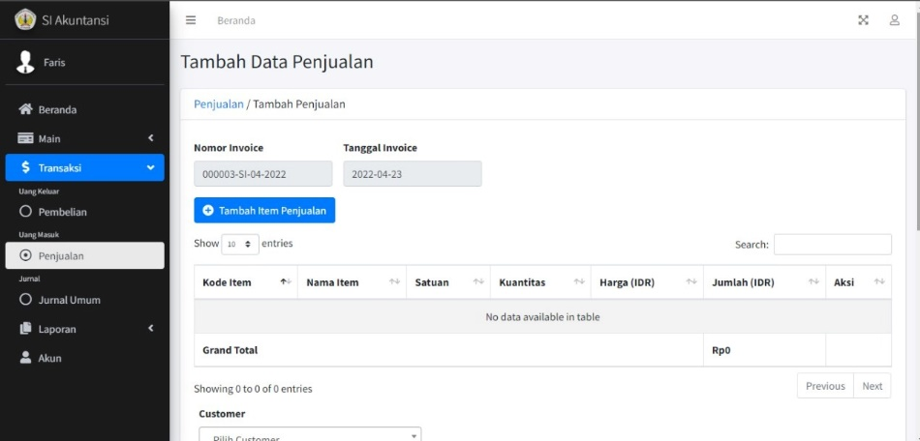

**Gambar 4. 14** Antarmuka halaman tambah penjualan

### Tampilan Antarmuka Halaman *Invoice* Penjualan

Pada Gambar 4. 15 kali ini adalah tampilan antarmuka halaman *invoice* penjualan. Halaman ini ditampilkan ketika pengguna menekan nomor *invoice* di halaman penjualan. Halaman inimenampilkan data *invoice* penjualan.

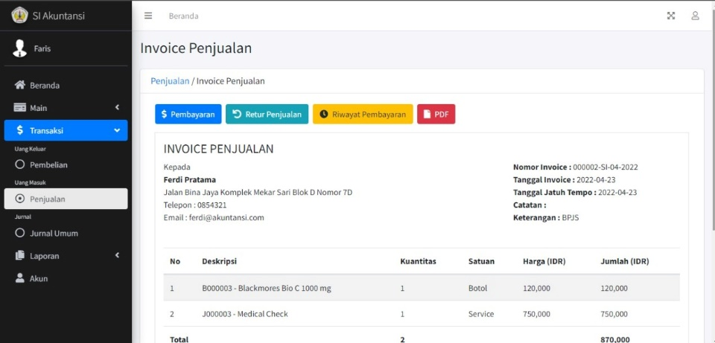

**Gambar 4. 15** Antarmuka halaman *invoice* penjualan

### Tampilan Antarmuka Halaman Retur Penjualan

Pada Gambar 4. 16 kali ini adalah tampilan antarmuka halaman retur penjualan. Halaman ini ditampilkan ketika pengguna menekan tombol retur penjualanpada halaman *invoice* penjualan. Halaman inimenampilkan dataretur penjualan.

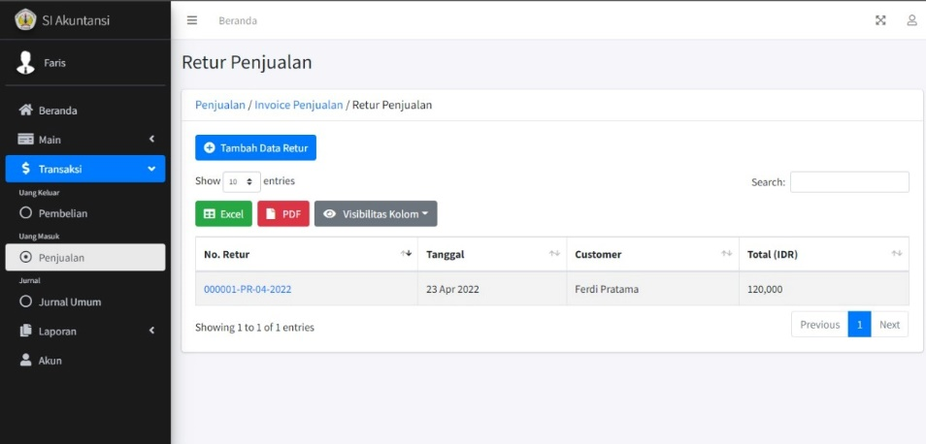

**Gambar 4. 16** Antarmuka halaman retur penjualan

### Tampilan Antarmuka Halaman Tambah Retur Penjualan

Pada Gambar 4. 17 kali ini adalah tampilan antarmuka halaman tambah retur penjualan. Halaman ini ditampilkan ketika pengguna menekan tombol tambah data retur pada halaman returpenjualan. Halaman inimenampilkan *form* tambah retur penjualan.

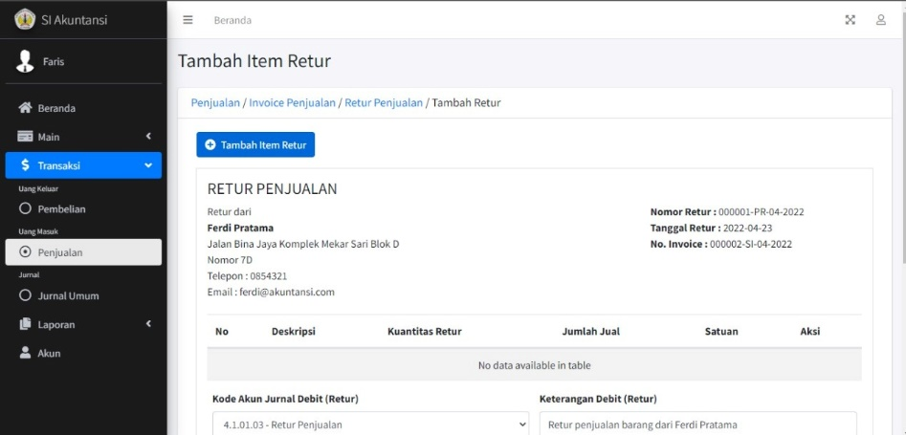

**Gambar 4. 17** Antarmuka halaman tambah retur penjualan

### Tampilan Antarmuka Halaman Jurnal Umum

Pada Gambar 4. 18 kali ini adalah tampilan antarmuka halaman jurnal umum. Halaman ini ditampilkan ketika pengguna memilih menu jurnal umum. Halaman inimenampilkan data jurnal umum.

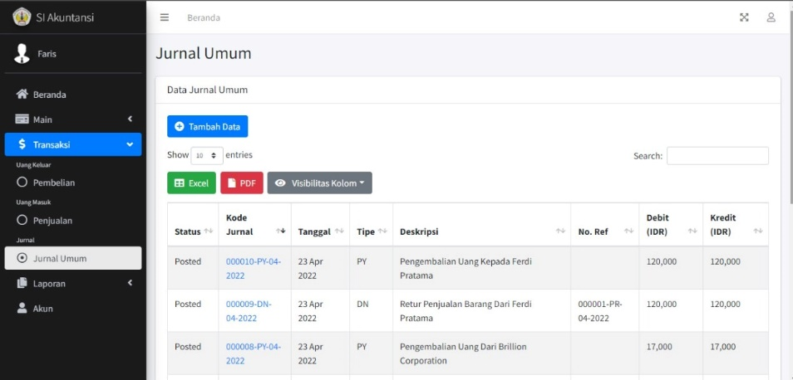

**Gambar 4. 18** Antarmuka halaman jurnal umum

### Tampilan Antarmuka Halaman Tambah Jurnal Umum

Pada Gambar 4. 19 kali ini adalah tampilan antarmuka halaman tambah jurnal umum. Halaman ini ditampilkan ketika pengguna menekan tombol tambah data pada menu jurnal umum. Halaman inimenampilkan *form* tambah jurnal umum.

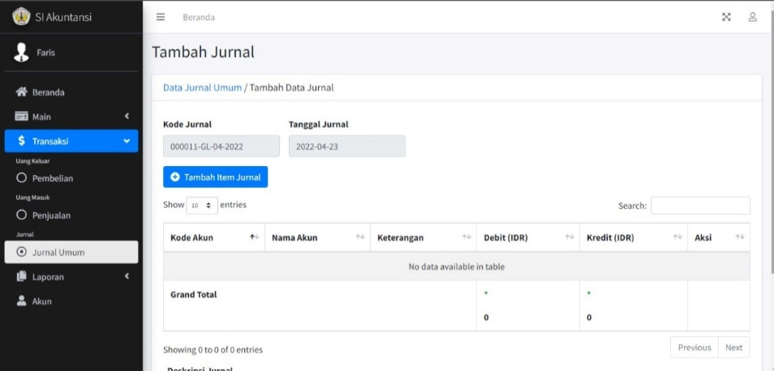

**Gambar 4. 19** Antarmuka halaman tambah jurnal umum

### Tampilan Antarmuka Halaman Laporan Pembelian

Pada Gambar 4. 20 kali ini adalah tampilan antarmuka halaman laporan pembelian. Halaman ini ditampilkan ketika pengguna memilih menu laporan pembelian. Halaman inimenampilkan data laporan pembelian yang dapat dikelompokkan berdasarkan periode waktu tertentu.

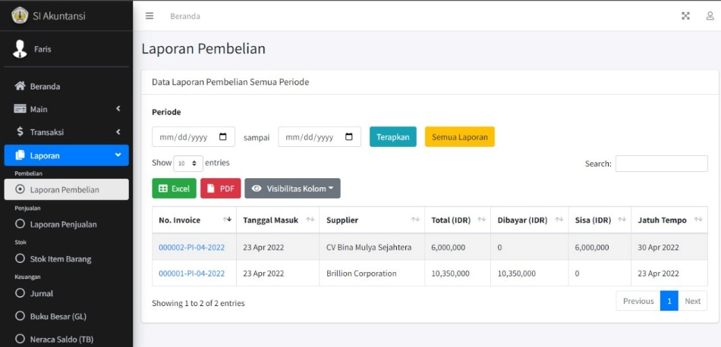

**Gambar 4. 20** Antarmuka halaman laporan pembelian

### Tampilan Antarmuka Halaman Laporan Penjualan

Pada Gambar 4. 21 kali ini adalah tampilan antarmuka halaman laporan penjualan. Halaman ini ditampilkan ketika pengguna memilih menu laporan penjualan. Halaman inimenampilkan data laporan penjualanyang dapat dikelompokkan berdasarkan periode waktu tertentu.

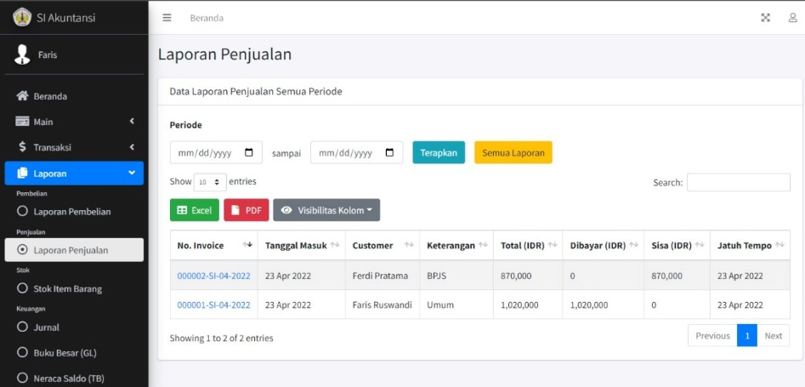

**Gambar 4. 21** Antarmuka halaman laporan penjualan

### Tampilan Antarmuka Halaman Stok Item Barang

Pada Gambar 4. 22 kali ini adalah tampilan antarmuka halaman stok item barang. Halaman ini ditampilkan ketika pengguna memilih menu stok item barang. Halaman inimenampilkan data stok item barang.

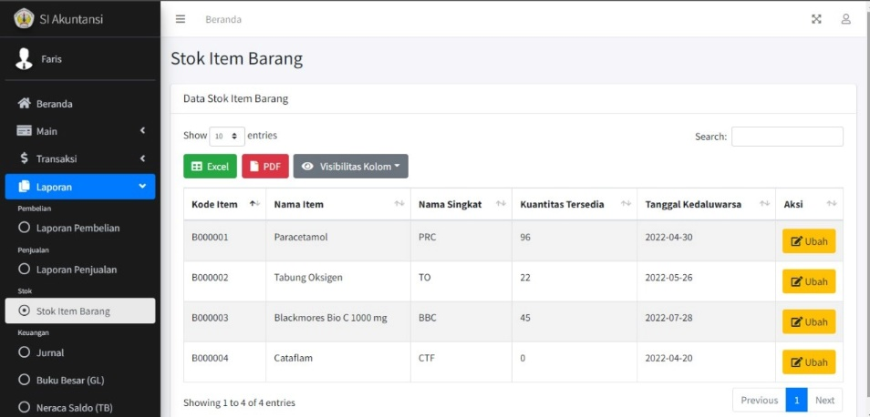

**Gambar 4. 22** Antarmuka halaman stok item barang

### Tampilan Antarmuka Halaman Laporan Jurnal

Pada Gambar 4. 23 kali ini adalah tampilan antarmuka halaman laporan jurnal. Halaman ini ditampilkan ketika pengguna memilih menu laporan jurnal. Halaman inimenampilkan data laporan jurnalyang dapat dikelompokkan berdasarkan periode waktu tertentu.

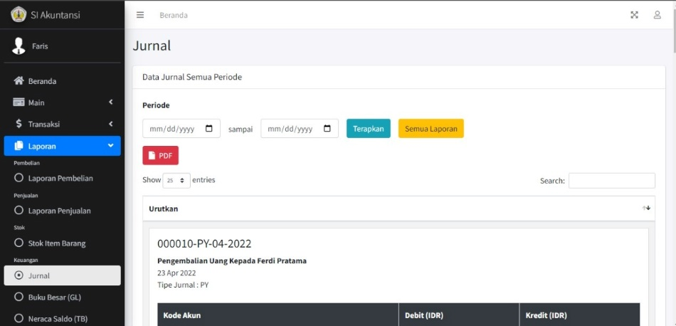

**Gambar 4. 23** Antarmuka halaman laporan jurnal

### Tampilan Antarmuka Halaman Laporan Buku Besar

Pada Gambar 4. 24 kali ini adalah tampilan antarmuka halaman laporan buku besar. Halaman ini ditampilkan ketika pengguna memilih menu laporan buku besar. Halaman inimenampilkan data laporan buku besar yang dapat dikelompokkan berdasarkan periode waktu tertentu.

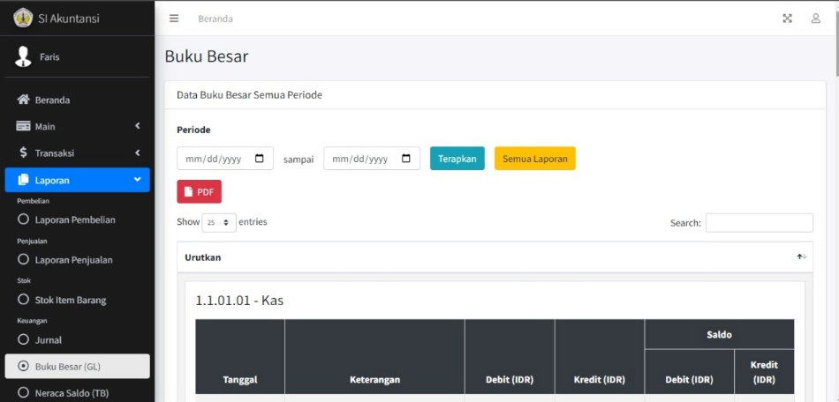

**Gambar 4. 24** Antarmuka halaman laporan buku besar

### Tampilan Antarmuka Halaman Laporan Neraca Saldo

Pada Gambar 4. 25 kali ini adalah tampilan antarmuka halaman laporan neraca saldo. Halaman ini ditampilkan ketika pengguna memilih menu laporan neraca saldo. Halaman inimenampilkan data laporan debit dan kredit masing-masing *­chart of account* yang dapat dipilih per tanggal tertentu.

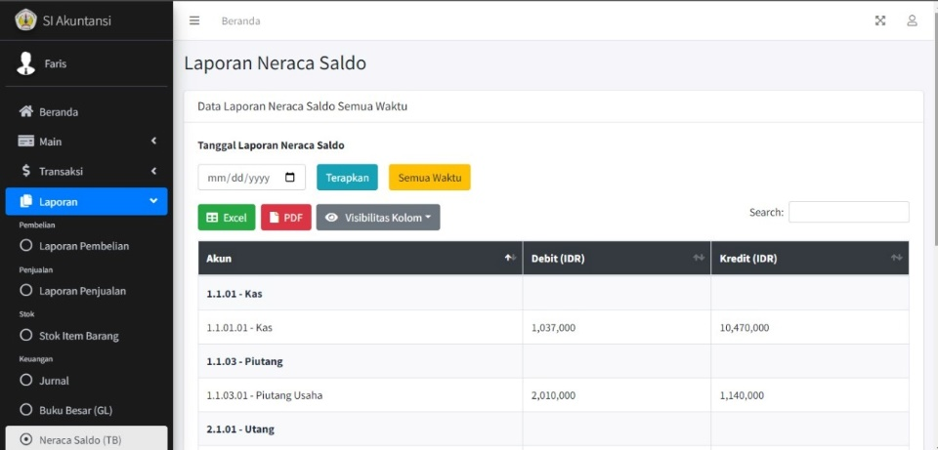

**Gambar 4. 25** Antarmuka halaman laporan neraca saldo

### Tampilan Antarmuka Halaman Laporan Laba Rugi

Pada Gambar 4. 26 kali ini adalah tampilan antarmuka halaman laporan laba rugi. Halaman ini ditampilkan ketika pengguna memilih menu laporan laba rugi. Halaman inimenampilkan data laporan saldo *chart of account* dengan klasifikasi penghasilan dan bebanyang dapat dipilih per tanggal tertentu.

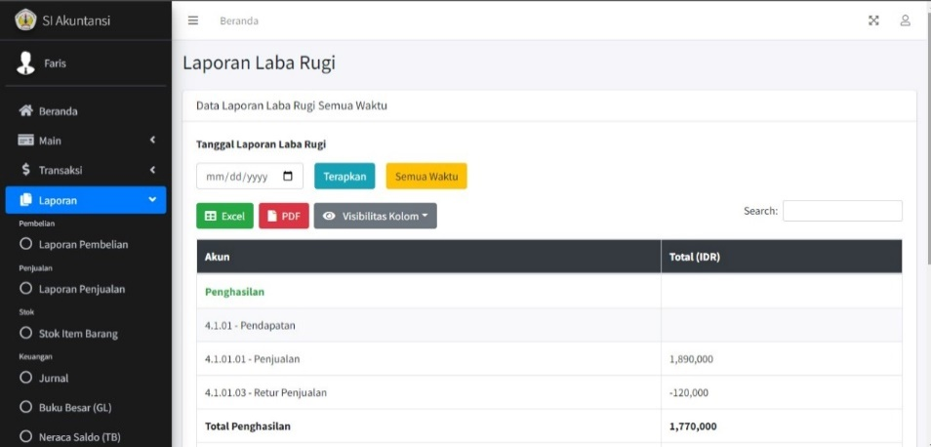

**Gambar 4. 26** Antarmuka halaman laporan laba rugi

### Tampilan Antarmuka Halaman Laporan Neraca

Pada Gambar 4. 27 kali ini adalah tampilan antarmuka halaman laporan neraca. Halaman ini ditampilkan ketika pengguna memilih menu laporan neraca. Halaman inimenampilkan data laporan saldo *chart of account* dengan klasifikasi aset, kewajiban, dan ekuitasyang dapat dipilih per tanggal tertentu.

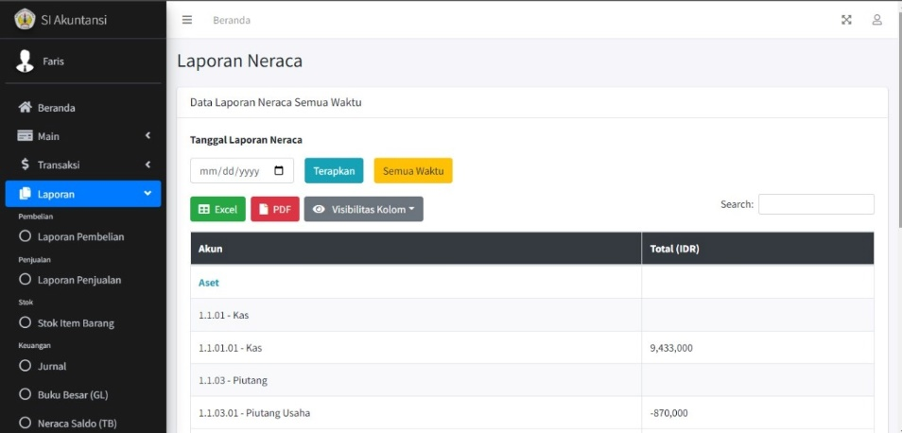

**Gambar 4. 27** Antarmuka halaman laporan neraca

### Tampilan Antarmuka Halaman Akun

Pada Gambar 4. 28 kali ini adalah tampilan antarmuka halaman akun. Halaman ini ditampilkan ketika pengguna memilih menu akun. Halaman inimenampilkan data akun pengguna yang sedang *login*.

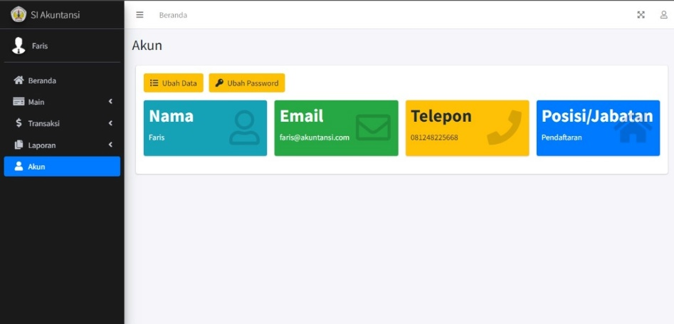

**Gambar 4. 28** Antarmuka halaman akun

## Pengujian Sistem

### *Black Box Testing*

Rancangan pengujian *black box testing* yang dilakukan untuk setiap skenario pengujian pada sistem dijelaskan dalam Tabel 4. 1 dibawah. Bukti pengujian dilampirkan pada Lampiran C.

**Tabel 4. 1** *Black box testing*

|  |  |  |  |  |
| --- | --- | --- | --- | --- |
| **No.** | **Pengujian** | **Masukan** | **Hasil yang Diharapkan** | **Hasil** |
| 1 | Login | *Email* dan *Password* yang terdaftar | Pengguna berhasil masuk kedalam menu beranda setelah meng-*input*-kan *email* dan *password* yang sesuai | Sukses |
| 2 | Input data *customer* | Nama, alamat, *email*, telepon | Ketika pengguna mengisi *form* tambah data dan menyimpan data dengan menekan tombol tambah data, menampilkan data *customer* dan notifikasi data berhasil disimpan | Sukses |
| 3 | Edit data *customer* | Id *customer*, nama, alamat, email, telepon | Ketika pengguna mengisi *form* ubah data dan menyimpan data dengan menekan tombol ubah data, menampilkan data *customer* dan notifikasi data berhasil diubah | Sukses |
| 4 | Hapus data *customer* | Id customer | Ketika pengguna melakukan konfirmasi hapus data dengan menekan tombol hapus data, menampilkan data *customer* dan notifikasi data berhasil dihapus | Sukses |
| 5 | Input data *supplier* | Nama, alamat, *email*, telepon | Ketika pengguna mengisi *form* tambah data dan menyimpan data dengan menekan tombol tambah data, menampilkan data *supplier* dan notifikasi data berhasil disimpan | Sukses |
| 6 | Edit data *supplier* | Id *supplier*, nama, alamat, email, telepon | Ketika pengguna mengisi *form* ubah data dan menyimpan data dengan menekan tombol ubah data, menampilkan data *supplier* dan notifikasi data berhasil diubah | Sukses |
| 7 | Hapus data *supplier* | Id supplier | Ketika pengguna melakukan konfirmasi hapus data dengan menekan tombol hapus data, menampilkan data *supplier* dan notifikasi data berhasil dihapus | Sukses |
| 8 | Input data *chart of account* | Kode akun, nama akun, akun parent, saldo normal, akun pembayaran, jenis laporan, klasifikasi, akun modal | Ketika pengguna mengisi *form* tambah data dan menyimpan data dengan menekan tombol tambah data, menampilkan data *chart of account* dan notifikasi data berhasil disimpan | Sukses |
| 9 | Edit data *chart of account* | Id *chart of account*, kode akun, nama akun, akun parent, saldo normal, akun pembayaran, jenis laporan, klasifikasi, akun modal | Ketika pengguna mengisi *form* ubah data dan menyimpan data dengan menekan tombol ubah data, menampilkan data *chart of account* dan notifikasi data berhasil diubah | Sukses |
| 10 | *Input* data item barang | Nama item, nama singkat, satuan, harga beli, harga jual, tanggal kedaluwarsa | Ketika pengguna mengisi *form* tambah data dan menyimpan data dengan menekan tombol tambah data, menampilkan data item barang dan notifikasi data berhasil disimpan | Sukses |
| 11 | *Edit* data item barang | Id item barang, nama item, nama singkat, satuan, harga beli, harga jual, tanggal kedaluwarsa | Ketika pengguna mengisi *form* ubah data dan menyimpan data dengan menekan tombol ubah data, menampilkan data item barang dan notifikasi data berhasil diubah | Sukses |
| 12 | Hapus data item barang | Id item barang | Ketika pengguna melakukan konfirmasi hapus data dengan menekan tombol hapus data, menampilkan data item barang dan notifikasi data berhasil dihapus | Sukses |
| 13 | *Input* data item jasa | Nama item, nama singkat, satuan, harga jual | Ketika pengguna mengisi *form* tambah data dan menyimpan data dengan menekan tombol tambah data, menampilkan data item jasa dan notifikasi data berhasil disimpan | Sukses |
| 14 | *Edit* data item jasa | Id item jasa, nama item, nama singkat, satuan, harga jual | Ketika pengguna mengisi *form* ubah data dan menyimpan data dengan menekan tombol ubah data, menampilkan data item jasa dan notifikasi data berhasil diubah | Sukses |
| 15 | Hapus data item jasa | Id item jasa | Ketika pengguna melakukan konfirmasi hapus data dengan menekan tombol hapus data, menampilkan data item jasa dan notifikasi data berhasil dihapus | Sukses |
| 16 | *Input* data item pembelian | Kode item, nama item, nama singkat, satuan, harga, jumlah | Ketika pengguna mengisi *form* tambah item pembelian dan menyimpan data dengan menekan tombol tambah item pembelian, menampilkan *form* tambah data pembelian dan notifikasi data berhasil disimpan | Sukses |
| 17 | *Input* data pembelian | Nama *supplier*, tanggal jatuh tempo, catatan, *chart of account* debit, keterangan debit, *chart of account kredit*, keterangan kredit | Ketika pengguna mengisi *form* tambah data pembelian dan menyimpan data dengan menekan tombol simpan *invoice*, menampilkan data pembelian dan notifikasi data berhasil disimpan | Sukses |
| 18 | *Input* data pembayaran pembelian | Jumlah dibayar, tanggal bayar, *chart of account* debit, keterangan debit, *chart of account kredit*, keterangan kredit, catatan | Ketika pengguna mengisi *form* tambah data pembayaran pembelian dan menyimpan data dengan menekan tombol tambah data, menampilkan *invoice* pembelian dan notifikasi data berhasil disimpan | Sukses |
| 19 | *Input* data item retur pembelian | Kode item, nama item, nama singkat, satuan, harga, jumlah retur | Ketika pengguna mengisi *form* tambah item retur pembelian dan menyimpan data dengan menekan tombol tambah item retur, menampilkan *form* tambah data pembelian dan notifikasi data berhasil disimpan | Sukses |
| 20 | *Input* data retur pembelian | *chart of account* debit retur, keterangan debit retur, *chart of account kredit* retur, keterangan kredit retur, *chart of account* debit pengembalian uang, keterangan debit pengembalian uang, *chart of account kredit* pengembalian uang, keterangan kredit pengembalian uang, catatan | Ketika pengguna mengisi *form* tambah data retur pembelian dan menyimpan data dengan menekan tombol simpan retur, menampilkan data retur pembelian dan notifikasi data berhasil disimpan | Sukses |
| 21 | Lihat riwayat pembayaran pembelian | Nomor invoice | Ketika pengguna menekan tombol riwayat pembayaran pada *invoice* pembelian, menampilkan data riwayat pembayaran pembelian | Sukses |
| 22 | Cetak *invoice* pembelian | Nomor invoice | Ketika pengguna menekan tombol pdf pada *invoice* pembelian, menampilkan data riwayat pembayaran pembelian | Sukses |
| 23 | *Input* data item penjualan | Kode item, nama item, nama singkat, satuan, jenis, harga, jumlah | Ketika pengguna mengisi *form* tambah item penjualan dan menyimpan data dengan menekan tombol tambah item penjualan, menampilkan *form* tambah data penjualan dan notifikasi data berhasil disimpan | Sukses |
| 24 | *Input* data penjualan | Nama *customer*, tanggal jatuh tempo, keterangan, catatan, *chart of account* debit, keterangan debit, *chart of account kredit*, keterangan kredit | Ketika pengguna mengisi *form* tambah data penjualan dan menyimpan data dengan menekan tombol simpan *invoice*, menampilkan data penjualan dan notifikasi data berhasil disimpan | Sukses |
| 25 | *Input* data pembayaran penjualan | Jumlah dibayar, tanggal bayar, *chart of account* debit, keterangan debit, *chart of account kredit*, keterangan kredit, catatan | Ketika pengguna mengisi *form* tambah data pembayaran penjualan dan menyimpan data dengan menekan tombol tambah data, menampilkan *invoice* penjualan dan notifikasi data berhasil disimpan | Sukses |
| 26 | *Input* data item retur penjualan | Kode item, nama item, nama singkat, satuan, harga, jumlah retur | Ketika pengguna mengisi *form* tambah item retur penjualan dan menyimpan data dengan menekan tombol tambah item retur, menampilkan *form* tambah data penjualan dan notifikasi data berhasil disimpan | Sukses |
| 27 | *Input* data retur penjualan | *chart of account* debit retur, keterangan debit retur, *chart of account kredit* retur, keterangan kredit retur, *chart of account* debit pengembalian uang, keterangan debit pengembalian uang, *chart of account kredit* pengembalian uang, keterangan kredit pengembalian uang, catatan | Ketika pengguna mengisi *form* tambah data retur penjualan dan menyimpan data dengan menekan tombol simpan retur, menampilkan data retur penjualan dan notifikasi data berhasil disimpan | Sukses |
| 28 | Lihat riwayat pembayaran penjualan | Nomor invoice | Ketika pengguna menekan tombol riwayat pembayaran pada *invoice* penjualan, menampilkan data riwayat pembayaran penjualan | Sukses |
| 29 | Cetak *invoice* penjualan | Nomor invoice | Ketika pengguna menekan tombol pdf pada *invoice* penjualan, menampilkan data riwayat pembayaran penjualan | Sukses |
| 30 | *Input* data item jurnal umum | Kode akun, nama akun, jenis saldo, jumlah, keterangan | Ketika pengguna mengisi *form* tambah item jurnal umum dan menyimpan data dengan menekan tombol tambah data, menampilkan *form* tambah data jurnal umum dan notifikasi data berhasil disimpan | Sukses |
| 31 | *Input* data jurnal umum | Deskripsi jurnal | Ketika pengguna mengisi *form* tambah jurnal umum dan menyimpan data dengan menekan tombol simpan jurnal, menampilkan data jurnal umum dan notifikasi data berhasil disimpan | Sukses |
| 32 | Memilih periode laporan pembelian | Tanggal mulai, tanggal akhir | Ketika pengguna mengisi *form* periode laporan dan menekan tombol terapkan, menampilkan data laporan pembelian sesuai periode yang dipilih dan notifikasi data berhasil diterapkan | Sukses |
| 33 | Memilih periode laporan penjualan | Tanggal mulai, tanggal akhir | Ketika pengguna mengisi *form* periode laporan dan menekan tombol terapkan, menampilkan data laporan penjualan sesuai periode yang dipilih dan notifikasi data berhasil diterapkan | Sukses |
| 34 | *Edit* data stok item barang | Kuantitas item barang, tanggal kedaluwarsa | Ketika pengguna mengisi *form* ubah data dan menyimpan data dengan menekan tombol ubah data, menampilkan data stok item barang dan notifikasi data berhasil diubah | Sukses |
| 35 | Memilih periode laporan jurnal | Tanggal mulai, tanggal akhir | Ketika pengguna mengisi *form* periode laporan dan menekan tombol terapkan, menampilkan data laporan jurnal sesuai periode yang dipilih dan notifikasi data berhasil diterapkan | Sukses |
| 36 | Memilih periode laporan buku besar | Tanggal mulai, tanggal akhir | Ketika pengguna mengisi *form* periode laporan dan menekan tombol terapkan, menampilkan data laporan buku besar sesuai periode yang dipilih dan notifikasi data berhasil diterapkan | Sukses |
| 37 | Memilih tanggal laporan neraca saldo | Tanggal laporan | Ketika pengguna mengisi *form* tanggal laporan dan menekan tombol terapkan, menampilkan data laporan neraca saldo per tanggal pelaporan dan notifikasi data berhasil diterapkan | Sukses |
| 38 | Memilih tanggal laporan laba rugi | Tanggal laporan | Ketika pengguna mengisi *form* tanggal laporan dan menekan tombol terapkan, menampilkan data laporan laba rugi per tanggal pelaporan dan notifikasi data berhasil diterapkan | Sukses |
| 39 | Memilih tanggal laporan neraca | Tanggal laporan | Ketika pengguna mengisi *form* tanggal laporan dan menekan tombol terapkan, menampilkan data laporan neraca per tanggal pelaporan dan notifikasi data berhasil diterapkan | Sukses |
| 40 | *Edit* data akun | Nama, email, telepon, jabatan | Ketika pengguna mengisi *form* ubah data dan menyimpan data dengan menekan tombol ubah data, menampilkan data akun dan notifikasi data berhasil diubah | Sukses |

### *User* *Acceptance* *Test* (UAT)

Pengujian *User Acceptance Testing* (UAT) dilakukan untuk mengetahui tingkat kesesuaian sistem yang dibangun dengan harapan pengguna. Pengujian dilakukan dengan memberikan kuesioner kepada 1 pegawai keuangan, 1 kasir, dan 1 orang ahli pada bidang ekonomi akuntansi yaitu Dosen Fakultas Ekonomi dan Bisnis Universitas Tanjungpura. Berikut hasil dari pengujian *User Acceptance Test* dengan metode kuesioner.

1. Hasil Pengujian *User Acceptance Test* Pengguna Pegawai Keuangan

Pengujian pada pengguna ini melibatkan 1 pegawai keuangan yang bertugas pada bagian pembuatan laporan keuangan dan *inventory* obat, berikut tabel hasil pengujian dapat dilihat pada Tabel 4. 2.

**Tabel 4. 2** Hasil kuesioner pengguna pegawai keuangan

|  |  |  |  |  |  |  |
| --- | --- | --- | --- | --- | --- | --- |
| **Pengujian Sistem Pengguna Pegawai Keuangan** | | | | | | |
| **No** | **Pertanyaan** | **Nilai Tanggapan** | | | | |
| **SB**  **(5)** | **B**  **(4)** | **C**  **(3)** | **BR (2)** | **SBR (1)** |
| **Aspek Rekayasa Perangkat Lunak** | | | | | | |
| 1 | Kemudahan menjalankan sistem | 1 |  |  |  |  |
| 2 | Kelancaran menjalankan sistem | 1 |  |  |  |  |
| 3 | Kemudahan akses fitur |  | 1 |  |  |  |
| 4 | Kenyamanan menggunakan aplikasi secara keseluruhan | 1 |  |  |  |  |
| Jumlah | | 3 | 1 |  |  |  |
| Persentase (%) | | 75 | 25 |  |  |  |
| **Aspek Fungsional** | | | | | | |
| 1 | Sistem dapat melakukan manajemen data transaksi |  | 1 |  |  |  |
| 2 | Sistem dapat melakukan pencatatan transaksi jual beli | 1 |  |  |  |  |
| 3 | Sistem dapat membuat laporan keuangan berdasarkan transaksi yang telah dicatat menggunakan prinsip-prinsip akuntansi | 1 |  |  |  |  |
| Jumlah | | 2 | 1 |  |  |  |
| Persentase (%) | | 66,66 | 33,33 |  |  |  |
| **Aspek Antarmuka** | | | | | | |
| 1 | Jenis, warna, dan ukuran font (tulisan) sistem | 1 |  |  |  |  |
| 2 | Kombinasi warna pada tampilan sistem | 1 |  |  |  |  |
| 3 | Respon sistem terhadap input yang diberikan | 1 |  |  |  |  |
| 4 | Antarmuka sistem secara keseluruhan |  | 1 |  |  |  |
| Jumlah | | 3 | 1 |  |  |  |
| Persentase (%) | | 75 | 25 |  |  |  |

**Tabel 4. 3** Total keseluruhan pengujian pengguna pegawai keuangan

|  |  |  |  |  |  |
| --- | --- | --- | --- | --- | --- |
| **Total Keseluruhan** | | | | | |
| Nilai | 5 | 4 | 3 | 2 | 1 |
| Jumlah Keseluruhan | 8 | 3 |  |  |  |
| Persentase Keseluruhan | 72,72 | 27,27 |  |  |  |

Keterangan :

1. Jumlah responden sebanyak 1 orang.
2. Aspek rekayasa perangkat lunak tanggapan dengan persentase terbesar berada pada tanggapan “Sangat Baik” dengan nilai persentase 75%.
3. Aspek fungsional tanggapan dengan persentase terbesar berada pada tanggapan “Sangat Baik” dengan nilai persentase 66,66%.
4. Aspek antarmuka tanggapan dengan persentase terbesar berada pada tanggapan “Sangat Baik” dengan nilai persentase 75%.

Berikut ini adalah perhitungan untuk mengukur tingkat keberhasilan sistem yang dibangun menggunakan teknik penskalaan *Likert’s Summated Rating* (LSR) terhadap kuesioner pada Tabel 4. 2.

1. Total tanggapan pada hasil kuesioner (penjumlahan total dari 3 aspek)

Total tanggapan 1 = 0+0+0 = 0

Total tanggapan 2 = 0+0+0 = 0

Total tanggapan 3 = 0+0+0 = 0

Total tanggapan 4 = 1+1+1 = 3

Total tanggapan 5 = 3+2+3 = 8

1. Total tanggapan pada hasil kuesioner

Total tanggapan 1 = 0x1 = 0

Total tanggapan 2 = 0x2 = 0

Total tanggapan 3 = 0x3 = 0

Total tanggapan 4 = 3x4 = 12

Total tanggapan 5 = 8x5 = 40

Total keseluruhan = 0+0+0+12+40 = 52

1. Jumlah skor untuk setiap responden

Skor maksimal = 5x11 item = 55

Skor minimal = 1x11 item = 11

Skor median = 3x11 item = 33

Skor kuartil 1 = 2x11 item = 22

Skor kuartil 2 = 4x11 item = 44

1. Jumlah skor untuk seluruh responden

Maksimal = 55x1 item = 55

Minimal = 11x1 item = 11

Median = 33x1 item = 33

Kuartil 1 = 22x1 item = 22

Kuartil 2 = 44x1 item = 44

1. Interpretasi jumlah skor tersebut adalah

44 < skor < 55, artinya sangat positif (sistem dinilai berhasil)

33 < skor < 44, artinya positif (sistem dinilai cukup berhasil)

22 < skor < 33, artinya negatif (sistem dinilai kurang berhasil)

11 < skor < 22, artinya sangat negatif (sistem dinilai tidak berhasil)

Berdasarkan nilai hasil pengujian telah dilakukan, didapatkan total keseluruhan skor sebesar 52 atau dalam persentase sebesar 94,54%. Dapat disimpulkan bahwa sistem yang dibangun untuk pengguna pegawai keuangan dinilai berhasil.

1. Hasil Pengujian *User Acceptance Test* Pengguna Kasir

Pengujian pada pengguna ini melibatkan 1 kasir yang bertugas pada bagian pendaftaran dan pencatatan transaksi, berikut tabel hasil pengujian dapat dilihat pada Tabel 4. 4.

**Tabel 4. 4** Hasil kuesioner pengguna kasir

|  |  |  |  |  |  |  |
| --- | --- | --- | --- | --- | --- | --- |
| **Pengujian Sistem Pengguna Kasir** | | | | | | |
| **No** | **Pertanyaan** | **Nilai Tanggapan** | | | | |
| **SB**  **(5)** | **B**  **(4)** | **C**  **(3)** | **BR (2)** | **SBR (1)** |
| **Aspek Rekayasa Perangkat Lunak** | | | | | | |
| 1 | Kemudahan menjalankan sistem |  | 1 |  |  |  |
| 2 | Kelancaran menjalankan sistem | 1 |  |  |  |  |
| 3 | Kemudahan akses fitur |  | 1 |  |  |  |
| 4 | Kenyamanan menggunakan aplikasi secara keseluruhan |  | 1 |  |  |  |
| Jumlah | | 1 | 3 |  |  |  |
| Persentase (%) | | 25 | 75 |  |  |  |
| **Aspek Fungsional** | | | | | | |
| 1 | Sistem dapat melakukan manajemen data transaksi |  | 1 |  |  |  |
| 2 | Sistem dapat melakukan pencatatan transaksi jual beli |  | 1 |  |  |  |
| 3 | Sistem dapat membuat laporan keuangan berdasarkan transaksi yang telah dicatat menggunakan prinsip-prinsip akuntansi |  | 1 |  |  |  |
| Jumlah | | 0 | 3 |  |  |  |
| Persentase (%) | | 0 | 100 |  |  |  |
| **Aspek Antarmuka** | | | | | | |
| 1 | Jenis, warna, dan ukuran font (tulisan) sistem |  | 1 |  |  |  |
| 2 | Kombinasi warna pada tampilan sistem | 1 |  |  |  |  |
| 3 | Respon sistem terhadap input yang diberikan | 1 |  |  |  |  |
| 4 | Antarmuka sistem secara keseluruhan |  | 1 |  |  |  |
| Jumlah | | 2 | 2 |  |  |  |
| Persentase (%) | | 50 | 50 |  |  |  |

**Tabel 4. 5** Total keseluruhan pengujian pengguna kasir

|  |  |  |  |  |  |
| --- | --- | --- | --- | --- | --- |
| **Total Keseluruhan** | | | | | |
| Nilai | 5 | 4 | 3 | 2 | 1 |
| Jumlah Keseluruhan | 3 | 8 |  |  |  |
| Persentase Keseluruhan | 27,27 | 72,72 |  |  |  |

Keterangan :

1. Jumlah responden sebanyak 1 orang.
2. Aspek rekayasa perangkat lunak tanggapan dengan persentase terbesar berada pada tanggapan “Baik” dengan nilai persentase 75%.
3. Aspek fungsional tanggapan dengan persentase terbesar berada pada tanggapan “Baik” dengan nilai persentase 100%.
4. Aspek antarmuka tanggapan dengan persentase yang saling berimbang yaitu di “Sangat Baik” dengan nilai persentase 50% dan “Baik” dengan nilai persentase 50%.

Berikut ini adalah perhitungan untuk mengukur tingkat keberhasilan sistem yang dibangun menggunakan teknik penskalaan *Likert’s Summated Rating* (LSR) terhadap kuesioner pada Tabel 4. 4.

1. Total tanggapan pada hasil kuesioner (penjumlahan total dari 3 aspek)

Total tanggapan 1 = 0+0+0 = 0

Total tanggapan 2 = 0+0+0 = 0

Total tanggapan 3 = 0+0+0 = 0

Total tanggapan 4 = 3+3+2 = 8

Total tanggapan 5 = 1+0+2 = 3

1. Total tanggapan pada hasil kuesioner

Total tanggapan 1 = 0x1 = 0

Total tanggapan 2 = 0x2 = 0

Total tanggapan 3 = 0x3 = 0

Total tanggapan 4 = 8x4 = 32

Total tanggapan 5 = 3x5 = 15

Total keseluruhan = 0+0+0+32+15 = 47

1. Jumlah skor untuk setiap responden

Skor maksimal = 5x11 item = 55

Skor minimal = 1x11 item = 11

Skor median = 3x11 item = 33

Skor kuartil 1 = 2x11 item = 22

Skor kuartil 2 = 4x11 item = 44

1. Jumlah skor untuk seluruh responden

Maksimal = 55x1 item = 55

Minimal = 11x1 item = 11

Median = 33x1 item = 33

Kuartil 1 = 22x1 item = 22

Kuartil 2 = 44x1 item = 44

1. Interpretasi jumlah skor tersebut adalah

44 < skor < 55, artinya sangat positif (sistem dinilai berhasil)

33 < skor < 44, artinya positif (sistem dinilai cukup berhasil)

22 < skor < 33, artinya negatif (sistem dinilai kurang berhasil)

11 < skor < 22, artinya sangat negatif (sistem dinilai tidak berhasil)

Berdasarkan nilai hasil pengujian telah dilakukan, didapatkan total keseluruhan skor sebesar 47 atau dalam persentase sebesar 85,45%. Dapat disimpulkan bahwa sistem yang dibangun untuk pengguna kasir dinilai berhasil.

1. Hasil Pengujian *User Acceptance Test* Pengguna Ahli

Pengujian pada pengguna ini melibatkan 1 Dosen Fakultas Ekonomi dan Bisnis Universitas Tanjungpura yang berperan sebagai ahli pada bidang ekonomo akuntansi, berikut tabel hasil pengujian dapat dilihat pada Tabel 4. 6.

**Tabel 4. 6** Hasil kuesioner pengguna ahli

|  |  |  |  |  |  |  |
| --- | --- | --- | --- | --- | --- | --- |
| **Pengujian Sistem Pengguna Ahli** | | | | | | |
| **No** | **Pertanyaan** | **Nilai Tanggapan** | | | | |
| **SB**  **(5)** | **B**  **(4)** | **C**  **(3)** | **BR (2)** | **SBR (1)** |
| **Aspek Rekayasa Perangkat Lunak** | | | | | | |
| 1 | Kemudahan menjalankan sistem | 1 |  |  |  |  |
| 2 | Kelancaran menjalankan sistem |  | 1 |  |  |  |
| 3 | Kemudahan akses fitur | 1 |  |  |  |  |
| 4 | Kenyamanan menggunakan aplikasi secara keseluruhan | 1 |  |  |  |  |
| Jumlah | | 3 | 1 |  |  |  |
| Persentase (%) | | 75 | 25 |  |  |  |
| **Aspek Fungsional** | | | | | | |
| 1 | Sistem dapat melakukan manajemen data transaksi | 1 |  |  |  |  |
| 2 | Sistem dapat melakukan pencatatan transaksi jual beli | 1 |  |  |  |  |
| 3 | Sistem dapat membuat laporan keuangan berdasarkan transaksi yang telah dicatat menggunakan prinsip-prinsip akuntansi | 1 |  |  |  |  |
| Jumlah | | 3 | 0 |  |  |  |
| Persentase (%) | | 100 | 0 |  |  |  |
| **Aspek Antarmuka** | | | | | | |
| 1 | Jenis, warna, dan ukuran font (tulisan) sistem | 1 |  |  |  |  |
| 2 | Kombinasi warna pada tampilan sistem | 1 |  |  |  |  |
| 3 | Respon sistem terhadap input yang diberikan |  | 1 |  |  |  |
| 4 | Antarmuka sistem secara keseluruhan | 1 |  |  |  |  |
| Jumlah | | 3 | 1 |  |  |  |
| Persentase (%) | | 75 | 25 |  |  |  |

**Tabel 4. 7** Total keseluruhan pengujian pengguna ahli

|  |  |  |  |  |  |
| --- | --- | --- | --- | --- | --- |
| **Total Keseluruhan** | | | | | |
| Nilai | 5 | 4 | 3 | 2 | 1 |
| Jumlah Keseluruhan | 9 | 2 |  |  |  |
| Persentase Keseluruhan | 81,81 | 18,18 |  |  |  |

Keterangan :

1. Jumlah responden sebanyak 1 orang.
2. Aspek rekayasa perangkat lunak tanggapan dengan persentase terbesar berada pada tanggapan “Sangat Baik” dengan nilai persentase 75%.
3. Aspek fungsional tanggapan dengan persentase terbesar berada pada tanggapan “Sangat Baik” dengan nilai persentase 100%.
4. Aspek antarmuka tanggapan dengan persentase terbesar berada pada tanggapan “Sangat Baik” dengan nilai persentase 75%.

Berikut ini adalah perhitungan untuk mengukur tingkat keberhasilan sistem yang dibangun menggunakan teknik penskalaan *Likert’s Summated Rating* (LSR) terhadap kuesioner pada Tabel 4. 6.

1. Total tanggapan pada hasil kuesioner (penjumlahan total dari 3 aspek)

Total tanggapan 1 = 0+0+0 = 0

Total tanggapan 2 = 0+0+0 = 0

Total tanggapan 3 = 0+0+0 = 0

Total tanggapan 4 = 1+0+1 = 2

Total tanggapan 5 = 3+3+3 = 9

1. Total tanggapan pada hasil kuesioner

Total tanggapan 1 = 0x1 = 0

Total tanggapan 2 = 0x2 = 0

Total tanggapan 3 = 0x3 = 0

Total tanggapan 4 = 2x4 = 8

Total tanggapan 5 = 9x5 = 45

Total keseluruhan = 0+0+0+8+45 = 53

1. Jumlah skor untuk setiap responden

Skor maksimal = 5x11 item = 55

Skor minimal = 1x11 item = 11

Skor median = 3x11 item = 33

Skor kuartil 1 = 2x11 item = 22

Skor kuartil 2 = 4x11 item = 44

1. Jumlah skor untuk seluruh responden

Maksimal = 55x1 item = 55

Minimal = 11x1 item = 11

Median = 33x1 item = 33

Kuartil 1 = 22x1 item = 22

Kuartil 2 = 44x1 item = 44

1. Interpretasi jumlah skor tersebut adalah

44 < skor < 55, artinya sangat positif (sistem dinilai berhasil)

33 < skor < 44, artinya positif (sistem dinilai cukup berhasil)

22 < skor < 33, artinya negatif (sistem dinilai kurang berhasil)

11 < skor < 22, artinya sangat negatif (sistem dinilai tidak berhasil)

Berdasarkan nilai hasil pengujian telah dilakukan, didapatkan total keseluruhan skor sebesar 53 atau dalam persentase sebesar 96,36%. Dapat disimpulkan bahwa sistem yang diuji untuk pengguna ahli dinilai berhasil.

## Analisis Hasil Perancangan dan Pengujian

Dari hasil pengujian sistem yang di bangun dalam penelitian ini dengan pengujian *black box testing* dan *user acceptance test*, maka analisis terhadap hasil pengujian sistem adalah sebagai berikut.

1. Pada pengujian *black box testing* yang melakukan pengujian pada setiap skenario sistem yang dibangun sudah berjalan sesuai hasil yang diharapkan. Berdasarkan pengujian tersebut, sistem dapat melakukan manajemen data transaksi, pencatatan data transaksi jual beli, dan membuat laporan keuangan sesuai dengan rancangan sistem pada awalnya.
2. Pada pengujian *user acceptance test* yang bertujuan untuk mengetahui tingkat kepuasan pengguna terhadap sistem yang dibangun, dilakukan pada dua aktor, yaitu pegawai keuangan dan kasir. Berdasarkan pengujian yang dilakukan, dapat diketahui informasi sebagai berikut.
   1. Pada pengguna pegawai keuangan, didapatkan hasil bobot nilai persentase sebesar 94,54% dengan kesimpulan bahwa sistem yang dibangun dinilai berhasil.
   2. Pada pengguna kasir, didapatkan hasil bobot nilai persentase sebesar 85,45% dengan kesimpulan bahwa sistem yang dibangun dinilai berhasil.
   3. Pada pengguna ahli, didapatkan hasil bobot nilai persentase sebesar 96,36% dengan kesimpulan bahwa sistem yang dibangun dinilai berhasil.

Berdasarkan uraian diatas yang didapatkan dari hasil pengujian *user acceptance test* kepada setiap pengguna sistem ditambah pengguna ahli, didapatkan nilai rata-rata kepuasan sistem sebesar 92,11%. Hasil ini membuktikan bahwa sistem informasi akuntansi pencatatan transaksi dan pembuat laporan keuangan berbasis web untuk klinik pratama UNTAN ini memuaskan, sesuai dengan kaidah akuntansi, dan sesuai dengan harapan pihak klinik.

# PENUTUP

## Kesimpulan

Berdasarkan uraian mengenai penelitian yang telah dipaparkan sebelumnya, dapat diambil kesimpulan sebagai berikut.

1. Sistem informasi akuntansi pencatatan transaksi dan pembuat laporan keuangan berbasis web ini dapat membantu proses bisnis dari Klinik Pratama UNTAN. Sistem dapat melakukan manajemen data transaksi, dapat melakukan *input* data transaksi jual beli, dan dapat membuat laporan keuangan berdasarkan prinsip-prinsip akuntansi.
2. Untuk melihat keberhasilan sistem dalam menjalankan fungsi yang tersedia dan berjalan sesuai rancangan yang telah ditentukan, digunakan pengujian *black box* dan *user acceptance test* dalam proses pengujian sistem. Berdasarkan pengujian *black box* yang dilakukan, seluruh operasi yang terdapat dalam sistem dapat berjalan sesuai hasil yang diharapkan. Sedangkan berdasarkan *user acceptance test,* sistem memperoleh nilai rata-rata kepuasan sistem sebesar 92,11% yang didapatkan dari perhitungan penskalaan *Likert’s Summated Rating* (LSR). Sistem dinilai telah berhasil dan sesuai dengan kebutuhan pengguna.

## Saran

Saran yang dapat digunakan untuk pengembangan sistem informasi akuntansi pencatatan transaksi dan pembuat laporan keuangan berbasis web ini diantaranya dapat mengaplikasikan *scan* *barcode* barang pada bagian pencatatan transaksi, agar sistem dapat digunakan oleh pengguna kasir dengan lebih efisien.

Daftar Pustaka

Adang, F., Tanujaya, C. & May, F., 2021. PELATIHAN POSTING BUKU BESAR, PERANCANGAN NERACA SALDO, DAN PENYUSUNAN KERTAS KERJA BAGI SISWA/I SMA ST. KRISTOFORUS 1. *PROSIDING SERINA,* 1(1), pp. 1053-1060.

Agusti, E., 2022. PERANCANGAN APLIKASI INVOICE BERBASIS MOBILE STUDI KASUS UMKM. *Hexatech: Jurnal Ilmiah Teknik,* 1(1), pp. 19-33.

Anggraeni, I. & Priatna, H., 2019. Pentingnya Double Entry System Dalam Akuntansi Perusahaan. *AKURAT Jurnal Ilmiah Akuntansi FE UNIBBA,* 10(1), pp. 90-98.

Arif, A. & Mukti, Y., 2017. Rancang Bangun Website Sekolah Menengah Pertama (SMP) Negeri 8 Kota Pagar Alam. *JURNAL ILMIAH BETRIK: Besemah Teknologi Informasi dan Komputer,* 8(3), pp. 156-165.

Ariyanto, S., 2020. PENGARUH PENERAPAN STANDAR AKUNTANSI PEMERINTAHAN, DAN KOMPETENSI SUMBER DAYA MANUSIA TERHADAP KUALITAS LAPORAN KEUANGAN PEMERINTAH KABUPATEN PELALAWAN TAHUN 2018. *VALUTA,* 6(1), pp. 41-54.

Astuti, P., 2018. Penggunaan Metode Black Box Testing (Boundary Value Analysis) Pada Sistem Akademik (Sma/Smk). *Faktor exacta,* 11(2), pp. 186-195.

Astuti, R. & Febriaty, H., 2017. Faktor-faktor yang Mempengaruhi Keputusan Pembelian Konsumen di Pasar Modern: Studi Kasus Pada Indomaret di Kecamatan Medan Denai Kota Medan. *Jurnal Riset Sains Manajemen,* 1(1), pp. 35-42.

Cahyono, F., 2019. RANCANG BANGUN SISTEM INFORMASI TRANSAKSI DAN PENGOLAHAN STOK BARANG MENGGUNAKAN DATABASE SERVER (Studi Kasus: CV. KENANA MAJU BERSAMA). *(Doctoral dissertation, University of Technology Yogyakarta).*

Chano, K., 2020. Perancangan Sistem Informasi Penjualan Pada Toko Matahari Tani Berbasis Web. *(Doctoral dissertation, Universitas Komputer Indonesia).*

Dareho, H., 2016. Analisis Laporan Arus Kas untuk Menilai Kinerja Keuangan pada PT. Ace Hardware Indonesia Tbk. *Jurnal EMBA: Jurnal Riset Ekonomi, Manajemen, Bisnis dan Akuntansi,* 4(2).

Destiningrum, M. & Adrian, Q., 2017. Sistem Informasi Penjadwalan Dokter Berbassis Web Dengan Menggunakan Framework Codeigniter (Studi Kasus: Rumah Sakit Yukum Medical Centre). *Jurnal Teknoinfo,* 11(2), pp. 30-37.

Erakipia, A. & Gamaliel, H., 2017. Analisis laporan keuangan sebagai dasar penilaian kinerja keuangan pada UMKM Amungme dan Kamoro. *Jurnal EMBA: Jurnal Riset Ekonomi, Manajemen, Bisnis Dan Akuntansi,* 5(1).

Fadillah, A., 2015. Sistem Informasi Pencatatan Transaksi Pada Pt. Surya Citra Kaliki Indonesia. *Jurnal Teknologi dan Informasi,* 5(1), pp. 25-34.

Harahap, F., 2017. Perancangan Sistem Informasi Keuangan Pada Cv. Sinar Jaya. *In Seminar Nasional Informatika (SNIf),* 1(1), pp. 140-146.

Hendini, A., 2016. Pemodelan UML sistem informasi monitoring penjualan dan stok barang (studi kasus: distro zhezha pontianak). *Jurnal Khatulistiwa Informatika,* 4(2).

Heriyanto, Y., 2018. Perancangan Sistem Informasi Rental Mobil Berbasis Web Pada PT. APM Rent Car. *Jurnal Intra Tech,* 2(2), pp. 64-77.

Hutagalung, T. & Utomo, D., 2017. Meta-analisis variasi penelitian dari peneliti akuntansi di indonesia. *Diponegoro Journal of Accounting,* 6(4), pp. 352-362.

Jayanti, D. & Iriani, S., 2014. Sistem Informasi Penggajian Pada CV. Blumbang Sejati Pacitan. *Speed-Sentra Penelitian Engineering dan Edukasi,* 6(3).

Kabuhung, M., 2013. Sistem informasi akuntansi penerimaan dan pengeluaran kas untuk perencanaan dan pengendalian keuangan pada Organisasi nirlaba keagamaan. *Jurnal EMBA: Jurnal Riset Ekonomi, Manajemen, Bisnis dan Akuntansi,* 1(3).

Kalangi, L., Karamoy, H. & Pasodung, O., 2015. Evaluasi Pengendalian Internal Atas Prosedur Pendapatan Pada PT. Mitra Duta Optimal Distributor Semen Tiga Roda Manado. *Jurnal Riset Ekonomi, Manajemen, Bisnis dan Akuntansi,* 3(1), p. 2474.

Kartikawati, H. & Wibawa, S., 2020. Pengaruh Pembelajaran Daring Dengan Metode Q&A Menggunakan Aplikasi Crossword Puzzle Game Terhadap Penerimaan Pembelajaran Mahasiswa Dengan User Acceptance Test. *IT-Edu: Jurnal Information Technology and Education,* 5(1), pp. 307-316.

Khasbi, I., Nugraha, F. & Muzid, S., 2016. Sistem Informasi Peminjaman Ruang Dan Barang Di Universitas Muria Kudus Berbasis Web Menggunakan Fitur Sms Notification. *Simetris: Jurnal Teknik Mesin, Elektro Dan Ilmu Komputer,* 7(2), pp. 513-520.

Larambu, J., 2016. SISTEM APLIKASI RECRUITMENT PEGAWAI TVRI SULUT BERBASIS ONLINE. *(Doctoral dissertation, Politeknik Negeri Manado).*

Maharani, D., 2017. Perancangan Sistem Informasi Akademik Berbasis Web Pada Sekolah Islam Modern Amanah. *Jurnal Manajemen Informatika Dan Teknik Komputer,* 2(1), pp. 27-32.

Mahwiyah, M. & Wahyudi, E., 2021. Analisis pencatatan dan penyusunan laporan keuangan Pada Usaha Mikro Kecil Dan Menengah (UMKM)(Studi Kasus Pada Umkm Bakso Tip-Top Tahun 2020). *In PROSEDING SEMINAR NASIONAL AKUNTANSI,* 4(1).

Maisaroh, T., 2019. PENYUSUNAN PEDOMAN COA (Chart of Account) KAS KECIL PADA APLIKASI WOMS DI PT ROYAL INTI MANDIRI ABADI SURABAYA. *(Doctoral dissertation, Politeknik NSC Surabaya).*

Maulana, K., 2015. Rancang Bangun Sistem Informasi Penjualan dan Stok Barang Di Toko Widari Garut. *Jurnal Algoritma,* 12(1), pp. 119-124.

Mulyani, A., 2018. Manfaat Informasi Akuntansi Dalam Perkembangan Usaha Mikro Kecil dan Menengah. *Jurnal Ecodemica,* 2(1), pp. 102-108.

Mutiara, A., Awaludin, R., Muslim, A. & Oswari, A., 2014. Testing implementasi website rekam medis elektronik opeltgunasys dengan metode acceptance testing. *Prosiding KOMMIT.*

Novendri, M., Saputra, A. & Firman, C., 2019. Aplikasi Inventaris Barang Pada Mts Nurul Islam Dumai Menggunakan Php Dan Mysql. *lentera dumai,* 10(2).

Pranata, R., 2018. Analisis Penerapan Akuntansi Pada Ued-Sp Jaya Usaha Desa Mayang Pongkai Kecamatan Kampar Kiri Tengah Kabupaten Kampar. *(Doctoral dissertation, Universitas Islam Riau).*

Robinson, R., 2014. DEKONSTRUKSI MAKNA TRANSAKSI DALAM AKUNTANSI: SUATU PENDEKATAN IDEALISME SYARIAH ISLAM. *BISNIS: Jurnal Bisnis dan Manajemen Islam,* 2(2), pp. 27-39.

Samsudin, S., 2014. PENERAPAN MODEL UML PADA PERPUSTAKAAN PADA SMK NEGERI 01 TEMBILAHAN. *Sistemasi: Jurnal Sistem Informasi,* 3(2), pp. 43-48.

Samudra, Z. & Husein, I., 2015. Aplikasi Delivery Makanan Berbasis Web Di Area Telkom University. *eProceedings of Applied Science,* 1(1).

Saputra, A., 2012. Kajian Kebutuhan Perangkat Lunak Untuk Pengembangan Sistem Informasi dan Aplikasi Perangkat Lunak Buatan Lapan Bandung. *Berita Dirgantara,* 13(2).

Sasmito, G., 2017. Penerapan metode Waterfall pada desain sistem informasi geografis industri kabupaten Tegal. *Jurnal Informatika: Jurnal Pengembangan IT,* 2(1), pp. 6-12.

Sauri, S. et al., 2015. Sistem Informasi Unit Kegiatan Mahasiswa (UKM) Sepakbola Universitas Mulawarman Berbasis Web. *J. Inform. Mulawarman,* 10(2), pp. 46-50.

Septiadi, A., 2010. Rancang Bangun Sistem Informasi Penjualan (Studi Kasus: Kita Market Tegal). *Probisnis (e-Journal),* 3(2).

Setiawan, D., 2017. *Buku Sakti Pemrograman Web: HTML, CSS, PHP, MySQL & Javascript.* s.l.:Anak Hebat Indonesia.

Sholikhah, I., Sairan, M. & Syamsiah, N., 2017. Aplikasi Pembelian Dan Penjualan Barang Dagang Pada Cv Gemilang Muliatama Cikarang. *Jurnal Teknik Komputer,* 3(1), pp. 16-23.

Simatupang, J. & Sianturi, S., 2019. Perancangan Sistem Informasi Pemesanan Tiket Bus Pada Po. Handoyo Berbasis Online. *Jurnal Intra Tech,* 3(2), pp. 11-25.

Siswanto, A. & Sadjiarto, R., 2014. Penyusunan Laporan Keuangan dan Penghitungan Pajak Penghasilan pada UMKM Industri Kulit di Surabaya. *Tax & Accounting Review,* 4(2).

Solikhin, I., Sobri, M. & Saputra, R., 2018. Sistem Informasi Pendataan Pengunjung Perpustakaan (Studi kasus: SMKN 1 Palembang). *JURNAL ILMIAH BETRIK: Besemah Teknologi Informasi dan Komputer,* 9(3), pp. 140-151.

Sucipto, A. & Hermawan, I., 2017. Sistem Layanan Kesehatan Puskesmas menggunakan Framework Yii. *Jurnal Tekno Kompak,* 11(2), pp. 61-65.

Suwandi, E., 2019. Analisis Tingkat Kepuasan Menggunakan Skala Likert pada Layanan Speedy yang Bermigrasi ke Indihome. *Jurnal Teknik Elektro Universitas Tanjungpura,* 1(1).

Trianto, A., 2018. Analisis laporan keuangan sebagai alat untuk menilai kinerja keuangan perusahaan pada PT. Bukit Asam (Persero) Tbk Tanjung Enim. *Jurnal Ilmiah Ekonomi Global Masa Kini,* 8(3), pp. 1-10.

Tristianto, C., 2022. Penggunaan metode waterfall untuk pengembangan sistem monitoring dan evaluasi pembangunan pedesaan. *Jurnal ESIT (E-Bisnis, Sistem Informasi, Teknologi Informasi),* 12(1).

Wahid, A., 2020. Analisis Metode Waterfall Untuk Pengembangan Sistem Informasi. *Jurnal Ilmu-Ilmu Informatika Dan Manajemen STMIK,* pp. 1-5.

Waikabo, A. & Rosyadi, H., 2019. Desain Sistem Informasi Materi Perkuliahan Berbasis Web Pada Fakultas Teknologi Informasi Unmer Malang. *In Seminar Nasional Sistem Informasi (SENASIF),* Volume 3, pp. 2108-2114.

Yuliana, R., 2018. Analisis Penerapan Akuntansi Pada Usaha Tahu Di Kecamatan Tambusai Utara Rokan Hulu. *(Doctoral dissertation, Universitas Islam Riau).*

1. KUITANSI PENDAFTARAN

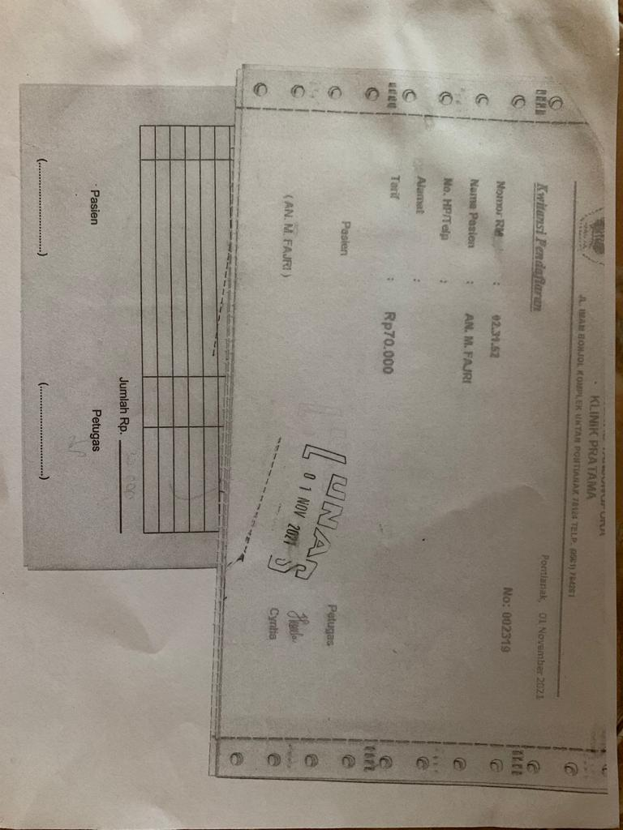

1. KUITANSI TINDAKAN

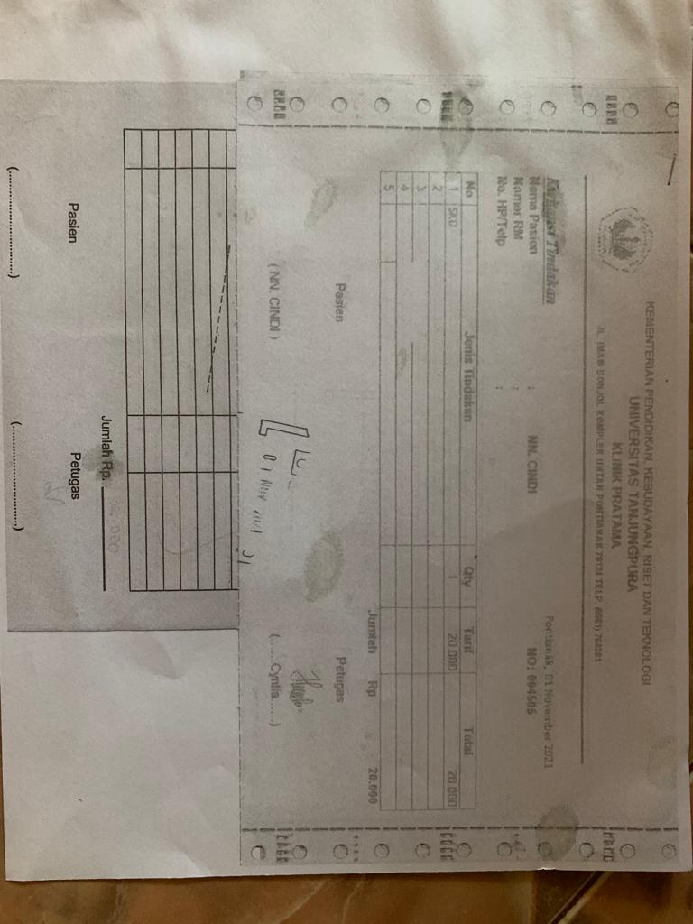

1. HASIL PENGUJIAN *BLACK BOX*

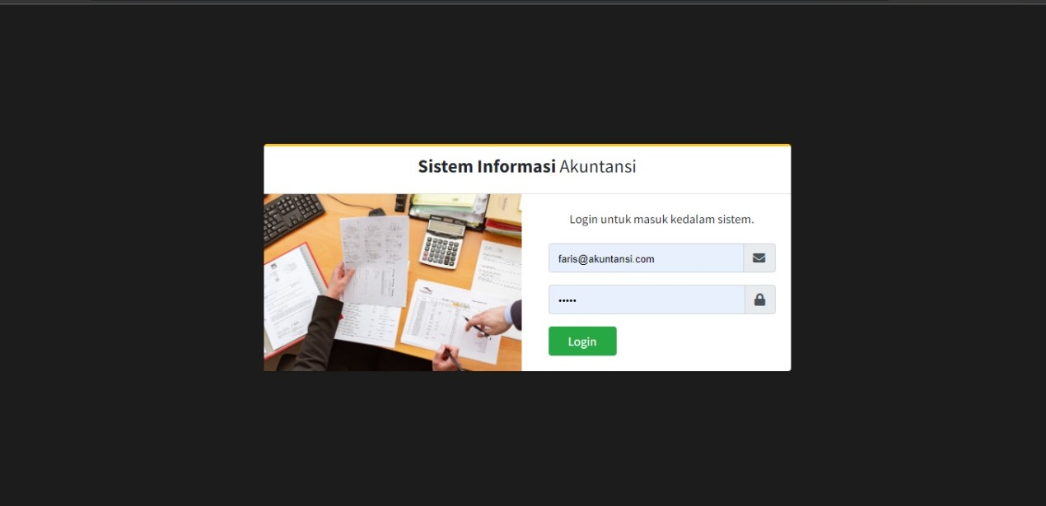

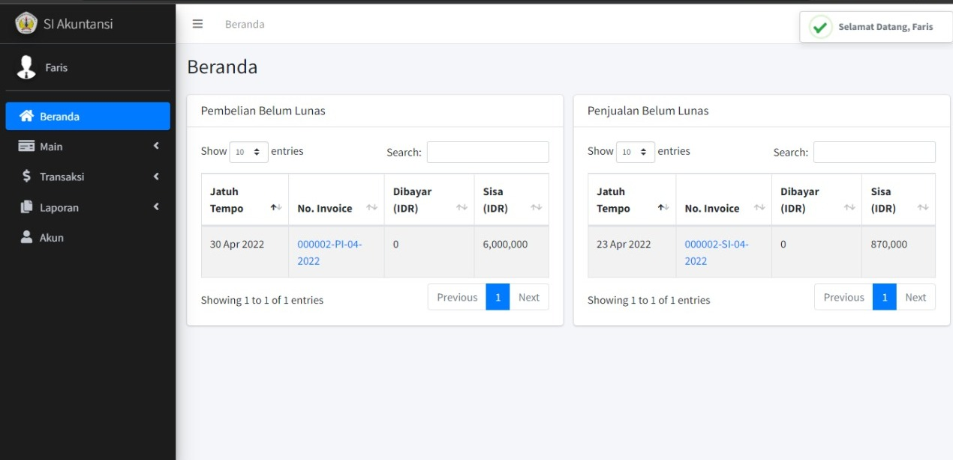

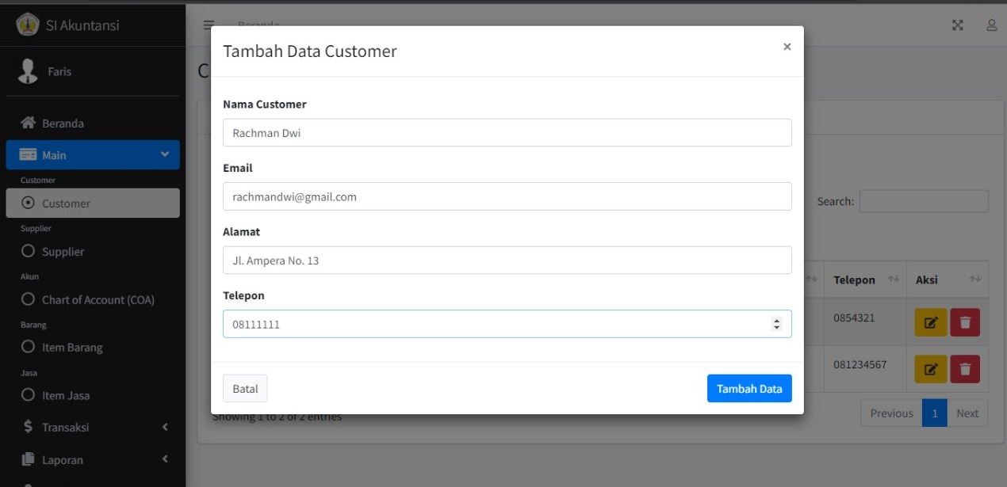

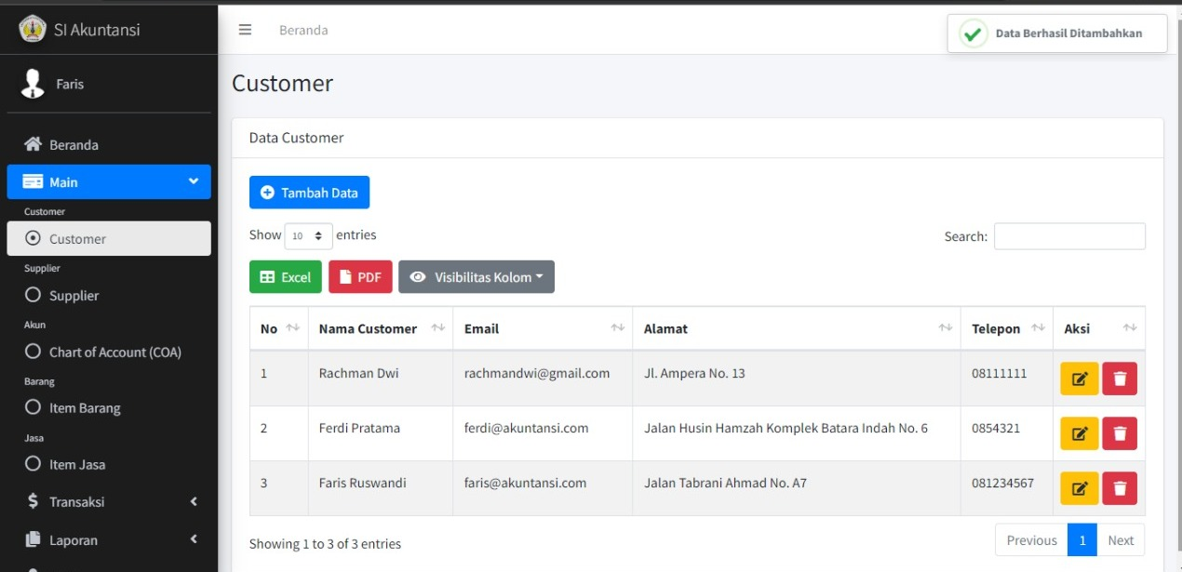

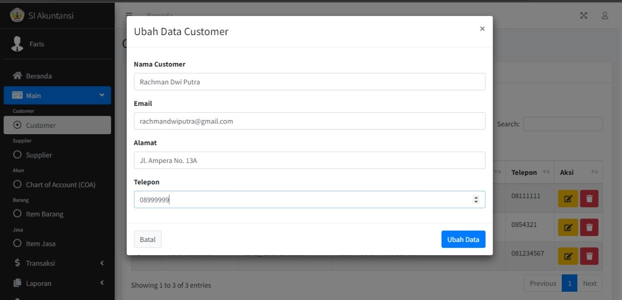

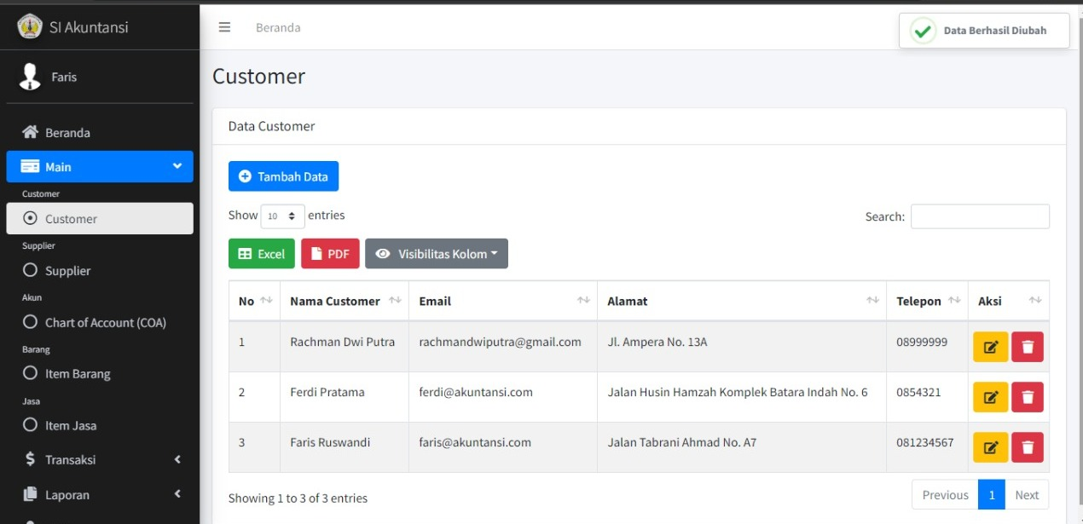

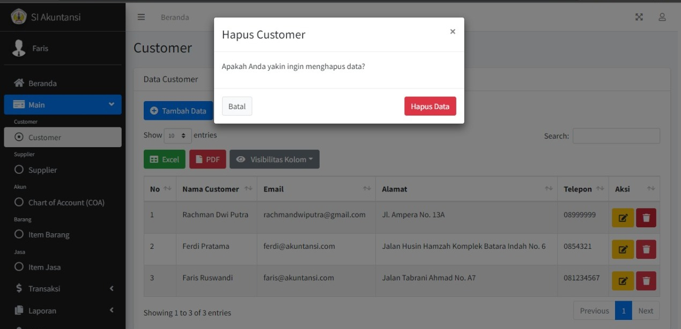

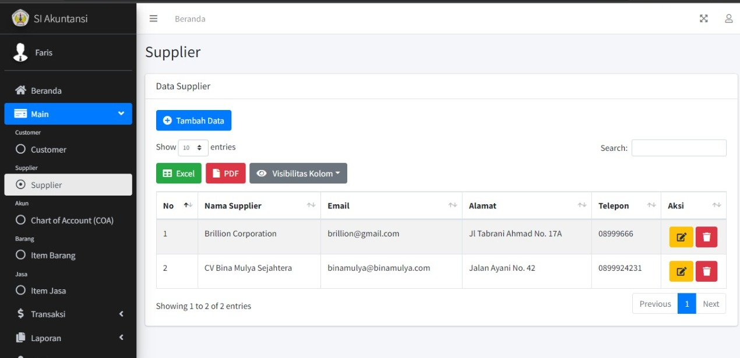

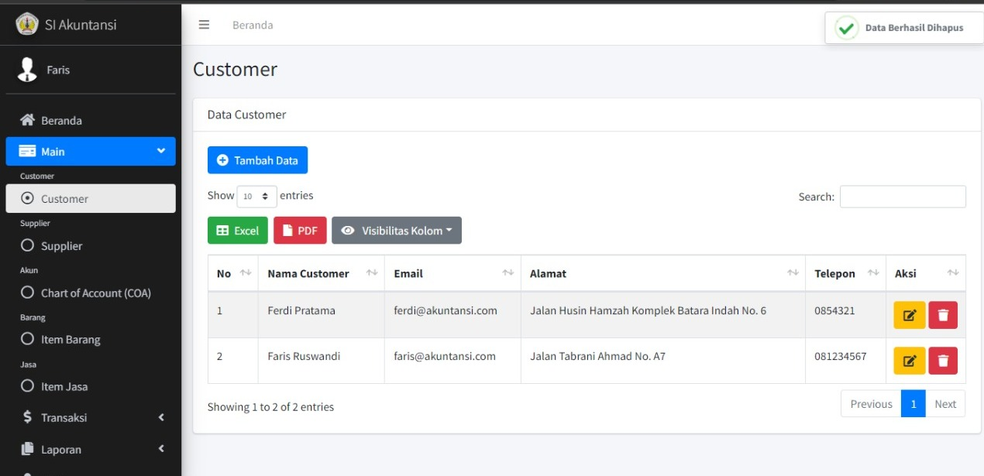

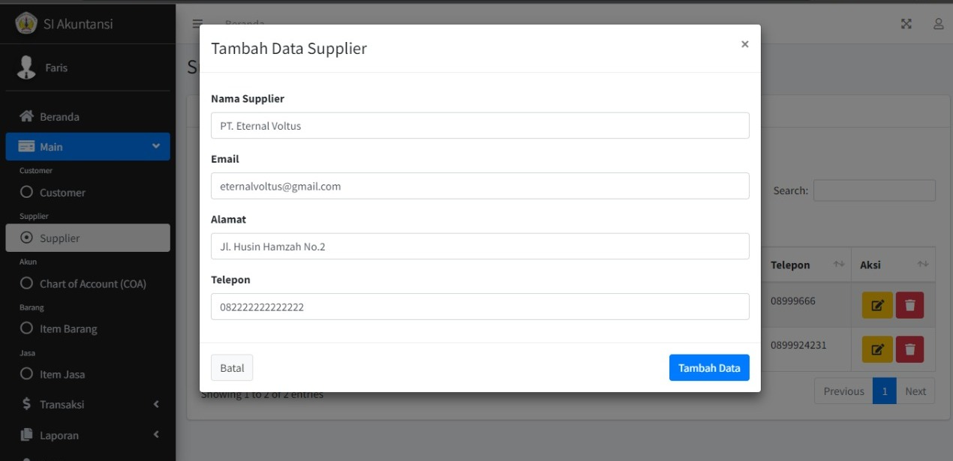

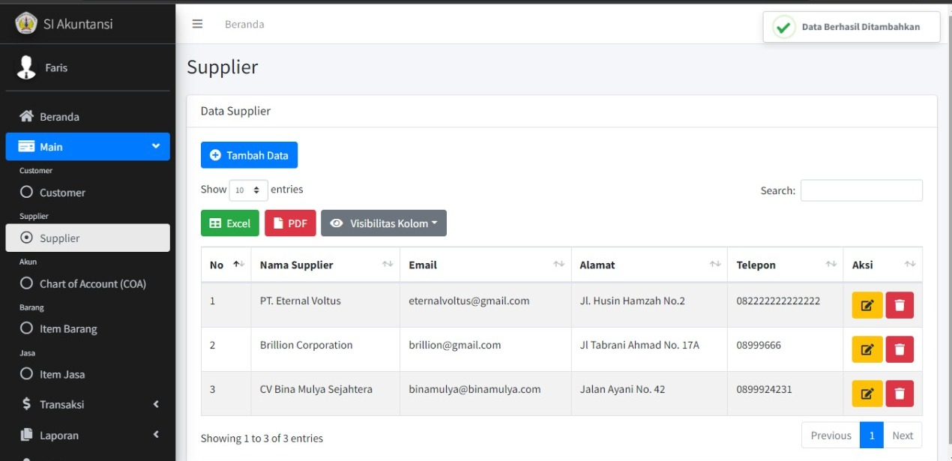

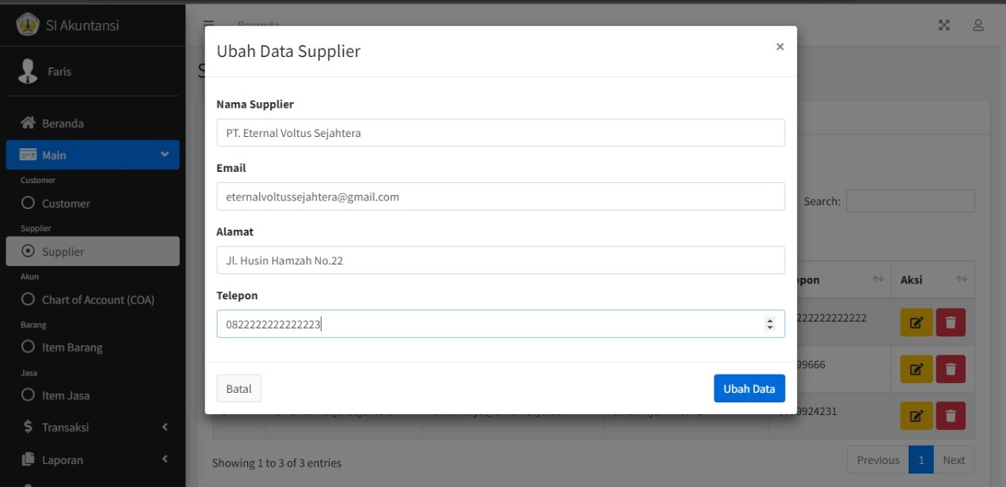

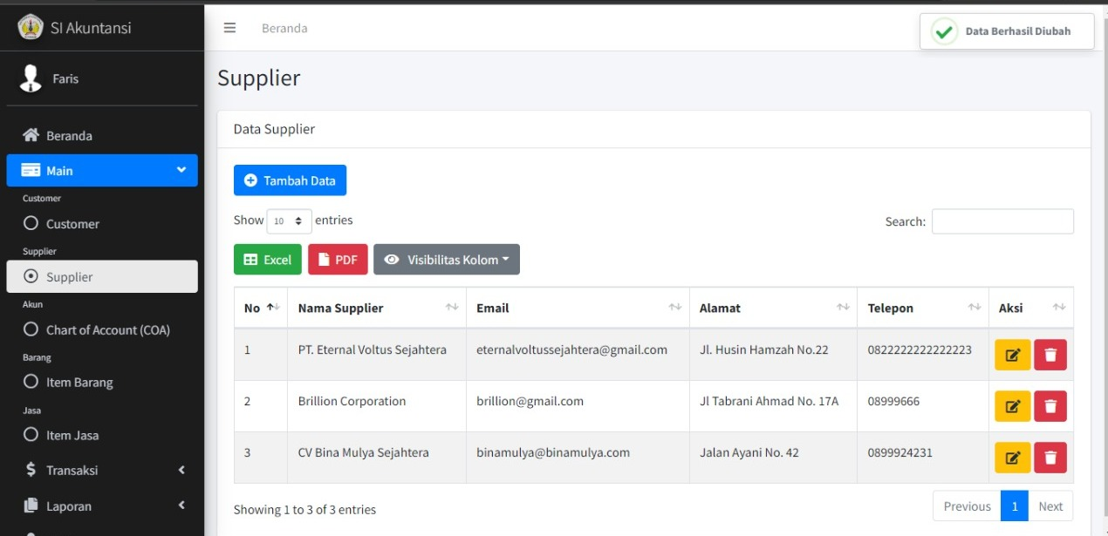

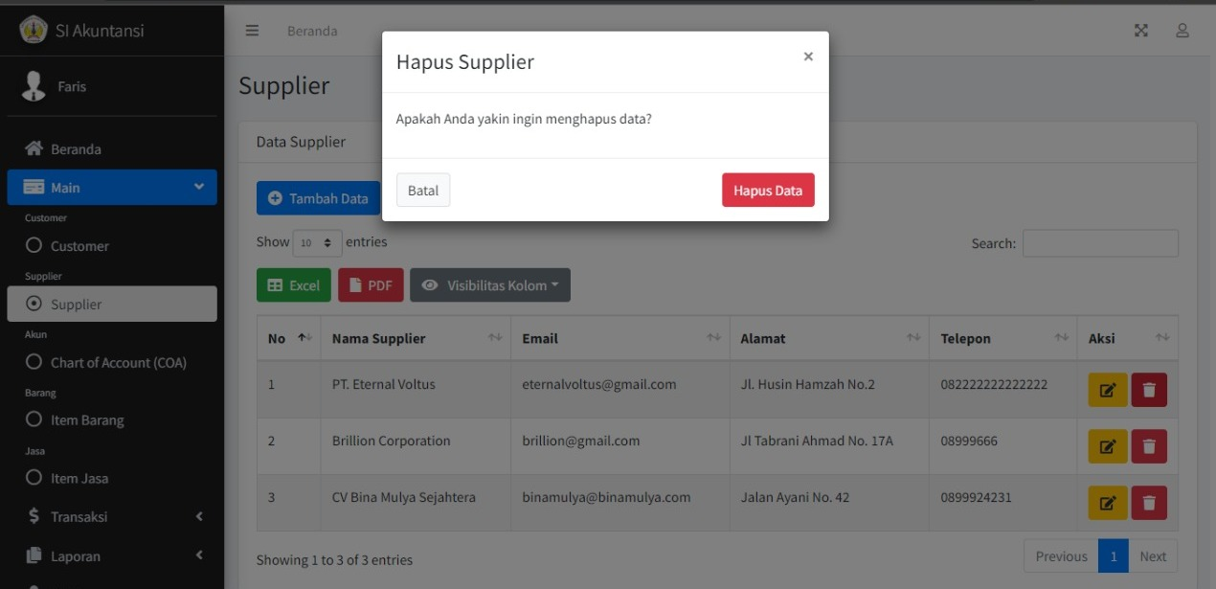

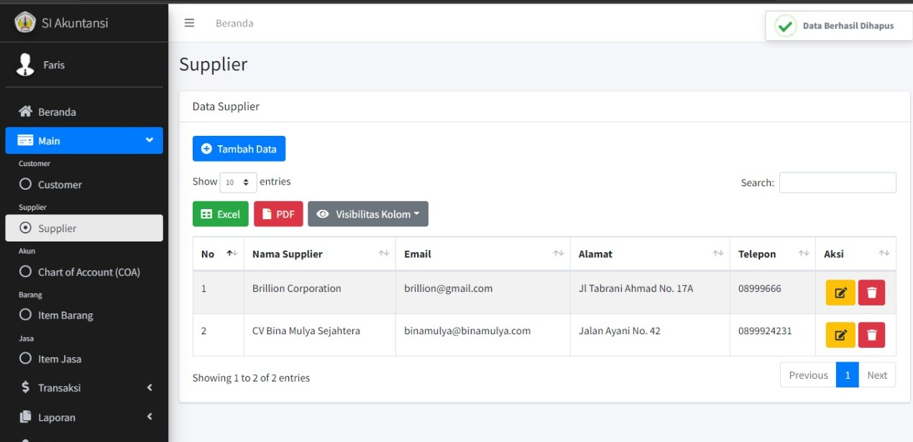

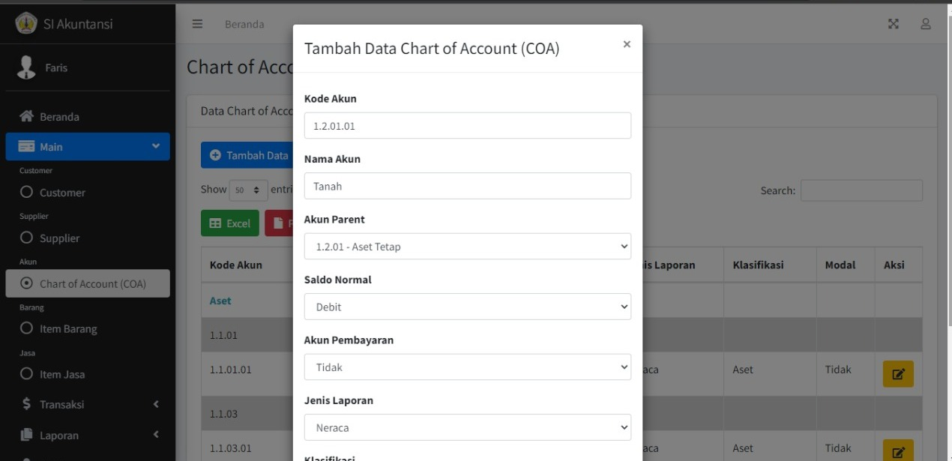

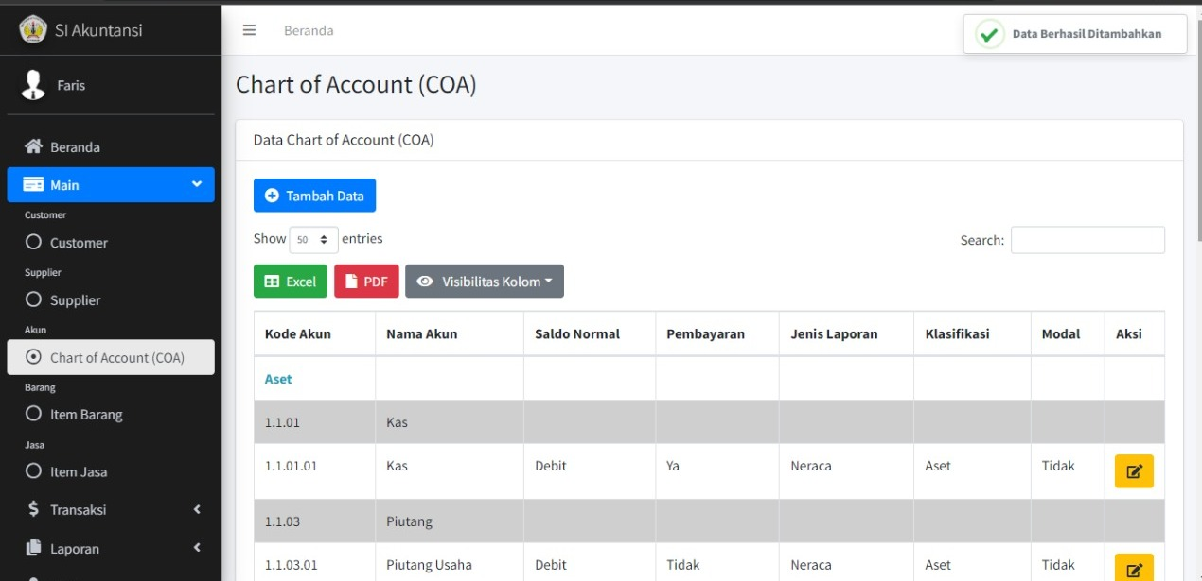

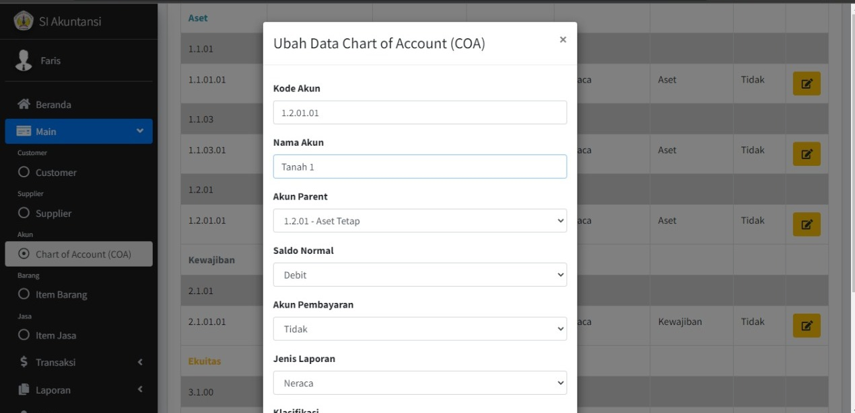

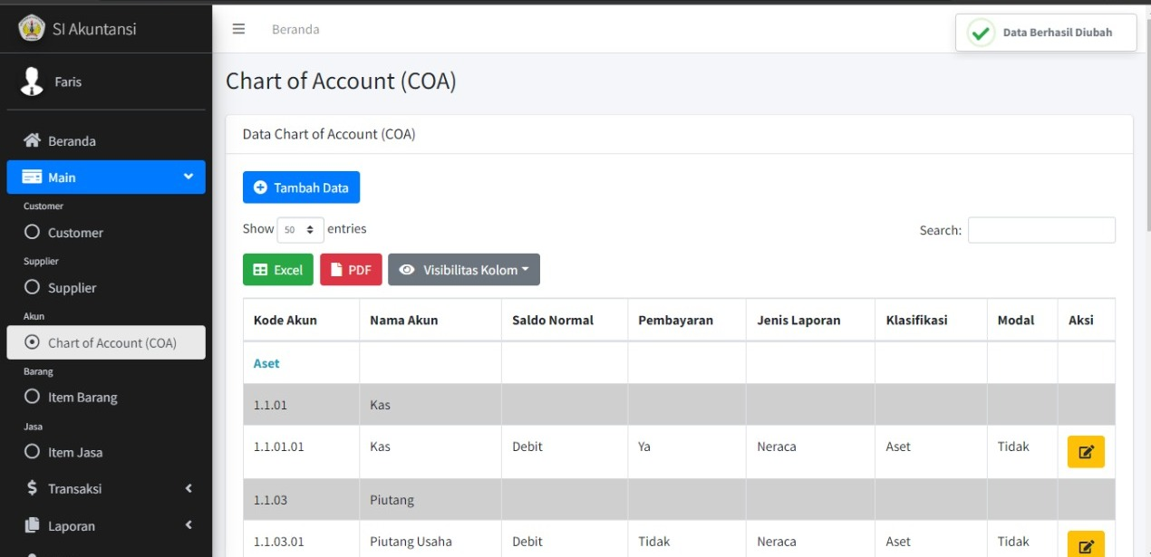

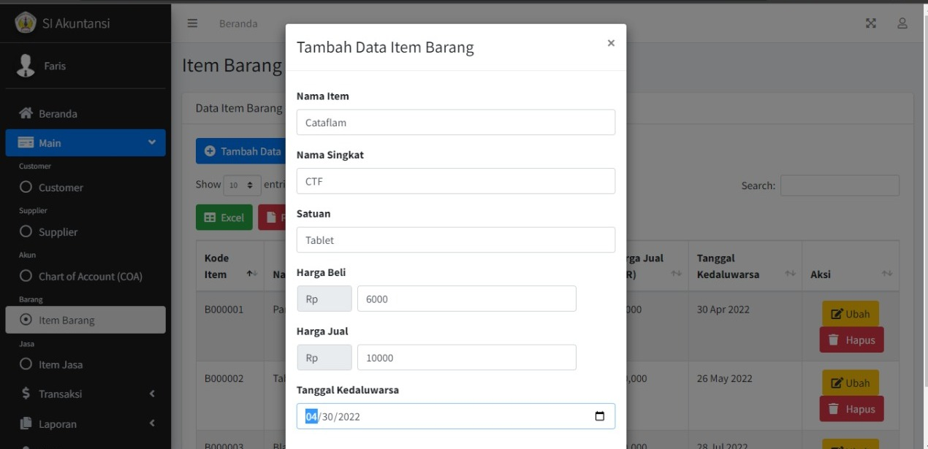

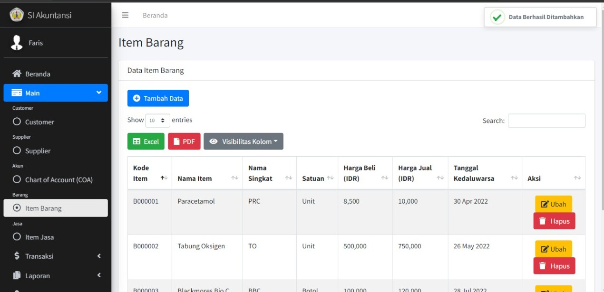

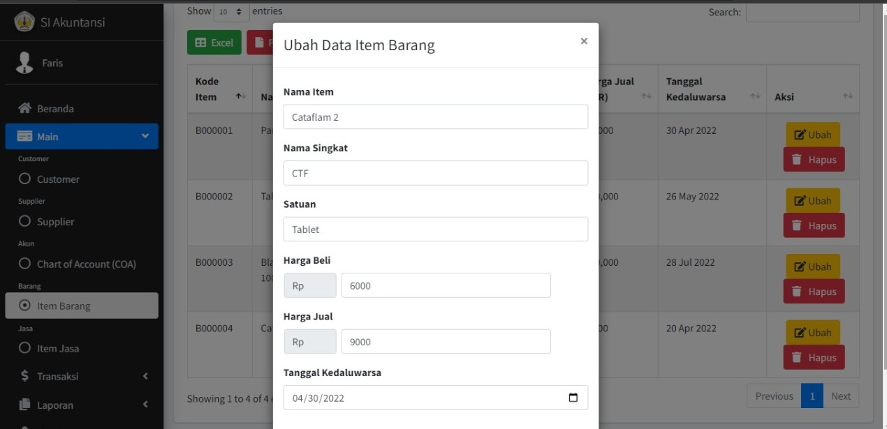

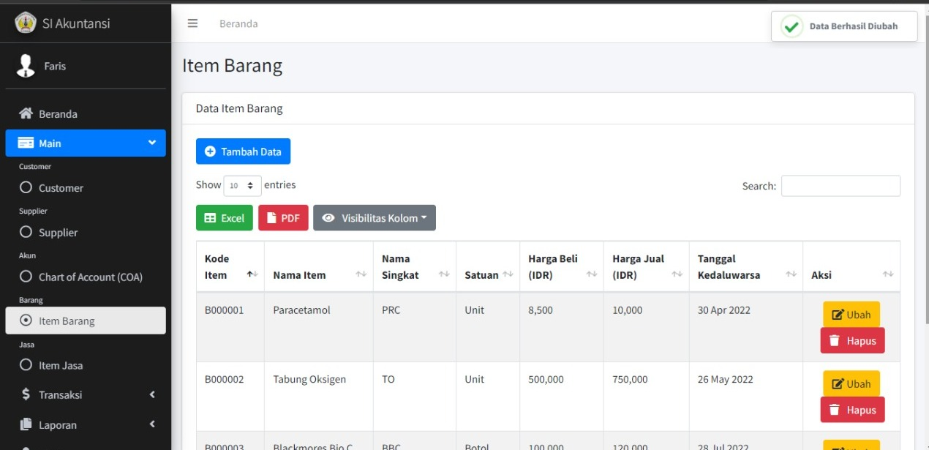

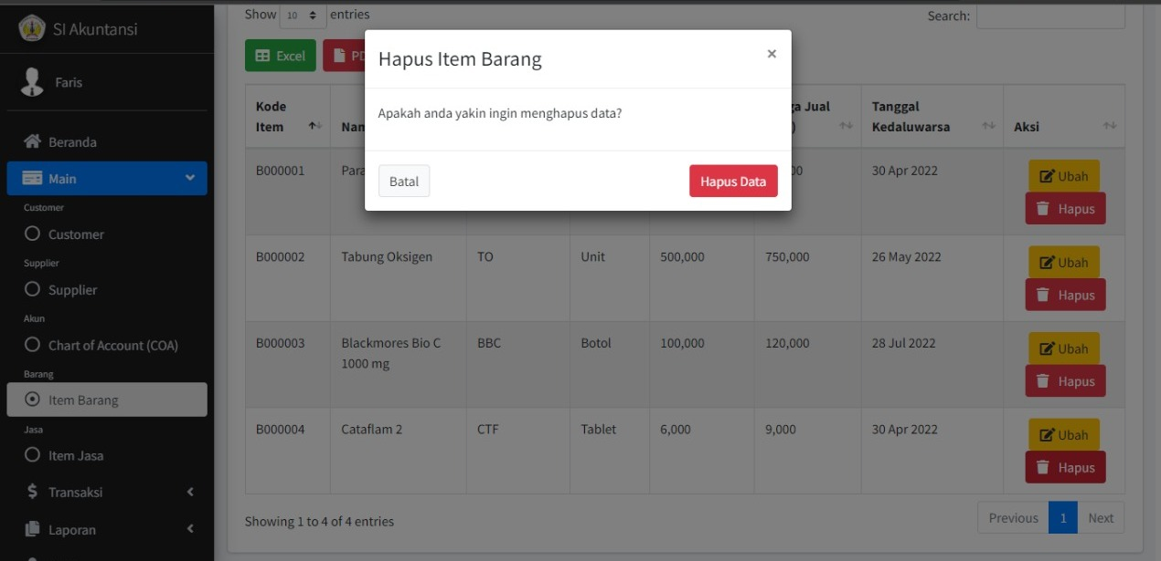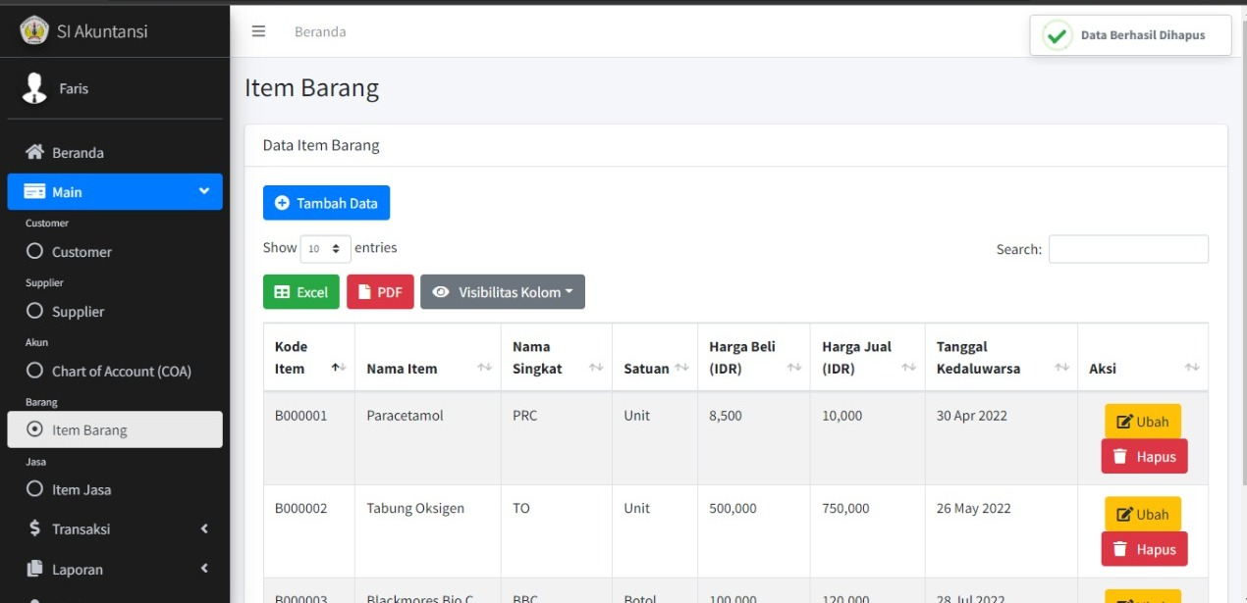

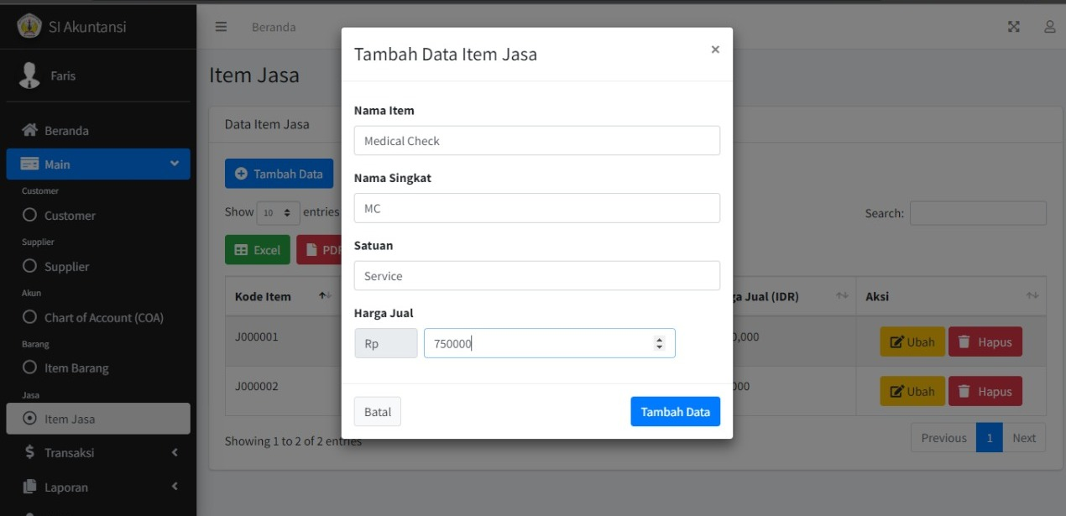

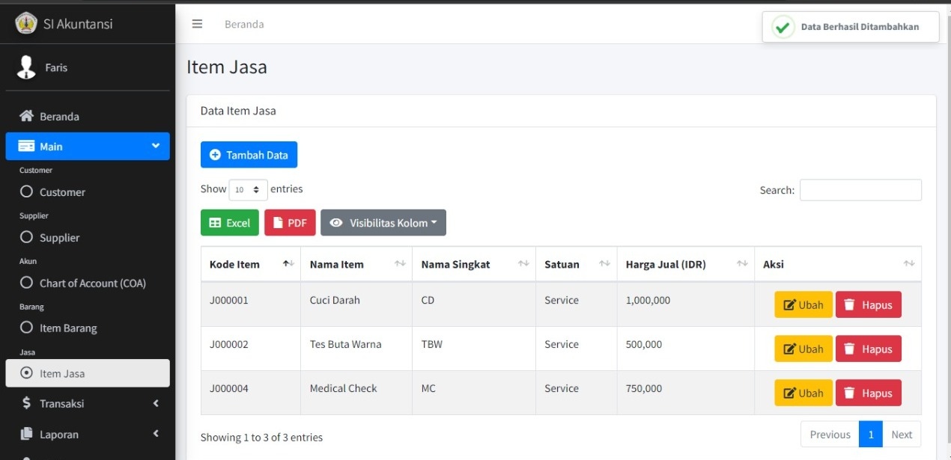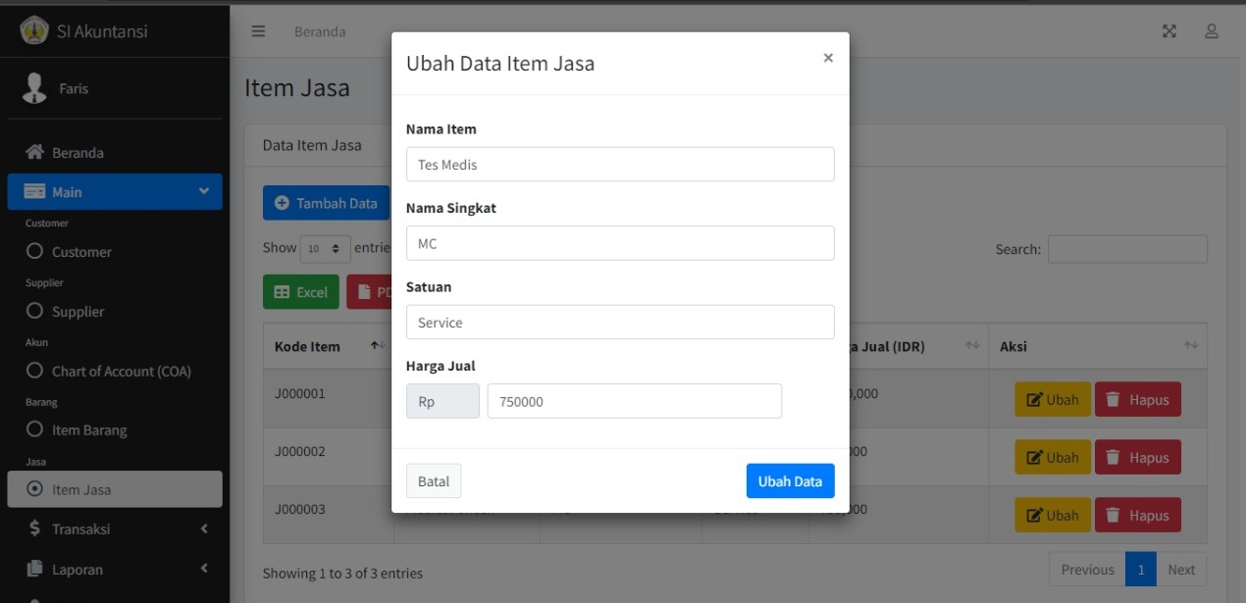

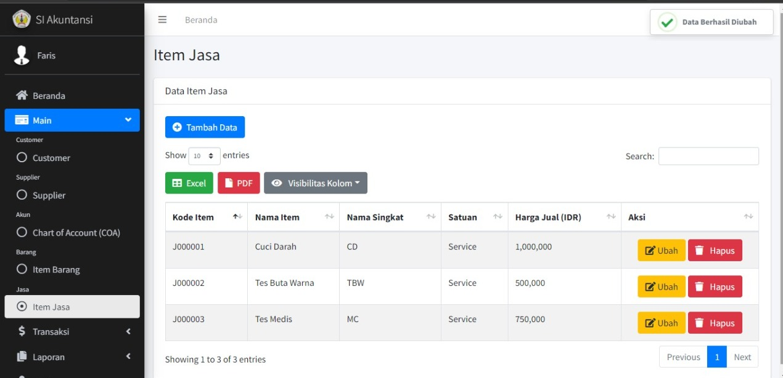

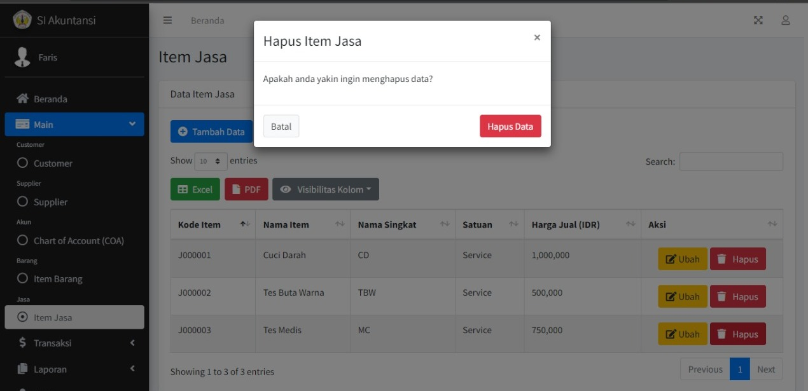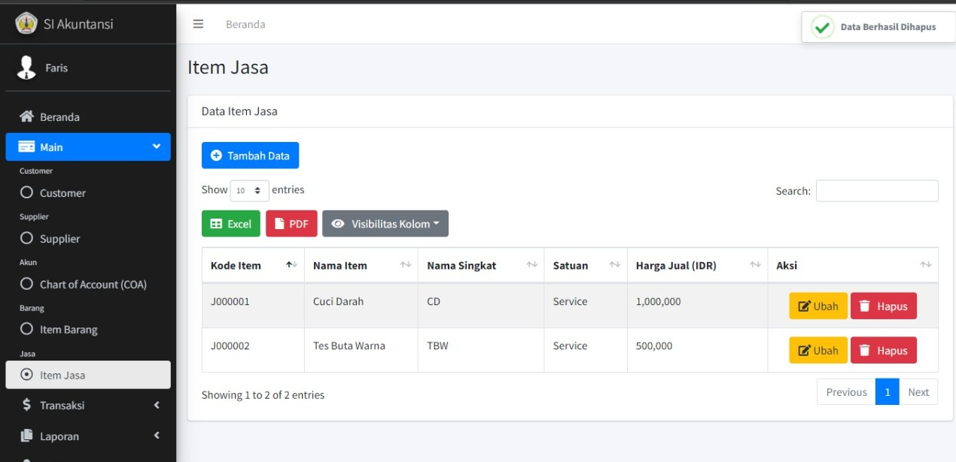

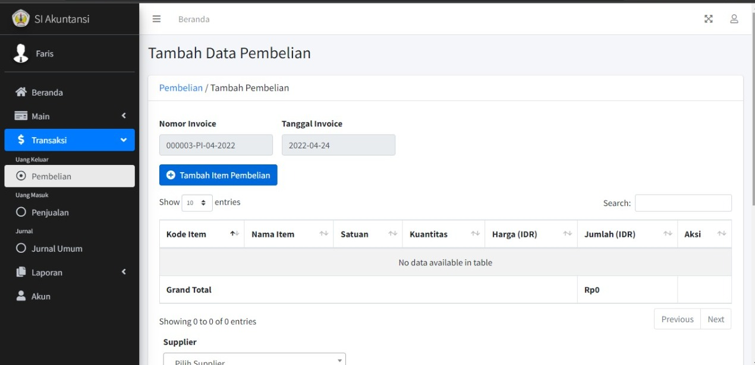

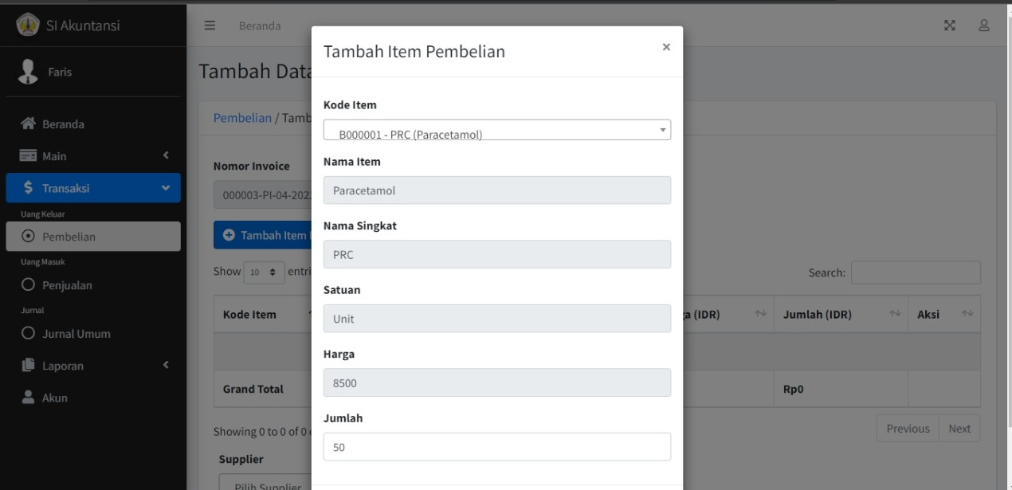

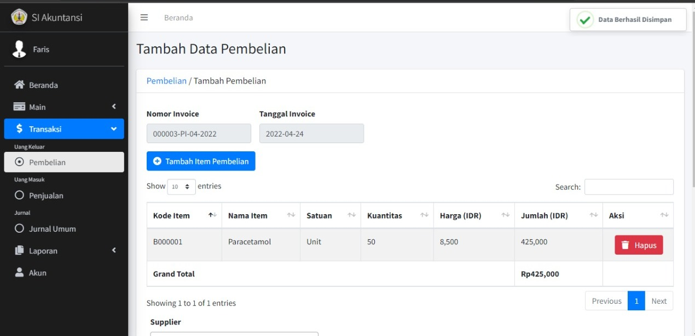

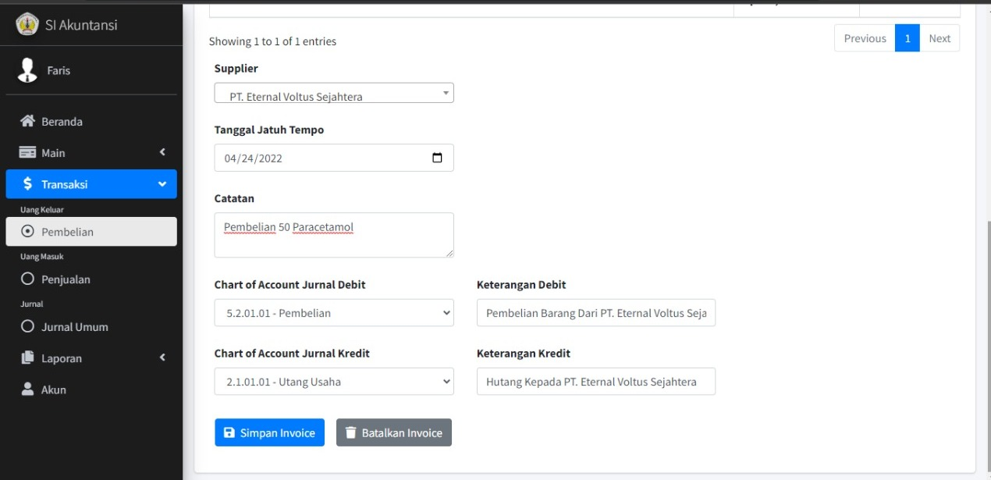

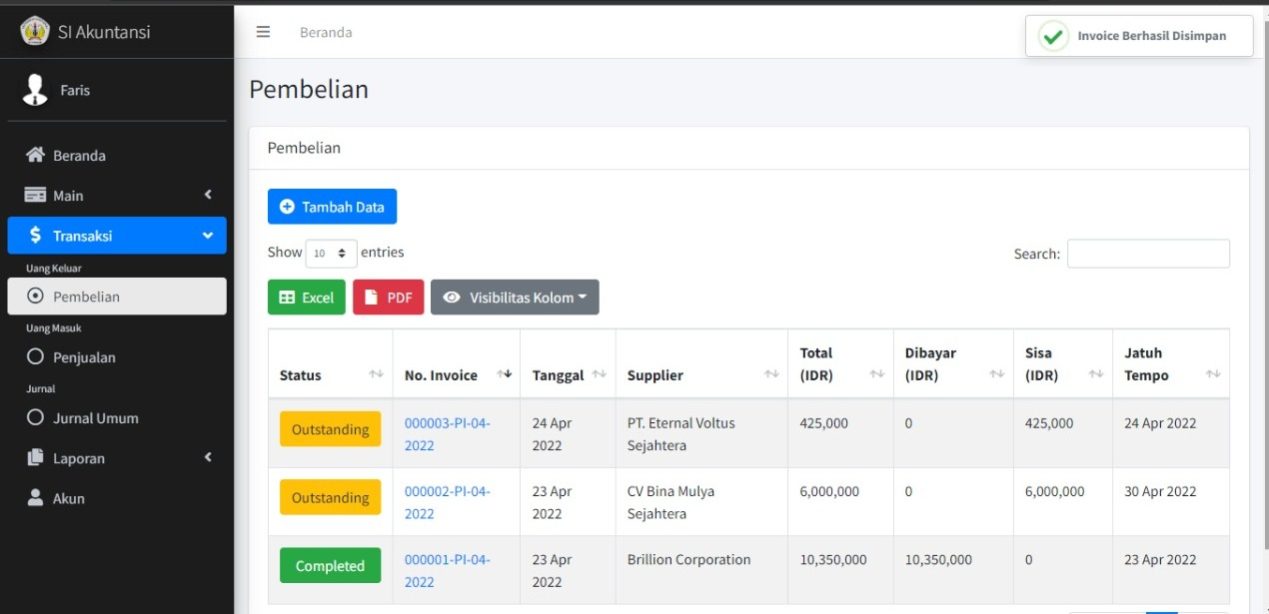

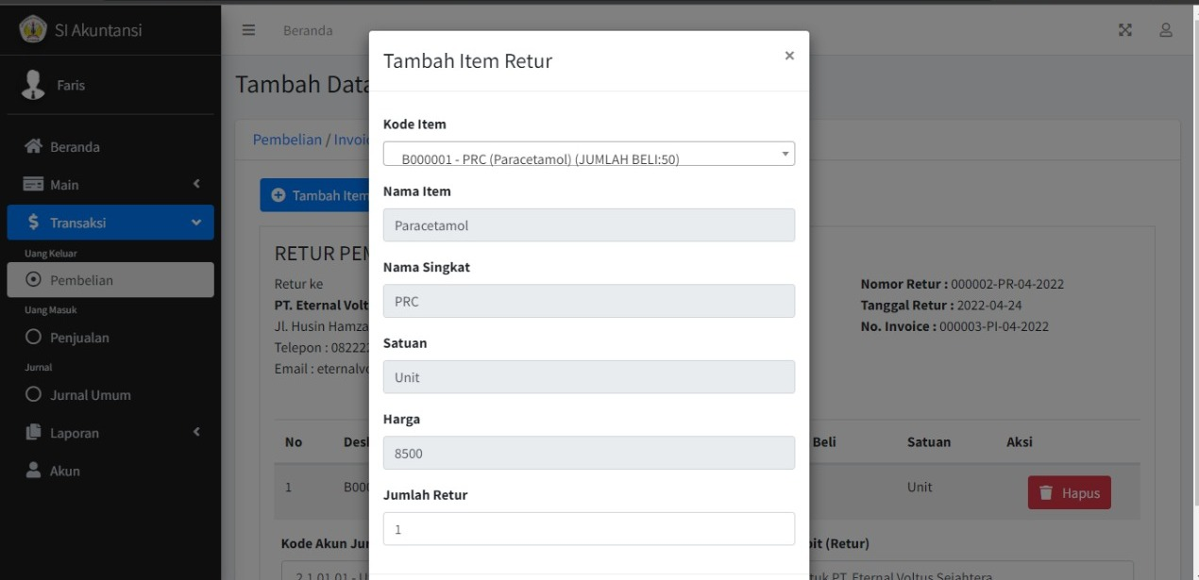

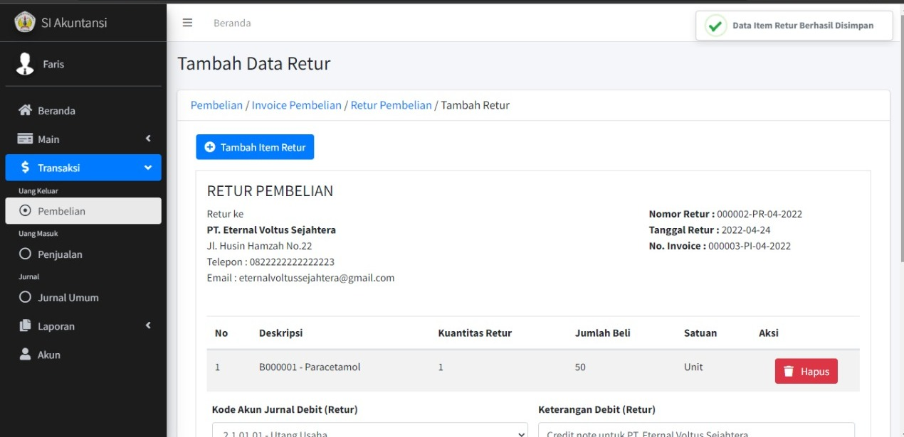

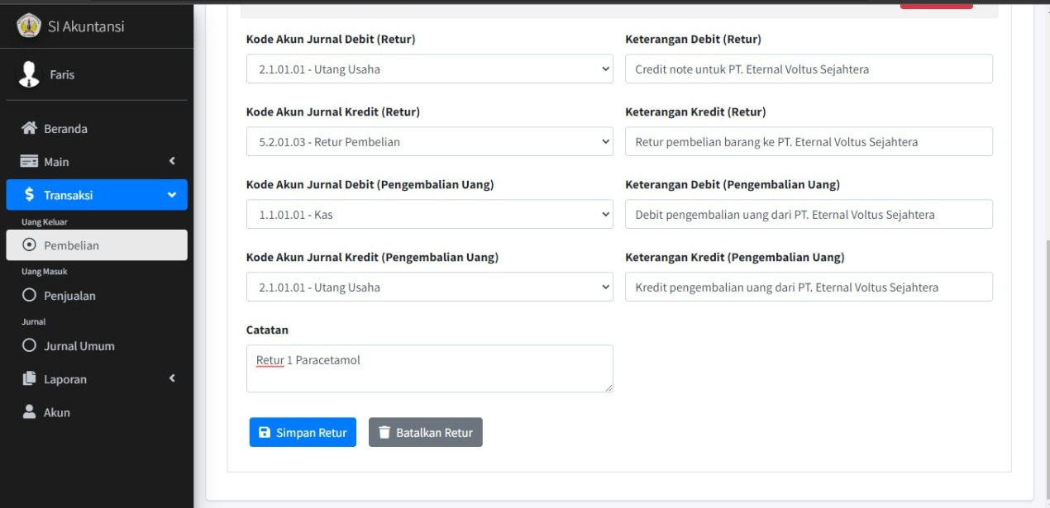

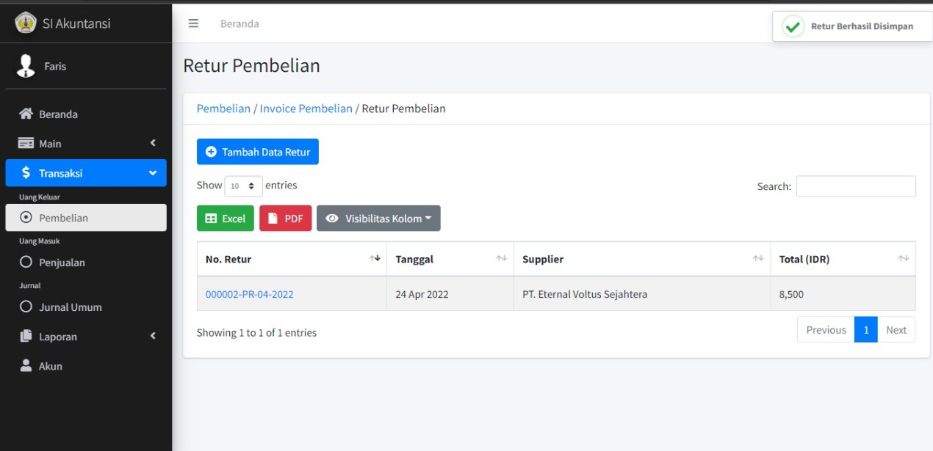

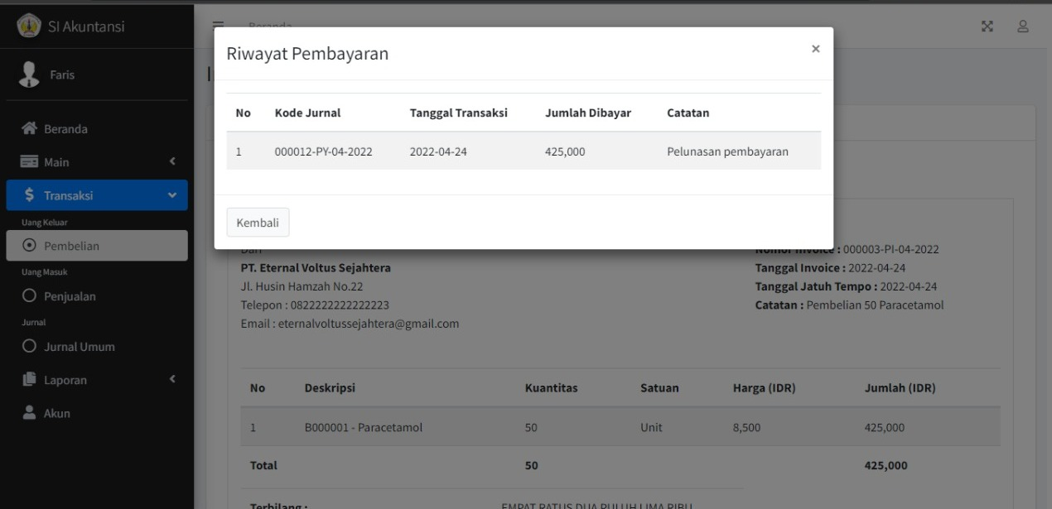

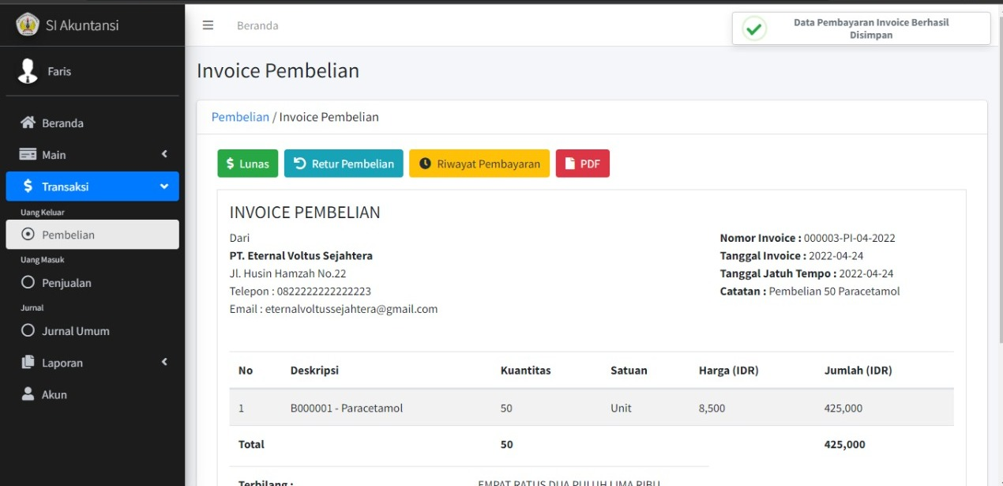

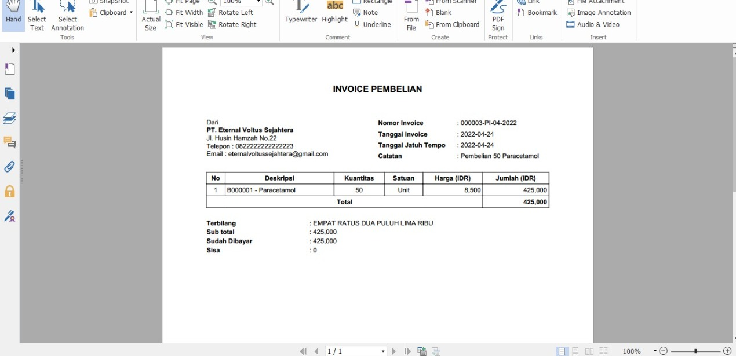

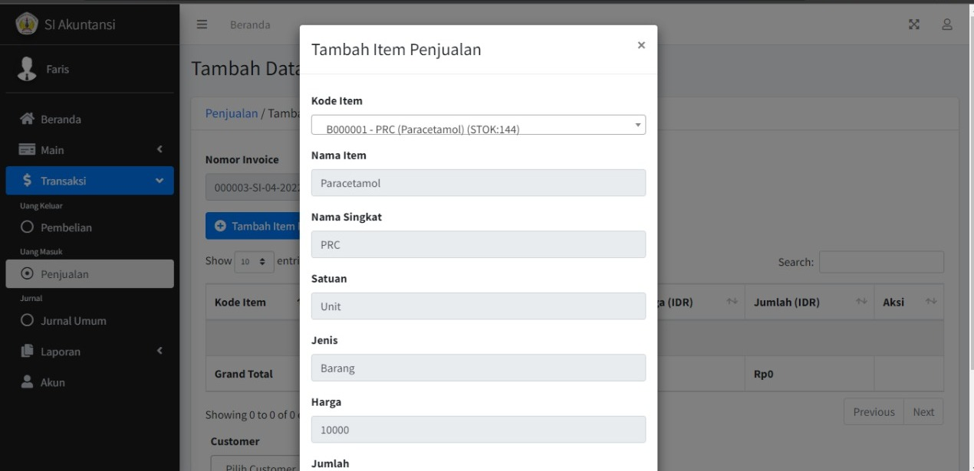

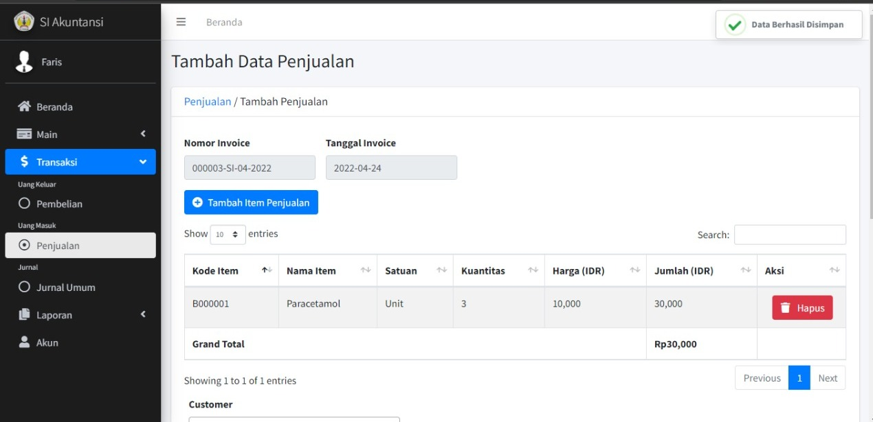

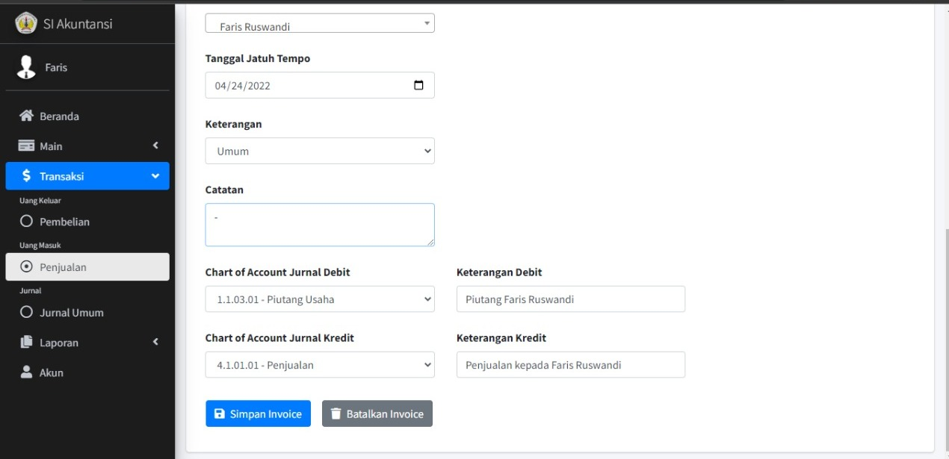

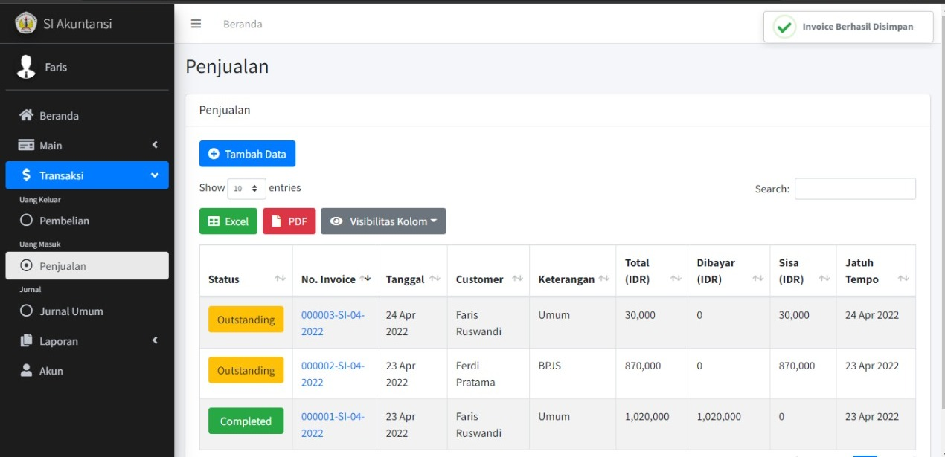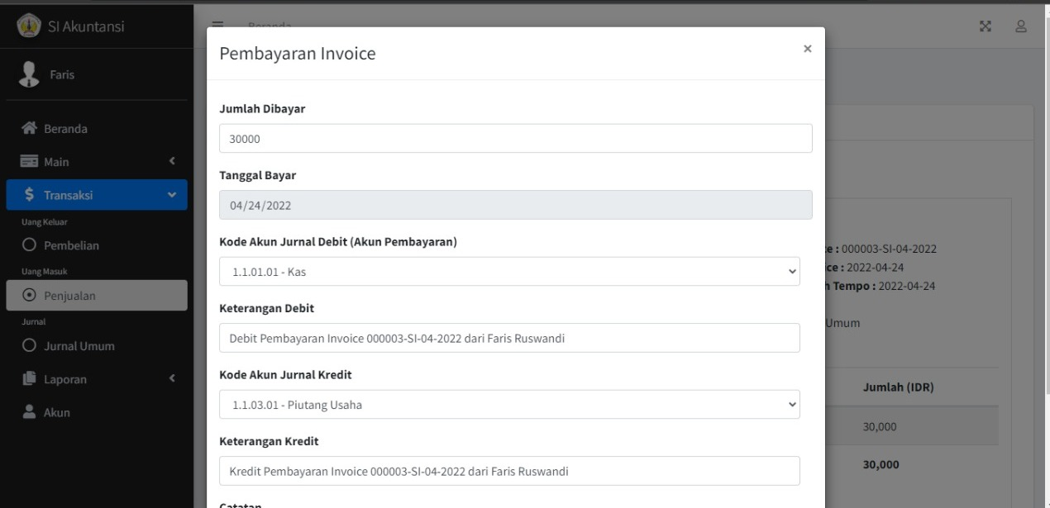

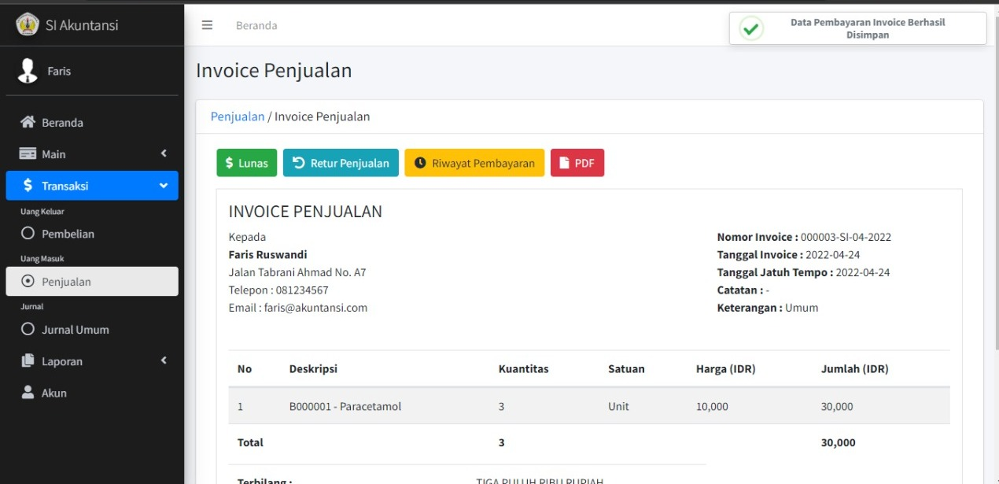

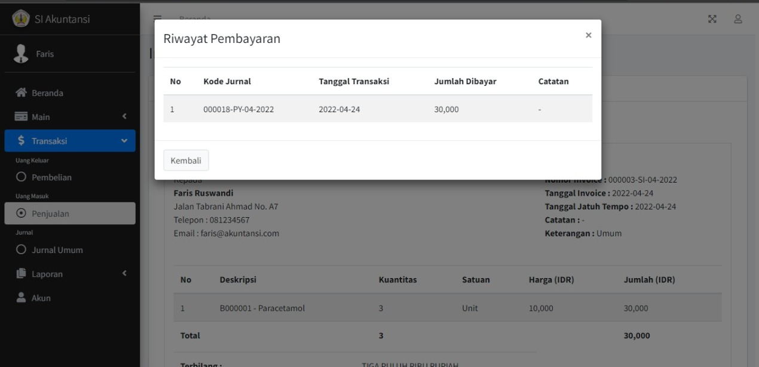

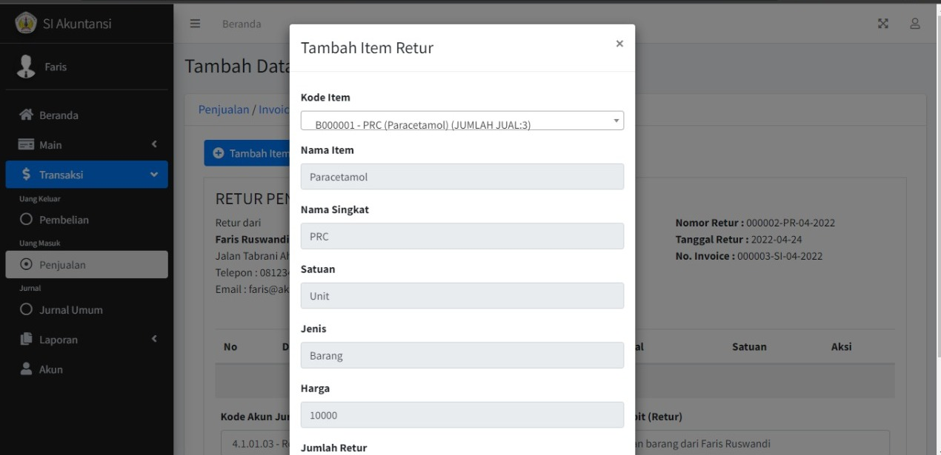

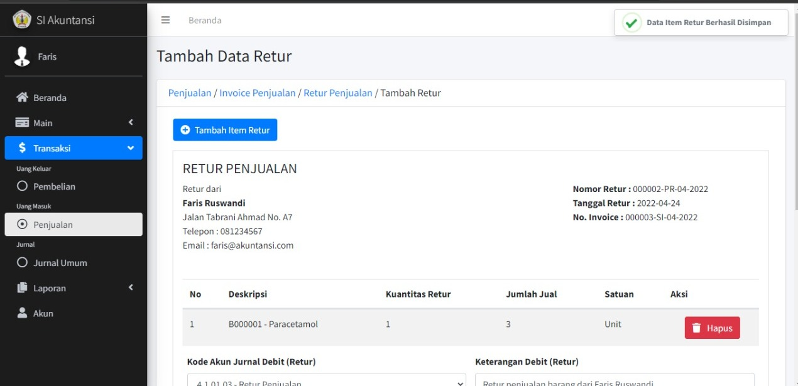

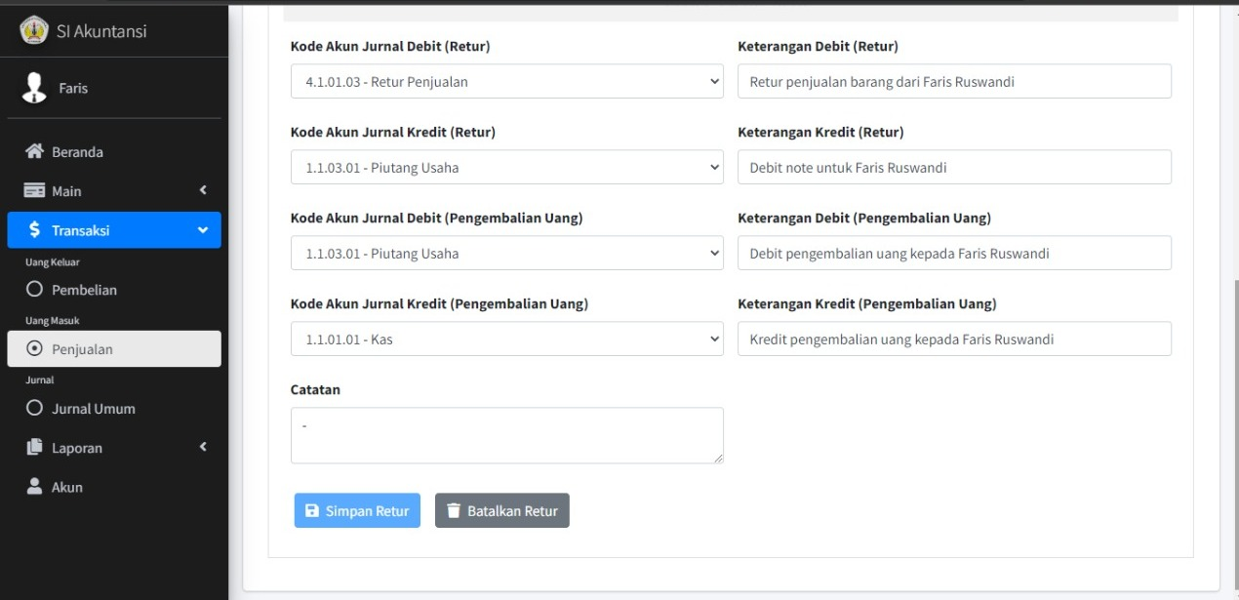

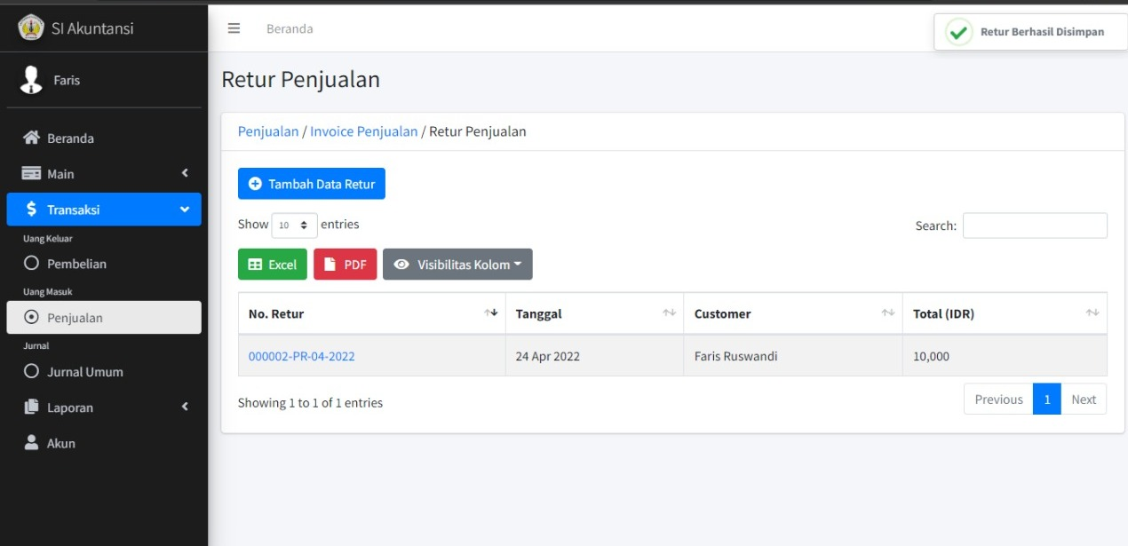

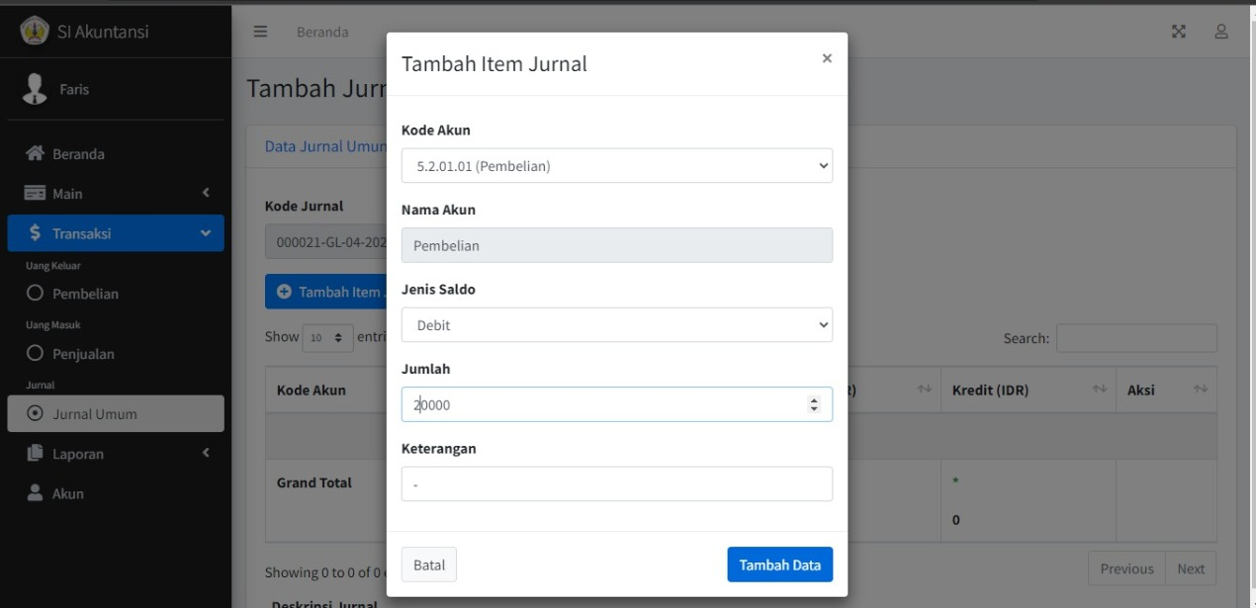

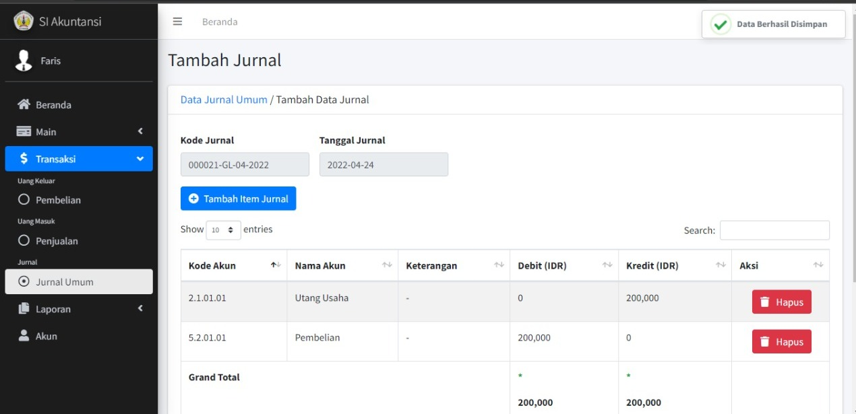

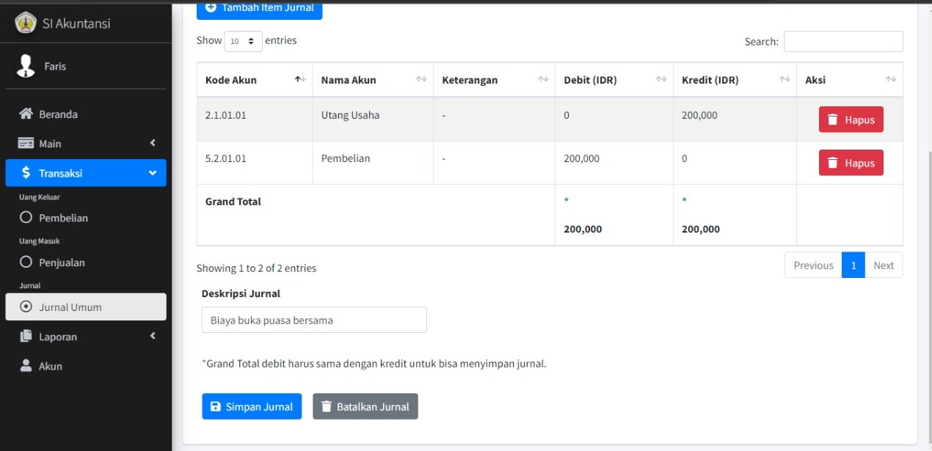

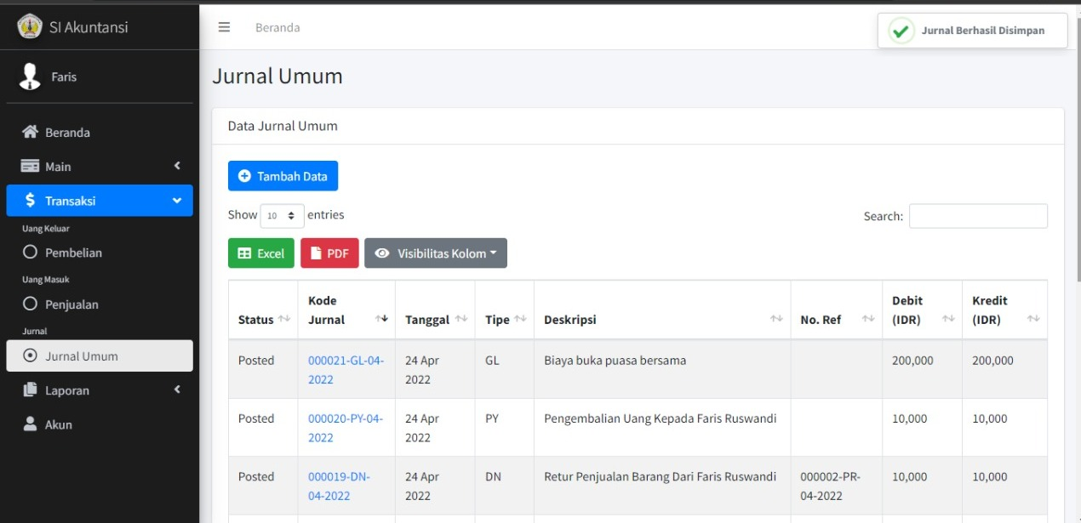

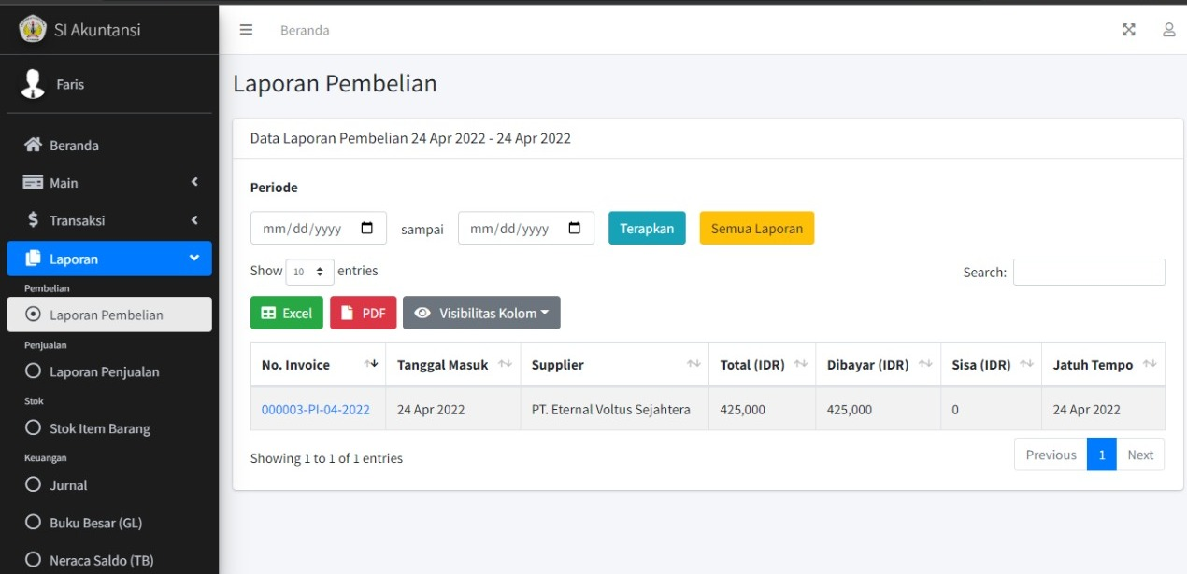

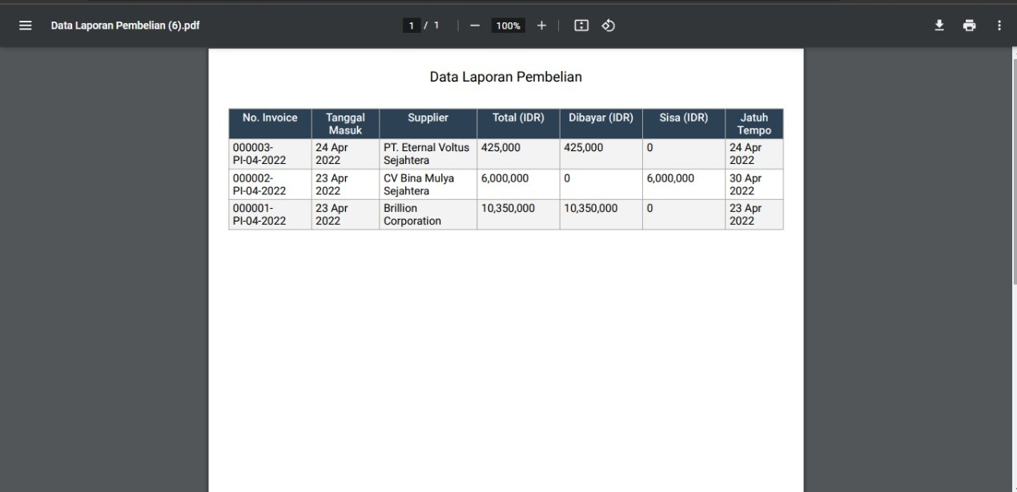

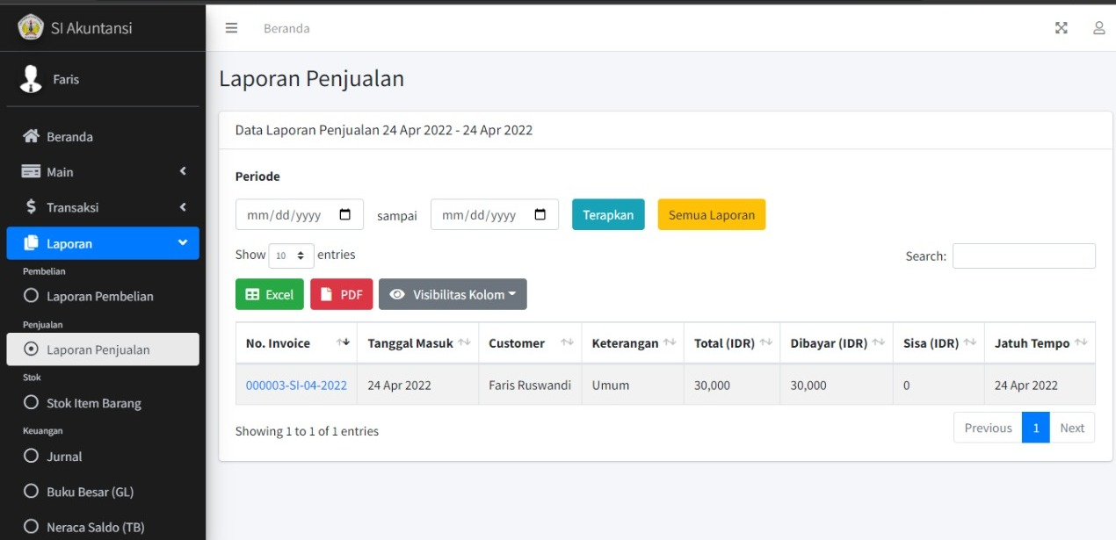

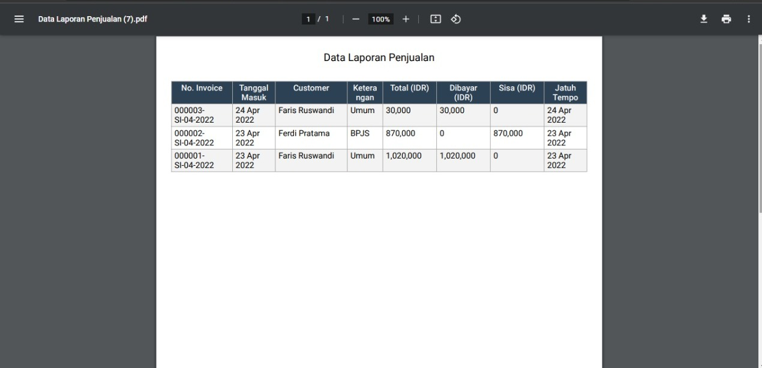

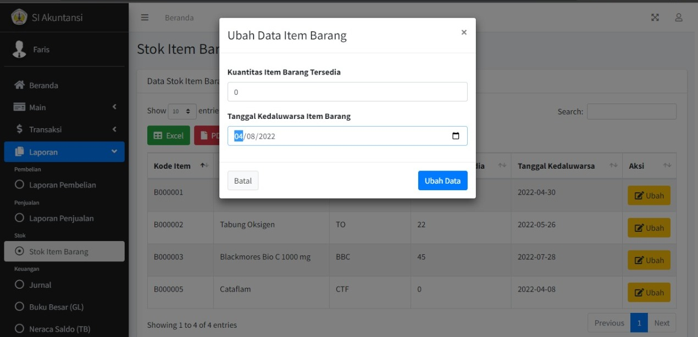

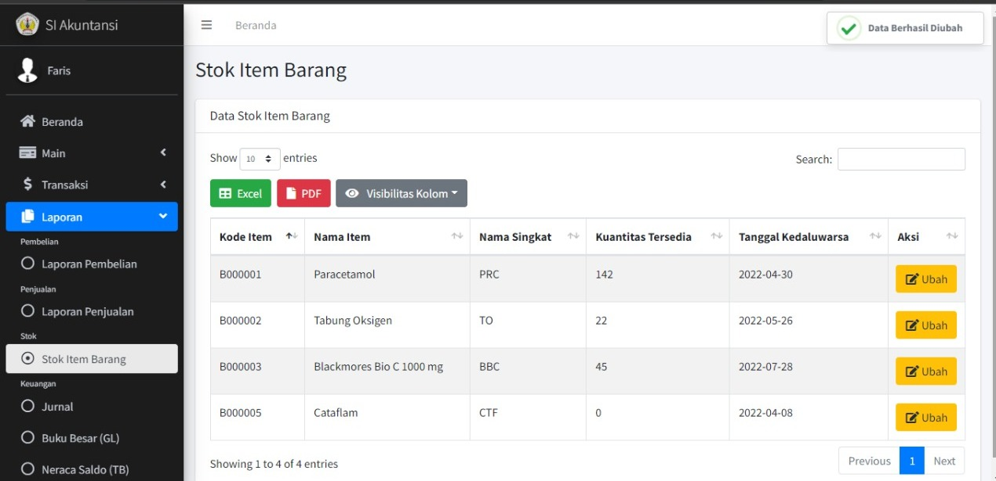

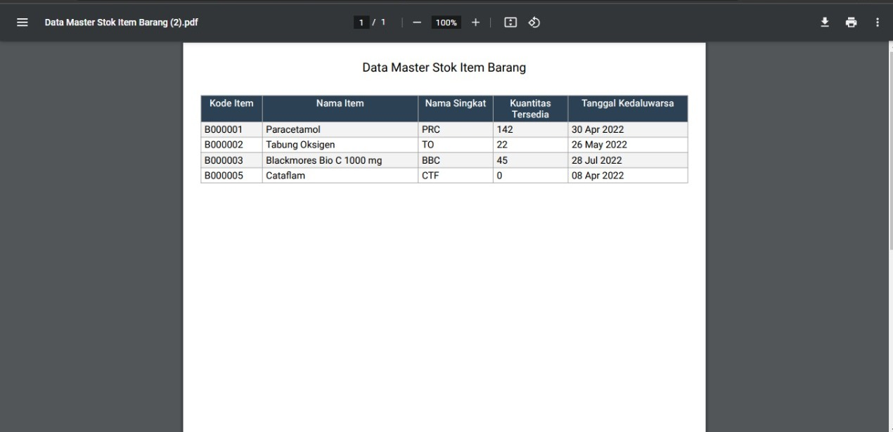

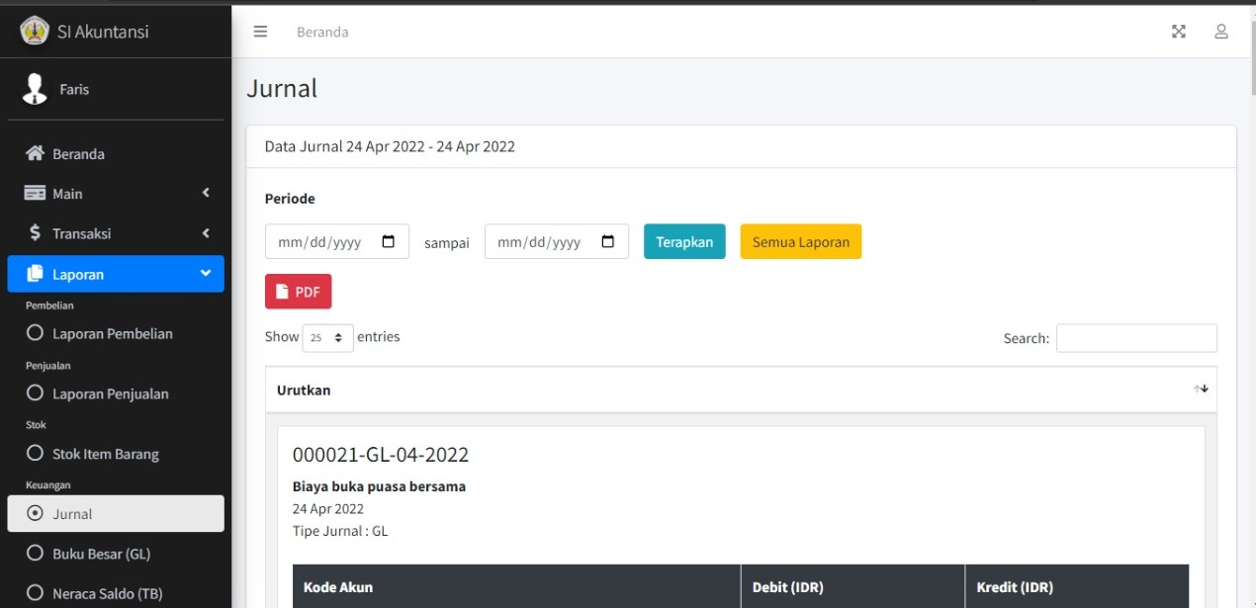

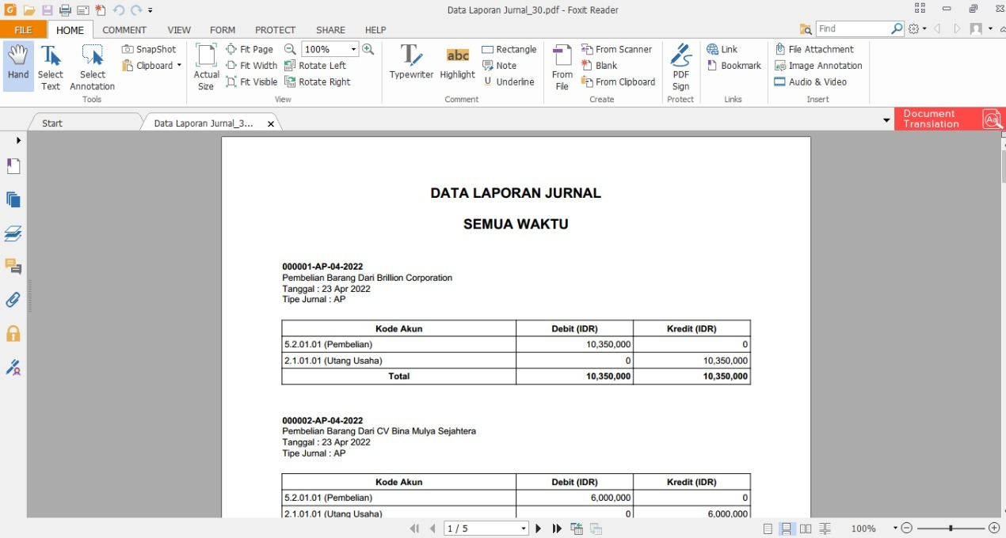

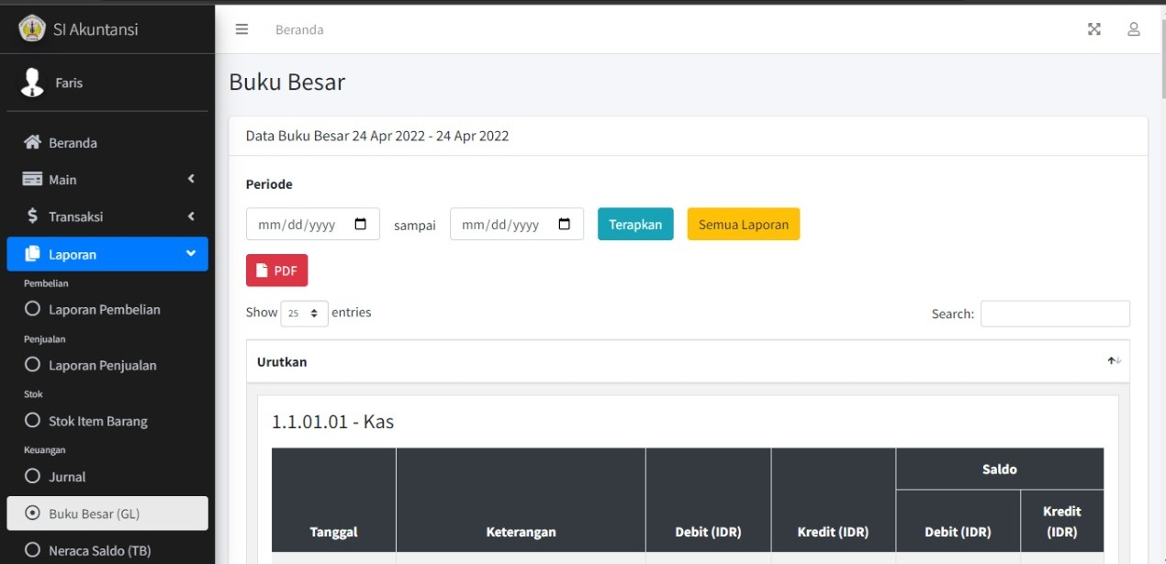

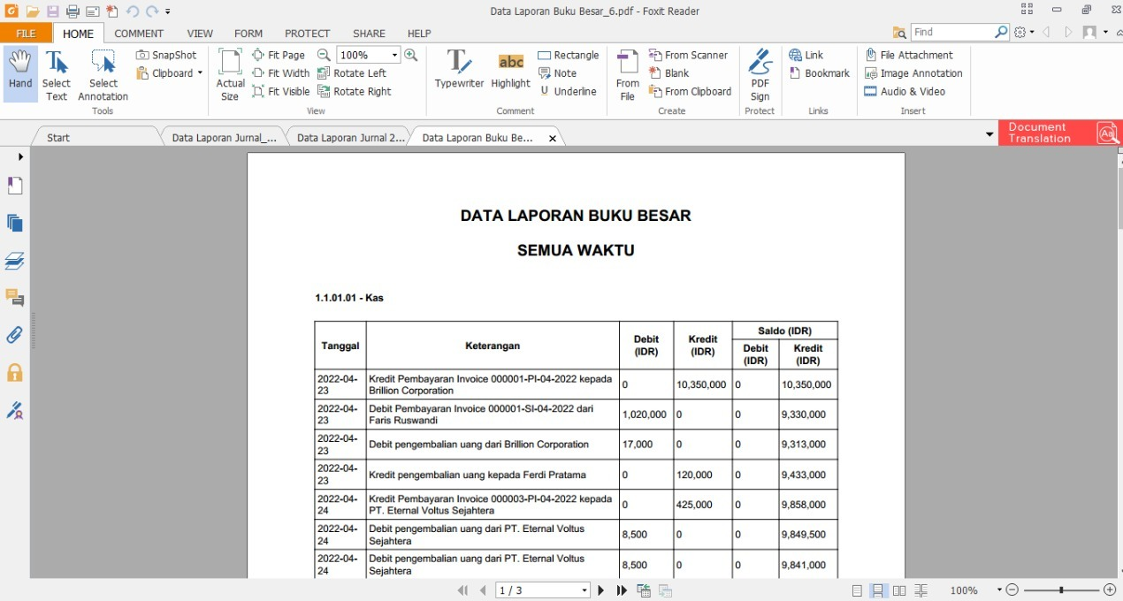

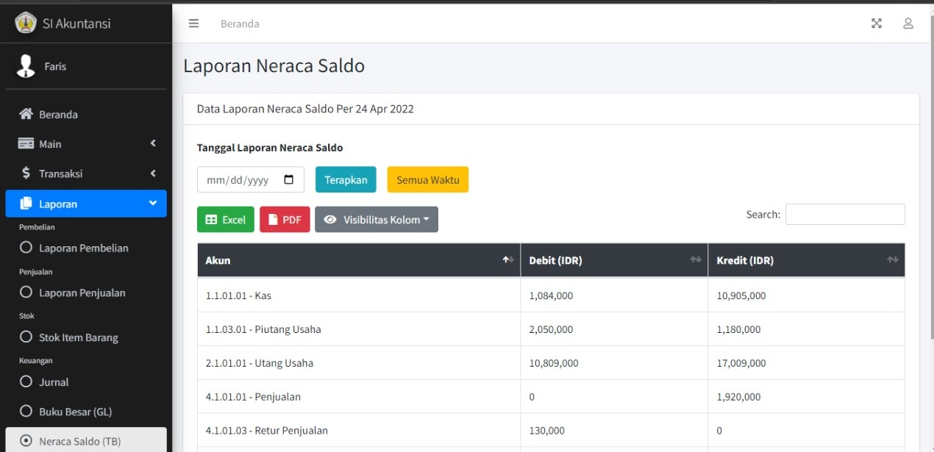

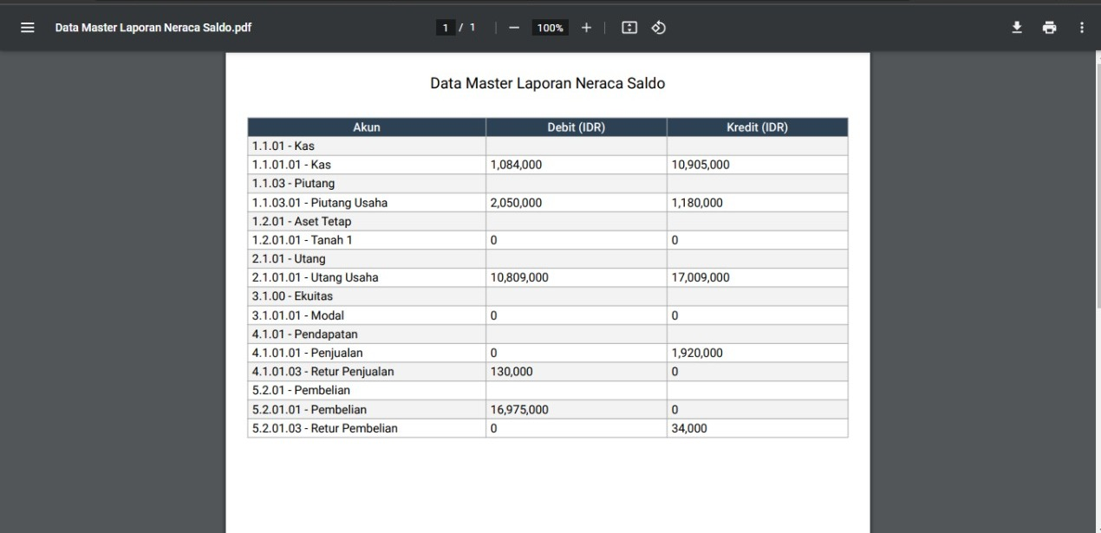

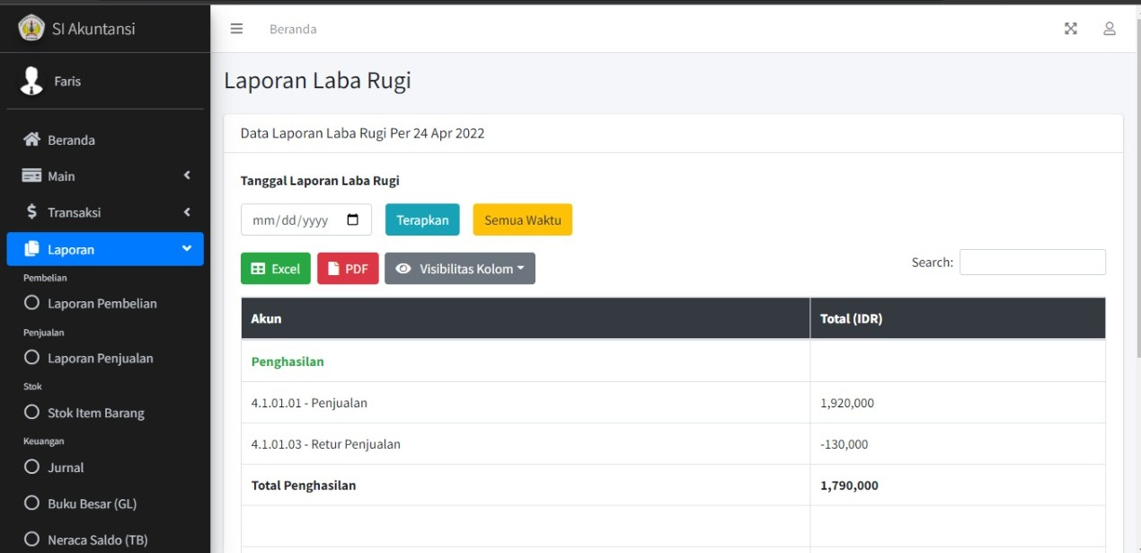

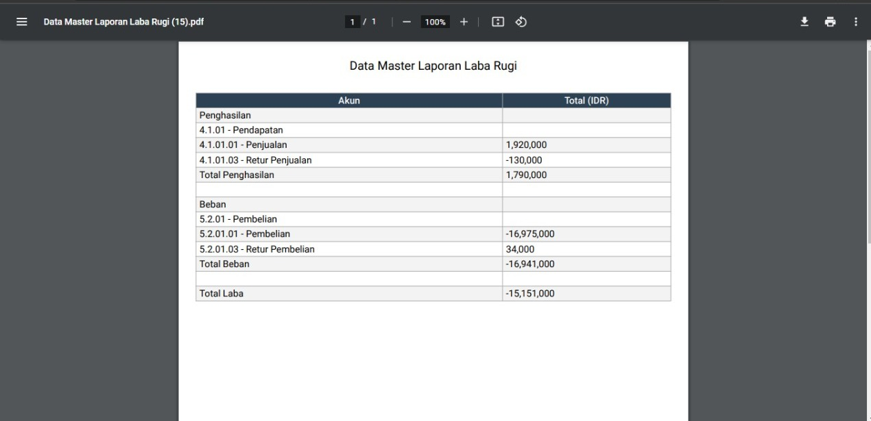

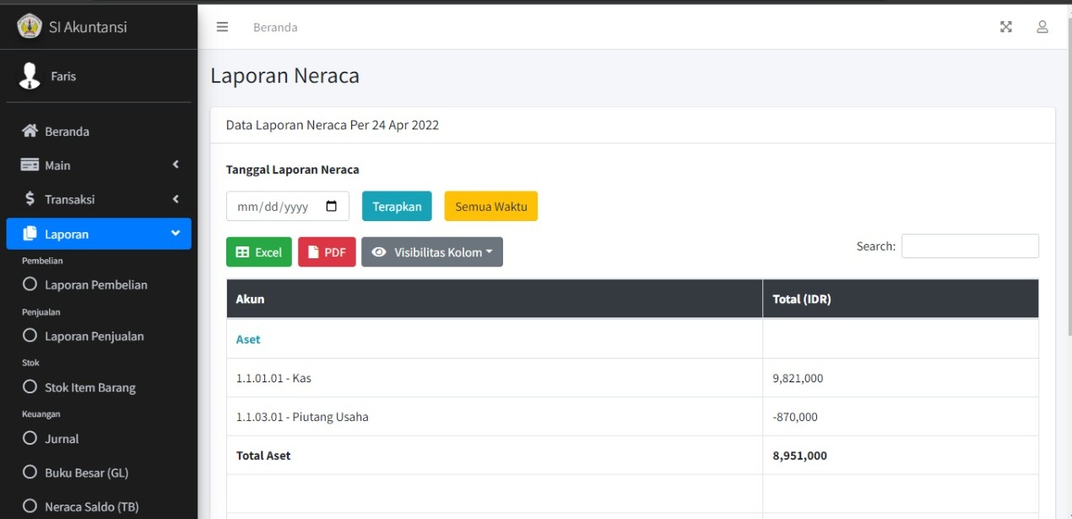

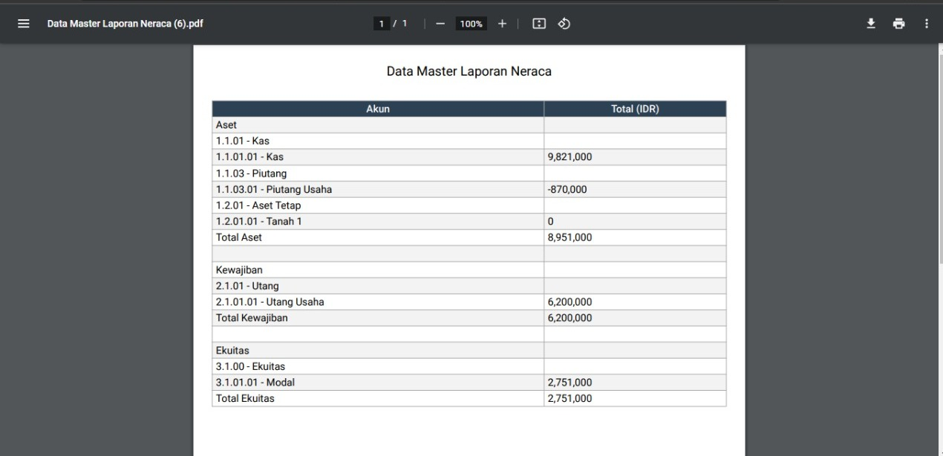

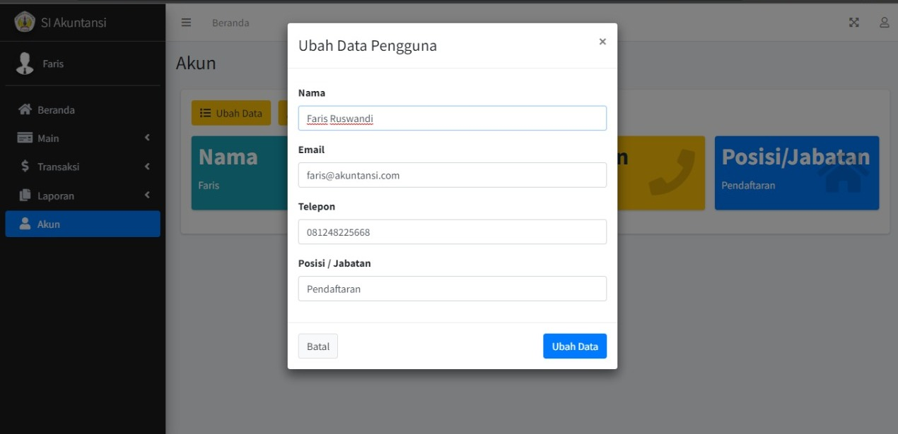

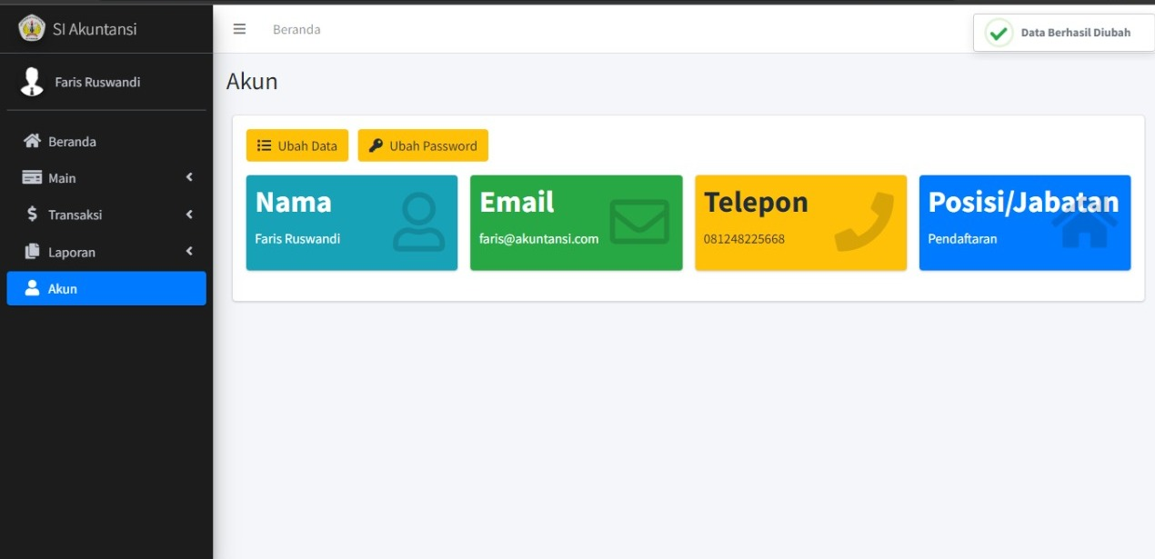

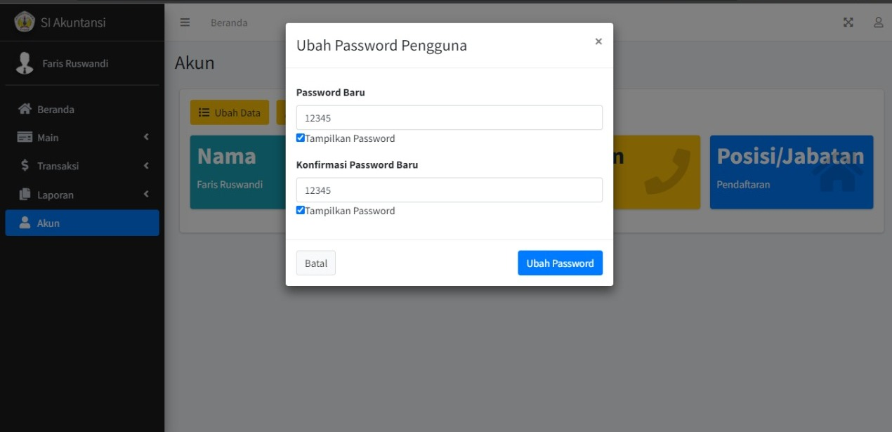

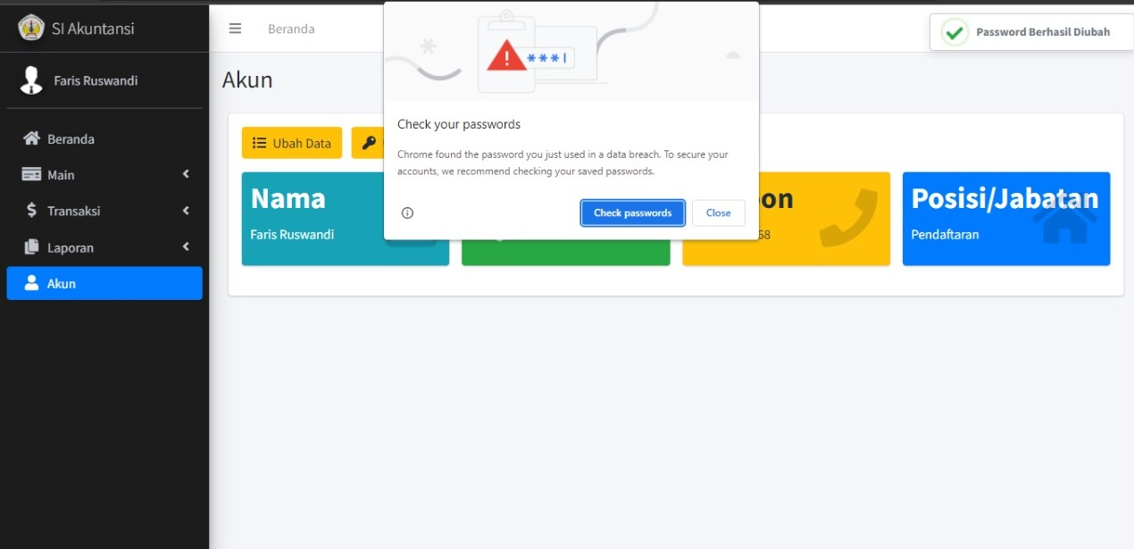

1. WAWANCARA PEGAWAI KEUANGAN KLINIK

Pertanyaan 1 :

Apa saja transaksi yang dilakukan Klinik Pratama UNTAN?

Jawaban 1 :

Seperti klinik pada umumnya, Klinik Pratama UNTAN melakukan pelayanan kesehatan masyarakat, mahasiswa, civitas Universitas Tanjungpura. Transaksi yang dilakukan seperti pelayanan kesehatan, tes darah, tes buta warna, dan sebagainya. Untuk obat-obatan dan alat penunjang lainnya kami membeli dari sejumlah *supplier* tertentu yang bekerja sama dengan pihak klinik.

Pertanyaan 2 :

Saat ini bagaimana Klinik Pratama melakukan pencatatan transaksi tersebut? Jika menggunakan perangkat lunak tertentu, apa perangkat lunak tersebut.

Jawaban 2 :

Pada saat ini, kami melakukan pencatatan transaksi pelayanan kesehatan menggunakan aplikasi kasir yang terinstall pada komputer kasir, sedangkan untuk pembelian obat dan alat-alat penunjang kami menggunakan sejumlah nota yang akan disimpan sebagai arsip klinik. Belum ada perangkat lunak tertentu yang dikhususkan untuk mencatat transaksi jual beli yang dilakukan klinik.

Pertanyaan 3 :

Setelah melakukan proses pencatatan transaksi tersebut, apakah klinik juga membuat laporan keuangan berdasarkan prinsip-prinsip akuntansi? Jika menggunakan perangkat lunak tertentu dalam membuat laporan keuangan, apa perangkat lunak tersebut.

Jawaban 3 :

Benar, klinik membuat laporan keuangan akuntansi menggunakan perangkat lunak Microsoft Excel. Laporan keuangan dibuat oleh bagian keuangan klinik.

Pertanyaan 4 :

Apakah pencatatan transaksi dan pembuatan laporan keuangan terintegrasi dalam satu aplikasi yang sama?

Jawaban 4 :

Tidak, belum terintegrasi secara langsung dalam suatu sistem atau aplikasi. Namun tentunya data laporan keuangan dibuat berdasarkan transaksi yang dilakukan.

Pertanyaan 5 :

Seperti apa perangkat lunak yang diinginkan oleh Klinik Pratama UNTAN untuk mendukung proses bisnis klinik, khususnya pada pencatatan transaksi dan membuat laporan keuangan?

Jawaban 5 :

Kami menginginkan perangkat lunak yang dapat melakukan pencatatan *supplier*, *customer*, inventori barang, pencatatan transaksi jual beli, serta dapat membuat laporan keuangan yang terintegrasi dalam sebuah sistem perangkat lunak. Untuk transaksi jual beli kami ingin selain mencatat transaksi juga dapat membuat *invoice* transaksi. Untuk laporan keuangan kami ingin perangkat lunak tersebut dapat membuat laporan jual beli, laporan inventori barang, laporan jurnal, laporan laba rugi, laporan neraca saldo, laporan neraca, dan sebagainya.